Российская федерация
Ханты-Мансийский автономный округ – Югра
Департамент образования и науки
Сургутский государственный университет ХМАО

Политехнический институт
Кафедра Автоматики и компьютерных систем

Пояснительная записка
к курсовому проекту
по дисциплине «Структурное программирование»

Выполнил: студент группы 609–51
Исаев В. Г.
Проверил: доцент кафедры автоматики и
компьютерных систем
Гришмановский П. В.

Сургут
2026 г.
Аннотация
В данной пояснительной записке описаны все этапы разработки программного продукта по теме «Программное решение СЛАУ» курсового проекта по дисциплине «Структурное программирование»: анализ предметной области с разобранными примерами уже существующих решений, проектирование ПО, кодирование и отладка, тестирование и сопровождение.

Задание
Разработать приложение для решения системы линейных алгебраических уравнений (СЛАУ) тремя способами: методами Крамера и Гаусса, матричным. Кроме того, программа также должна уметь выводить объяснения решений и отдельных их элементов в консоль или текстовый файл (только решений) и читать уравнение, вводимое по определённой структуре.

Содержание

Содержание 4
1. Введение 7
2. Анализ 8
2.1 Анализ предметной области 8
2.2 Обзор существующих решений 15
2.2.1 «Решение системы линейных уравнений (СЛУ)» 15
2.2.2 «Решение системы линейных уравнений» 20
2.2.3 «Решение систем линейных уравнений онлайн» 27
2.3 Требования к разработанной программе 32
2.3.1 Функциональные требования 32
2.3.2 Алгоритм и интерфейс программы 34
3. Проектирование 35
3.1 Поведенческая модель программного продукта 35
3.2 Представление данных в памяти 36
3.3 Разработка алгоритмов 37
3.3.1 Добавление уравнения 37
3.3.2 Удаление уравнений 40
3.3.3 Удаление всех уравнений 41
3.3.4 Вывод одного уравнения в консоль 41
3.3.5 Вставка уравнения 41
3.3.6 Замена уравнений друг другом 42
3.3.7 Вывод СЛАУ 42
3.3.8 Вывод основной и расширенной матрицы 44
3.3.9 Вывод трапецеидального и нижнетреугольного видов матрицы 46
3.3.10 Нахождение определителя 46
3.3.11 Нахождение минора 48
3.3.12 Нахождение алгебраического дополнения 49
3.3.13 Нахождение обратной матрицы 50
3.3.14 Нахождение основного и расширенного рангов матрицы 51
3.3.15 Транспонирование основной матрицы 54
3.3.16 Решение СЛАУ 55
4. Кодирование 57
4.1 Определение языков и типов данных 57
4.2 Реализация функций 57
5. Тестирование 215
5.1 Планирование тестирования 215
5.2 Разработка тестов 215
5.3 Испытание ПО 216
5.3.1 Проверка ввода данных через консоль 216
5.3.2 Проверка удаления уравнений 220
5.3.3 Проверка удаления всех уравнений 221
5.3.4 Проверка вставки уравнения 221
5.3.5 Проверка перестановки уравнений 222
5.3.6 Проверка загрузки уравнений из файла 223
5.3.7 Проверка вывода одного уравнений 224
5.3.8 Проверка вывода СЛАУ целиком 224
5.3.9 Проверка вывода основной матрицы 225
5.3.10 Проверка вывода расширенной матрицы 225
5.3.10 Проверка поиска трапецеидального (ступенчатого)/нижнетреугольного вида матрицы 225
5.3.11 Проверка транспонирования матрицы 230
5.3.12 Проверка поиска определителя 231
5.3.13 Проверка поиска минора 235
5.3.14 Проверка поиска алгебраического дополнения 236
5.3.15 Проверка поиска обратной матрицы 238
5.3.16 Проверка поиска рангов матрицы 244
5.3.17 Проверка методов решения СЛАУ 247
5.3.18 Проверка включения/выключения разборов решений 258
5.3.19 Проверка выхода 259
5.4 Итоги тестирования 259
6. Сопровождение 260
Приложение 1. Блок-схема алгоритма обработки вводимого уравнения 261
Приложение 2. Блок-схема алгоритма приведения матрицы к трапецеидальному виду 263
Приложение 3. Блок-схема алгоритма поиска базисных и свободных переменных 264
Список источников 265

1. Введение
Система линейных алгебраических уравнение, или же сокращённо СЛАУ – одна из важнейших структур в математике, изучаемая таким её разделом, как «Линейная алгебра». Она имеет очень большой практическое значение, поскольку встречается во многих прикладных науках.
Например, в аналитической геометрии СЛАУ используется для перевода уравнения прямой в пространстве из общего вида (задаваемого системой двух плоскостей) к каноническому, имеющему более понятную структуру.
В физике понятие СЛАУ используется во многих её областях. Так, в молекулярно-кинетической теории (МКТ) и термодинамике система равенств, степень которых не превышает единицы, возникает, например, при определении количества вещества с помощью уравнения Менделеева-Клапейрона, или же при решении задач на давление смеси нескольких газов, определяемое законом Дальтона.
В химии же яркими примерами возникновения СЛАУ являются задачи на определение коэффициентов при веществах в реакциях, чтобы определить их долю.
Исходя из этого, нахождение эффективных методов решения системы линейных уравнений является очень важной задачей. Однако, какие бы приёмы не открывали учёные, все равно останется одна проблема – большое количество переменных и равенств в системе всегда её отягощает и делает тем самым решение долгим и трудным.
Именно тогда на помощь нам и приходят плоды научно-технического прогресса – компьютеры. Современные вычислительные устройства, в отличие от людей, могут запоминать и обрабатывать огромные объёмы информации без необходимости в отдыхе, тем самым решая очень большой пласт практических задач.

2. Анализ

2.1 Анализ предметной области
Согласно определению, системой линейных алгебраических уравнений, содержащей m уравнений и n неизвестных, называется система вида (2.1), где $a_{ij}$ – коэффициента системы; $b_{i}$ – свободные члены; $x_{j}$ – неизвестные значения; (2.2), (2.3) [1].
$\left\{\begin{aligned}a_{11}x_{1}+a_{12}x_{2}+…+a_{1n}x_{n}=b_{1} \\ a_{21}x_{1}+a_{22}x_{2}+…+a_{2n}x_{n}=b_{2} \\ \begin{matrix}… \\ a_{m1}x_{1}+a_{m2}x_{2}+…+a_{mn}x_{n}=b_{m}\end{matrix}\end{aligned}\right.$ (2.1)
$i=\overline{1, m}$ (2.2)
$j=\overline{1, n}$ (2.3)
Данную систему в целях упрощения принято представлять в виде нескольких матриц, для нахождения которых необходимо записать (2.1) в виде (2.4),
$A*X=B$, (2.4)

где A - матрицы коэффициентов системы или основная матрица системы,
$A=\left(\begin{matrix}a_{11} & a_{12} & \begin{matrix}… & a_{1n}\end{matrix} \\ a_{21} & a_{22} & \begin{matrix}… & a_{2n}\end{matrix} \\ \begin{matrix}… \\ a_{m1}\end{matrix} & \begin{matrix}… \\ a_{m2}\end{matrix} & \begin{matrix}\begin{matrix}… \\ …\end{matrix} & \begin{matrix}… \\ a_{mn}\end{matrix}\end{matrix}\end{matrix}\right)$ (2.5)
X – вектор-столбец из неизвестных $x_{j}$,
$X= \left(\begin{matrix}x_{1} \\ x_{2} \\ \begin{matrix}… \\ x_{n}\end{matrix}\end{matrix}\right)$ (2.6)
B – вектор-столбец из свободных членов [1].
$B= \left(\begin{matrix}b_{1} \\ b_{2} \\ \begin{matrix}… \\ b_{n}\end{matrix}\end{matrix}\right)$ (2.7)
Для (2.5) и (2.7) также существует отдельная структура, объединяющая их обоих – расширенная матрица.
Расширенной матрицей системы называется матрица вида (2.8) [1].
$\overline{A}=\left(\begin{matrix}a_{11} & a_{12} & \begin{matrix}… & a_{1n}\end{matrix} \\ a_{21} & a_{22} & \begin{matrix}… & a_{2n}\end{matrix} \\ \begin{matrix}… \\ a_{m1}\end{matrix} & \begin{matrix}… \\ a_{m2}\end{matrix} & \begin{matrix}\begin{matrix}… \\ …\end{matrix} & \begin{matrix}… \\ a_{mn}\end{matrix}\end{matrix}\end{matrix} | \begin{matrix}b_{1} \\ b_{2} \\ \begin{matrix}… \\ b_{n}\end{matrix}\end{matrix}\right)$ (2.8)
Решением же системы (2.1) называется n значений неизвестных (2.9), при подстановке которых уравнения системы обращаются в верные равенства [1].
$x_{1}=c_{1}, x_{2}=c_{2}, …, x_{n}=c_{n}$, (2.9)
Методов решений СЛАУ существует очень большое количество, однако в данной работе будут рассмотрены лишь три: метод Крамера, матричный способ и метод Гаусса.
Первый из них является одним из самых простых для понимания. Он не является универсальным и способен решать лишь те системы, которые имеют только одно решение.
Его алгоритм состоит из следующих пунктов:
1. Найти определитель основной матрицы $∆$. Если $∆ ≠0$, то система имеет одно решение, если $∆ =0$, то система имеет либо бесконечное число решений, либо не имеет вовсе.
2. Найти определители $∆_{i}$
3. Подставить $∆$ и $∆_{i}$ в формулы Крамера и вычислить значения корней.
4. Записать ответ
Формулы Крамера имеют вид (2.10), где $x_{i}$ – неизвестные СЛАУ, $∆$ - определитель основной матрицы; $∆_{i}$ – определитель, получаемый из определителя $∆$ заменой i-го столбца на столбец свободных членов; (2.11) [1].
$x_{i}=\frac{∆_{i}}{∆}$, (2.10)
$i= \overline{1, n}$ (2.11)
Определитель, или же детерминант – числовая характеристика квадратной матрицы n-го порядка. Обозначается он как $det⁡(A)$, $|A|$или просто $∆$. Чтобы вычислить его можно использовать много разных способов, среди которых особенно выделяются такие методы, как правило треугольника (Саррюса) для матриц 1-го, 2-го и 3-его порядков, разложение по строке/столбцу и следствие из верхнетреугольного и нижнетреугольного вида матрицы [1].
Метод треугольника заключается в разложении членов матрицы на сумму отдельных слагаемых. Для первых трёх порядков разложения имеют вид:
1. Если $n=1$, то (2.12). Определитель будет равен (2.13);
$A=(a_{11})$ (2.12)
$\det\left(A\right)=a_{11}$ (2.13)
2. Если $n=2$, то (2.14). Определитель будет равен (2.15);
$A=\left(\begin{matrix}a_{11} & a_{12} \\ a_{21} & a_{22}\end{matrix}\right)$ (2.14)
$\det\left(A\right)=a_{11}*a_{22}-a_{21}*a_{12}$ (2.15)
3. Если $n=3$, то (2.16). Определитель будет равен (2.17).
$A=\left(\begin{matrix}a_{11} & a_{12} & a_{13} \\ a_{21} & a_{22} & a_{23} \\ a_{31} & a_{32} & a_{33}\end{matrix}\right)$ (2.16)
$\det\left(A\right)=a_{11}*a_{22}*a_{33}+a_{12}*a_{23}*a_{31}+a_{21}*a_{32}*a_{13}-a_{31}*a_{22}*a_{13}-a_{21}*a_{12}*a_{33}-a_{11}*a_{32}*a_{23}$ (2.17)
Второй метод – разложение по строке/столбцу – заключается в поиске определителя как суммы произведений элементов некоторого ряда на соответствующие им алгебраические дополнения [1].
Алгебраическим дополнением называется минор, взятый со знаком «плюс», если сумма (i+j) – чётное число, и со знаком «минус», если эта сумма нечётная. Формулой алгебраического дополнения является (2.18), где $A_{ij}$ – алгебраическое дополнение элемента, находящегося на пересечении i строки и j столбца, $M_{ij}$ – минор этого элемента [1].
$A_{ij}={(-1)}^{i+j}*M_{ij}$, (2.18)
Минором же элемента $a_{ij}$ определителя n-го порядка называется определитель (n-1)-го порядка, полученный из исходного путём вычёркивания строки и столбца, на пересечении которых стоит данный элемент [1].
Первый и второй методы хороши для работы с матрицами маленьких порядков, поскольку количество членов в итоговой сумме определяется как факториал от порядка, и начиная с 5, где их количество равно уже 120, подсчёт является уже трудной задачей. Вместо них принято использовать одно правило, которое присуще только матрицам, приведённым к верхнетреугольному (2.19) и нижнетреугольному (2.20) видам. Оно заключается в том, что определитель будет равен произведению элементов на их главной диагонали [1].
$A= \left(\begin{matrix}a_{11} & a_{12} & \begin{matrix}a_{13} & a_{14}\end{matrix} \\ 0 & a_{22} & \begin{matrix}a_{23} & a_{24}\end{matrix} \\ \begin{matrix}0 \\ 0\end{matrix} & \begin{matrix}0 \\ 0\end{matrix} & \begin{matrix}\begin{matrix}a_{33} \\ 0\end{matrix} & \begin{matrix}a_{34} \\ a_{44}\end{matrix}\end{matrix}\end{matrix}\right)$ (2.19)
$A= \left(\begin{matrix}a_{11} & 0 & \begin{matrix}0 & 0\end{matrix} \\ a_{21} & a_{22} & \begin{matrix}0 & 0\end{matrix} \\ \begin{matrix}a_{31} \\ a_{41}\end{matrix} & \begin{matrix}a_{32} \\ a_{42}\end{matrix} & \begin{matrix}\begin{matrix}a_{33} \\ a_{43}\end{matrix} & \begin{matrix}0 \\ a_{44}\end{matrix}\end{matrix}\end{matrix}\right)$ (2.20)
Второй метод решения СЛАУ, матричный, заключается в решении СЛАУ как матричного уравнения вида (2.4). Он также не является универсальным и имеет смысл только при решении матрицы с одним решением, однако, из-за определённой сложности, он становиться невыгодным.
Его алгоритм выглядит следующим образом:
1. Записать СЛАУ в виде матричного уравнения (2.4).
2. Преобразовать (2.4) в (2.21).
$X=A^{-1}*B$ (2.21)
3. Найти обратную матрицу $A^{-1}$.
4. Вычислить $A^{-1}*B$.
5. Записать ответ
$A^{-1}$ называется обратной матрице A, вместе с которой выполняется (2.22), где E – единичная матрица, A – исходная матрица [1].
$A*A^{-1}=A^{-1}*A=E$ (2.22)
Алгоритм нахождения обратной матрицы следующий:
1. Вычислить определитель $∆$ основной матрицы. Если $∆ =0$, то обратной матрицы не существует, а значит СЛАУ имеет либо множество решений, либо не имеет вовсе.
2. Найти алгебраические дополнения для каждого элемента основной матрицы.
3. Составить присоединённую матрицу $A^{∨}$.
4. Подставить найденные $∆$ и $A^{∨}$ в формулу (2.23).
$A^{-1}=\frac{1}{∆}*A^{∨}$ (2.23)
Присоединённая матрица $A^{∨}$ — это транспонированная матрица (2.24), составленная из алгебраических дополнений исходной матрицы (строки заменены соответствующими столбцами) [1].
$A^{∨}= \left(\begin{matrix}A_{11} & A_{21} & \begin{matrix}… & A_{n1}\end{matrix} \\ A_{12} & A_{22} & \begin{matrix}… & A_{n2}\end{matrix} \\ \begin{matrix}… \\ A_{1n}\end{matrix} & \begin{matrix}… \\ A_{2n}\end{matrix} & \begin{matrix}\begin{matrix}… \\ …\end{matrix} & \begin{matrix}… \\ A_{nn}\end{matrix}\end{matrix}\end{matrix}\right)$ (2.24)
Третий способ решения – метод Гаусса. В сравнении с двумя предыдущими, он уже является универсальным и позволяет решать СЛАУ со всеми возможными видами ответов.
Метод Гаусса состоит в последовательном исключении неизвестных. Решение происходит в 2 этапа.
На 1-ом этапе с помощью элементарных преобразований строки системы (2.1) приводятся к ступенчатому (в частности, треугольному) виду (2.25), где $k≤n$, $a_{ii}≠0$, $i=\overline{1,k}$.
$\left\{\begin{aligned}a_{11}x_{1}+a_{12}x_{2}+…+a_{1k}x_{k}+…+a_{1n}x_{n}=b_{1} \\ a_{22}x_{2}+…+a_{2k}x_{k}+…+a_{2n}x_{n}=b_{2} \\ \begin{matrix}…………………………………….. ………… \\ a_{kk}x_{k}+…+a_{kn}x_{n}=b_{k}\end{matrix}\end{aligned}\right.$ (2.25)
Коэффициенты $a_{ii}$ называются главными элементами системы.
Перевод из (2.1) в (2.25) происходит по следующему алгоритму.
Если $a_{ii}=0$, то первым в системе пишется уравнение, в котором коэффициент при $x_{1}$ отличен от нуля.
Если $a_{ii}≠0$, то с помощью элементарных преобразований система преобразовывается по следующему правилу. Неизвестное $x_{1}$ исключается во всех уравнениях, кроме первого. Для этого обе части первого уравнения умножаются на $-\frac{a_{21}}{a_{11}}$, после чего оно складывается со вторым уравнением системы. Затем умножаются обе части первого уравнения на $-\frac{a_{31}}{a_{11}}$, после чего оно складывается с третьим уравнением системы. Продолжая этот процесс, в итоге получается эквивалентная система (2.26), где $a_{ij}^{(1)},b_{ij}^{(1)}$ ((2.27), (2.28)) - новые значения коэффициентов и правых частей, которые получаются после первого шага [1].
$\left\{\begin{aligned}a_{11}x_{1}+a_{12}x_{2}+…+a_{1k}x_{k}+…+a_{1n}x_{n}=b_{1} \\ a_{22}^{(1)}x_{2}+…+a_{2n}^{(1)}x_{n}=b_{2}^{(1)} \\ \begin{matrix}…………………………………….. … \\ a_{m2}^{(1)}x_{2}+…+a_{mn}^{(1)}x_{n}=b_{m}^{(1)}\end{matrix}\end{aligned}\right.$ (2.26)
$i=\overline{2,m}$ (2.27)
$j=\overline{2,n}$ (2.28)
Далее аналогично, считая главным элементом $a_{22}^{(1)}≠0$, неизвестное $x_{2}$ исключается из всех уравнений системы, кроме первого и второго, и так далее [1].
Если в процессе приведения системы (2.1) к ступенчатому виду появляются нулевые уравнения, т. е. равенства вида (2.29), то их отбрасывают [1].
$0=0$ (2.29)
После того, как матрица приведена к необходимому виду, её необходимо проверить на совместность (имеет ли СЛАУ хотя бы одно решение). Для этого можно воспользоваться теоремой Кронекера-Капелли, согласно которой система линейных уравнений совместна имеет хотя бы одно решение) тогда и только тогда, когда ранг основной матрицы системы равен рангу расширенной матрицы, или же (2.30).
$r\left(A\right)=r(\overline{A})$ (2.30)
Рангом матрицы называется максимальный порядок отличных от нуля миноров матрицы A. В трапецеидальном виде матрицы он будет равен количеству её ненулевых строк.
Если же (2.30) выполняется, то дальше необходимо будет определить базисные и свободные переменные системы.
Главные (базисные) неизвестные – неизвестные, коэффициенты которых входят в базисный минор.
Свободные неизвестные – это n-r неизвестных, коэффициенты которых не входят в базисный минор.
Базисные минор в данном случае – минор, порядок которого равен рангу матрицы, а определитель не равен 0. Выбирается он произвольным образом, однако наиболее правильно будет выбрать минор, приведённый к верхнетреугольному виду, поскольку так можно легко доказать не равенство его определителя нулю.
Если в ходе определения типов неизвестных выяснится, что свободных переменных нет, то система будет иметь одно решение. Если же свободные переменные существуют, то она будет иметь бесконечное число решение. Чтобы вывести общее решение системы (законы, определяемые корни уравнения) достаточно выразить базисные переменные через свободные. Чтобы получить частные решения системы, нужно придать свободным неизвестным произвольные значения.
На 2-ом этапе необходимо будет решить ступенчатую систему. В последнем её уравнении выражается первое неизвестное $x_{k}$ через остальные неизвестные ($x_{k+1}, …, x_{n}$). Затем полученное значение подставляется в предпоследнее уравнение системы, $x_{k+1}$ выражается через ($x_{k+2}, …, x_{n}$), далее последовательно находятся $x_{k-2}, …, x_{1}$ [1].
Резюмируя всё вышесказанное, можно прийти к следующему алгоритму для метода Гаусса:
1. Создать расширенную матрицу из данного СЛАУ.
2. Перевести исходную матрицы у ступенчатому виду с помощью элементарных преобразований.
3. Определить ранги основной и расширенное матрицы. Если они не совпадают, то СЛАУ не имеет решений, если совпадают, то от либо одно, ли бесконечно много.
4. Определить базисные и свободные переменные системы.
5. Начиная с конца матрицы, выражать базисные переменные через свободные (если есть) и найденные предыдущие значения.
6. Записать ответ.
Отдельно также выделяются так называемые однородные СЛАУ, то есть системы вида (2.31), свободные члены уравнений которых равны нулю.
$\left\{\begin{aligned}a_{11}x_{1}+a_{12}x_{2}+…+a_{1n}x_{n}=0 \\ a_{21}x_{1}+a_{22}x_{2}+…+a_{2n}x_{n}=0 \\ \begin{matrix}… \\ a_{m1}x_{1}+a_{m2}x_{2}+…+a_{mn}x_{n}=0\end{matrix}\end{aligned}\right.$ (2.31)
Данная система всегда совместна и имеет нулевое (тривиальное) решение (2.32) [1].
$x_{1}=x_{2}=…=x_{n}=0$ (2.32)
Для того чтобы система однородных уравнений (2.31) имела ненулевые решения, необходимо и достаточно, чтобы ранг r её основной матрицы был меньше числа n неизвестных, то есть (2.33) [1].
$r<n$ (2.33)
Решения системы линейных однородных уравнений обладают следующими свойствами [1]:
1. Если строка (2.34) – решение системы (2.31), то и строка (2.35) – также решение этой системы.
$e_{1}=(k_{1}, k_{2}, …, k_{n})$ (2.34)
$λe_{1}=(λk_{1}, λk_{2}, …,λk_{n})$ (2.35)
2. Если строки (2.34) и (2.36) – решения системы (2.31), то при любых $c_{1}$и $c_{2}$ их линейная комбинация (2.37) – также решение данной системы.
$e_{2}=(l_{1}, l_{2}, …, l_{n})$ (2.36)
$c_{1}e_{1}+c_{2}e_{2}=(c_{1}k_{1}+c_{2}l_{1}, c_{1}k_{2}+c_{2}l_{2}+…+c_{1}k_{n}+c_{2}l_{n})$ (2.37)
Из свойств 1 и 2 следует, что всякая линейная комбинация решений системы линейных однородных уравнений также является решением этой системы [1].
Система линейно независимых решений $e_{1},e_{2},…,e_{k}$ называется фундаментальной, если каждое решение системы (2.31) является линейной комбинацией решений $e_{1},e_{2},…,e_{k}$ [1].
Чтобы определить количество решений в ФСР (фундаментальной системе решений), можно воспользоваться одной из теорем в линейной алгебре, которая гласит, что если ранг r основной матрицы системы линейных однородных уравнений (2.31) меньше числа переменных n, то всякая ФСР системы (2.31) состоит из n-r решений [1].
Общее же решение системы (2.31) может быть представлено в виде (2.38), где $e_{1},e_{2},…,e_{k}$ – любая ФСР, $c_{1},c_{2},…,c_{k}$- произвольные постоянные и (2.39) [1].
$c_{1}e_{1}+c_{2}e_{2}+…+c_{k}e_{k}$ (2.38)
$k=n-r$ (2.39)
Решения $e_{1},e_{2},…,e_{k}$ можно получить, придавая свободным неизвестным поочередно значение 1, полагая остальные свободные неизвестные равными 0 [1].

2.2 Обзор существующих решений

2.2.1 «Решение системы линейных уравнений (СЛУ)»
Визуальное оформление страницы [3] (рис. 1. рис 2, рис. 3 и рис. 4) является хорошо проработанным, поскольку цвета сочетаются между собой, и присутствует адаптированность под разные устройства, что делает работу с ним лёгкой. На странице также после основной части, представляющей собой калькулятор, есть небольшой пласт теоретической информации, помогающей вспомнить некоторые моменты, и ссылки на другие онлайн калькуляторы, считающие другие математические структуры, расположенные в «шапке» сайта.
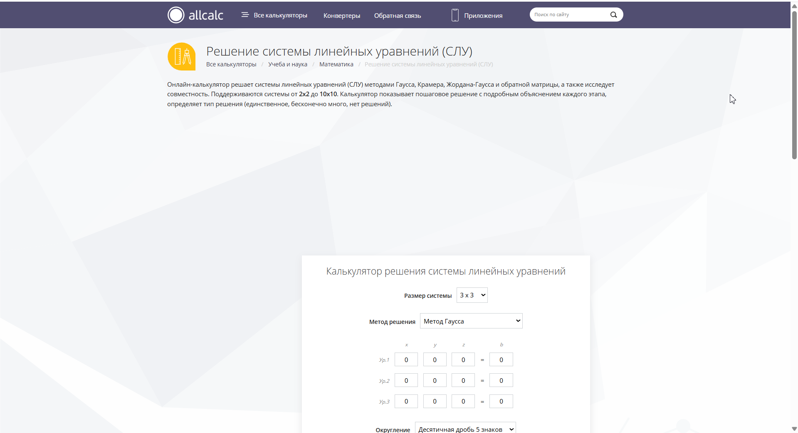
рис. 1 – Верхняя часть страницы (размер немного уменьшен для вместимости изображения)

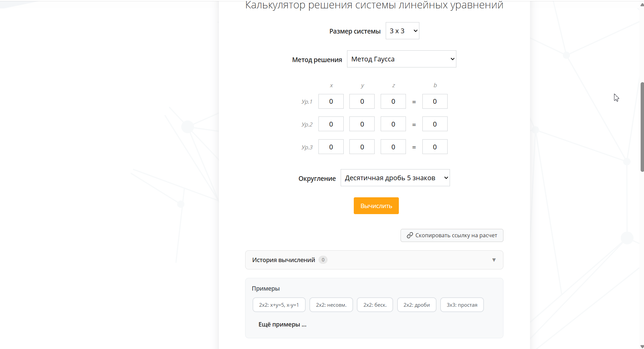
рис. 2 – Основная панель для работы со СЛАУ

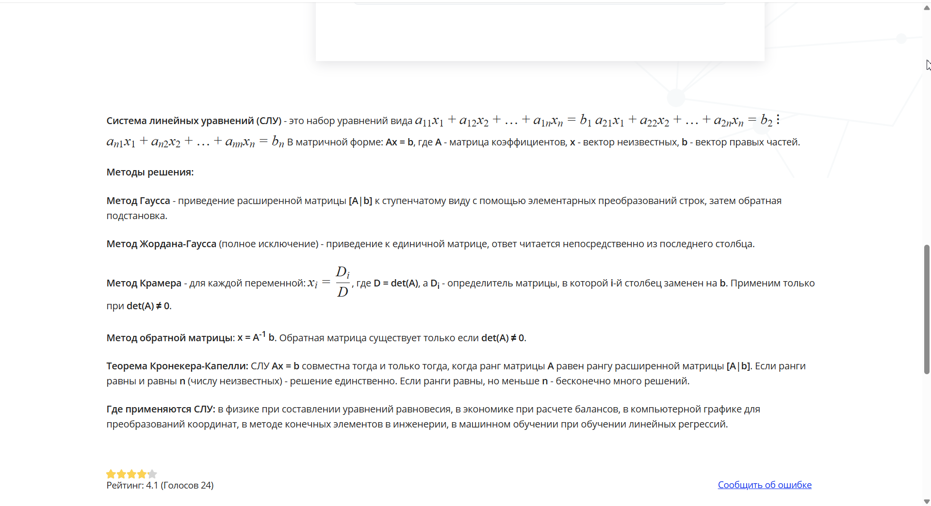
рис. 3 – Раздел с теоретической информацией

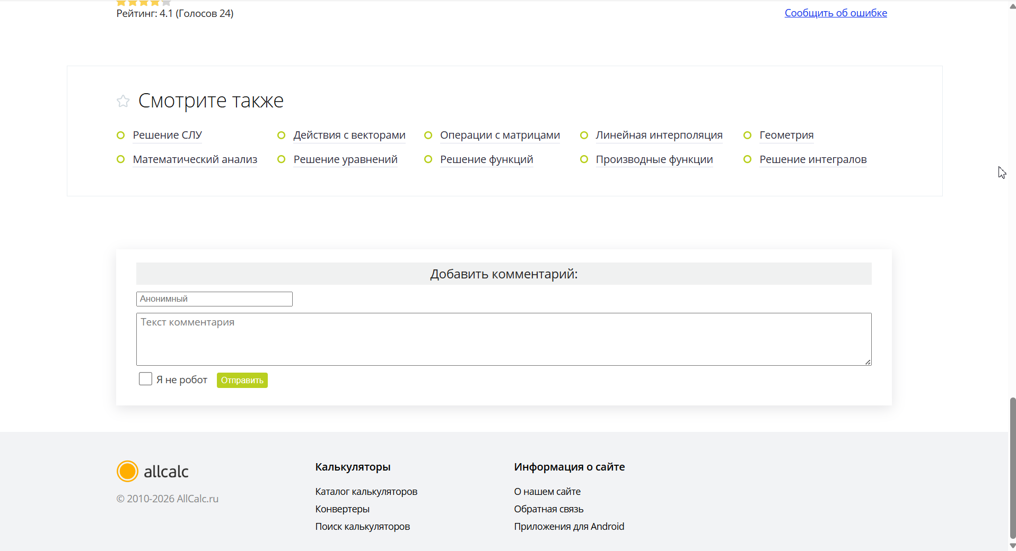
рис. 4 - «Подвал» страницы

Достоинства:
1. Вариативность действий над СЛАУ (рис. 5). Данный сайт предоставляет на выбор 4 метода для решения системы линейных уравнений (методы Гаусса, Жордана-Гаусса, Крамера и матричный способ) с подробным выводом описания каждого шага, что делает их гораздо понятнее для пользователя. Кроме того, есть также отдельный вариант исследования системы на совместность, что позволяет наглядно определить её важные свойств: совместность, определённость и ранги матриц.
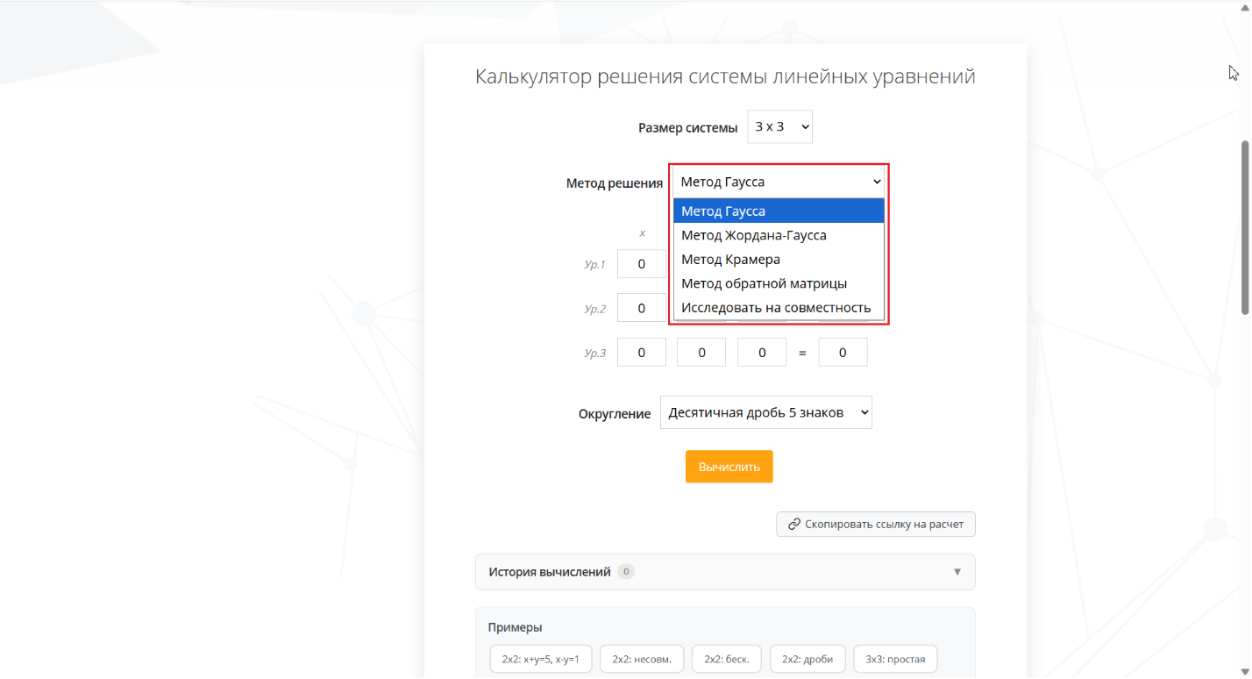
рис. 5 – Вариативность действий над СЛАУ (выделено красной рамкой)

2. Удобный ввод (рис. 6). Ввод данных в СЛАУ осуществляется в виде заполнения специальной таблицы, названиями строк которой является номера уравнения, а столбцов – неизвестные. Это является крайне удобным дизайнерским решением, поскольку пользователь может легко ориентироваться среди неизвестных, в результате чего вероятность ошибки при расставлении коэффициентов и свободных членов понижается. Кроме того, если коэффициент перед переменной является нулём, то он будет выставлен туда автоматически, что уменьшает время работы.
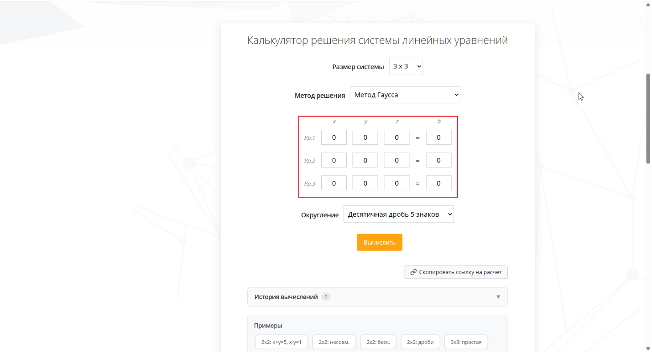
рис. 6 – Панель ввода значений в СЛАУ (выделана красной рамкой)

3. Задание формата вывода числовых значений (рис. 7). При выводе ответа можно задать параметр округления до определённого числа знаков после запятой, или же вывести ответ в виде дроби. Это является очень важным преимуществом, поскольку большинство корней в СЛАУ являются иррациональными, и знать их дробное представление полезно для точности последующих вычислений.
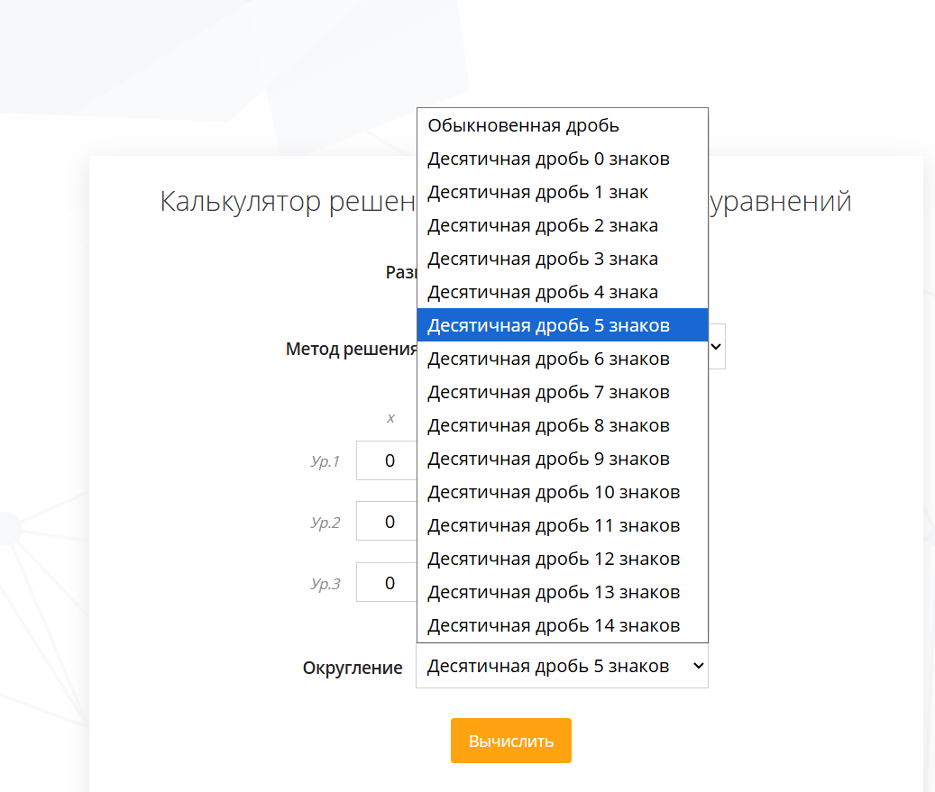
рис. 7 – Выбор варианта округления

Недостатки:
1. Фиксированный размер СЛАУ. Задать размер системы уравнений можно только фиксированными значениями для квадратной матрицы от 2 x 2, до 10 x 10, что делает его использование ограниченным максимум десятью переменными и десятью неизвестными.
2. Неспособность выводить ответ при бесконечном числе решений. Если СЛАУ имеет бесконечное число решений, то её ответом будет являться совокупность законов и свободных неизвестных, при задании которым определённых числовых значений получаются частные решения системы. Данный ресурс не способен выводить такой формат ответа, а лишь отвечает, что система имеет бесконечное число решений и завершает вычисления.
3. Отсутствие нахождения ФСР. При решении однородных уравнений программа выводит лишь тривиальное нулевое решение. Фундаментальную же систему, если она существует, она не способна находить, в результате чего решение является неполным.
4. Не работающие функции просмотра истории вычислений и отправка ссылки на расчёт (рис. 8).
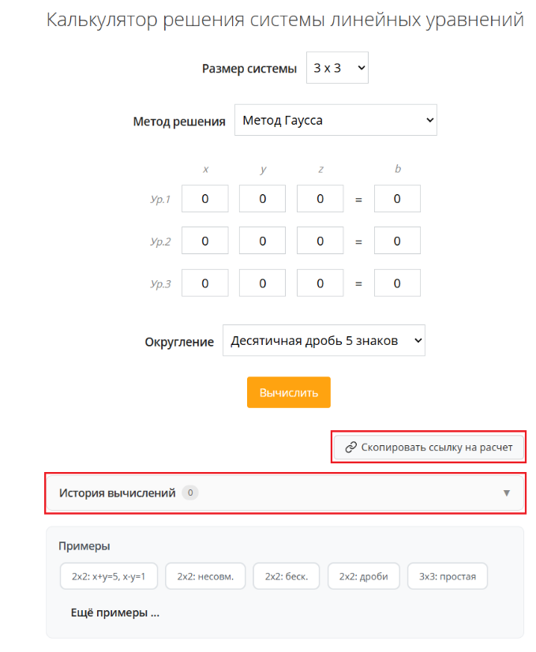
рис. 8 – Функции для отправки ссылки на расчёт и просмотра истории решений

2.2.2 «Решение системы линейных уравнений»
Внешнее оформление страницы [4] (рис. 9, рис. 10) является очень минималистичным и не вызывающим благодаря хорошей сочетаемости холодных цветов. Однако стиль сайта является довольно простым и старомодным, что может ухудшить опыт пользователя взаимодействия с ним.
Важными вспомогательными элементами страницы являются ссылки на другие онлайн калькуляторы, расположенные слева от основного содержимого (рис. 11), а также необходимая теорию с примерами решений и инструкция по использованию (рис. 12), расположенные снизу. Кроме того, также доступны переводы на другие языки (рис. 13). Всё это способствует хорошему пользовательскому опыту взаимодействия с программой.

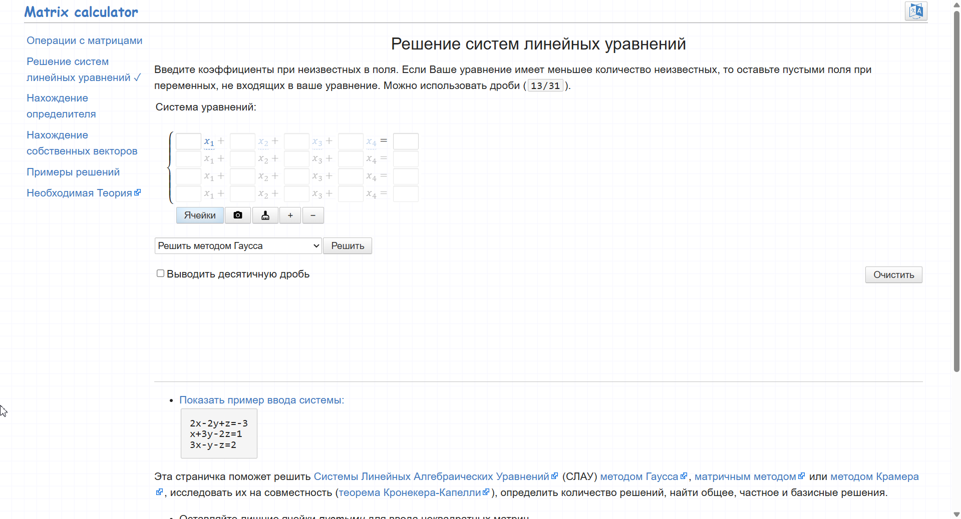
рис. 9 – Основная часть калькулятора

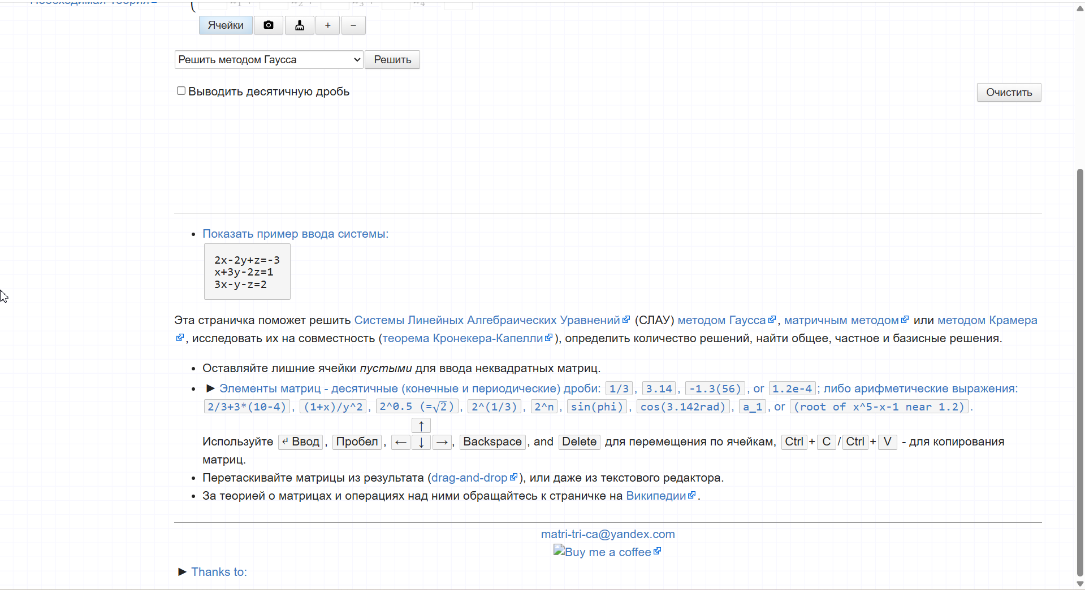
рис. 10 - «Подвал» страницы
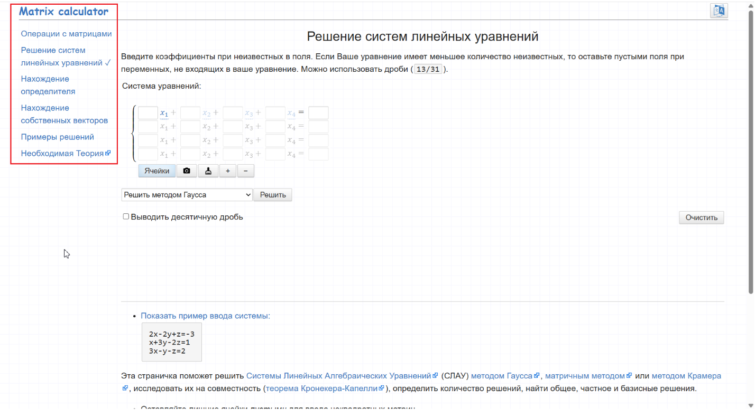
рис. 11 – Блок с вспомогательной информацией (выделена красной рамкой)

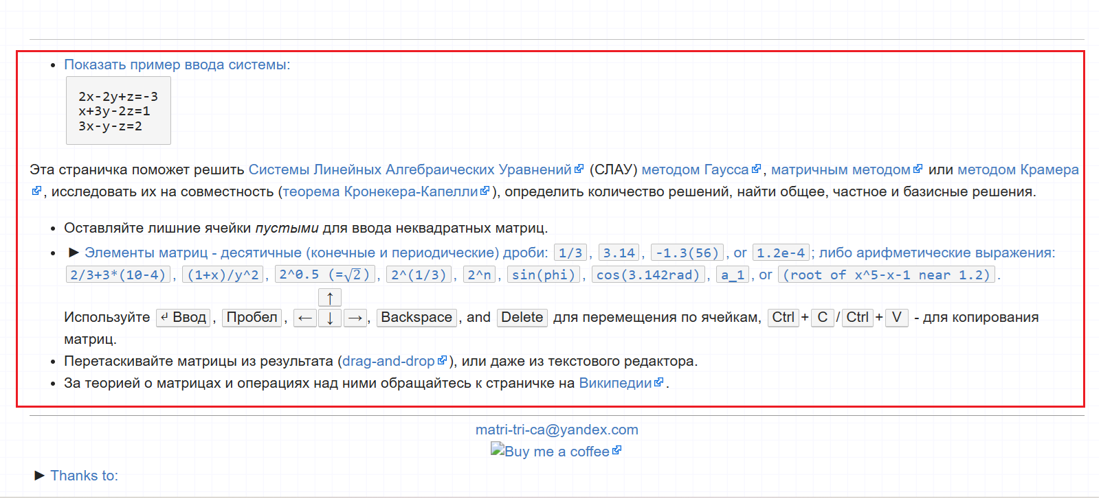
рис. 12 – Инструкция по использованию (выделена красной рамкой)
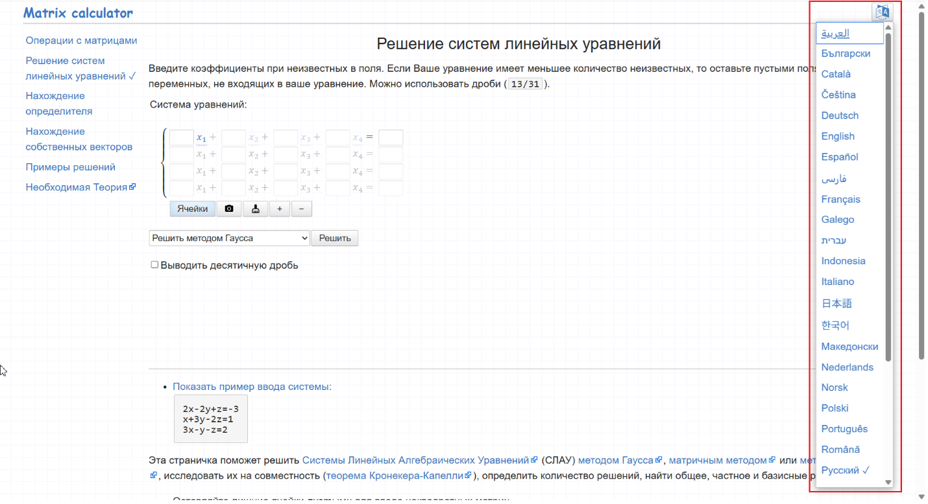
рис. 13 – Выбор языка (выделено красной рамкой)

Достоинства:
1. Ввод данных. Ввод системы уравнений может осуществляться через заполнение ячеек специальной таблицы (рис. 14), с помощью ручного ввода уравнений или матрицы (рис. 15). Кроме того, также доступен ввод через анализ изображения. Это значительно уменьшает время работы для пользователя, поскольку он может задать СЛАУ всеми возможными способами, а не тратить время на перевод под нужный формат.
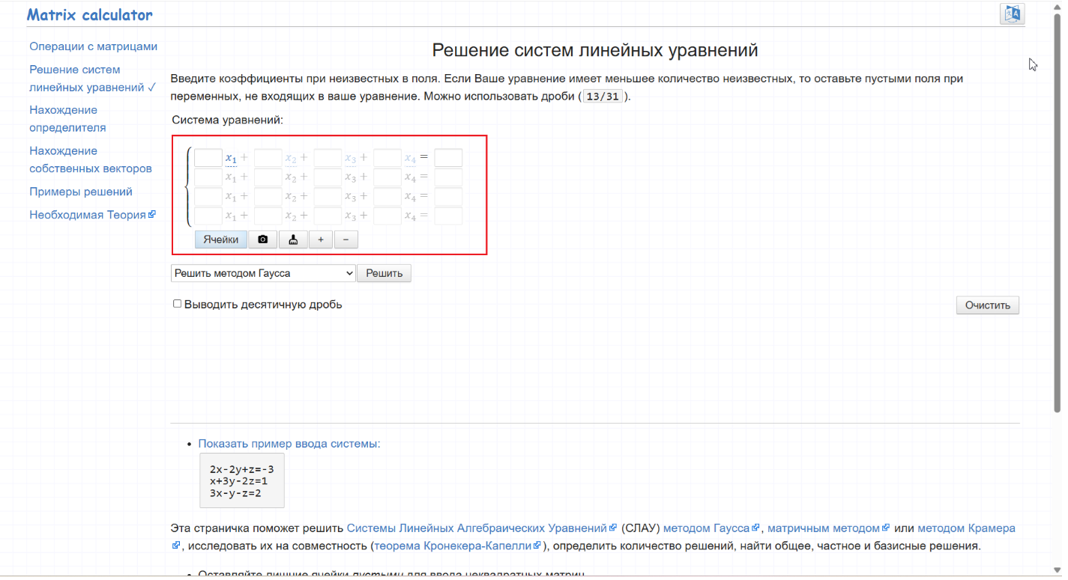
рис. 14 – Таблица для ввода данных (выделена красной рамкой)

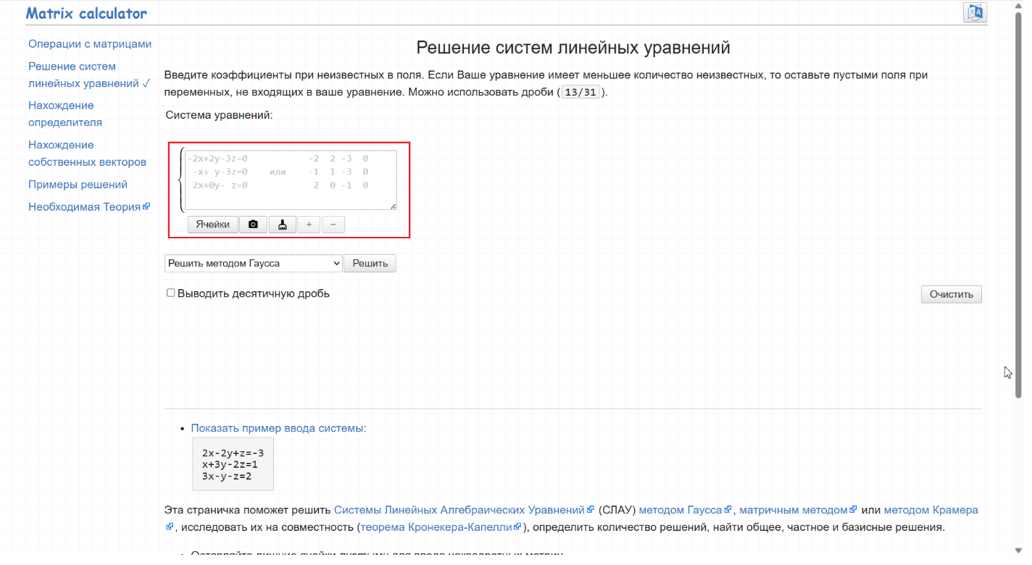
рис. 15 – Поле ручного ввода данных (выделена красной рамкой)

2. Множество операций (рис. 16). Сайт предоставляет на выбор 6 разных вариантов решения СЛАУ, а также возможность отдельно проанализировать её на совместность. Все они сопровождаются подробным разбором каждого шага решений.
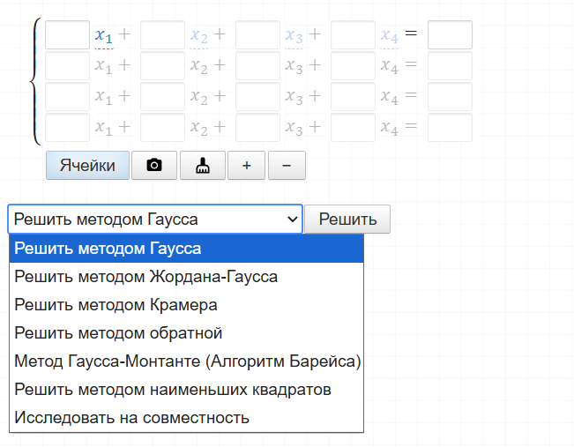
рис. 16 – Список допустимых операций

3. Настройка вывода чисел (рис. 17). Перед началом вычислений можно выбрать вариант вывода чисел для несократимых дробей: в виде обыкновенной дроби, или десятичного числа, округлённого для заданного значения. Это позволяет добиться необходимой точности при последующих вычислениях.
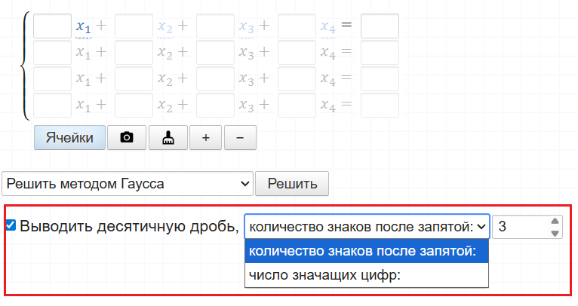
рис. 17 – Настройка вывода чисел

4. Решение СЛАУ с бесконечным числом решений (рис. 18). Если система уравнений имеет бесконечное число решений, то сайт выводит её общее решение.
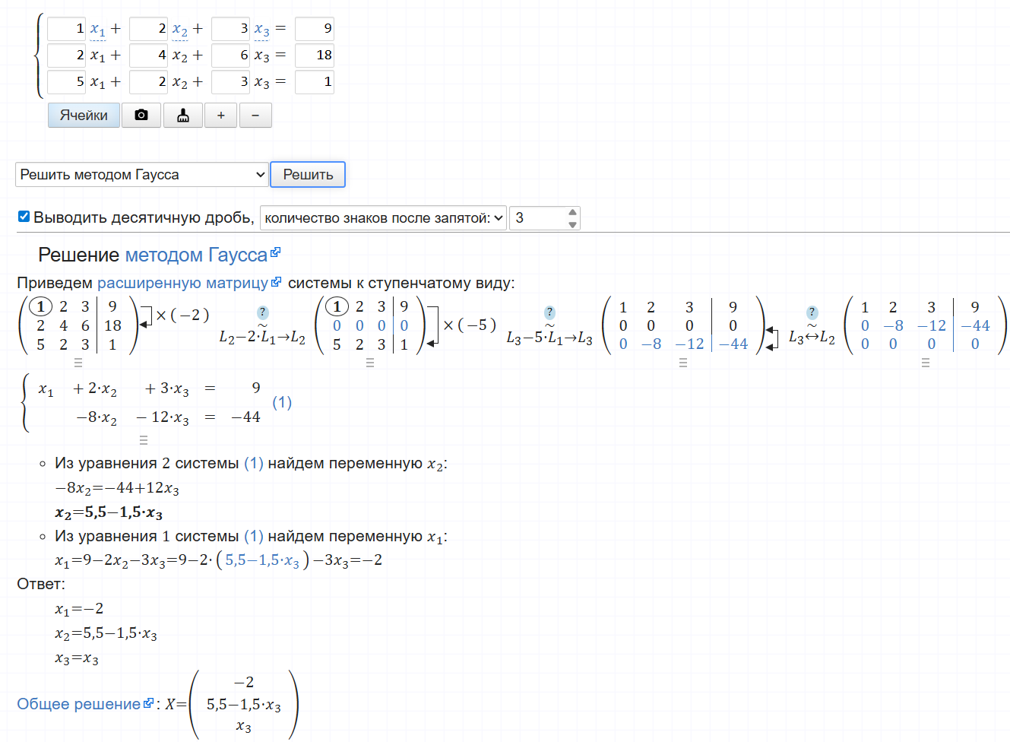
рис. 18 – Пример решения СЛАУ с бесконечным число решений

5. Решение однородных СЛАУ (рис. 19). При решении однородных СЛАУ программа может, если она есть, выводить фундаментальную систему и общее решение, тем самым делая его полным.
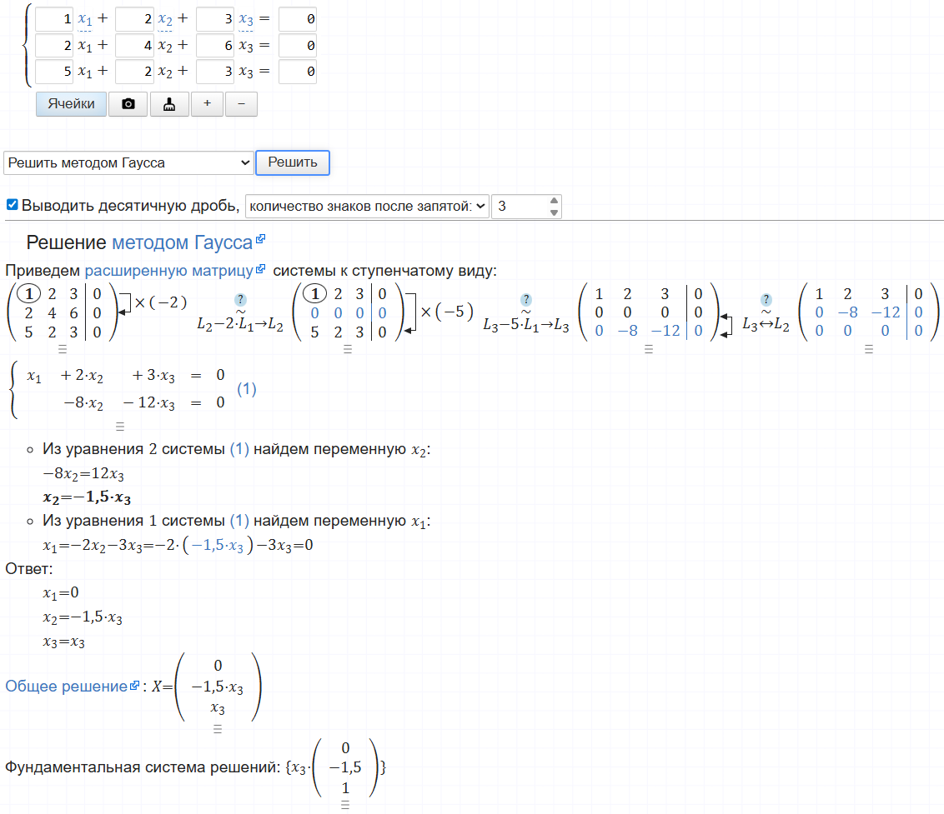
рис. 19 – Пример решения однородной СЛАУ

6. Сохранение предыдущих решений. Предыдущие решения СЛАУ сохраняются в историю внизу страницы (рис. 20), где их можно повторно посмотреть.
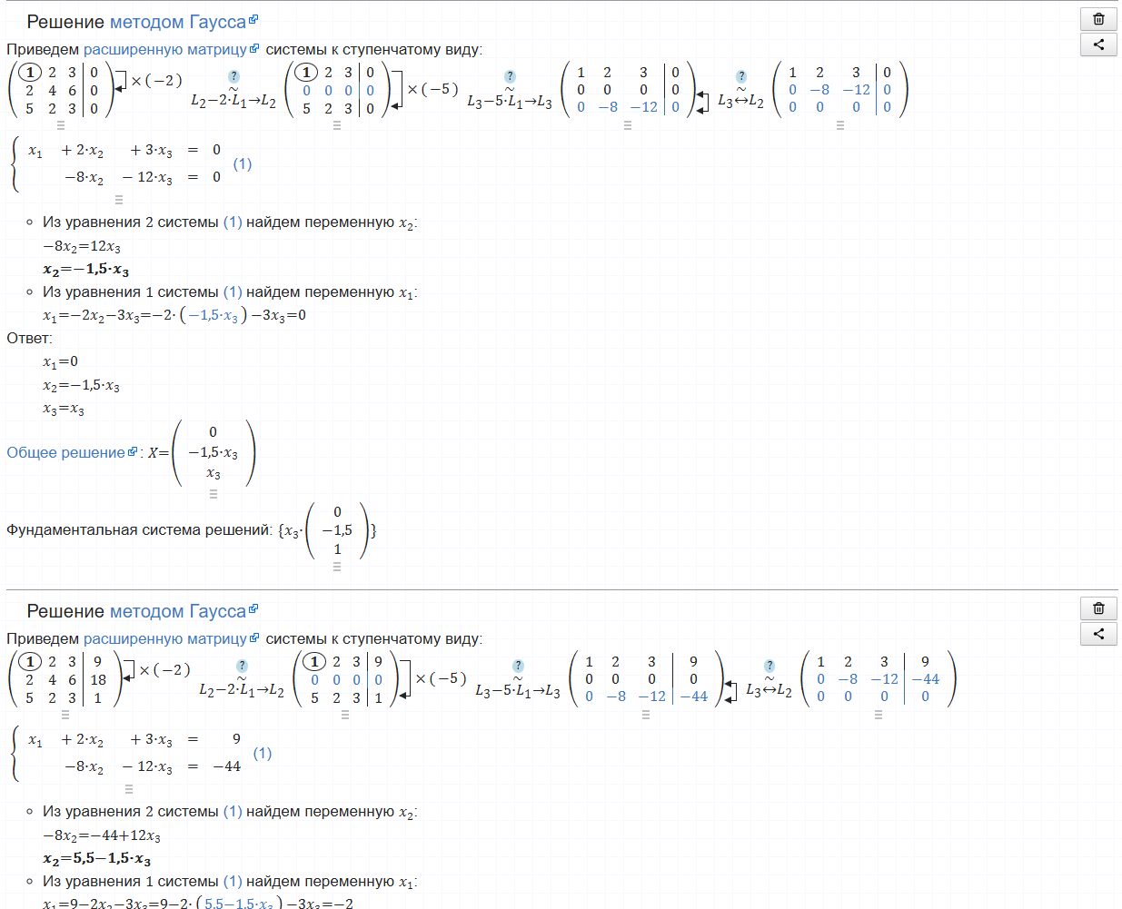
рис. 20 – История решений СЛАУ
7. Возможность поделиться решением (рис. 21). После решения СЛАУ, другим пользователем можно передать ссылку на его разбор.
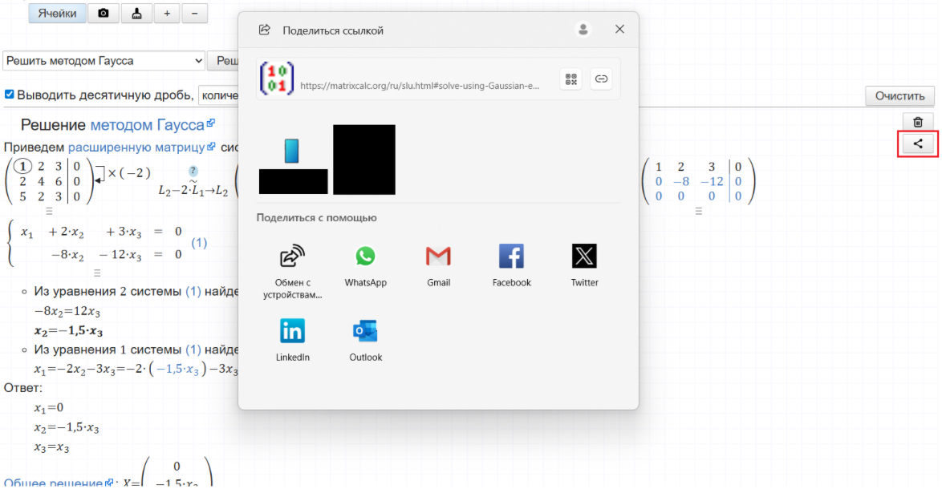
рис. 21 – Консоль для создания ссылки (красным выделена кнопка поделиться)

Недостатки:
1. Отсутствие сохранения результата на устройство. Данный сайт не предоставляет возможности сохранять решения на компьютер пользователя в виде файла.

2.2.3 «Решение систем линейных уравнений онлайн»
Визуальное содержимое страницы [5] (рис. 22, рис. 23, рис. 24) содержит элементы с очень яркими несочетаемыми между собой цветами, лишними тенями, а также явными грамматическим ошибками. Кроме того, решения выводятся некорректно, наслаиваясь друг на друга. Всё это способствует плохому пользовательскому опыту и желанию больше не пользоваться ресурсом.
Вспомогательные элементы (рис. 25) включают в себя руководство по использованию программы внизу страницы, возможность перевода интерфейса на другие языки, ссылки на вспомогательные материалы и калькуляторы, а также небольшую вводную часть с теорией, расположенные в верхней половине сайта.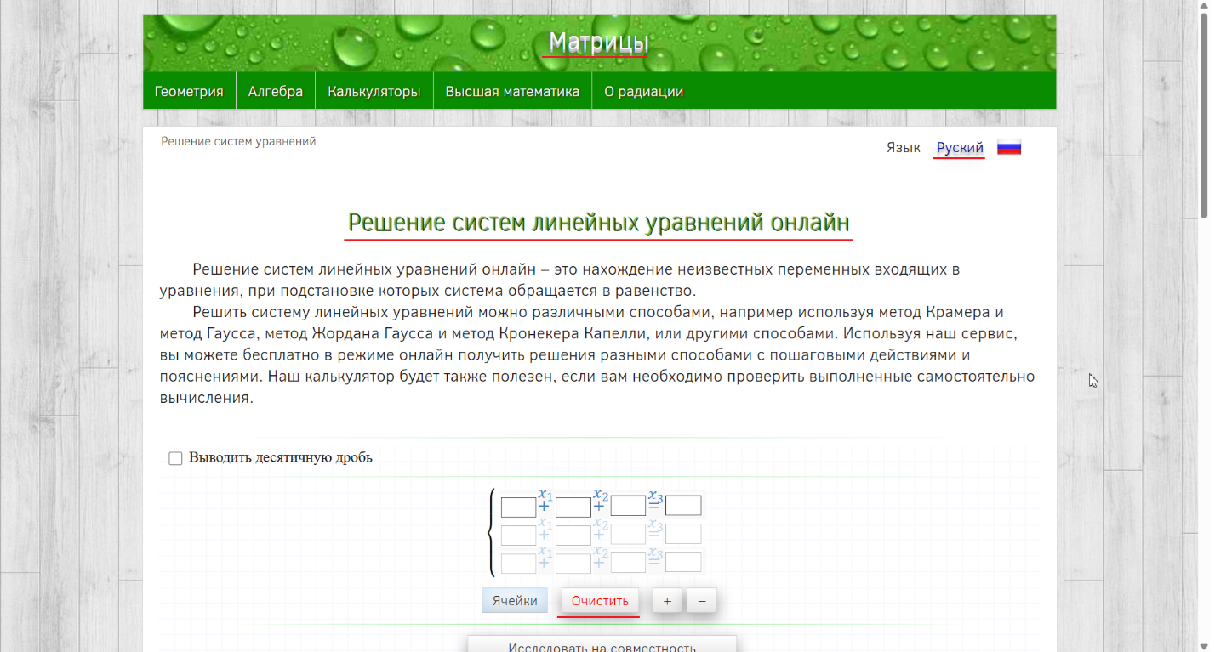
рис. 22 – Верхнее содержимое сайта (красным подчёркнуты ошибки)

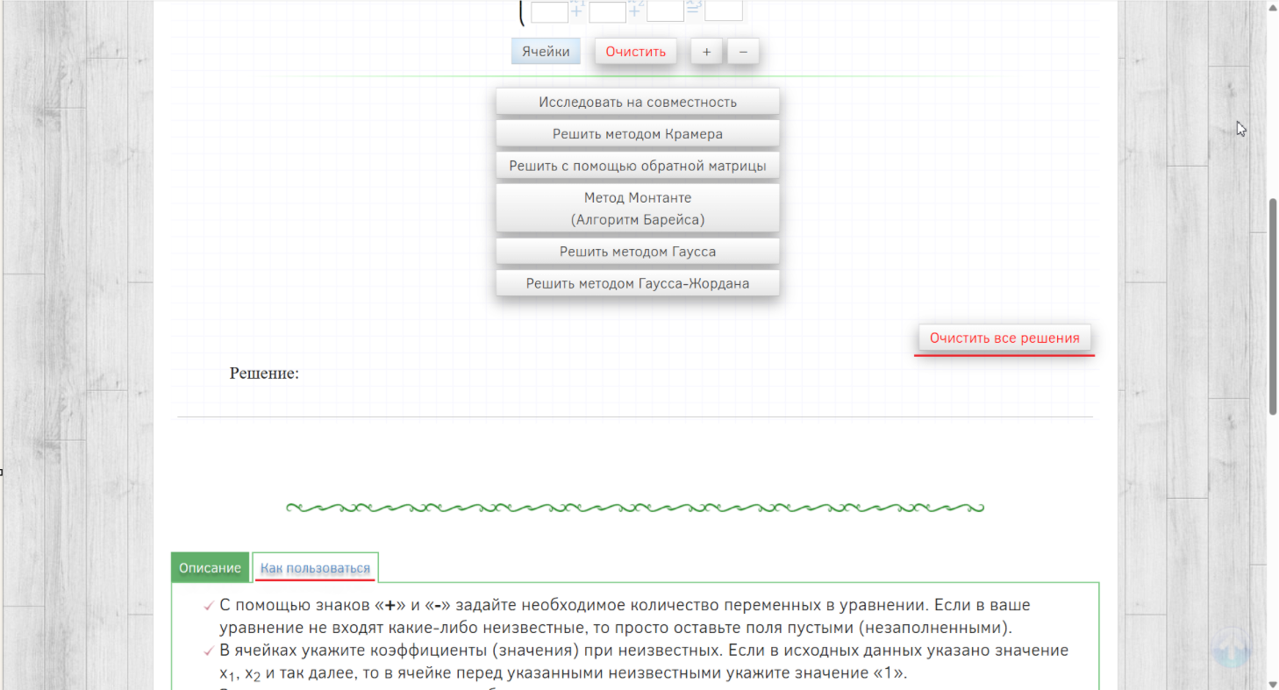
рис. 23 – Середина сайта (красным подчёркнуты ошибки)

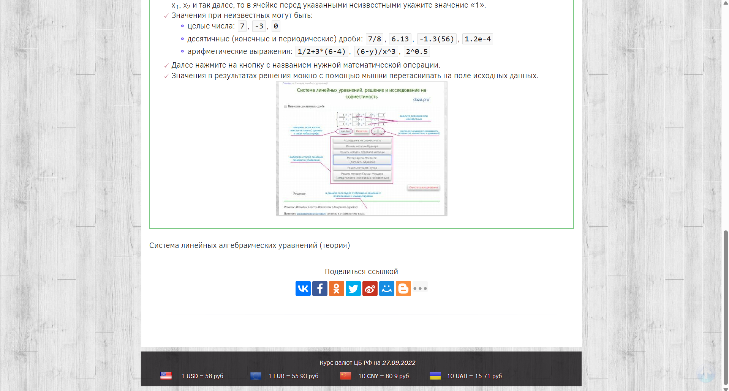
рис. 24 - «Подвал» сайта

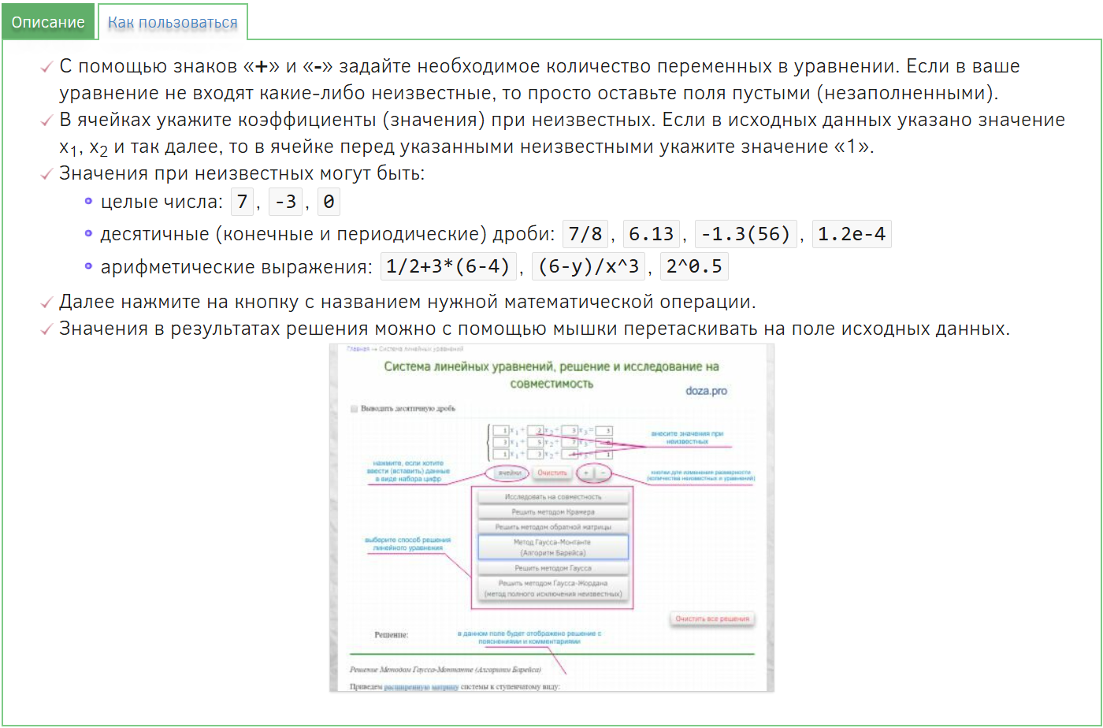
рис. 25 – Руководство по использованию калькулятора

Достоинства:
1. Большое разнообразие методов решения (рис. 26). Сайт предоставляет возможность решать СЛАУ шестью способами на выбора, а также отдельно исследовать её на совместность. Всё это сопровождается подробным выводом каждого шага решения.
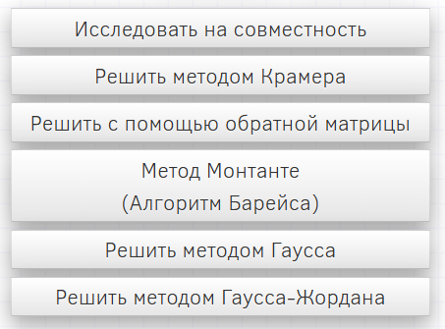
рис. 26 – Варианты действий над СЛАУ

2. Два варианта ввода данных (рис. 27). Заполнение СЛАУ осуществляется через заполнение ячеек специальной таблицы или ручной ввод матрицы.
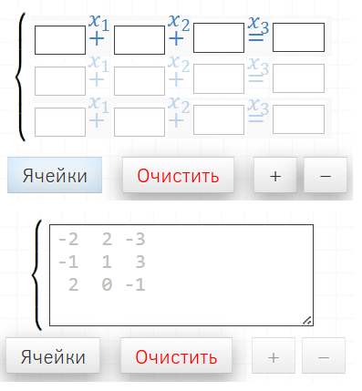
рис.27 – Варианты ввода данных

3. Возможность поделиться результатом по ссылке (рис. 28).
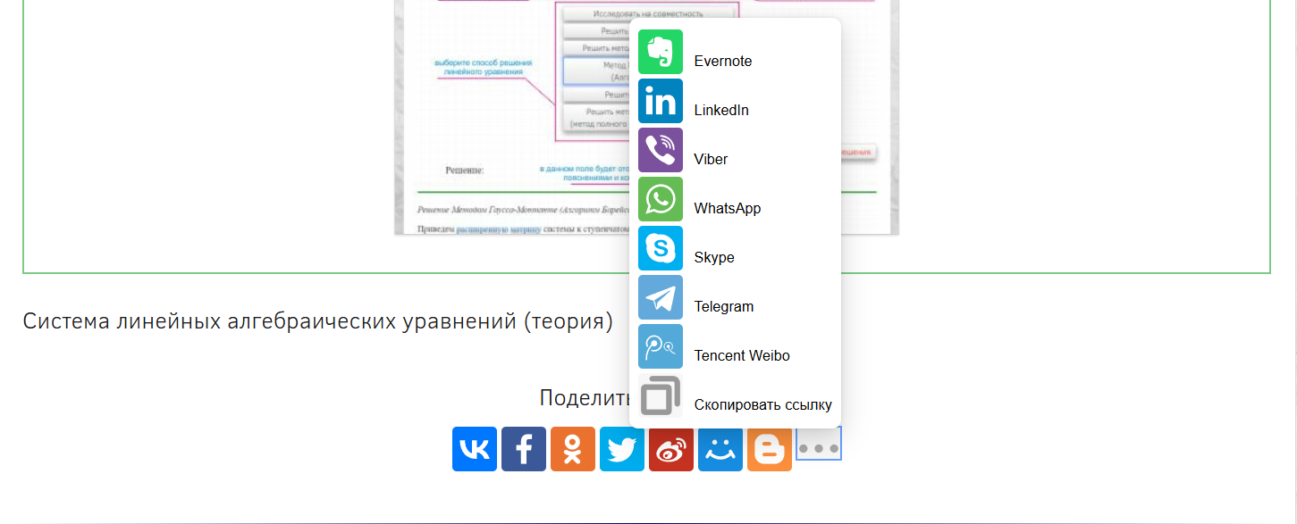
рис. 28 – Создание ссылки на решение

4. Сохранение предыдущих решений в общую историю (рис. 29).
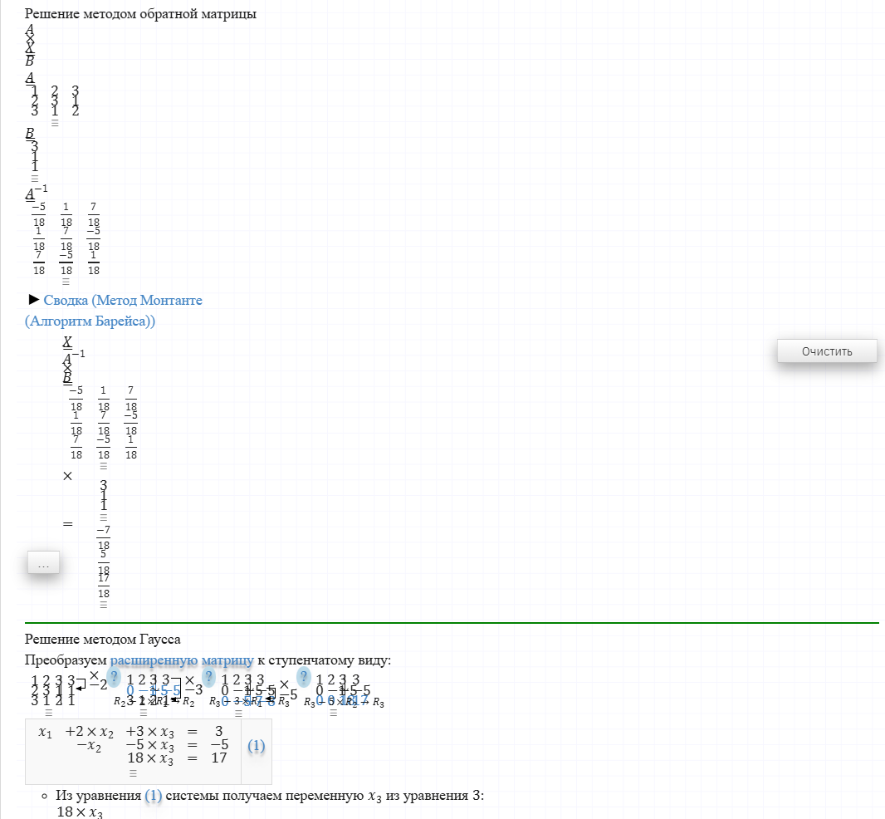
рис. 29 – История решений

5. Решение однородных СЛАУ (рис. 30), с выводом ФСР, если она есть, и систем с бесконечным число решений, с выводом общего (рис. 31).
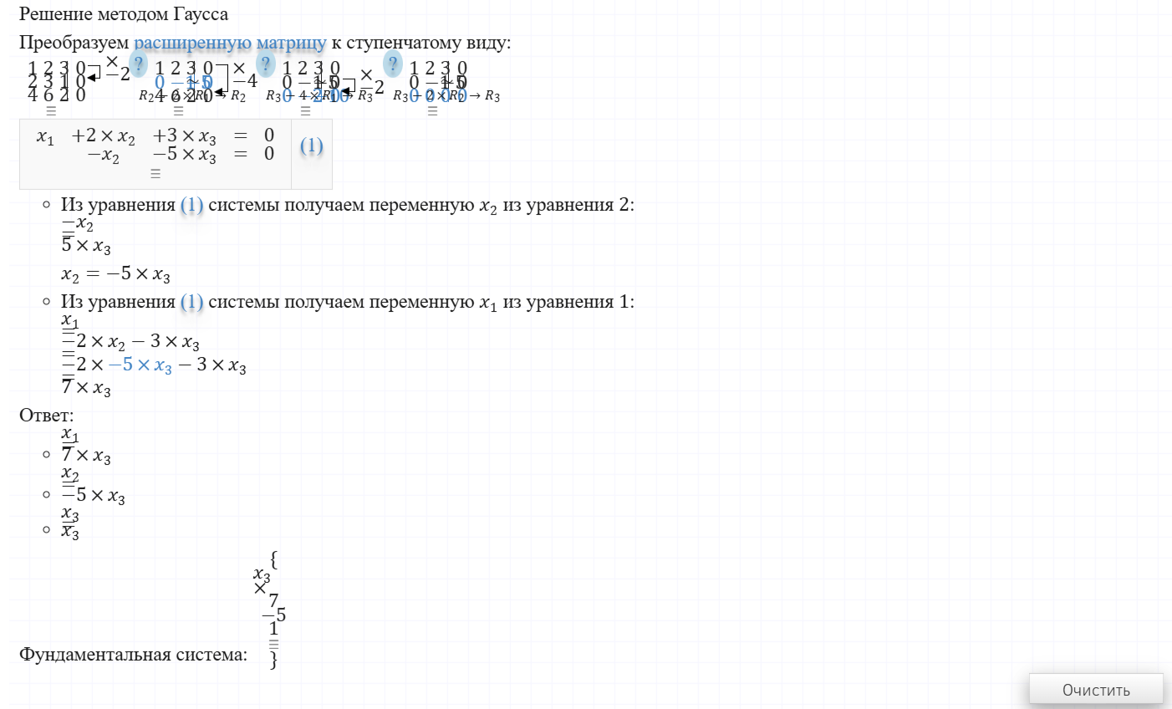
рис. 30 – Пример решения однородного СЛАУ

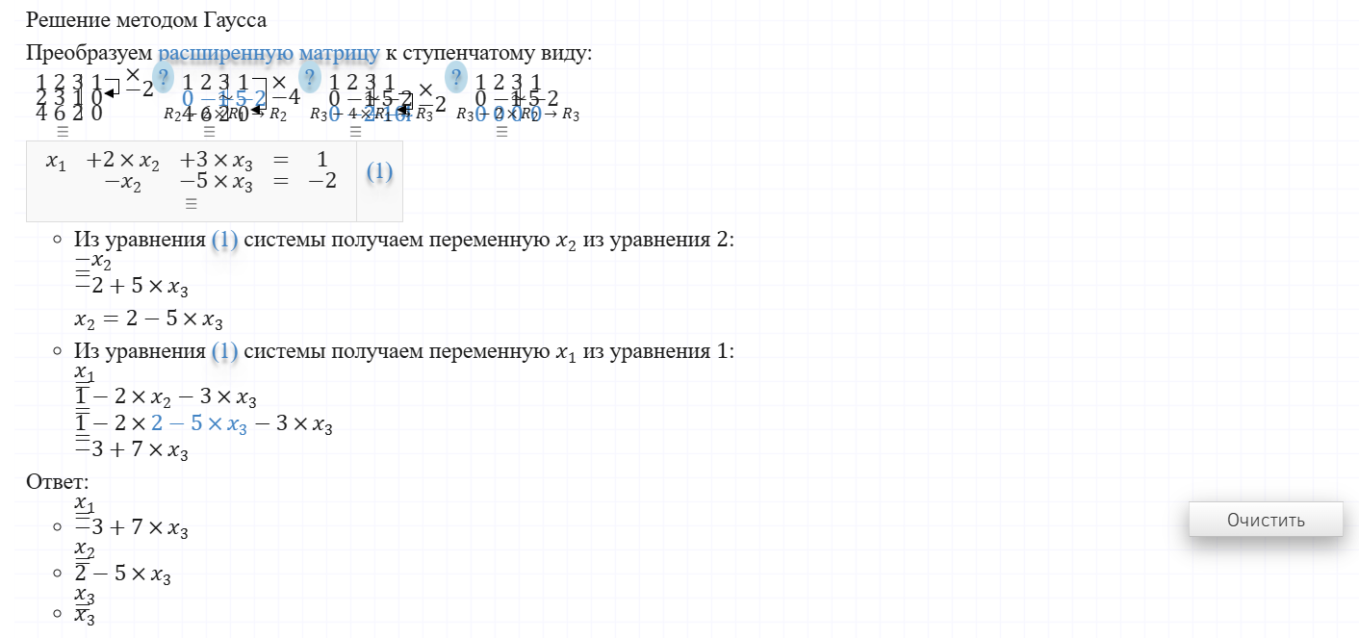
рис. 31 – Пример решения задачи с бесконечным количеством решений

6. Настраиваемый вывод дробного числа (рис. 32)
рис. 32 – Настройка вывода десятичной дроби

Недостатки:
1. Дизайн сайта
2. Отсутствие сохранения результата решения СЛАУ на устройство.

2.3 Требования к разработанной программе

2.3.1 Функциональные требования
Разработанное приложение должно уметь выполнять следующие функции:
1. Добавлять новые уравнения в общую систему. Ввод уравнения осуществляется по структуре (2.39), где $a_{1}, a_{2}, …, a_{n}$ – коэффициенты при неизвестных, являющиеся дробными (целыми) числами; $k_{1}, k_{2}, …, k_{n}$ – номера неизвестных («иксов»), являющиеся натуральными числами; b – свободный член, являющийся дробным (целым) числом.
$a_{1}xk_{1}+a_{2}xk_{2}+…+a_{n}xk_{n}=b$ (2.39)
Допустимыми неточностями в записи являются: написание «X» вместо «x», использование «,» в дробном числе вместо «.», запись дробных чисел вида «1.» или «.1», которые программа будет интерпретировать как «1.0» и «0.1» соответственно, а также использование любого числа пробелов и табуляций при разделении.
Допускается также неупорядоченная запись неизвестных, то есть ситуации, когда, например, неизвестная с индексом «2» расположена раньше «1», или же переменные с индексами «1», «2» и «4» есть, а «3» нет. Программа автоматически их сортирует и дополняет после ввода.
2. Загружать несколько уравнений из файла.
3. Выводить одно уравнение из системы.
4. Выводить в консоль и выгружать в файл СЛАУ целиком.
5. Выводить основную и расширенную матрицы в консоль.
6. Удалить уравнение.
7. Удалить все уравнения.
8. Вставить уравнение.
9. Менять уравнения местами.
10. Находить и выводить трапецеидальный (в частности, верхнетреугольный) и нижнетреугольный виды матрицы в консоль.
11. Находить и выводить в консоль определитель.
12. Транспонировать основную матрицу и выводить её в консоль.
13. Искать и выводить в консоль минор.
14. Искать и выводить в консоль алгебраическое дополнение.
15. Определять базисные и свободные переменные системы.
16. Находить ранги основной и расширенной матриц и выводить их в консоль.
17. Умножать матрицу на матрицу.
18. Решать СЛАУ и выводить результат в консоль или файл.
19. Разбирать операции и выводить их в консоль или файл. В меню команд можно включить/отключить разборы для таких операций как приведение к трапецеидальному и нижнетреугольному виду, нахождение минора, определителя, алгебраического дополнения, обратной матрицы, рангов основной и расширенной матриц, а также решение системы линейных уравнений через выбранный способ.
20. Завершать работу программы. После выбора этого пункта из меню, программа должна завершить своё выполнение, выполнив очистку данных. Перед этим появиться уведомление, которое должно подтвердить намерение пользователя на выполнение операции, чтобы не потерять не сохранённую информацию.

2.3.2 Алгоритм и интерфейс программы
После активации приложения, перед пользователем появляется исходное меню с возможными операциями, которые можно разделить на три группы: механические, математические и изменяющие состояние приложения.
Под механическими понимаются команды, которые изменяют положение и количество уравнений, а также выводят их: добавление, удаление, вставка, перестановка двух равенств и вывод.
Математические действия – основные операции, выполняющие нахождение требуемых для пользователя числовых величин, матриц и решений СЛАУ: поиск определителя, минора, алгебраического дополнения, обратной матрицы, рангов, видов матриц и решение. Кроме того, при поиске определителя также необходимо выбрать (если это возможно) метод его нахождения, а при решении – алгоритм.
Действий, изменяющих состояние программы, всего два – выход и включение/отключение разбора решений.
Чтобы сделать выбор определённой команды, её номер необходимо ввести в появившееся вместе с меню поле ввода. Если он корректен, она запускается и на экране появляется дополнительный текст с подсказками, которые помогают пользователю в доступной манере разобраться в работе данной операции, и собственные поля ввода. Если же пользователь ввёл некорректный номер команды при выборе операции, или же нарушил формат ввода данных в них, то перед ним появляется ошибка. Если ошибка произошла во время выполнения определённой команды, то она завершает свою работы, а вся введённая в ней информация теряется.
На протяжении всего времени пользователь работает с одной системой уравнений, над которой он может применять все вышеперечисленные операции.

3. Проектирование

3.1 Поведенческая модель программного продукта
После активации программы, перед пользователем появляется исходное меню, содержащее следующие команды и присвоенные им номера:
0 - Выход
1 – Добавить уравнение
2 – Удалить уравнение
3 – Удалить все уравнения
4 – Вставить уравнение
5 – Поменять уравнения местами
6 – Добавить уравнения из файла в конец СЛАУ
7 – Вывести одно уравнение
8 – Вывести СЛАУ
9 – Вывести основную матрицу
10 – Вывести расширенную матрицу
11 – Вывести трапецеидальный вид матрицы
12 – Вывести нижнетреугольный вид матрицы
13 – Вывести транспонированную основную матрицу
14 – Найти определитель
15 – Найти минор
16 – Найти алгебраическое дополнение
17 – Вывести обратную матрицу
18 – Найти ранги матрицы
19– Решить СЛАУ
20.1 – Включить разбор операций
20.2 – Выключить разбор операций
Пункт 20 имеет две разновидности 20.1 и 20.2, которые появляются в зависимости от того, включены разборы или нет: если включено, то предлагается выключить, и наоборот.
Если разборы выключены, то из всех методов решения или поиска определителя будет выбираться самые оптимальный, а остальные скроются. Поскольку пользователю не нужно выводить решения, то смысла в выборе метода нет.

3.2 Представление данных в памяти
В памяти СЛАУ хранится в виде трёх массивом данных:
1. Многомерный массив для хранения коэффициентов при неизвестных. Строка – это одно уравнение системы, а столбец – номер неизвестной. На их же пересечении находится один конкретный коэффициент при i-ой неизвестной в k-ом уравнении.
2. Одномерный (двумерный) массив для хранения номеров неизвестных. Пользователь может вводить уравнения самыми разными способами. В следствие этого, необходимо обработать все варианты записи неизвестных в них. Например, неупорядоченный ввод (3.1), пропуски неизвестных (3.2) или же совмещение слишком больших номеров с маленькими (3.3). Для того, чтобы вывод решения не исказился и программа не занимала слишком большой объём памяти, номера неизвестных лучше всего записать в отдельный массив, отсортировать по возрастанию и работать с ними как с обычными строками, а для нахождения элемента в матрице использовать порядковую нумерацию с помощью цикла и сторонних переменных.
Каждому номеру неизвестной при этом будет соответствовать свой столбец в матрице коэффициентов, и если так получилось, что во вновь вводимом уравнении этой переменной нет, то это будет интерпретироваться как нуль.
$x_{2}+x_{1}+x_{3}+x_{4}=0$ (3.1)
$x_{1}+x_{2}+x_{4}=0$ (3.2)
$x_{1}+x_{2}+x_{8231}+x_{10131}=0$ (3.3)
3. Одномерный массив свободных членов. При работе с матрицами часто возникают такие случаи, когда необходимо обработать только коэффициенты при неизвестных, а числа, к которым приравнены уравнения, оставить без изменения. Для упрощения написания кода, лучше всего будет вынести свободные члены СЛАУ в отдельное хранилище.
Размеры же массивов в памяти обновляются по ходу выполнения программы, поскольку приложение не имеет явных ограничений на количество неизвестных и уравнений, стараясь быть универсальным.
Кроме вышеперечисленных массивов, в которых хранится вся основная информация, функции могут иметь промежуточные, которые существуют до окончания её выполнения, после чего память, выделенная на эти хранилища данных, высвобождается. Это необходимо для сохранения основной информации о СЛАУ, поскольку некоторые вмешательства в неё сложно или невозможно будет отменить.
Как программа интерпретирует вводимое пользователем СЛАУ (для примера взята система (3.4)) показано на рис. 33.
Важное уточнение! В стандартной логике при работе с массивами элементы в них нумеруются, начиная с 0, однако для наглядности на рис. 33 нумерация начинается с единицы.
$\left\{\begin{aligned}{2x}_{1263}-2.1x_{5253}+x_{8413}=8 \\ 2x_{8413}+x_{1263}=132 \\ {-x}_{1263}+7x_{5253}-x_{8413}=-5.2\end{aligned}\right.$ (3.4)

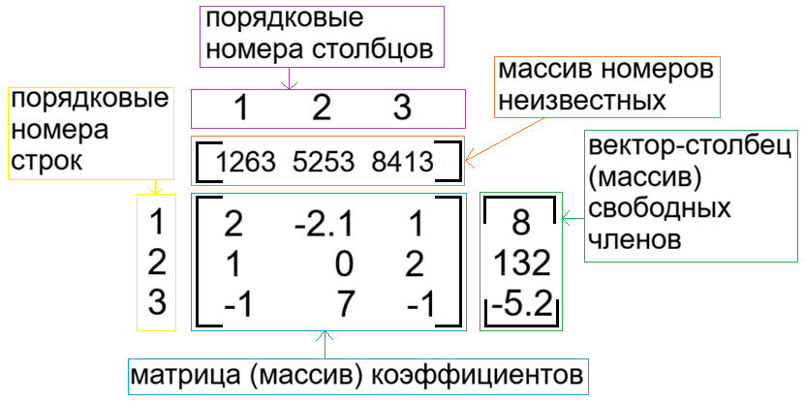
рис. 33 – Как программа видит СЛАУ (3.4)

3.3 Разработка алгоритмов

3.3.1 Добавление уравнения
После выбора 1 перед пользователем появляется консоль ввода уравнения и требуемый от него формат записи (2.39). В случае нарушения формата выдаётся сообщение об ошибке. Если же всё корректно, то в конец СЛАУ добавляется одно уравнение.
После выбора 5 пользователю необходимо ввести в появившемся окне относительное или абсолютное название файла, из которого впоследствии по очереди будут извлекаться уравнения и дописываться в конец текущей системы. Если же хотя бы одно равенство не соответствует структуре (2.39), то ни одно уравнение из файл не должно быть добавлено, а пользователю выводится сообщение об ошибке.
Обработка уравнений (извлечение данных) и их проверка на соответствие (2.39) происходит одновременно во время посимвольного чтения строки по следующему алгоритму:
1. До символа «x» программа читает набор символов как коэффициент при неизвестной, который является вещественным числом. Допускаемыми символами являются все арабские цифры, один «+» или «-» в начале числа, а также одна «.» или «,» в качестве разделителя целой и дробной части. Число при этом не должно начинаться с нуля. Если же числа вовсе нет, то это будет восприниматься как «1» или «-1», в зависимости от знака спереди. В начале правой или левой части уравнения, если число является положительным, можно будет не ставить явно «+».
2. До символа «+» или «-», начиная со следующего после «x», программа читает набор символов как номер неизвестной, который является натуральным числом, не начинающиеся с нуля. Допустимыми символами на этом этапе являются только арабские цифры от 0 до 9. Разделители же или явные указание на положительность или отрицательности числа недопустимы и будут приводиться в ошибке.
3.Собранная пара «коэффициент + номер» убирается на хранение в отдельный массив и всё начинается сначала, пока следующий знак будет не «=».
4. После знака «=» начинается правая часть уравнения, которая представляет собой одно вещественное число с одним знаком «+» или «-» в начале (или без знака), указывающий на его положительность или отрицательность. Для него применяются все те же правила, как и для коэффициента при неизвестной. Важно отметить, что левая часть уравнения при этом должна заканчиваться номером неизвестной, а иначе будет выведена ошибка. Если всё прочитано корректно, то свободный член записывает в отдельную переменную.
5. После успешного прочтения строки, массив с парами «коэффициент + номер» и переменная свободного члена передаются в отдельную функцию, которая на основе полученной информации добавляет в конец системы новое уравнение и при необходимости обновляет массив номеров неизвестных.
Процесс чтения строки изображён на рисунке 34.
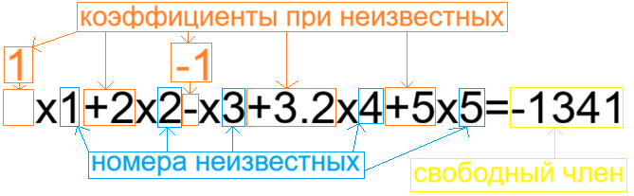
рис. 34 – Как программа читает строку
Перед работой со строкой также необходимо будет отредактировать «неточности» в ней, которые допускаются при записи пользователем:
1. Замена «X» на «x»;
2. Замена «,» на «.»;
3. Удаление всех пробелов и табуляций.
Кроме того, записи вида «1.» или «.1» будут интерпретироваться как «1.0» или «0.1» соответственно.
Ошибки, возникаемые во время обработки строки могут быть следующими:
1. Отсутствие номера неизвестной;
2. Присутствие недопустимых символов в номере неизвестной;
3. Наличие букв алфавита кроме «X» или «x» в строке;
4. Повторение номеров неизвестных;
5. Отсутствие у коэффициента неизвестной;
6. Повторение разделителя целой и дробной части, «+», «-», «x» или «=»;
7. Отсутствие свободного члена;
8. Число начинается с нуля.
Блок-схема алгоритма приведена в Приложении 1.
Примеры ввода через консоль и файл приведены на рисунке 35 и 36 соответственно.
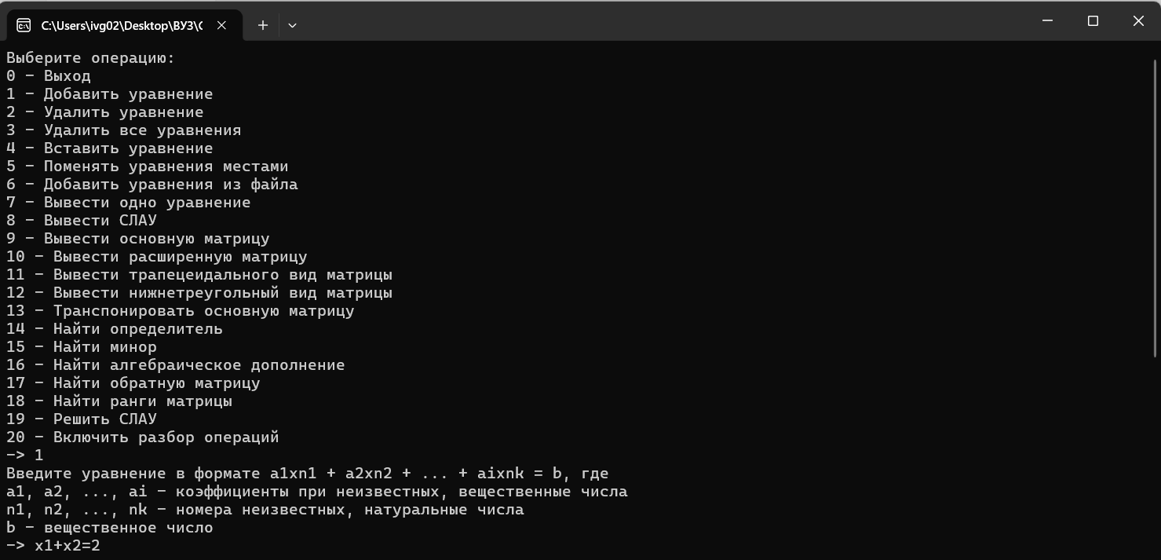
рис. 35 – Пример ввода уравнения через консоль

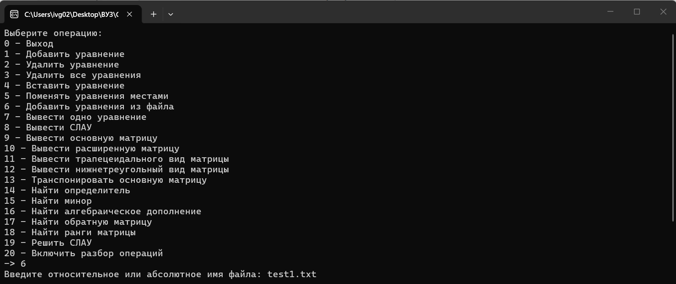
рис. 36 – Пример ввода уравнений через файл

3.3.2 Удаление уравнений
После выбора 2 пользователю предлагается ввести номер определённого уравнения, которое впоследствии удалиться.
Если так получилось, что все коэффициенты неизвестной, соответствующей определённому номеру, равны 0, то этот номер должен будет удалиться из общего массива номеров неизвестных вместе со столбцом из многомерного хранилища с коэффициентами.
Пример удаления уравнения приведён на рисунке 37.
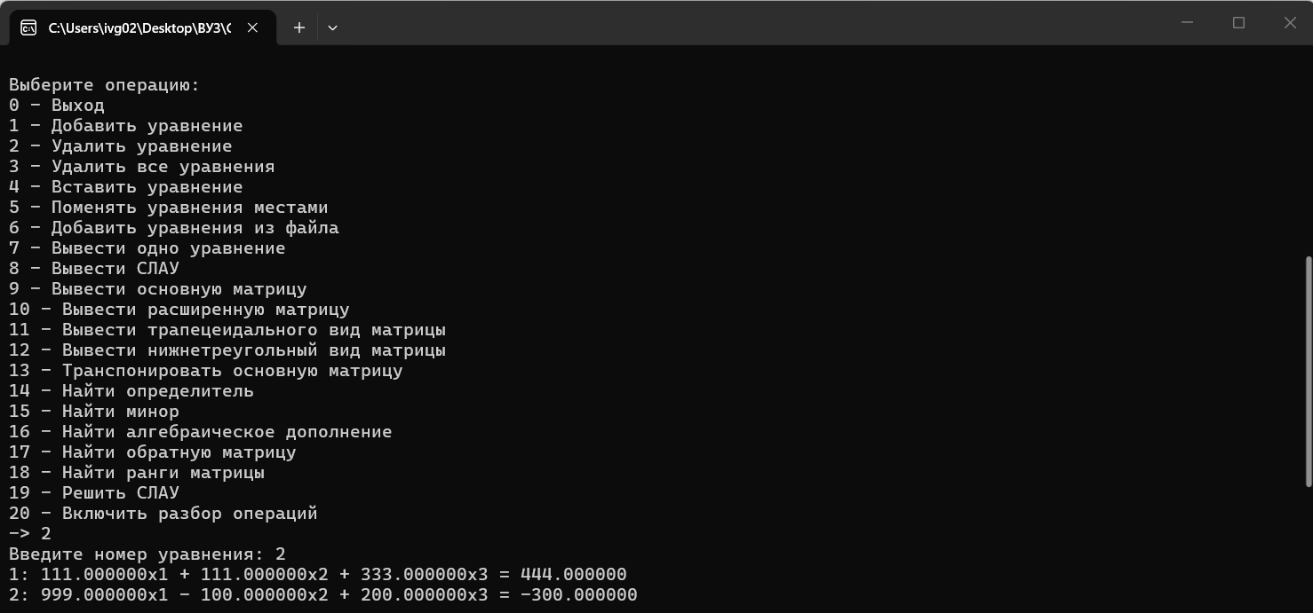
рис. 37 – Пример удаления уравнения

3.3.3 Удаление всех уравнений
После выбора 3 все уравнения в матрице, а также номера неизвестных удаляются.

3.3.4 Вывод одного уравнения в консоль
После выбора 7 пользователю предлагается ввести номер определённого уравнения, которое впоследствии напечатается в консоль. Пример вывода приведён на рисунке 38.
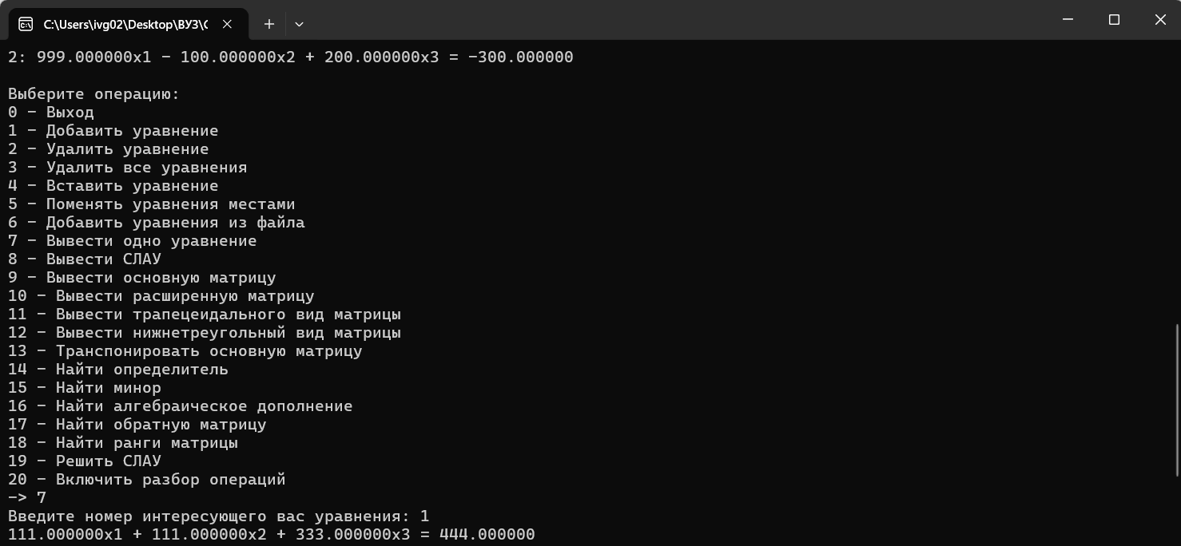
рис. 38 – Пример вывода уравнения

3.3.5 Вставка уравнения
После выбора 4 пользователю сначала предлагается выбрать номер, на который необходимо вставить новое уравнение, а затем ввести равенство через консоль по аналогии с пунктом 1. Пример приведён на рисунке 39.
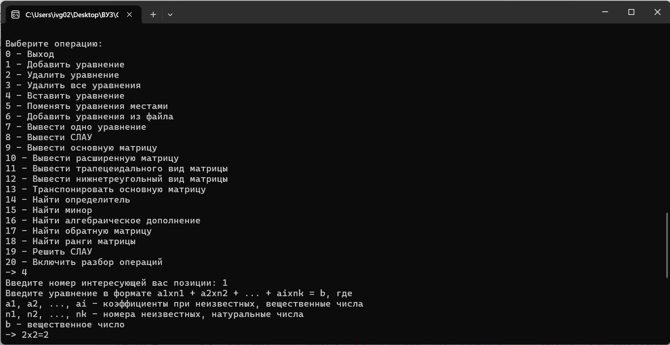
рис. 39 – Пример вставки уравнения

3.3.6 Замена уравнений друг другом
После выбора 5 пользователю предлагается ввести два номера уравнения через пробел, которые впоследствии меняются местами.
Пример приведён на рисунке 40.
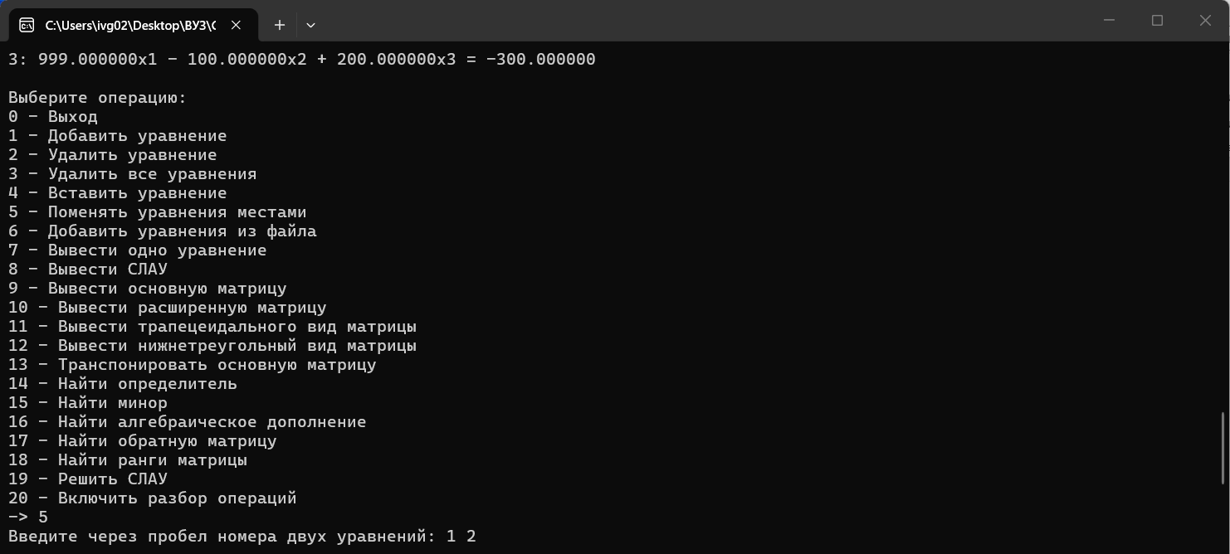
рис. 40 – Пример замены уравнений друг другом

3.3.7 Вывод СЛАУ
После выбора 8 пользователю будет предложено два варианта вывода: в консоль или файл. В первом случае СЛАУ выводится на экран вместе с нумерацией уравнений. Во втором, пользователю необходимо будет сначала ввести имя файла (абсолютное или относительное), куда затем будет выгружена текущая система уравнений без нумерации. Пример вывода в консоль и файл приведены на рисунках 41 и 42 соответственно (43 результат примера с рис. 42).
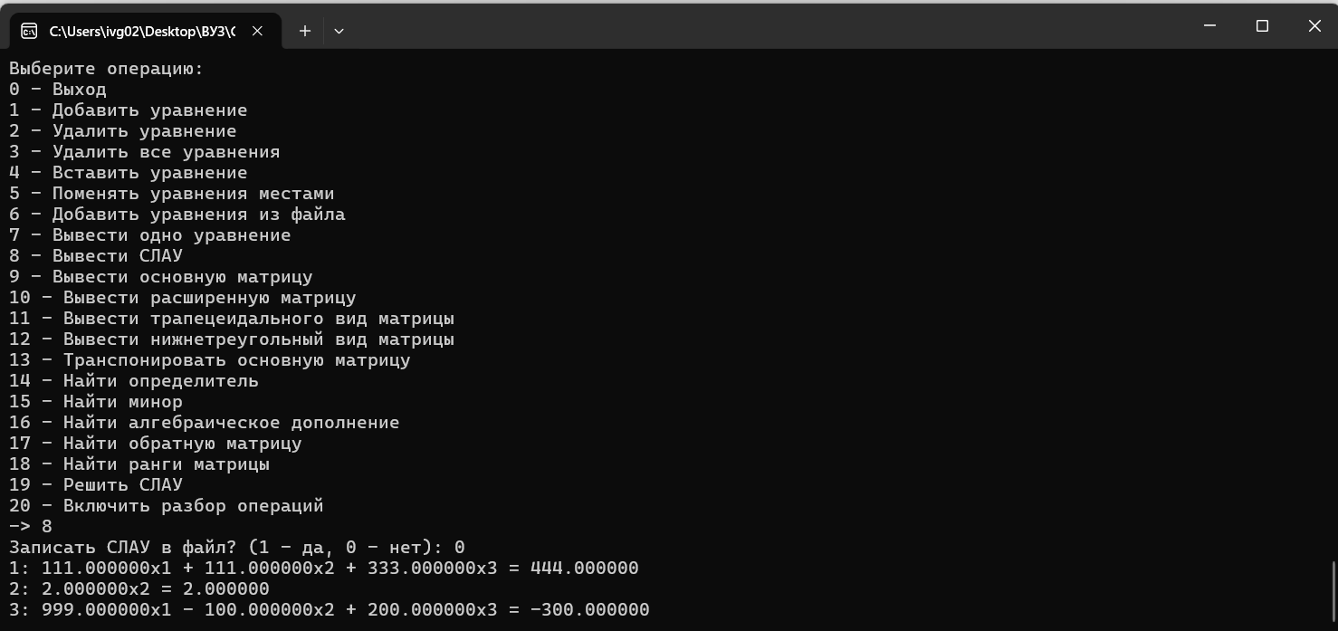
рис. 41 – Пример вывода СЛАУ в консоль

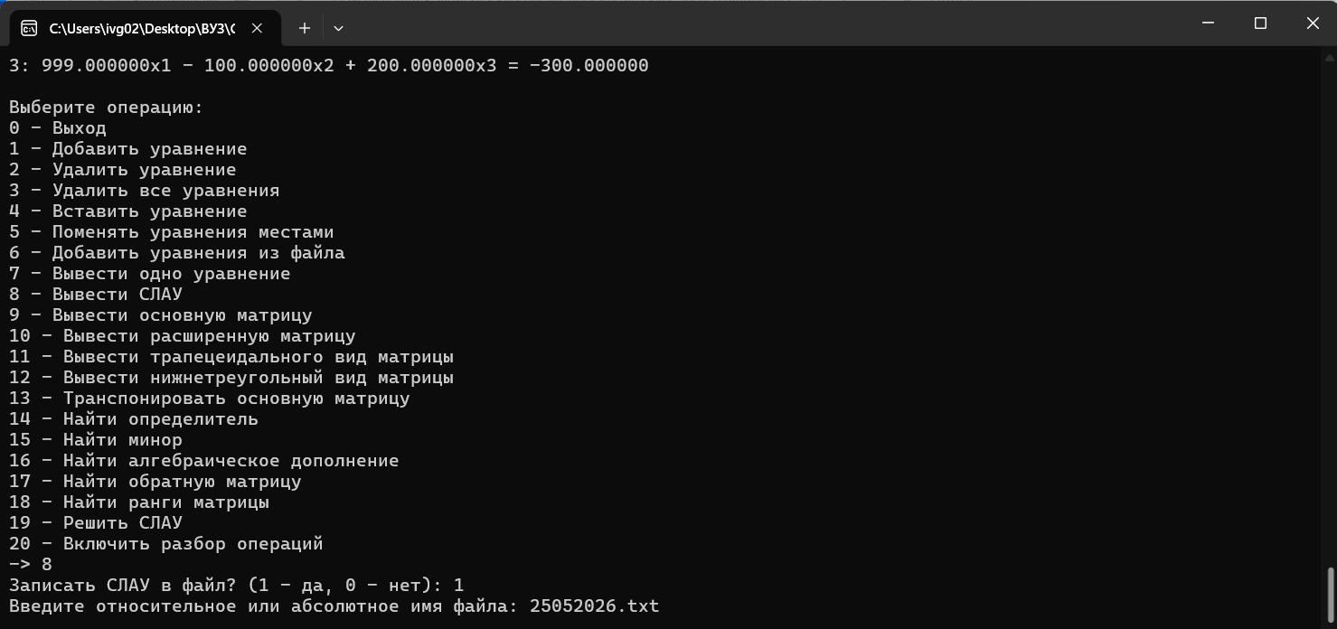
рис. 42 – Пример вывода СЛАУ в файл

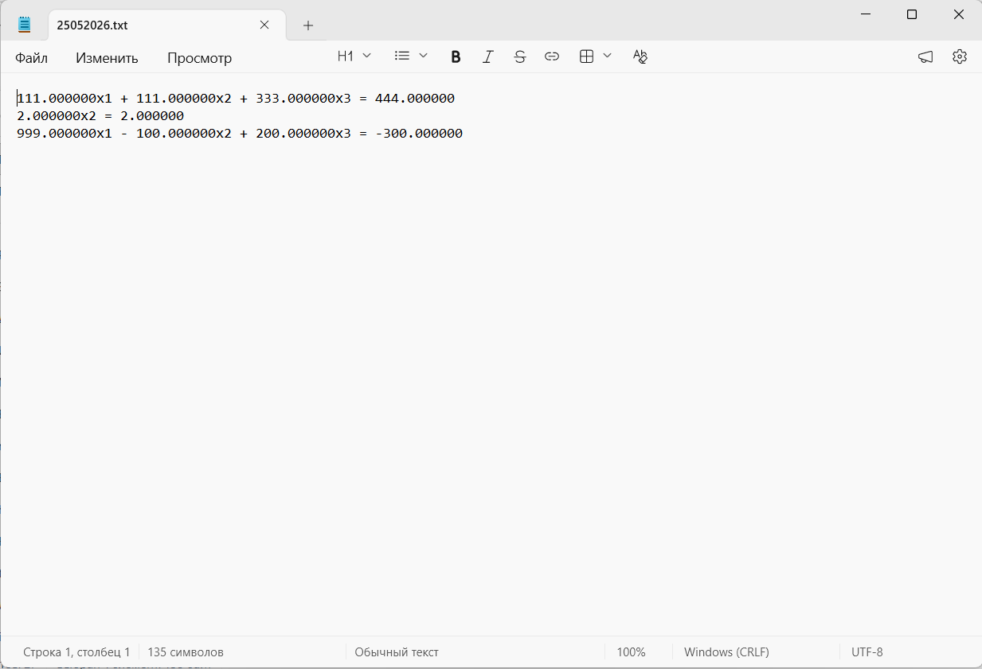
рис. 43 – Результат вывода СЛАУ в файл

3.3.8 Вывод основной и расширенной матрицы
После выбора 9 будет выведена основная матрица в консоль. Пример приведён на рисунке 44.
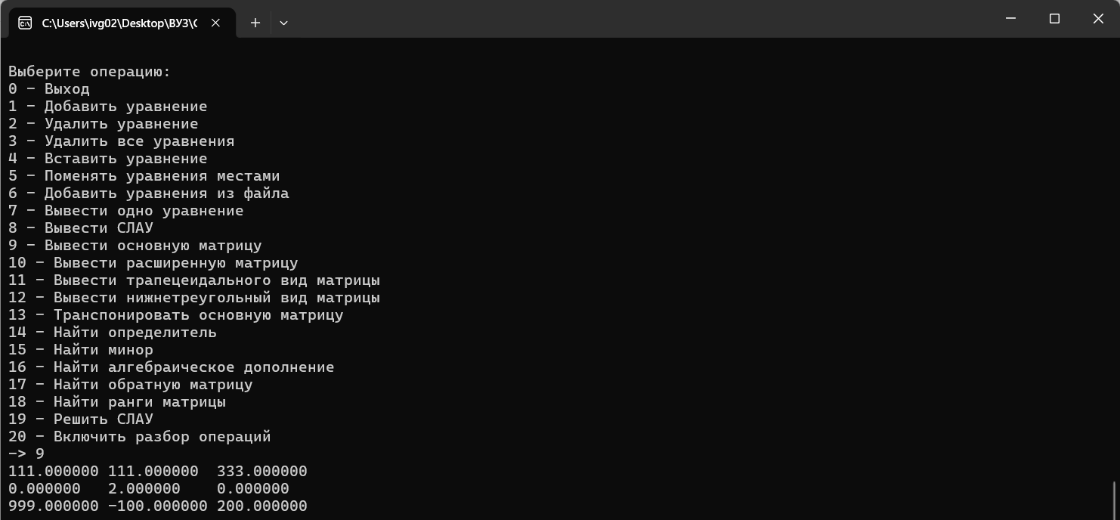
рис. 44 – Пример вывода основной матрицы

После выбора 10 будет выведена расширенная матрица в консоль. Пример приведён на рисунке 45.
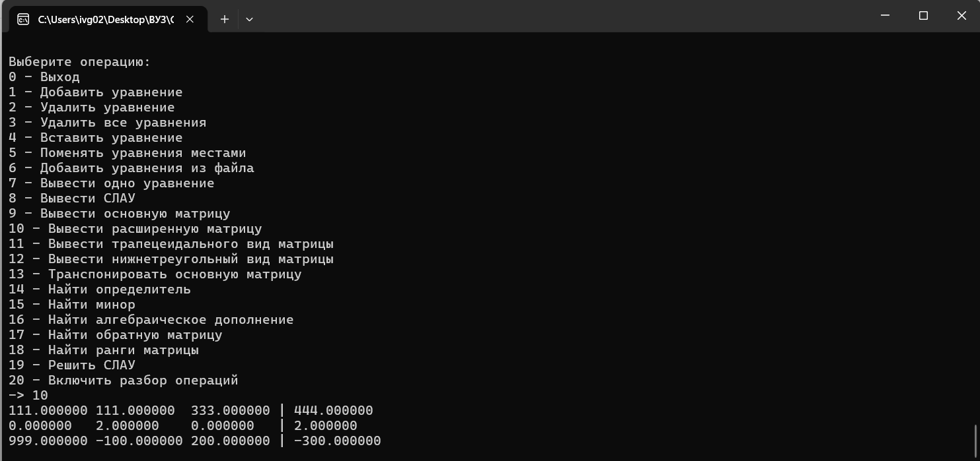
рис. 45 – Пример вывода расширенной матрицы

Отдельно необходимо также разобрать вывод матрицы и её определителя в составе выражений при рассмотрении этапов решения, например, как на рисунке 46.
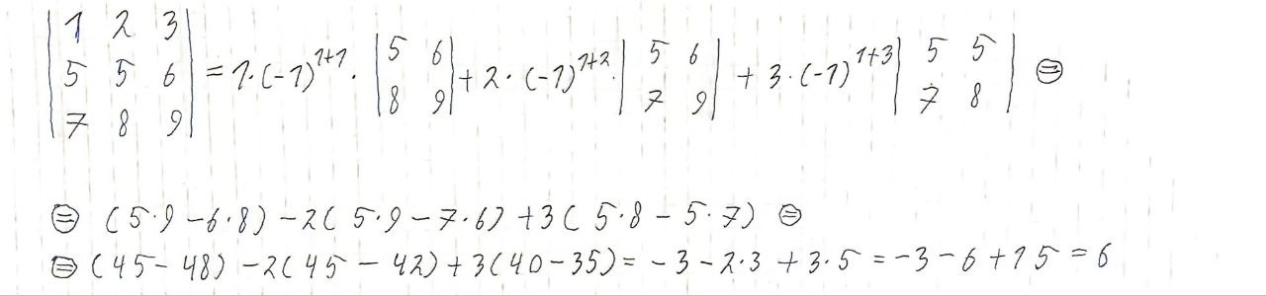
рис. 46 – Пример нахождения определителя через разложения по первой строке.

Определители и матрицы при выводе в файл или в консоль всегда занимают несколько строк, в отличие от чисел или математических знаков. В таком случаи необходимо также рассчитывать отступы для чисел и скобок выше или ниже основного уравнения, что вызывает определённые трудности.
Чтобы решить эту проблемы, не проводя сложные вычисления и строя запутанные алгоритмы, можно воспользоваться многомерным массивом символов.
Вместо того, чтобы сразу выводить решение, оно сначала записывается в этот массив, высота которого равна наибольшему числу строк первой матрицы (последующие будут на порядок ниже предыдущей). Пустое же пространство будет заполняться одинарными пробелами.
В результате, решение как бы «вырезается» в массиве, который затем просто печатается в консоль или файл.

3.3.9 Вывод трапецеидального и нижнетреугольного видов матрицы
После выбора 11 в консоль будет выведена матрица, приведённая к трапецеидальному виду.
Блок-схема алгоритма приведена в Приложении 2.
Пример приведён на рисунке 47.
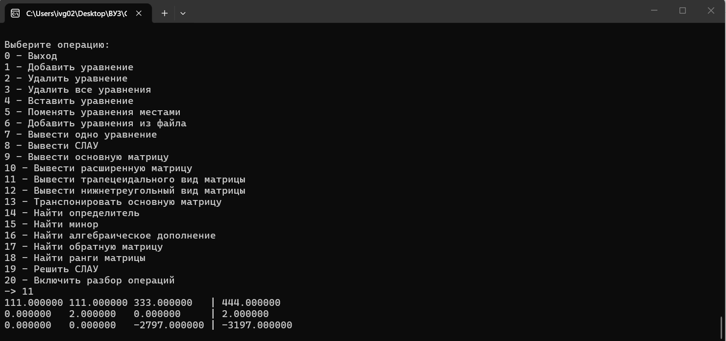
рис. 47 – Пример вывода трапецеидального вида матрицы

После выбора 12 в консоль будет выведена матрица, приведённая к нижнетреугольному виду. Обязательным условием для этого является равенство количество строк и столбцов этой матрицы, иначе будет выведено предупреждение.

3.3.10 Нахождение определителя
После выбора 14 пользователю будет предложено три разных метода поиска определителя: по правилу Саррюса (треугольника), разложение по строке/столбцу, через верхнетреугольный/ нижнетреугольный вид матрицы. Важно отметить следующее:
1. Правило Саррюса будет работать только для матриц 2-х и 3-х порядков, поскольку считать матрицы этим методом более высоких порядка не имеет смысла. Если правило Саррюса не применимо, то в итоговом выборе пропадает пункт его применения.
2. Разложение по строке/столбцу будет работать только для матриц по 6-ой порядок, поскольку итоговое количество слагаемых в сумме при его увеличении будет уже больше 1000, что не имеет практического смысла. Если разложение по строке/столбцу не применимо, то в итоговом выборе пропадает пункт его применения.
Алгоритм разложения по строке/столбцу реализуется через рекурсивную функцию (функцию, вызывающую саму себя), так как он представляет собой множество повторяющихся действий, которые отличаются друг от друга только порядком минора, уменьшающимся с каждым новым вызовом на единицу.
Поскольку вызовы функции самой себя в её теле осуществляются последовательно, то подсчёт будет происходить нелинейно, как на бумаге, из-за чего последовательный вывод решения здесь невозможен.
Чтобы решить эту проблемы, исходный многомерный массив, содержащий в себе решение, можно поделить на отдельные части (уровни), которые будут напрямую зависеть от глубины рекурсии.
При достижении определённой глубины, найденное там выражении будет добавляться в конец на свой уровень.
В результате, программа будет иметь трёхмерный массив символов, содержащий отдельные части решения, которые можно последовательно вывести, добавляя между ними знак равенства в качестве разделителя.
Для упрощения вычислений, глубина рекурсии будет идти до матрицы второго порядка, поскольку её определитель легко найти через формулу (2.15).
Функция нахождения определителя будет работать только при условии, что основная матрица СЛАУ является квадратной, иначе будет выведено сообщение об ошибке о невозможности провести данную операцию. Результат данной операции выводиться в консоль.
Пример нахождения определителя представлен на рисунке 48.
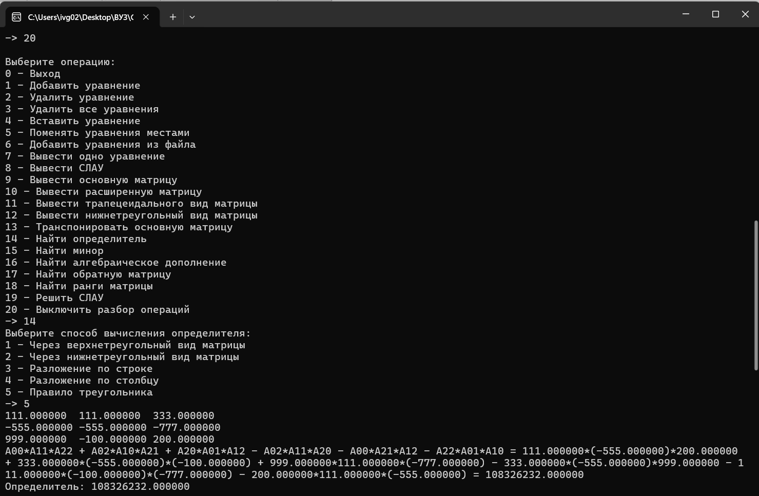
рис. 48 – Пример нахождения определителя

3.3.11 Нахождение минора
После выбора 15 пользователю необходимо ввести через пробел номера строки и столбца, на пересечении которых находится необходимый элемент, а также выбрать метод поиска определителя. Если всё было введено корректно, решение выводится в консоль.
Пример нахождения минора приведён на рисунке 49.
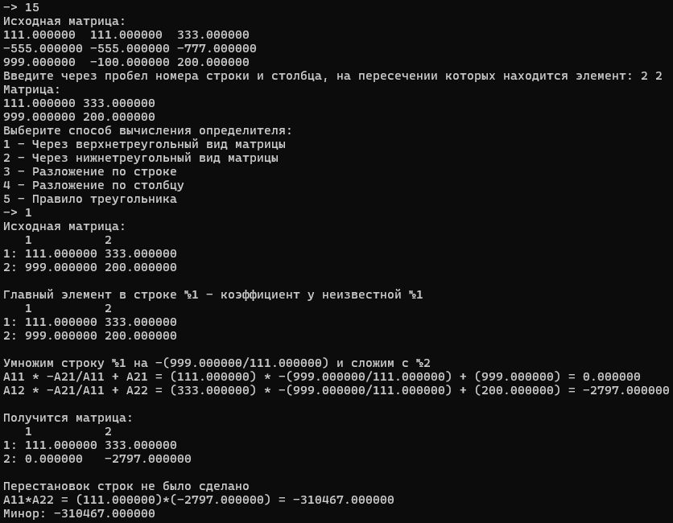
рис. 49 – Пример поиска минора

3.3.12 Нахождение алгебраического дополнения
После выбора 16 пользователю будет предложено выбрать метод поиска определителя, после чего решение будет выведено в консоль.
Пример нахождения алгебраического дополнения приведён на рисунке 50.
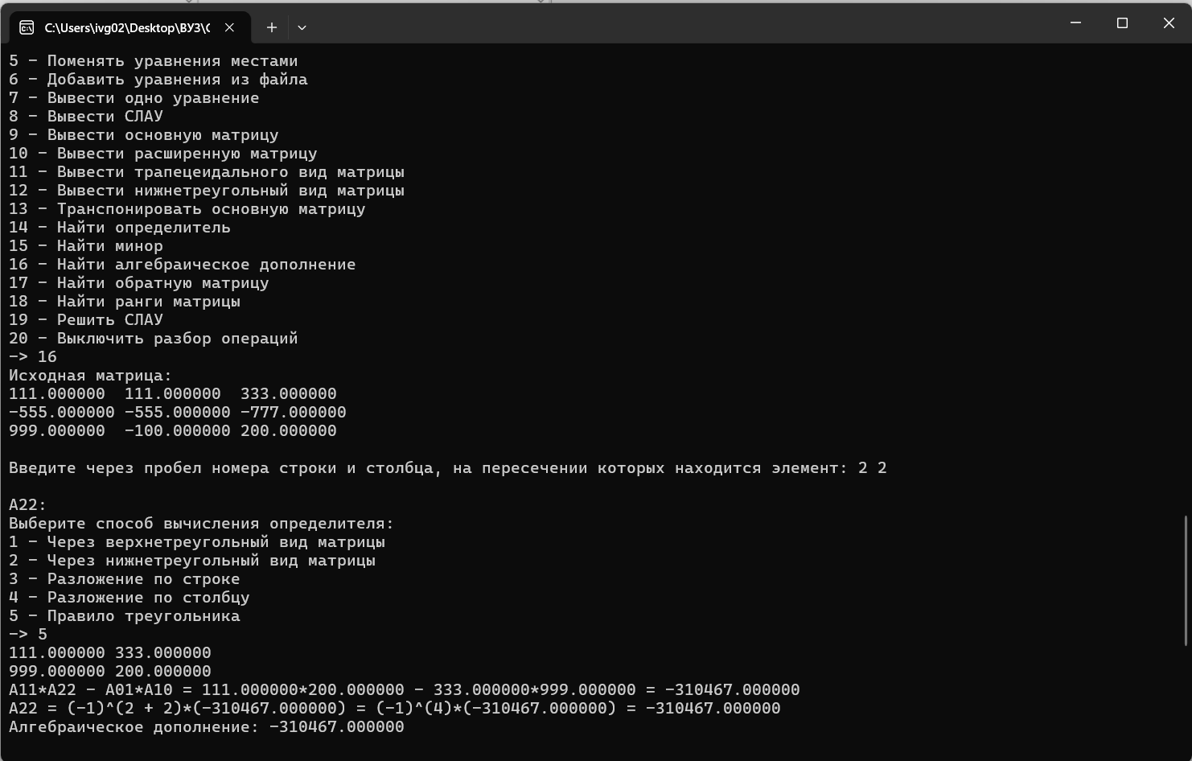
рис. 50 – Пример поиска алгебраического дополнения

3.3.13 Нахождение обратной матрицы
После выбора 17, пользователю будет предложено выбрать метод нахождения определителя, после чего в консоль будут выведены этапы нахождения обратной матрицы и она сама в качестве ответа.
Пример нахождения обратной матрицы приведён на рисунках 51 и 52.
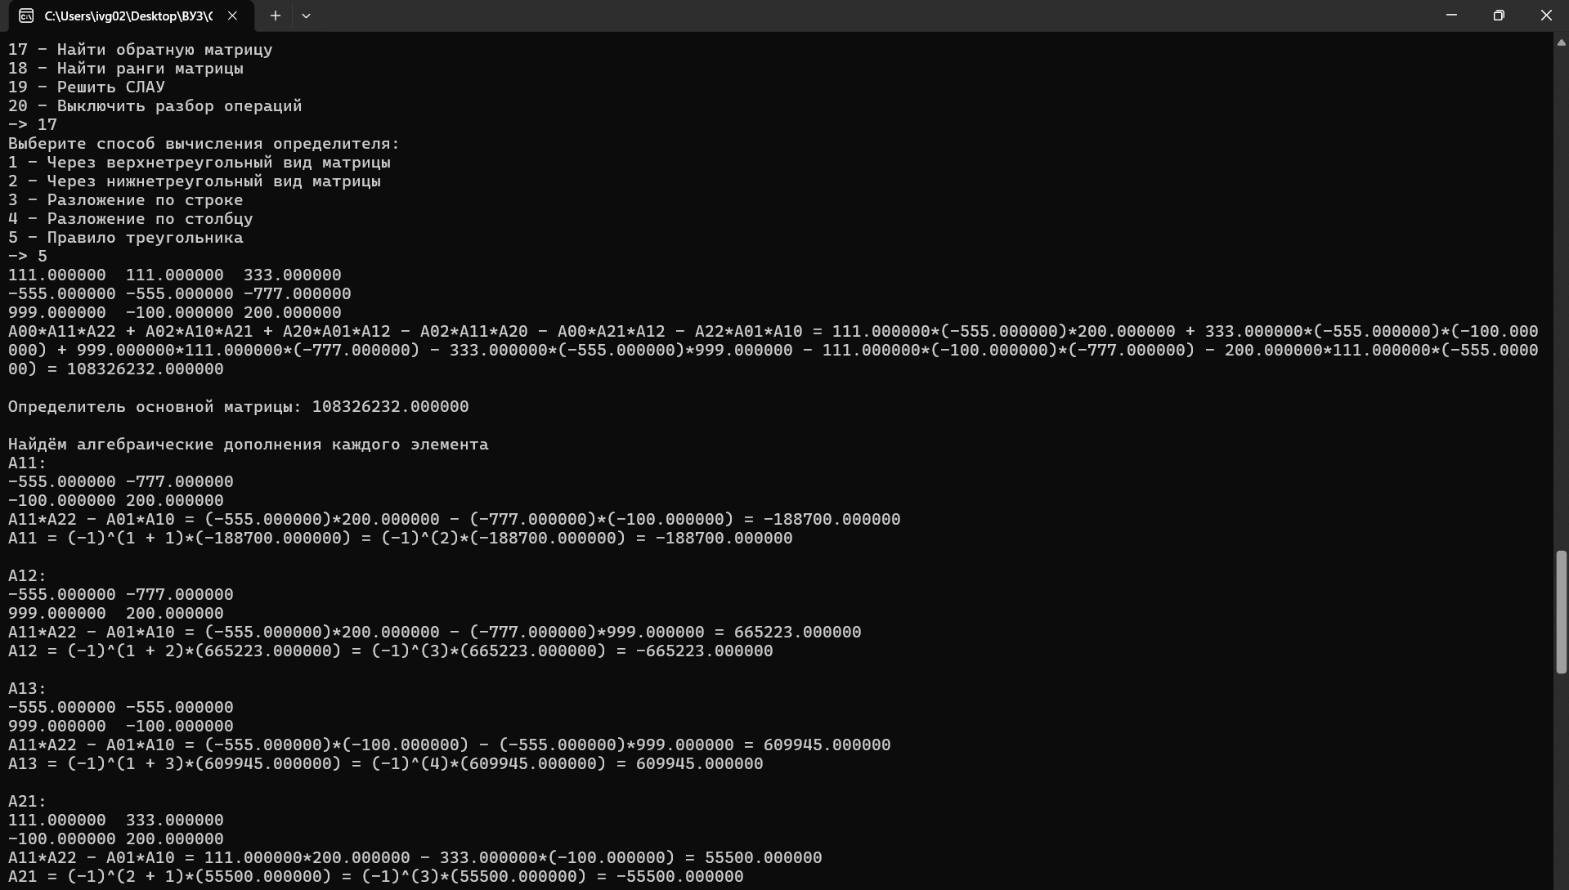
рис. 51 – Пример поиска обратной матрицы (первая часть решения)

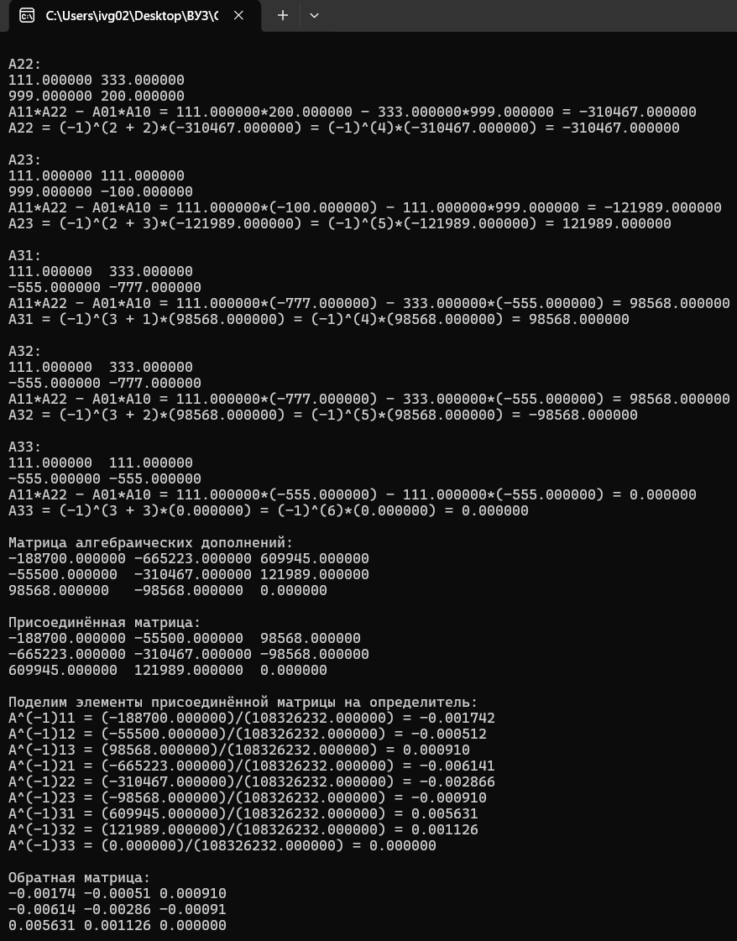
рис. 52 – Пример поиска обратной матрицы (вторая часть)

3.3.14 Нахождение основного и расширенного рангов матрицы
После выбора 19 происходит нахождение рангов основной и расширенной матрицы, через подсчёт строк в трапецеидальном виде. Результат выводиться в консоль.
Примеры приведены на рисунках 53, 54, 55 и 56.

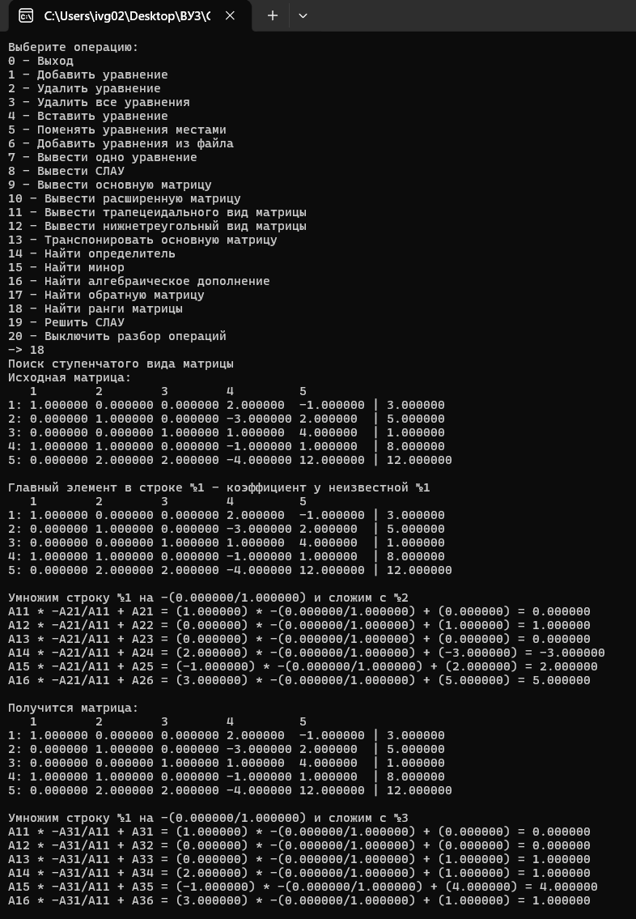
рис. 53 – Пример нахождения рангов матрицы (первая часть)

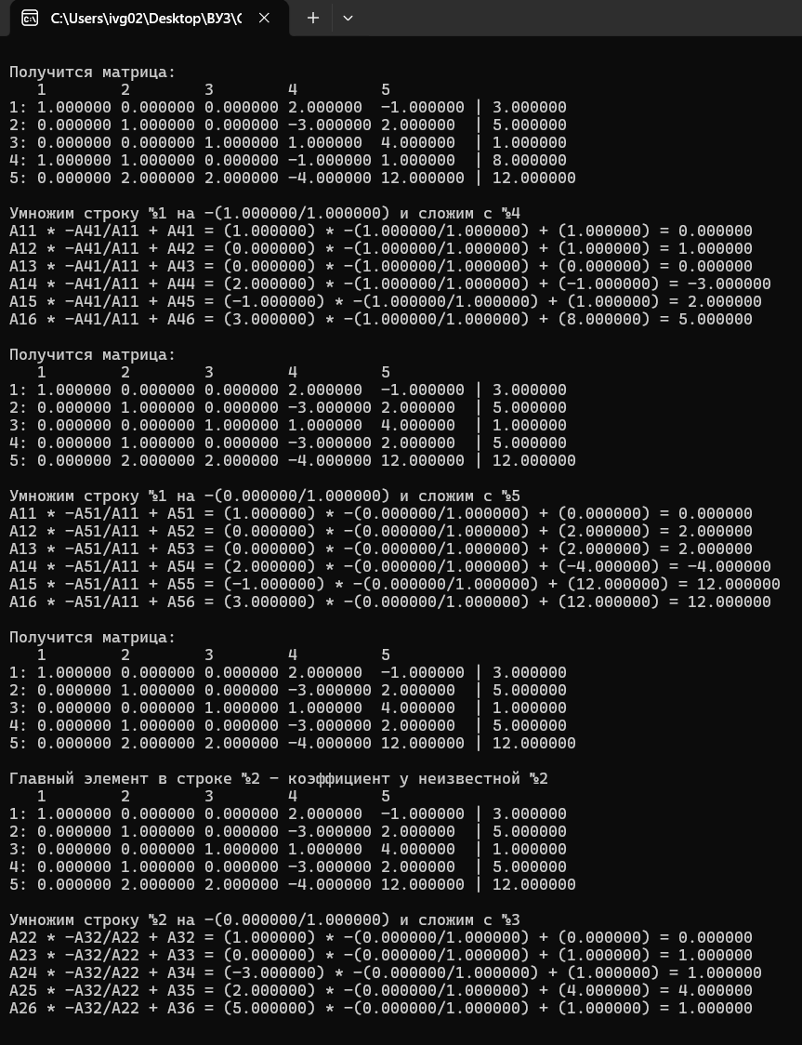
рис. 54 – Пример нахождения рангов матрицы (вторая часть)
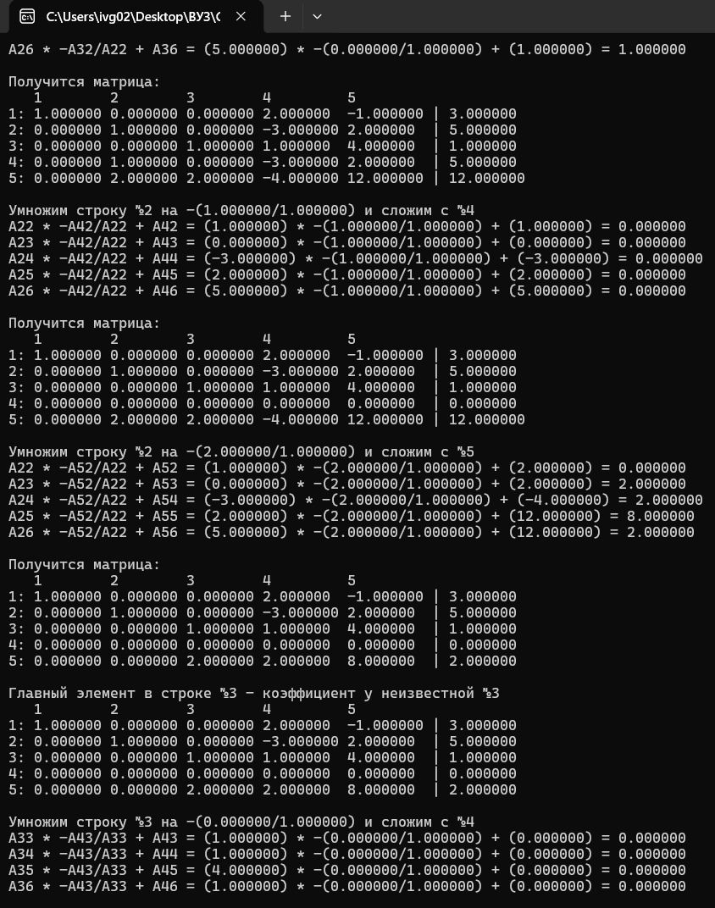
рис. 55 – Пример нахождения рангов матрицы (третья часть)

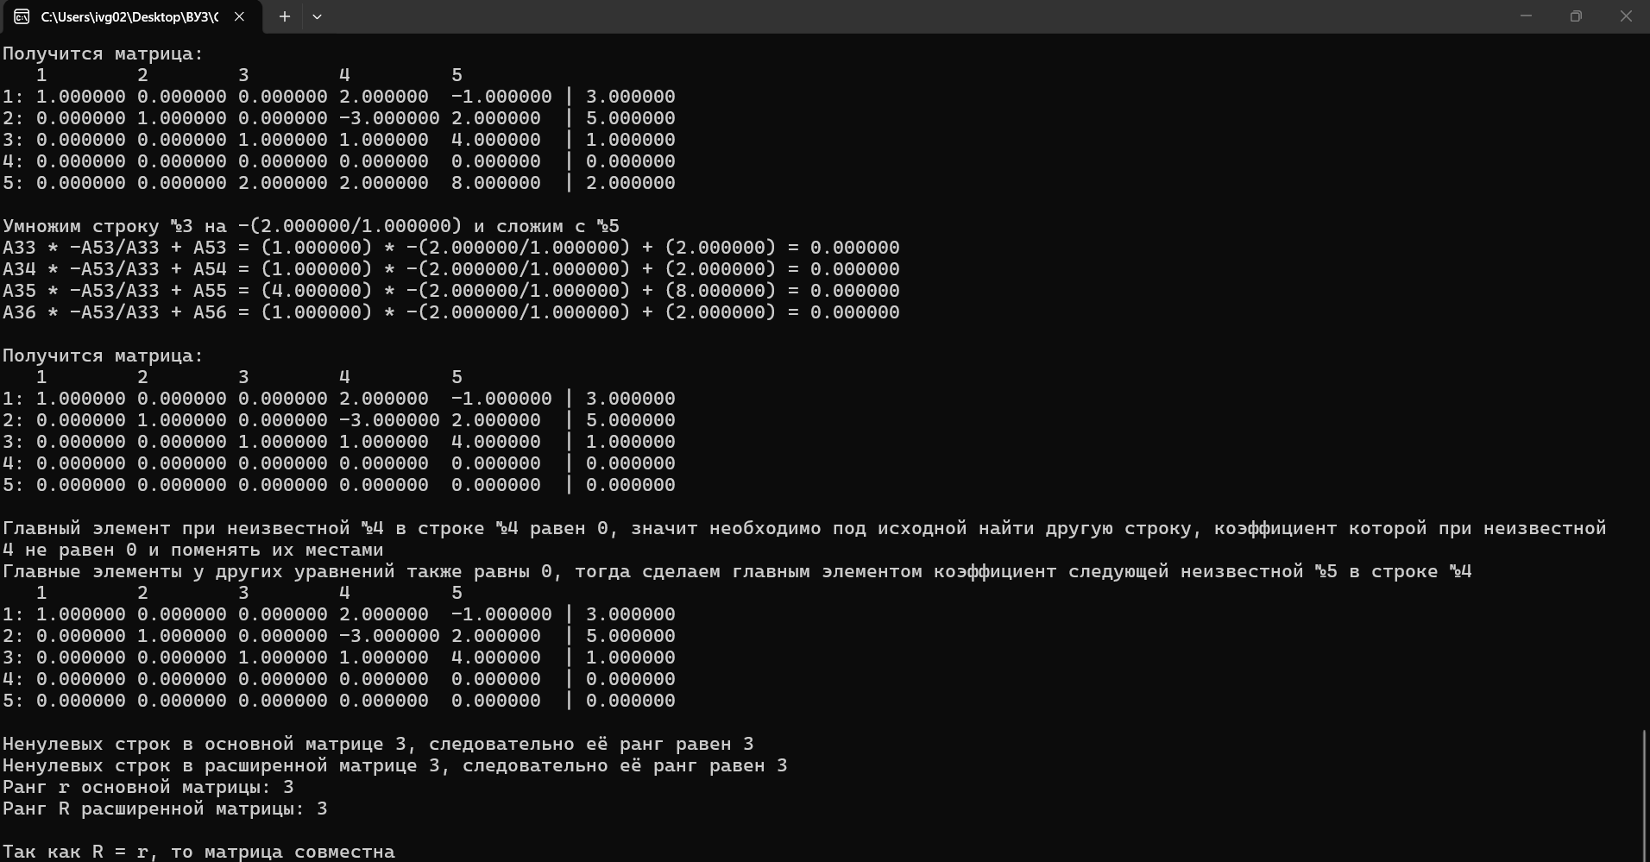
рис. 56 – Пример нахождения рангов матрицы (четвёртая часть)

3.3.15 Транспонирование основной матрицы
После выбора 13 в консоль будет выведена транспонированная матрица. Данная функция будет работать только в том случае, если исходная матрицы является квадратной, иначе будет выведено сообщение об ошибке. При выборе данного пункта в меню будет выведена транспонированная копия матрицы, при этом оригинал останется без изменений.
Пример нахождения транспонированной матрицы приведён на рисунке 57.
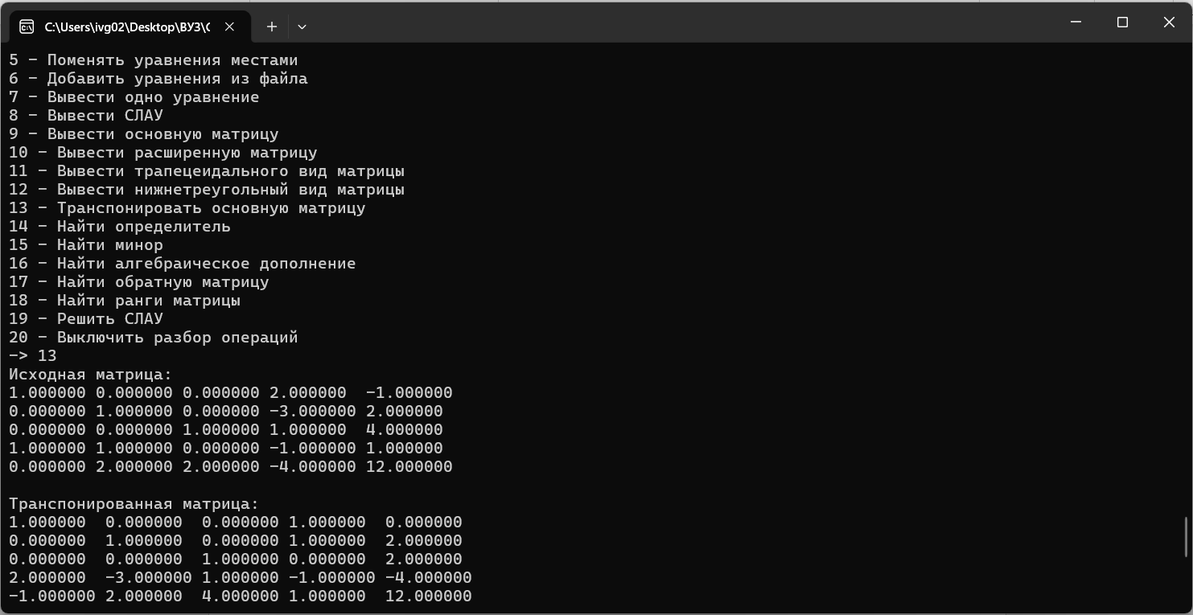
рис. 57 – Пример поиска транспонированной матрицы

3.3.16 Решение СЛАУ
После выбора 19 пользователю предлагается выбрать метод решения СЛАУ: методами Крамера, Гаусса или матричным. При выборе методов Крамера или матричного также доступен выбор способа нахождения определителя, если основная матрица это позволяет. Результат будет выводиться либо в консоль, либо в файл, путь к которому укажет пользователь. Выбор варианта записи осуществляется до решения.
Чтобы в методе Гаусса определить, какие переменные являются базисными, а какие свободными, используется следующий алгоритм.
Программа ищет минор, который точно не равен нулю, то есть приведённый к верхнетреугольному виду.
Пусть над его столбцами расположены пронумерованные слева направо, начиная с единицы, переменные, которые были взяты для его составления. Важно, что пронумерованы они только в самом миноре, несмотря на их расположение в исходной матрице.
Снизу же под каждым столбцом записано количество нулей в нём, подсчёт которых вёлся, начиная с нижней строки.
Пример приведён на рис. 58.
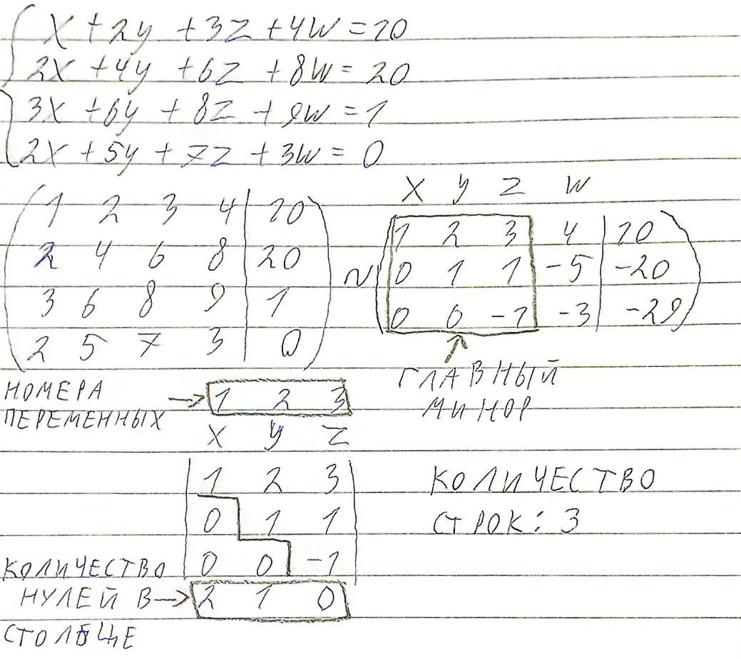
рис. 58 – Пример СЛАУ для демонстрации алгоритма программного определения базисных и свободных переменных

На примере из рис. 58 главный минор состоит из трёх строк и переменных x, y и z. Можно заметить, что если в каждом столбце вычесть из количества строк количество нулей в них, то получатся номера переменных, которые к ним относятся.
Если записать какой следующий номер неизвестной необходимо найти в отдельную переменную k, то, пробегая по всем столбцам трапецеидальной основной матрицы, считая нули с конца и сравнивая разность количества строк и нулей в них с k, можно определить, какие переменные являются базисными, а какие свободными.
Блок-схема алгоритма приведена в Приложении 3.

4. Кодирование

4.1 Определение языков и типов данных
Программа реализована на языке C стандарта C99 со стандартными библиотеками stdio.h, stdlib.h, stdbool.h и math.h.
Для хранения основной информации о СЛАУ используется динамическая память, поскольку пользователь может ввести систему с любым количеством уравнений и неизвестных, и чтобы программа могла быть универсальной, она не должна иметь верхней границы для вводимых данных.
Благодаря библиотеке stdbool.h в программе также используется логический тип данных bool, хранящий только значения 0 или 1. Это позволяет явно специализировать переменные в коде, что повышает его читаемость.

4.2 Реализация функций
Вывод меню
Вывод основного меню осуществляется в главной функции main после объявления основных указателей, предназначенных для хранения элементов СЛАУ (matrix – двумерный массив чисел типа double для коэффициентов при неизвестных (основная матрица), equalities – одномерный массив чисел типа double для свободных членов и unique_numbers – одномерного массив типа int для номеров неизвестных) и вспомогательных числовых (cols – количество строк, rows – количество столбцов) и логических (analysis – режим разбора решений, active – флаг, вход и выход из программы) переменных.
Стоит отметить, что обозначения для основных параметров СЛАУ, а также переменных active и analysis дальше будут аналогичными. Указатели же на них будут на исходные переменные из функции main (если не указано обратное).
За вывод основного меню отвечает while, условие для которого – ненулевое значение переменной active, которое меняется после выбора пункта под номером 0. В теле цикла первой командой идёт очистка стандартного потока ввода, чтобы «мусорные» значения случайно не активировали пункты меню, после чего в консоль выводятся доступные действия. Последняя команда под номером 20, отвечающая за включение разборов решений, имеет две разновидности, вывод каждой из которой зависит от значения переменной analysis.
Выбор команды осуществляется через функцию scanf, принимающая в качестве параметров переменные key типа int (номер команды) и end типа char (конец строки). Если значение переменой key находится в отрезке [0, 20] и end имеет значение «\n» (конец строки), то из списка активируется команда, после выполнения которой меню выводится снова. Если же хотя бы одно из условий нарушено, то выводится сообщение об ошибке ввода данных.
Все доступные команды приведены в операторе switch, который проверяет все значения переменной key и активирует необходимую функцию. Если введённого номера нет в списке, то выводится сообщение об его отсутствии.
Если пользователь завершил работу, цикл останавливает, вся динамически выделенная память высвобождается, и функция main возвращает значение 0, сигнализирующее о корректном завершении программы.

int main() {
system("chcp 1251 > nul");

int key, cols = 0, rows = 0;
bool active = 1, analysis = 0;
char end;

double **matrix = NULL;
double *equalities = NULL;
int *unique_numbers = NULL;

int i;

while(active) {
fflush(stdin);
printf("Выберите операцию:\n"
"0 - Выход\n"
"1 - Добавить уравнение\n"
"2 - Удалить уравнение\n"
"3 - Удалить все уравнения\n"
"4 - Вставить уравнение\n"
"5 - Поменять уравнения местами\n"
"6 - Добавить уравнения из файла\n"
"7 - Вывести одно уравнение\n"
"8 - Вывести СЛАУ\n"
"9 - Вывести основную матрицу\n"
"10 - Вывести расширенную матрицу\n"
"11 - Вывести трапецеидальный вид матрицы\n"
"12 - Вывести нижнетреугольный вид матрицы\n"
"13 - Транспонировать основную матрицу\n"
"14 - Найти определитель\n"
"15 - Найти минор\n"
"16 - Найти алгебраическое дополнение\n"
"17 - Найти обратную матрицу\n"
"18 - Найти ранги матрицы\n"
"19 - Решить СЛАУ\n");
if (analysis) {
printf("20 - Выключить разбор операций\n");
} else {
printf("20 - Включить разбор операций\n");
}
printf("-> ");
if (scanf("%d%c", &key, &end) != 2 || end != '\n') {
printf("Ошибка ввода данных!\n\n");
fflush(stdin);
continue;
}
switch (key) {
case 0:
close(&active);
break;
case 1:
add_console(&matrix, &unique_numbers, &equalities, &cols, &rows);
break;
case 2:
del(&matrix, &unique_numbers, &equalities, &cols, &rows);
break;
case 3:
del_all(&matrix, &unique_numbers, &equalities, &cols, &rows);
break;
case 4:
insert(&matrix, &unique_numbers, &equalities, &cols, &rows);
break;
case 5:
swap(&matrix, &equalities, cols, rows);
break;
case 6:
loading(&matrix, &unique_numbers, &equalities, &cols, &rows);
break;
case 7:
print_console_once(&matrix, &unique_numbers, &equalities, cols, rows, -1, stdout);
break;
case 8:
print_console_all(&matrix, &unique_numbers, &equalities, cols, rows, 1, stdout);
break;
case 9:
print_main_matrix(&matrix, cols, rows, stdout);
break;
case 10:
print_extended_matrix(&matrix, &equalities, &unique_numbers, cols, rows, analysis);
break;
case 11:
print_step_type(&matrix, &equalities, &unique_numbers, cols, rows, analysis);
break;
case 12:
print_lower_triangular_type(&matrix, &unique_numbers, cols, rows, analysis);
break;
case 13:
print_transpose(&matrix, cols, rows);
break;
case 14:
print_determinant(&matrix, &equalities, &unique_numbers, rows, cols, analysis);
break;
case 15:
print_minor(&matrix, &equalities, &unique_numbers, rows, cols, analysis);
break;
case 16:
print_algebraic_addition(&matrix, &equalities, &unique_numbers, rows, cols, analysis);
break;
case 17:
print_invertible_matrix(&matrix, &equalities, &unique_numbers, rows, cols, analysis);
break;
case 18:
print_rank(&matrix, &equalities, &unique_numbers, cols, rows, analysis);
break;
case 19:
solving(&matrix, &unique_numbers, &equalities, cols, rows, analysis);
break;
case 20:
analysis = !analysis;
break;
default:
printf("Такой операции не существует\n");
break;
}
printf("\n");
}

for (i = 0; i < rows; i++) {
free(matrix[i]);
}
free(matrix);
free(equalities);
free(unique_numbers);

system("pause");
return 0;
}
Листинг 4.1. Функция main.

Функция закрытия программы
После выбора пользователем пункта 0, вызывается функция close, отвечающая за корректную остановку основного цикла while и принимающая в качестве параметра указатель на адрес переменной active.
Сначала функция проверяет переданный указатель на отсутствие адреса. Если его значение равно NULL, то выводится сообщение о критической ошибке и функция завершает свою работу, если нет, то алгоритм продолжается.
Стоит отметить, что во всех последующих функциях, которые принимают в качестве параметров указатели, в самом начале также присутствует аналогичная проверка, чтобы программа аварийно не закрылась из-за некорректных данных.
Затем пользователю выводится вопрос «Вы уверены, что хотите закрыть программу?» и варианты ответа: 1 – да, 0 – нет. Если пользователь выбрал 1, значение active меняется на 0 и функция завершается, если 0 или другие некорректные данные (числа, посторонние символы или несколько значений), программа завершается без ошибок и изменения active.

void close(bool *active) {
if (active == NULL) {
printf("Критическая ошибка!\n");
return;
}

int status;
char end;

printf("Вы уверены, что хотите закрыть программу? (1 - да, 0 - нет): ");
if (scanf("%d%c", &status, &end) != 2 || status != 1 || end != '\n') {
return;
}

*active = 0;
}
Листинг 4.2. Функция close

Функция ввода уравнения через консоль
За ввод уравнения через консоль отвечает функция add_console, которая принимает в качестве аргументов указатель на переменные matrix, unique_number, equalities, cols и rows поскольку после добавления уравнения необходимо изменить основную информацию о СЛАУ.
Пользователю сначала с помощью функции printf в консоль выводится необходимый формат уравнения. Ввод осуществляется посимвольно через цикл while, который завершается после чтения символа перевода строки. Символы записываются в массив типа char с указателем str и количеством элементов n.
В теле while сначала через realloc выделяется новая память для нового символа. Если выделить память удалось, то из стандартного потока ввода читается новый символ и записывается в str, после чего переменная n увеличивается на 1. Если символ был равен «\n», то на место последнего символа записывается нуль-терминатор и цикл завершается.
Если выделить память для нового символа не удалось, то выводится сообщение об ошибке, выделенная память под строку очищается, и функция завершает работу.
После чтения строки, переменная указатели на переменные str и n, а также matrix, unique_number, equalities, cols и rows передаются в функцию read_equation, которая отвечает за проверку введённой строки и извлечение данных из них. Кроме того, read_equation передаётся указатель на переменную error типа int, которая хранит в себе код ошибки, возникаемой во время работы функции для дальнейшей её обработки.
Если функция чтения строки и извлечения из неё данных завершилась, и значение функции error равно 1 или 0, то функция высвобождает память, выделенную для str, и завершает add_console. Если значение error равно 2, то перед высвобождением также выводится сообщение о том, что строка пустая. Это сделано, так как в последующей функции loading для чтения СЛАУ из файла данная ошибка таковой не считается, и потому нет необходимости делать вывод сообщения о ней в read_equation.

void add_console(double ***matrix, int **unique_numbers, double **equalities,
int *cols, int *rows) {
if (matrix == NULL || unique_numbers == NULL || equalities == NULL) {
printf("Критическая ошибка!\n");
return;
}

char *str = NULL;
char *new_str = NULL;
int n;
int error;
char ch;

printf("Введите уравнение в формате a1xn1 + a2xn2 + ... + aixnk = b, где\n
a1, a2, ..., ai - коэффициенты при неизвестных, вещественные числа\n
n1, n2, ..., nk - номера неизвестных, натуральные числа\n
b - вещественное число \n");
printf("-> ");

n = 0;
while(1) {
new_str = realloc(str, sizeof(char) * (n+1));
if (new_str == NULL) {
printf("Критическая ошибка!\n ");
free(str);
return;
} else {
str = new_str;
}

ch = getchar();
if (ch == '\n') {
str[n] = '\0';
break;
}

str[n] = ch;
n++;
}

error = 0;
read_equation(matrix, &str, &n, equalities, unique_numbers, cols, rows, &error);
if (error == 2) {
printf("Строка пустая\n");
}
free(str);
}
Листинг 4.3. Функция add_console

Функция чтения строки
За чтение строки (проверка на соответствие требуемому формату и извлечение из неё данных) отвечает функция read_equation, которая принимает на вход в качестве параметров указатели на следующие переменные:
1. matrix, unique_numbers, equalities, rows и cols для последующего изменения информации о СЛАУ
2. str и n из функции add_console, хранящие информацию о содержании введённой пользователем строки и количестве элементов в ней соответственно
3. error для сбора информации о завершении работы функции (корректное – значение 0, некорректное – значение больше 0).
В начале функции объявляются следующие переменные:
1. str_number и str_number_len. Числа в строке str читаются посимвольно и записываются в переменную str_number, информация о длине которой хранится в str_number_len. После перевода строки в число типа double, str_number и str_number_len обнуляются и запись начинается снова.
2. numbers и total_numbers. Информация о прочитанных числах хранится в массиве numbers, каждым элементом которого является набор из двух частей, представляющих собой пару «коэффициент + номер неизвестной» (индекс 0 – коэффициент, 1 – номер неизвестной). Длина numbers хранится в переменной total_numbers.
3. right. Флаг, который определяет начало правой части уравнения: 0 – левая, 1 – правая.
4. start. Флаг, который определяет начало чтения строки: 1 – начало, 0 – конец. Из-за особенностей анализа данных, связанных с условиями конца чтения отельных частей строки, начало необходимо обрабатывать отдельно.
5. is_num. Флаг, который определяет, какой элемент из пары «коэффициент + номер неизвестной» анализируется: 0 – номер неизвестной, 1 – коэффициент.
6. dots. Флаг, который определяет, есть ли уже точка в числе. Если да, и в числе потом встречается ещё одна, выводится сообщение об ошибке.
7. Вспомогательные переменные, предназначенные для итераций в циклах и проверки выделения памяти.
После объявления переменных идёт форматирование строки и проверка её первичная проверка на соответствие структуры.
Сначала проверяется отсутствие левой части уравнения. Если первый символ переданной строки равен «=», то выводится сообщение об ошибке, error присваивается 1 и функция завершает работу.
Форматирование строки осуществляется через цикл for, который перебирает все символы строки в str. Необходимыми проверками на этом этапе являются:
1. Недопустимость символа. Через вспомогательную функцию is_allowed типа bool, которая получает в качестве параметра символ и возвращает 1, если символ разрешён, и 0, если нет, идёт проверка на соответствие символа списку разрешённых: цифры от 0 до 9 (цифры от 1 до 9 проверяются с помощью вспомогательной функции is_number типа bool, возвращающая 1, если символ – цифра от 1 до 9 включительно, и 0, если нет) и символы «X», «x», «.», «,», «\n», «\t» (табуляция), «=», «-», «+», « ».
2. Символ «,». Если в строке встречает «,», то он заменяется на «.».
3. Символ «X». Если в строке встречает «X», то он заменяется на «x».
4. Пробелы и табуляция. Если очередной символ - « » или «\t», то вызывается вспомогательная функция delete_space, отвечающая за из удаление и принимающая в качестве параметров исходную строку str, её длину len, записанную в новую переменную n, и индекс символа, который нужно удалить. В delete_space в начале с помощью calloc выделяется память для новой строки размером на 1 символ меньше исходного. Копия делается для того, чтобы во время удаления символа или уменьшения длины строки напрямую не потерять данные. Дальше с помощью while символы правее того, которого необходимо удалить, сдвигаются на 1 влево, перезаписывая данные и «удаляя» тем самым нужный элемент. После данные из старой изменённой строки дублируются в новую, выделенная память для исходной строки высвобождается, а указатель на неё заменяется буфером. Переданный индекс удалённого элемента и количество символов уменьшаются на 1, и функция завершает свою работу с возвращением кода 0. Если возвращаемый код равен 1, то функция завершила свою работу с ошибкой, и read_equation прекратит свою работу.
После форматирования строки идёт её проверка на отсутствие содержимого, после чего начинается цикл for, отвечающий за изъятие данных. В теле цикла присутствует большое количество проверок, каждая из которых отвечает либо за конец чтения отдельного элемента, либо за соответствие строки формату записи. Так как условия многих из них пересекаются, то их расположение друг относительно друга играет большую роль для работоспособности кода, и потому они расставлены не в логичном порядке.
Проверками в теле цикла for являются:
1. Номер неизвестной является ненатуральным числом. Если это так то, анализ продолжает, если нет, то выводится сообщение об ошибке, error присваивается 1, вызывается вспомогательная функция clear_data_read_equation, отвечающая за высвобождение памяти у переменных в read_equation, если она выделена: str_number и numbers, и процедура завершает работу. Стоит отметить, что при любой последующей обнаружении ошибки будет происходить тот же самый сценарий.
2. Введено было только число или служебные символы.
3. Начало уравнения. Если первым символом в строке является «x», то в numbers выделяется память для новой пары, на место коэффициента которой записывается 1, а номера неизвестной – временное значение -1. Если первый символ не равен «x», то для str_number выделяется память для нового элемента, туда записывается читаемый символ, и str_number_len увеличивается на 1. После этого идёт пропуск итерации, а start присваивается значение 0.
4. Уравнение ни к чему не приравнено (не завершено).
5. Определение начала правой части уравнения. Строка в str_number, являющаяся номером неизвестной, переводится в число типа double и записывается в конец последней пары в массив numbers. Перед этим идёт проверка на то, что номера неизвестных в коде повторяются при помощи вспомогательной функции count_numbers. После, если после «=» не один элемент, для str_number выделяется память под один символ, и в его конец дописывается объект с индексом на 1 больше.
6. Конец чтения номера неизвестной. Сначала идёт условие, которое проверяет отсутствие у неизвестной номера (длина str_number равна 0), а также переменная is_num меняет своё значение на 1. Затем, после выделения дополнительной памяти, в конец str_number дописывается нуль-терминатор и число переводится в число типа double. Затем полученное число проверяется на не положительность, и если оно меньше или равно 0, то программа выдаёт ошибку. После номер неизвестной записывается в конец пары в numbers, и начинается чтение нового коэффициента при неизвестной со знака «+» или «-».
7. Конец чтения коэффициента при неизвестной. Сначала переменная is_num меняет свое значение на 1, а dots на 0. Затем проверяется, что число не состоит из одной точки, а также выделяется память для новой пары неизвестной в массиве numbers. После этого в конец str_number дописывается нуль-терминатор, и получившаяся строка переводится в число типа double. Дальше идёт проверка случаев «-x» и «+x», при нахождении которых на место первого элемента пары записывается -1 и +1 соответственно. Иначе записывает число, полученное из str_number. На место же номера неизвестной временно записывается -1, из-за особенностей работы функции count_numbers.
8. Проверка правой части уравнения на посторонние символы. Если в правой части уравнения есть другие символы, кроме цифр, то будет выведена ошибка.
9. Проверка символа (запись). Если очередной символ не является цифрой от 0 до 9, то будет выведена ошибка. Тем самым в str_number не попадут лишние служебные элементы и буквы, что предотвратит некорректную работу функции перевода строки в число. Если же элемент является цифрой, а также 0 не стоит в начале числа, то символ записывается в конец str_number, после выделения под него памяти, и переменная str_number_len увеличивает своё значение на единицу.
10. Конец чтения строки. Если последним элементов str является нуль-терминатор («\0») и все данные удалось корректно записать в массив numbers в полном составе, то последняя строка в str_number, являющееся свободным членом, переводится в число, после завершения его нуль-терминатором, и передаётся вместе с другими переменными в функцию add_row_matrix, которая отвечает за добавление в конец СЛАУ нового уравнения. Перед этим полученное число также проверяется на то, что оно не является только одной точкой, чтобы исключить некорректное преобразование строки. После же данные очищаются с помощью clear_data_read_equation и read_equation завершает работу.

// чтение строки
void read_equation(double ***matrix, char **str, const int *len, double **equalities,
int **unique_numbers, int *cols, int *rows, int *error) {
if (matrix == NULL || str == NULL || len == NULL || equalities == NULL ||
unique_numbers == NULL || cols == NULL || rows == NULL) {
printf("Критическая ошибка!");
return;
}

// переменные для чтения числа
char *str_number = NULL, *new_str_number = NULL;
char *end;
int str_number_len;
double number;

// переменные для массива коэффициентов при неизвестных и их номеров
// 0 - численное значение коэффициента при неизвестной
// 1 - номер неизвестной
double **numbers = NULL, **new_numbers = NULL, *new_number = NULL;
int total_variables;

// вспомогательные переменные для чтения строки
int n = *len, i, j, k;
bool is_num, right, start, dots;

if ((*str)[0] == '=') {
printf("Некорректный ввод уравнения\n");
*error = 1;
return;
}

// форматирование и первая проверка строки
for (i = 0; i < n; i++) {
// проверка на нахождении в строке посторонних символов
if (is_allowed((*str)[i]) == 0) {
printf("В уравнении есть недопустимый символ\n");
*error = 1;
return;
}
// замена ',' на '.'
if ((*str)[i] == ',') {
(*str)[i] = '.';
}
// замена 'X' на 'x'
if ((*str)[i] == 'X') {
(*str)[i] = 'x';
}
// удаление всех пробелов
if ((*str)[i] == ' ' || (*str)[i] == '\t') {
if (delete_space(str, &i, &n)) {
return;
}
}
}

// проверка на пустоту строки после форматирования
if (n == 0) {
*error = 2;
return;
}

// чтение строки
for (i = 0, str_number_len = 0, start = 1, dots = 0,
is_num = 1, number = 0, right = 0, total_variables = 0; i < n; i++) {

// проверка на то, что номер неизвестной целое число
if (is_num == 0 && (*str)[i] == '.' && right == 0) {
printf("Номер неизвестной должен быть натуральным числом\n");
*error = 1;
clear_data_read_equation(&str_number, &numbers, total_variables);
return;
}

// проверка на то, что введено было только число или служебные символы
if ((*str)[i+1] == '\0' && total_variables == 0) {
printf("Некорректный ввод уравнения\n");
*error = 1;
clear_data_read_equation(&str_number, &numbers, total_variables+1);
return;
}

// действия во время начала чтения строки
if (start) {
start = 0;

if ((*str)[i] == 'x') {
is_num = 0;

new_numbers = calloc(total_variables+1, sizeof(double*));

if (new_numbers == NULL) {
printf("Ошибка при выделении памяти. Попробуйте повторить действие или перезапустить программу\n");
free(str_number);
*error = 1;
return;
} else {
numbers = new_numbers;

new_number = calloc(2, sizeof(double));

if (new_number == NULL) {
printf("Ошибка при выделении памяти. Попробуйте повторить действие или перезапустить программу\n");
free(str_number);
free(numbers);
*error = 1;
return;
} else {
numbers[0] = new_number;

numbers[total_variables][0] = 1;
numbers[total_variables][1] = -1;
total_variables++;
//printf("Коэффициент: %lf\n", numbers[total_variables-1][0]);
}
}

continue;
} else {
new_str_number = calloc(1, sizeof(char));

if (new_str_number == NULL) {
printf("Ошибка при выделении памяти. Попробуйте повторить действие или перезапустить программу\n");
*error = 1;
return;
} else {
str_number = new_str_number;

str_number[0] = (*str)[i];
str_number_len = 1;
}
}

continue;
}

// проверка на то, что уравнение ни к чему не приравнено (не завершено)
if ((*str)[i+1] == '\0' && right == 0) {
printf("Некорректный ввод уравнения\n");
clear_data_read_equation(&str_number, &numbers, total_variables);
*error = 1;
return;
}

// определение начала правой части уравнения
if ((*str)[i] == '=' && is_num == 0 && (*str)[i-1] != 'x') {
right = 1;

new_str_number = realloc(str_number, sizeof(char) * (str_number_len+1));
if (new_str_number == NULL) {
printf("Ошибка при выделении памяти. Попробуйте повторить действие или перезапустить программу\n");
clear_data_read_equation(&str_number, &numbers, total_variables);
*error = 1;
return;
} else {
str_number = new_str_number;

str_number[str_number_len] = '\0';
str_number_len = 0;
number = strtod(str_number, &end);
}

if (count_numbers(&numbers, total_variables-1, number) == 0) {
printf("Номера неизвестных повторяются\n");
clear_data_read_equation(&str_number, &numbers, total_variables);
*error = 1;
return;
}

numbers[total_variables-1][1] = number;

if (n-i != 2) {
new_str_number = realloc(str_number, sizeof(char) * (str_number_len+1));
if (new_str_number == NULL) {
printf("Ошибка при выделении памяти. Попробуйте повторить действие или перезапустить программу\n");
*error = 1;
clear_data_read_equation(&str_number, &numbers, total_variables);
return;
} else {
str_number = new_str_number;

str_number[0] = (*str)[++i];
str_number_len = 1;

if (str_number[0] == '.') {
dots = 1;
}
}
}

continue;
}

// конец чтения номера неизвестной
if (right == 0 && ((*str)[i] == '+' || (*str)[i] == '-') && is_num == 0) {
//определяем номер неизвестной
if (str_number_len == 0) {
printf("У неизвестной нет номера\n");
clear_data_read_equation(&str_number, &numbers, total_variables);
*error = 1;
return;
}

is_num = 1;

new_str_number = realloc(str_number, sizeof(char) * (str_number_len+1));
if (new_str_number == NULL) {
printf("Ошибка при выделении памяти. Попробуйте повторить действие или перезапустить программу\n");
clear_data_read_equation(&str_number, &numbers, total_variables);
*error = 1;
return;
} else {
str_number = new_str_number;

str_number[str_number_len] = '\0';
str_number_len = 0;
number = strtod(str_number, &end);
}

if (number <= 0) {
printf("Номер неизвестной должен быть натуральным числом\n");
clear_data_read_equation(&str_number, &numbers, total_variables);
*error = 1;
return;
}

if (count_numbers(&numbers, total_variables, number) == 0) {
printf("Номера неизвестных повторяются\n");
clear_data_read_equation(&str_number, &numbers, total_variables);
*error = 1;
return;
}

// записываем номер неизвестной в массив numbers
numbers[total_variables-1][1] = number;

// начинаем чтение нового коэффициента со знака (+/-)
new_str_number = realloc(str_number, sizeof(char));
if (new_str_number == NULL) {
printf("Ошибка при выделении памяти. Попробуйте повторить действие или перезапустить программу\n");
clear_data_read_equation(&str_number, &numbers, total_variables);
*error = 1;
return;
} else {
str_number = new_str_number;

str_number[0] = (*str)[i];
str_number_len = 1;
}

//printf("Номер: %lf\n", numbers[total_variables-1][1]);
continue;
}

// конец чтения коэффициента при неизвестной
if (right == 0 && (*str)[i] == 'x' && is_num == 1) {
dots = 0;
is_num = 0;

// проверка, что была введена только точка
if ((str_number_len == 1 && str_number[0] == '.') ||
(str_number_len == 2 && (str_number[0] == '+' || str_number[0] == '-') && str_number[1] == '.')) {
printf("Некорректный ввод уравнения\n");
*error = 1;
clear_data_read_equation(&str_number, &numbers, total_variables);
return;
}

new_numbers = realloc(numbers, sizeof(double*) * (total_variables+1));

if (new_numbers == NULL) {
printf("Ошибка при выделении памяти. Попробуйте повторить действие или перезапустить программу\n");
clear_data_read_equation(&str_number, &numbers, total_variables);
*error = 1;
return;
} else {
numbers = new_numbers;

new_number = calloc(2, sizeof(double));

if (new_number == NULL) {
printf("Ошибка при выделении памяти. Попробуйте повторить действие или перезапустить программу\n");
clear_data_read_equation(&str_number, &numbers, total_variables);
*error = 1;
return;
} else {
numbers[total_variables] = new_number;

total_variables++;
}
}

new_str_number = realloc(str_number, sizeof(char) * (str_number_len+1));
if (new_str_number == NULL) {
printf("Ошибка при выделении памяти. Попробуйте повторить действие или перезапустить программу\n");
clear_data_read_equation(&str_number, &numbers, total_variables);
*error = 1;
return;
} else {
str_number = new_str_number;
str_number[str_number_len] = '\0';
}

// определяем коэффициент
if (str_number_len == 1) {
if ((*str)[i-1] == '+') {
number = 1;
} else if ((*str)[i-1] == '-') {
number = -1;
} else {
number = strtod(str_number, &end);
}
} else {
number = strtod(str_number, &end);
}

str_number_len = 0;
free(str_number);
str_number = NULL;

// записываем коэффициент в массив numbers
numbers[total_variables-1][0] = number;
//printf("Коэффициент: %lf\n", numbers[total_variables-1][0]);

/* нужно, чтобы при определении повторяющихся переменных её не зацепило
поскольку номера - натуральные числа, то -1 точно не появится*/
numbers[total_variables-1][1] = -1;

continue;
}

// проверка правой части уравнения на посторонние символы
if (right == 1 && ((*str)[i] == 'x' || (*str)[i] == '=')) {
printf("Некорректный ввод уравнения\n");
clear_data_read_equation(&str_number, &numbers, total_variables);
*error = 1;
return;
}

// проверка символа
if (is_number((*str)[i]) || (*str)[i] == '0' || (*str)[i] == '.') {
if ((*str)[i] == '.') {
if (dots) {
printf("Некорректный ввод уравнения\n");
clear_data_read_equation(&str_number, &numbers, total_variables);
*error = 1;
return;
} else {
dots = 1;
}
}

new_str_number = realloc(str_number, sizeof(char) * (str_number_len+1));
if (new_str_number == NULL) {
printf("Ошибка при выделении памяти. Попробуйте повторить действие или перезапустить программу\n");
clear_data_read_equation(&str_number, &numbers, total_variables);
*error = 1;
return;
} else {
str_number = new_str_number;
//printf("Символ: %c\n", (*str)[i]);

str_number[str_number_len] = (*str)[i];
str_number_len++;

// проверка на начало числа с нуля
if (str_number_len <= 1 && (*str)[i] == '0' && is_number((*str)[i+1])) {
printf("Число не может начинаться с нуля\n");
*error = 1;
clear_data_read_equation(&str_number, &numbers, total_variables);
return;
}
}
} else {
printf("Некорректный ввод уравнения\n");
clear_data_read_equation(&str_number, &numbers, total_variables);
*error = 1;
return;
}

// конец чтения строки
if ((*str)[i+1] == '\0' && right == 1) {
// проверка, что была введена только точка
if ((str_number_len == 1 && str_number[0] == '.') ||
(str_number_len == 2 && (str_number[0] == '+' || str_number[0] == '-') && str_number[1] == '.')) {
printf("Некорректный ввод уравнения\n");
*error = 1;
clear_data_read_equation(&str_number, &numbers, total_variables);
return;
}

new_str_number = realloc(str_number, sizeof(char) * (str_number_len+1));
if (new_str_number == NULL) {
printf("Ошибка при выделении памяти. Попробуйте повторить действие или перезапустить программу\n");
clear_data_read_equation(&str_number, &numbers, total_variables);
*error = 1;
return;
} else {
str_number = new_str_number;

str_number[str_number_len] = '\0';
number = strtod(str_number, &end);
//printf("Свободный член: %lf\n", number);

free(str_number);
str_number = NULL;
}

// добавляем в матрицу новую строку
add_row_matrix(matrix, unique_numbers, cols, rows, equalities, &numbers,
total_variables, number, error);
clear_data_read_equation(&str_number, &numbers, total_variables);

return;
}
}
}
Листинг 4.4. Функция read_equation.

Функция добавления уравнения в конец СЛАУ
Функция add_row_matrix отвечает за добавление в конец СЛАУ нового уравнения и принимает в качестве параметров следующие переменные:
1. Указатели на matrix, unique_numbers, equalities, cols и rows – основные сведения о СЛАУ, которые будут меняться.
2. Указатель на numbers (коэффициенты при неизвестных с номерами), числа типа int total_numbers и equated (свободный член) – полученные на предыдущем этапе данные о прочитанной строке.
3. Указатель на error – переменная, хранящая в себе код ошибки, возникаемой во время работы функции.
Поскольку по ходу выполнения алгоритма функции необходимо перераспределять память и редактировать данные в главных массивах, в самом начале функции объявляются указатели на копии основных баз данных, чтобы в случае возникновения ошибок старая информация могла быть возращена. Копии matrix и equalities (new_matrix и new_equalities соответственно) имеют размер на 1 элемент больше исходного для нового уравнения.
После копирования уникальных номеров в массив new_unique_numbers, вызывается функция add_numbers, которая добавляет в его конец новые уникальные элементы из вторых значений пар в numbers, если они есть, и увеличивает значение new_cols, копии cols. Если в ходе выполнения add_numbers возникала ошибка, то выводится сообщение о ней, и вызывается функция clear_data_add_row_matrix, высвобождающая память для копий массивом matrix и unique_numbers.
Дальше значения в массиве new_unique_numbers сортируются по возрастанию пузырьком внутри функции sort_matrix. Вместе с ними переставляются и столбцы в массиве matrix, которые расположены под ними.
После этого на основе данных из numbers последние элементы в new_matrix и new_equalities заполняются числами.
В конце память, выделенная для старых массив, высвобождается, старые указатели на неё заменяются указателями на копии, значение переменной rows уменьшается на елиницу, и программа завершается.

// обновляет матрицу, записывая новую строку
void add_row_matrix(double ***matrix, int **unique_numbers, int *cols, int *rows,
double **equalities, double ***numbers, int total_variables,
double equated, int *error) {
int i, k;

int *new_unique_numbers = NULL;
double **new_matrix = NULL;
double *new_row = NULL; // переменная, которая используется при увеличении длины строк матриц после дбавления новых уникальных номеров
double **new_matrix_row = NULL; // переменная, которая использутечя при добавлении новой строки в конец матрицы
int new_cols = *cols;
int new_rows = *rows;
double *new_equalities = NULL;

if (matrix == NULL || unique_numbers == NULL || cols == NULL || rows == NULL || equalities == NULL || numbers == NULL) {
printf("Критическая ошибка\n");
clear_data_add_row_matrix(new_rows, &new_matrix, &new_unique_numbers);
*error = 1;
return;
}

// копируем старую версию массива уникальных номеров
new_unique_numbers = calloc(new_cols, sizeof(double));
if (new_unique_numbers == NULL) {
printf("Ошибка при выделении памяти. Попробуйте повторить действие или перезапустить программу\n");
clear_data_add_row_matrix(new_rows, &new_matrix, &new_unique_numbers);
*error = 1;
return;
} else {
for (i = 0; i < new_cols; i++) {
new_unique_numbers[i] = (*unique_numbers)[i];
}
}

// добавляем в старую версию массива с номерами неизвестных новые
switch (add_numbers(&new_unique_numbers, &new_cols, numbers, total_variables)) {
case -1:
printf("Ошибка при выделении памяти. Попробуйте повторить действие или перезапустить программу\n");
clear_data_add_row_matrix(new_rows, &new_matrix, &new_unique_numbers);
*error = 1;
return;
case 0:
printf("Ошибка!\n");
clear_data_add_row_matrix(new_rows, &new_matrix, &new_unique_numbers);
*error = 1;
return;
}

// копирум старую версию матрицы, учитывая новые номера неизвестных, добавляем новую строку в неё и заполняем нулями
new_matrix = calloc((new_rows+1), sizeof(double*));
if (new_matrix == NULL) {
printf("Ошибка при выделении памяти. Попробуйте повторить действие или перезапустить программу\n");
clear_data_add_row_matrix(new_rows, &new_matrix, &new_unique_numbers);
*error = 1;
return;
} else {
for (i = 0; i < new_rows+1; i++) {
new_matrix[i] = calloc(new_cols, sizeof(double));
if (new_matrix[i] == NULL) {
printf("Ошибка при выделении памяти. Попробуйте повторить действие или перезапустить программу\n");
clear_data_add_row_matrix(new_rows, &new_matrix, &new_unique_numbers);
*error = 1;
return;
}
}

for (i = 0; i < new_rows; i++) {
for (k = 0; k < *cols; k++) {
new_matrix[i][k] = (*matrix)[i][k];
}
for (k = *cols; k < new_cols; k++) {
new_matrix[i][k] = 0;
}
}

for (i = 0; i < new_cols; i++) {
new_matrix[new_rows][i] = 0;
}

new_rows++;
}

//соритируем копию массива с уникальными номерами в порядке возрастания
if (!sort_matrix(&new_matrix, &new_unique_numbers, new_cols, *rows)) {
printf("Ошибка!\n");
clear_data_add_row_matrix(new_rows, &new_matrix, &new_unique_numbers);
*error = 1;
return;
}

// записываем значения в новую строку матрицы
for (i = 0; i < total_variables; i++) {
for (k = 0; k < new_cols; k++) {
if ((*numbers)[i][1] == new_unique_numbers[k]) {
new_matrix[new_rows-1][k] = (*numbers)[i][0];
break;
}
}
}

// обновляем массив со свободными членами
new_equalities = realloc(*equalities, sizeof(double) * new_rows);
if (new_equalities == NULL) {
printf("Ошибка при выделении памяти. Попробуйте повторить действие или перезапустить программу\n");
clear_data_add_row_matrix(new_rows, &new_matrix, &new_unique_numbers);
*error = 1;
return;
} else {
*equalities = new_equalities;
(*equalities)[new_rows-1] = equated;
}

// очищаем матрицу matrix
for (i = 0; i < *rows; i++) {
free((*matrix)[i]);
}
free(*matrix);

// очищаем массив unique_numbers
free(*unique_numbers);

// заменяем старые указатели на новые
*matrix = new_matrix;
*unique_numbers = new_unique_numbers;
*rows = new_rows;
*cols = new_cols;
}
Листинг 4.5. Функция add_row_matrix.

// сортирует уникальные номера неизвестных в порядке возрастания,
// вместе с принадлежащими им столбцами
bool sort_matrix(double ***matrix, int **unique_numbers,
int new_cols, int rows) {
int i, j, k;
int intermediate_int;
double intermediate_value;

if (matrix == NULL || unique_numbers == NULL || unique_numbers == NULL) {
return 0;
}

for (i = 0; i < new_cols; i++) {
for (j = i+1; j < new_cols; j++) {
if ((*unique_numbers)[j] < (*unique_numbers)[i]) {
for (k = 0; k < rows; k++) {
intermediate_value = (*matrix)[k][j];
(*matrix)[k][j] = (*matrix)[k][i];
(*matrix)[k][i] = intermediate_value;
}

intermediate_int = (*unique_numbers)[i];
(*unique_numbers)[i] = (*unique_numbers)[j];
(*unique_numbers)[j] = intermediate_int;
}
}
}

return 1;
}
Листинг 4.6. Функция sort_matrix

// добавление новых номеров в промежуточную базу
int add_numbers(int **unique_numbers, int *cols, double ***numbers, int total_variables) {
int i, k;
bool isnt;
int *new_unique_numbers = NULL;

if (unique_numbers == NULL || cols == NULL || numbers == NULL) {
return 0;
}

for (i = 0; i < total_variables; i++) {
isnt = 1;
for (k = 0; isnt && k < *cols; k++) {
if ((*numbers)[i][1] == (*unique_numbers)[k]) {
isnt = 0;
}
}
if (isnt) {
new_unique_numbers = realloc(*unique_numbers, sizeof(int) * (*cols+1));
if (new_unique_numbers == NULL) {
return -1;
} else {
*unique_numbers = new_unique_numbers;

(*unique_numbers)[*cols] = (*numbers)[i][1];
*cols = *cols + 1;
}
}
}

return 1;
}
Листинг 4.7. Функция add_numbers

Удаление уравнения в СЛАУ
За удаление уравнения в СЛАУ отвечает функция del, которая принимает на вход в качестве параметров указатели на matrix, equalities unique_numbers, cols и rows.
В начале переменная rows сравнивается с нулём. Если это так, то выводится сообщение, что в СЛАУ нет уравнений и функция закрывается.
После отдельно проверяется случай того, что уравнение в СЛАУ последнее. Если условие выполняется, то память выделенная для массивов matrix, unique_numbers и equalities высвобождается, а указатели на место их хранения в памяти становятся равными NULL. Значения переменных cols и rows при этом становятся равными 0. В конце выводится сообщение о том, что единственное уравнение системы удалено.
Если уравнений в системе больше одного, то пользователю в консоль выводится поле ввода для выбора номера уравнения, которое нужно удалить. Ввод осуществляется через функцию scanf, которая принимает в качестве параметров две переменные, тип первой которой int (номер уравнения), а второй – char (символ ограничитель, который должен быть равен «\n»). Если число находится в диапазоне от 1 до количества уравнений в системе, и символ в конце – перевод строк, то сначала выделяется память для копий массивов matrix, unique_numbers и equalities (copy_matrix, copy_unique_numbers и copy_ equalities соответственно). copy_matrix и copy_equalities при этом имеют размер на одну строку меньше. Затем в copy_matrix копируются все строки из исходного массива matrix, кроме той, которую нужно удалить, при помощи цикла for. Он перебирает индексы указателей на все строки в matrix и, когда встречает ту, номер которой совпадает с введённым пользователем, уменьшает индексы всех последующих уравнений на единицу, чтобы не произошёл выход за границы с помощью переменной k, так как размер copy_matrix меньше на одну строку, чем matrix. Параллельно с этим в том же цикле по такой же схеме копируются данные в массив copy_equalities, удаляя тем самым лишний свободный член.
После удаления уравнения из общей базы, в получившемся наборе коэффициентов ищется столбец, все элементы которого равны 0. Если он будет найден, то в copy_unique_numbers удаляется номер, которому он принадлежит, вместе с этим столбцом (см. разбор функции read_equation). Итоговое их количество в матрице уменьшается на 1. Это делается с той целью, что такие номера уже не имеют в себе никакого смысла и лишь зря занимают место в памяти.
В конце старые массивы очищаются (для unique_numbers должно выполнится условие, что количество новых массивов меньше старых), указатели на них заменяются на их копии, и в консоль выводится новое пронумерованное СЛАУ с помощью функции print_console_all.

void del(double ***matrix, int **unique_numbers, double **equalities,
int *cols, int *rows) {
double **copy_matrix = NULL;
double *copy_row = NULL;
double *copy_equalities = NULL;
int *copy_unique_numbers = NULL;
int *new_copy_unique_numbers = NULL;

int row, i, j, k;
char end;
bool is_zero;
int new_cols = *cols;

if (matrix == NULL || unique_numbers == NULL || equalities == NULL ||
cols == NULL || rows == NULL) {
printf("Критическая ошибка!\n");
return;
}

if (*rows == 0) {
printf("Уравнений в системе нет\n");
return;
}

if ((*rows)-1 == 0) {
printf("Единственное уравнение удалено\n");
free((*matrix)[0]);
free(*matrix);
free(*unique_numbers);
free(*equalities);
*matrix = NULL;
*unique_numbers = NULL;
*equalities = NULL;
*cols = 0;
*rows = 0;
return;
}

printf("Введите номер уравнения: ");
if (scanf("%d%c", &row, &end) != 2 || row <= 0 || row > *rows || end != '\n') {
printf("Такого уравнения не существует\n");
return;
}
row--;

// создаём копию матрицы коэффициентов и свободных членов
copy_matrix = calloc(*rows-1, sizeof(double*));
copy_equalities = calloc(*rows-1, sizeof(double));
copy_unique_numbers = calloc(*cols, sizeof(int));
if (copy_matrix == NULL || copy_equalities == NULL || copy_unique_numbers == NULL) {
printf("Ошибка при выделении памяти. Попробуйте повторить действие или перезапустить программу\n");
return;
} else {
for (i = 0, k = 0; i < *rows; i++) {
if (i == row) {
k = 1;
continue;
}
copy_row = calloc(*cols, sizeof(double));
if (copy_row == NULL) {
printf("Ошибка при выделении памяти. Попробуйте повторить действие или перезапустить программу\n");
for (j = 0; j < i; j++) {
free(copy_matrix[j]);
}
free(copy_matrix);
return;
} else {
copy_matrix[i-k] = copy_row;

for (j = 0; j < *cols; j++) {
copy_matrix[i-k][j] = (*matrix)[i][j];
}

copy_equalities[i-k] = (*equalities)[i];
}
}

for (i = 0; i < *cols; i++) {
copy_unique_numbers[i] = (*unique_numbers)[i];
}
}

// поиск лишних номеров неизвестных
for (i = 0; i < new_cols; i++) {
is_zero = 1;

// определение столбца, все числа в котором - 0
for (j = 0; j < *rows-1; j++) {
if (copy_matrix[j][i] != 0) {
is_zero = 0;
break;
}
}

// если столбец под номером i нулевой, то ...
if (is_zero) {
// делаем копию массива номеров неизвестных без лишнего номера
new_copy_unique_numbers = calloc(new_cols-1, sizeof(int));
if (new_copy_unique_numbers == NULL) {
printf("Ошибка при выделении памяти. Попробуйте повторить действие или перезапустить программу\n");
for (j = 0; j < *rows-1; j++) {
free(copy_matrix[j]);
}
free(copy_matrix);
free(copy_unique_numbers);
return;
} else {
for (j = 0, k = 0; j < new_cols-1; j++) {
if (j == i) {
k = 1;
}
new_copy_unique_numbers[j] = copy_unique_numbers[j+k];
}

free(copy_unique_numbers);
copy_unique_numbers = new_copy_unique_numbers;
new_copy_unique_numbers = NULL;
}

// удаляем столбец с нулями
for (j = 0; j < *rows-1; j++) {
// удаляем элемент в строке при помощи сдвигов
for (k = i; k < new_cols-1; k++) {
copy_matrix[j][k] = copy_matrix[j][k+1];
}

// уменьшаем память для строки
copy_row = realloc(copy_matrix[j], sizeof(double) * (new_cols-1));
if (copy_row == NULL) {
for (k = 0; k < *rows-1; k++) {
free(copy_matrix[k]);
}
free(copy_matrix);
free(copy_unique_numbers);
return;
} else {
copy_matrix[j] = copy_row;
}
}

new_cols--;
i--;
}
}

// очищаем старые массивы
for (i = 0; i < *rows; i++) {
free((*matrix)[i]);
}
free(*matrix);
if (new_cols < *cols) {
free(*unique_numbers);
}
free(*equalities);

// заменяем указатели на новые
*matrix = copy_matrix;
*rows = *rows - 1;
if (new_cols < *cols) {
*unique_numbers = copy_unique_numbers;
*cols = new_cols;
}
*equalities = copy_equalities;

print_console_all(matrix, unique_numbers, equalities, *cols, *rows, 0, stdout);
}
Листинг 4.8. Функция del.

Удаление всех данных
За удаление всех данных отвечает функция del_all, которая принимает в качестве параметров такие же указатели, как и del.
После проверки на отсутствие в системе уравнений, пользователю выводится вопрос о том, действительно ли он хочет удалить все уравнения в системе. Если пользователь выбирает ответ «да», то память, выделенная для переменных unique_numbers, equalities и matrix, высвобождается, указатели на них становятся равными NULL, а переменные cols и rows обнуляются.

void del_all(double ***matrix, int **unique_numbers, double **equalities,
int *cols, int *rows) {
int i;
char end;

if (matrix == NULL || unique_numbers == NULL || equalities == NULL ||
cols == NULL || rows == NULL) {
printf("Критическая ошибка!\n");
return;
}

if (*rows == 0) {
printf("Уравнений в системе нет\n");
return;
}

printf("Вы уверены, что хотите удалить все уравнения? (1 - да, 0 - нет): ");
if (scanf("%d%c", &i, &end) != 2 || i != 1 || end != '\n') {
return;
}

free(*unique_numbers);
*unique_numbers = NULL;
free(*equalities);
*equalities = NULL;
for (i = 0; i < *rows; i++) {
free((*matrix)[i]);
}
free(*matrix);
*matrix = NULL;
*rows = 0;
*cols = 0;
}
Листинг 4.9. Функция del_all.

Вставка уравнения
За вставку уравнения в систему на выбранную позицию отвечает функция insert, которой в качестве параметров передаются указатели на matrix, unique_numbers, equalities, cols и rows.
После проверки rows на равенство нулю, или же отсутствия уравнений в системе, пользователю выводится сообщение о просьбе ввести номер интересующего его уравнения в появившемся поле ввода через функцию scanf. Номер должен лежать в диапазоне от 1 до количества уравнений в системе, а ввод должен заканчиваться переводом строки. Если что-то из этого нарушается, то в консоль выводится ошибка и функция завершает работу.
Если ввод прошёл успешно, то вызывается функция add_console, по итогу выполнения которого в конец СЛАУ добавляется новое уравнение. Если же в конец системы не было добавлено уравнение, то insert заканчивает свою работу. Условием для определения успешного добавления строки является проверка равенства старого количества строки и нового. Если они равны, то была ошибка.
После добавления в конец системы нового уравнения, запускается цикл for, который переставляет его на место, выбранное пользователем. Цикл перебирает индексы строк с конца до необходимого места, переставляя указатели на строки в массиве matrix и числа в equalities.

void insert(double ***matrix, int **unique_numbers, double **equalities,
int *cols, int *rows) {
if (matrix == NULL || unique_numbers == NULL || equalities == NULL ||
cols == NULL || rows == NULL) {
printf("Критическая ошибка!\n");
return;
}

if (*rows == 0) {
printf("Уравнений в системе нет\n");
return;
}

int row, i, k;
int old_rows = *rows;
char end;
double *intermediate_poiter = NULL;
double intermediate_value;

printf("Введите номер интересующей вас позиции: ");
if (scanf("%d%c", &row, &end) != 2 || row <= 0 || row > *rows || end != '\n') {
printf("Вставить уравнение на эту позицию нельзя\n");
return;
}
row--;

// добавление нового уравнения в конец СЛАУ
add_console(matrix, unique_numbers, equalities, cols, rows);
if (old_rows == *rows) {
return;
}

// перемещение последнего уравнения на выбранную позицию
for (i = *rows-1; i > row; i--) {
//перестановко коэффициентов
intermediate_poiter = (*matrix)[i];
(*matrix)[i] = (*matrix)[i-1];
(*matrix)[i-1] = intermediate_poiter;

// перестановка свободных членов
intermediate_value = (*equalities)[i];
(*equalities)[i] = (*equalities)[i-1];
(*equalities)[i-1] = intermediate_value;
}
}
Листинг 4.10. Функция insert

Замена уравнений друг другом
Функция swap отвечает за замену уравнений друг другом.
После проверки системы на отсутствие в ней уравнений или наличие только одного, пользователю будет предложено ввести через пробел номера двух уравнений, которые поменяются местами. Ввод осуществляется через функцию scanf, которая принимает в качестве параметров 3 переменные: номера первого (first) и второго (second) уравнений и символ ограничитель end. Если first или second находятся за границами номеров уравнений СЛАУ, или end не равен переводу строки, то функция завершается. Иначе указатели на соответствующие уравнения в массиве matrix вместе со свободными членами в equalities меняются местами.

void swap(double ***matrix, double **equalities, int cols, int rows) {
if (matrix == NULL || equalities == NULL) {
printf("Критическая ошибка!\n");
return;
}

if (rows == 0) {
printf("Уравнений в системе нет\n");
return;
}

if (rows < 2) {
printf("В системе меньше двух уравнений\n");
return;
}

int first, second, i;
double *intermediate_row = NULL;
double intermediate_value;
char end;

printf("Введите через пробел номера двух уравнений: ");
if (scanf("%d%d%c", &first, &second, &end) != 3 || first <= 0 ||
first > rows || second <= 0 || second > rows || first == second || end != '\n') {
printf("Уравнения с такими номерами нельзя поменять местами\n");
return;
}

intermediate_row = (*matrix)[second-1];
(*matrix)[second-1] = (*matrix)[first-1];
(*matrix)[first-1] = intermediate_row;

intermediate_value = (*equalities)[second-1];
(*equalities)[second-1] = (*equalities)[first-1];
(*equalities)[first-1] = intermediate_value;
}
Листинг 4.11. Функция swap.

Загрузка СЛАУ из файла.
За загрузку СЛАУ из файла отвечает функция loading.
В отличии от ввода уравнения через консоль, из файла в программу можно импортировать несколько. При этом загрузить файл позволяется либо целиком, либо никак. Это значит, что если во время чтения файла или анализа данных произошли ошибки, то всю базу необходимо будет откатить в первоначальное состояние. Чтобы это реализовать, в начале функции объявляются переменные для копий основных параметров системы (matrix, equalities, unique_numbers, cols и rows). Для них выделяется память, и они заполняются аналогичными данными.
После этого вызывается вспомогательная функция input_file, которая отвечает за ввод имени файла и принимает в качестве параметров указатель на массив символов, куда будет записано название, и числовую переменную, где хранится код возвращаемой ошибки error.
Чтение имени файлов осуществляется посимвольно с помощью цикла while, который останавливается, когда очередной символ – перевод строки. В начале каждой его итерации память переданного массива символов увеличивается на единицу, и в его конец записывается новый символ из стандартного потока ввода, полученный с помощью функции getchar. Если очередным символов является «\n», то в конец строки записывается «\0» и цикл завершается со значением error равном 0. Если в ходе работы функции error станет равным 1, память, выделенная для копий основных переменных с информацией о СЛАУ, высвобождается и insert завершает работу.

void input_file(char **file_name, int *error) {
int length;
char *new_name = NULL;
char ch;

length = 0;
printf("Введите относительное или абсолютное имя файла: ");
while(1) {
new_name = realloc(*file_name, sizeof(char) * (length+1));
if (new_name == NULL) {
printf("Критическая ошибка!");
free(*file_name);
*error = 1;
return;
} else {
*file_name = new_name;
}

ch = getchar();
if (ch == '\n') {
(*file_name)[length] = '\0';
break;
}

(*file_name)[length] = ch;
length++;
}
}
Листинг 4.12. Функция input_file.

Если чтение имени файла прошло успешно, имя файла передаётся в fopen, которая открывает новый поток для работы с файлом в режиме чтения текста. Если открыть файл не удалось (адрес на поток равен NULL), то insert также очищает данные и завершает работу.
После успешного открытия файла, память, выделенная для хранения его имени, высвобождается, и запускается цикл while для посимвольного чтения. Каждая строка из файла записывает в переменную str, которая заполняется до того момента, пока очередной символ не будет равен «\n» или -1, обозначающий конец файла.
В начале каждой итерации размер памяти для str с помощью realloc увеличивается на единицу. После с помощью функции fgetc из файла (буфера) читается один символ, который потом добавляется в конец str. Его же длина, хранящаяся в переменной n, увеличивается на 1.
Если прочитанный символ равен «\n» или -1, в конец str записывается нуль-терминатор и вызывается функция read_equation, куда передаются указатели на основные компоненты СЛАУ, str со своей длиной n и error для обработки ошибок.
После вызова read_equation память str высвобождается, указатель на неё меняется на NULL, и проверяется успешность добавления строки в конец копии базы данных с помощью проверки равенства error единице. Если строку не удалось добавить (error = 1), выделенная память высвобождается и файловый поток закрывается. Если строку добавить удалось, n присваивается 0 и начинается чтение следующей строки.
Если файл удалось полностью прочитать, память, выделенная для старой версии СЛАУ, высвобождается, все старые указатели заменяются на их копии, файловый поток закрывается и функция благополучно завершает свою работу.

void loading(double ***matrix, int **unique_numbers, double **equalities,
int *cols, int *rows) {
if (matrix == NULL || unique_numbers == NULL || equalities == NULL ||
cols == NULL || rows == NULL) {
printf("Критическая ошибка!\n");
return;
}

char *str = NULL, *new_str = NULL;
char *name = NULL;
int n;
int error = 0;
char ch;
FILE *file;

int i, j;
double **copy_matrix = NULL;
double *copy_row = NULL;
double *copy_equalities = NULL;
int *copy_unique_numbers = NULL;
int new_cols = *cols;
int new_rows = *rows;

// делаем копии массивов
copy_matrix = calloc(*rows, sizeof(double*));
if (copy_matrix == NULL) {
printf("Ошибка при выделении памяти. Попробуйте повторить действие или перезапустить программу\n");
return;
} else {
for (i = 0; i < *rows; i++) {
copy_row = calloc(*cols, sizeof(double));

if (copy_row == NULL) {
printf("Ошибка при выделении памяти. Попробуйте повторить действие или перезапустить программу\n");
for (j = 0; j < i; j++) {
free(copy_matrix[j]);
}
free(copy_matrix);
return;
} else {
copy_matrix[i] = copy_row;
}
}
}

copy_equalities = calloc(*rows, sizeof(double));
if (copy_equalities == NULL) {
printf("Ошибка при выделении памяти. Попробуйте повторить действие или перезапустить программу\n");
for (j = 0; j < *rows; j++) {
free(copy_matrix[j]);
}
free(copy_matrix);
return;
}

copy_unique_numbers = calloc(*cols, sizeof(int));
if (copy_unique_numbers == NULL) {
printf("Ошибка при выделении памяти. Попробуйте повторить действие или перезапустить программу\n");
for (j = 0; j < *rows; j++) {
free(copy_matrix[j]);
}
free(copy_matrix);
free(copy_equalities);
return;
}

for (i = 0; i < *rows; i++) {
for (j = 0; j < *cols; j++) {
copy_matrix[i][j] = (*matrix)[i][j];
}
}

for (i = 0; i < *rows; i++) {
copy_equalities[i] = (*equalities)[i];
}

for (i = 0; i < *cols; i++) {
copy_unique_numbers[i] = (*unique_numbers)[i];
}

input_file(&name, &error);
if (error) {
printf("Критическая ошибка!");
free(name);
for (j = 0; j < *rows; j++) {
free(copy_matrix[j]);
}
free(copy_matrix);
free(copy_equalities);
free(copy_unique_numbers);
return;
}

file = fopen(name, "rt");
free(name);

if (file == NULL) {
printf("Не удалось открыть файл\n");
return;
}

n = 0;
while (!feof(file)) {
new_str = realloc(str, sizeof(char) * (n+1));
if (new_str == NULL) {
printf("Критическая ошибка!");
fclose(file);
free(str);

for (j = 0; j < new_rows; j++) {
free(copy_matrix[j]);
}
free(copy_matrix);
free(copy_equalities);
free(copy_unique_numbers);
return;
} else {
str = new_str;
}

ch = fgetc(file);
if (ch == '\n' || ch == -1) {
str[n] = '\0';
read_equation(&copy_matrix, &str, &n, &copy_equalities, &copy_unique_numbers, &new_cols, &new_rows, &error);
free(str);
str = NULL;
if (error == 1) {
for (j = 0; j < *rows; j++) {
free(copy_matrix[j]);
}
free(copy_matrix);
free(copy_equalities);
free(copy_unique_numbers);
return;
}
n = 0;
continue;
}
str[n] = ch;
n++;
}

for (i = 0; i < *rows; i++) {
free((*matrix)[i]);
}
free(*matrix);
*matrix = copy_matrix;

free(*equalities);
*equalities = copy_equalities;

free(*unique_numbers);
*unique_numbers = copy_unique_numbers;

*cols = new_cols;
*rows = new_rows;

fclose(file);
}
Листинг 4.13. Функция insert

Вывод одного уравнения в консоль
Функция print_console_once предназначена для вывода одного уравнения системы линейных уравнений в консоль или в файл. Она принимает следующие переменные в качестве параметров: matrix, unique_numbers, equalities, cols, rows, номер выводимого уравнения r (если r = -1, номер запрашивается у пользователя), а также указатель на поток вывода file.
Если номер уравнения не задан (r = -1), функция через scanf запрашивает у пользователя номер интересующего его уравнения, проверяя, что введённое значение находится в диапазоне от 1 до rows и завершается символом перевода строки. В случае некорректного ввода выводится сообщение «Такого уравнения не существует», и функция завершается. Полученный номер уменьшается на единицу (так как внутренняя индексация начинается с нуля) и сохраняется в переменную row.
Далее функция формирует текстовое представление уравнения. Она последовательно перебирает все столбцы от 0 до cols-1. Если очередной коэффициент равен нулю (с учётом заданной точности EPS), он пропускается, однако при этом ведётся подсчёт количества подряд идущих нулевых коэффициентов. Если все коэффициенты строки оказываются нулевыми, в итоге будет выведен 0.
Для первого ненулевого коэффициента знак не выводится (кроме случая отрицательного числа, когда перед ним ставится минус), а для последующих ненулевых коэффициентов перед положительным числом добавляется «+», перед отрицательным «-»(само число выводится по модулю). Коэффициент печатается в формате %lf с шестью знаками после запятой, затем буква x и номер неизвестной, взятый из массива unique_numbers. После завершения цикла по столбцам выводится знак равенства «=» и значение свободного члена также выводится в формате %lf. В конце строки ставится символ перевода строки.
Благодаря параметру file функция может выводить уравнение как в стандартный вывод, так и в любой открытый текстовый файл, так как вся печать осуществляется через fprintf.

void print_console_once(double ***matrix, int **unique_numbers, double **equalities,
int cols, int rows, int r, FILE *file) {
if (matrix == NULL || unique_numbers == NULL || equalities == NULL) {
printf("Критическая ошибка!\n");
return;
}

if (rows == 0) {
printf("Уравнений в системе нет\n");
return;
}

int row = r, i, k, zero;
char end;

if (row == -1) {
printf("Введите номер интересующего вас уравнения: ");
if (scanf("%d%c", &row, &end) != 2 || row <= 0 || row > rows || end != '\n') {
printf("Такого уравнения не существует\n");
return;
}
}

for (i = 0, k = 0, zero = 0; i < cols; i++) {
if ((*matrix)[row-1][i] != 0) {
if (k == 0) {
fprintf(file, "%lfx%d ", (*matrix)[row-1][i], (*unique_numbers)[i]);
k++;
continue;
}
if ((*matrix)[row-1][i] > 0) {
fprintf(file, "+ %lfx%d ", (*matrix)[row-1][i], (*unique_numbers)[i]);
} else {
fprintf(file, "- %lfx%d ", fabs((*matrix)[row-1][i]), (*unique_numbers)[i]);
}
k++;
} else {
zero++;

if (zero == cols) {
fprintf(file, "%lf ", 0);
}
}
}
fprintf(file, "= %lf\n", (*equalities)[row-1]);
}
Листинг 4.14. Функция print_console_once.

Вывод СЛАУ в консоль
Функция print_console_all предназначена для вывода всей системы линейных уравнений целиком – в консоль или в текстовый файл. Она принимает следующие переменные в качестве параметров: указатели на matrix, unique_numbers и equalities, числа cols и rows, логический флаг to_file (указывающий, предлагать ли пользователю запись в файл), а также указатель на поток вывода file.
Если флаг to_file установлен в true, функция сначала выводит пользователю вопрос: «Записать СЛАУ в файл? (1 – да, 0 – нет)». С помощью scanf считывается ответ. Если пользователь выбирает 1, то вызывается вспомогательная функция input_file для ввода имени файла. При успешном вводе имени файл открывается в режиме добавления. Если открыть файл не удалось или при вводе имени произошла ошибка, функция выводит сообщение и завершает работу.
Если пользователь выбрал 0 или ввод был некорректен, запись в файл не производится, и вывод осуществляется в стандартный поток stdout.
Далее функция организует цикл по всем уравнениям системы от 0 до rows-1. Для каждого уравнения она вызывает функцию print_console_once, передавая ей текущий номер уравнения (i+1), все основные указатели на матрицы коэффициентов, номеров неизвестных и свободных членов, а также выбранный поток вывода. Перед вызовом print_console_once при выводе в консоль дополнительно печатается номер уравнения в формате "i+1: ". При выводе в файл нумерация не добавляется, чтобы результат можно было использовать как текстовое представление системы без лишних символов.
После вывода всех уравнений, если была открыта запись в файл, файловый поток закрывается.

void print_console_all(double ***matrix, int **unique_numbers, double **equalities,
int cols, int rows, bool to_file, FILE *file) {
int i, key;
bool input = 0;
char end;
int error = 0;
char *file_name = NULL;

if (matrix == NULL || unique_numbers == NULL || equalities == NULL) {
printf("Критическая ошибка!\n");
return;
}

if (rows == 0) {
printf("Уравнений в системе нет\n");
return;
}

if (to_file) {
input = 1;

printf("Записать СЛАУ в файл? (1 - да, 0 - нет): ");
if (scanf("%d%c", &key, &end) != 2 || key != 1 || end != '\n') {
key = 0;
}

if (key == 1) {
fflush(stdin);
input_file(&file_name, &error);

if (error) {
printf("Ошибка!\n");
return;
} else {
file = fopen(file_name, "a");
if (file == NULL) {
printf("Файл не удалось открыть\n");
return;
}
}
}
}

for (i = 0; i < rows; i++) {
if (file == stdout) {
printf("%d: ", i+1);
}
print_console_once(matrix, unique_numbers, equalities, cols, rows, i+1, file);
}

if (file != stdout && input == 1) {
fclose(file);
}
}
Листинг 4.15. Функция print_console_all.

Вывод матрицы в консоль
Функция print_main_matrix предназначена для вывода основной матрицы коэффициентов СЛАУ в заданный поток вывода (консоль или файл). Она принимает matrix, cols, rows и указатель на файловый поток file.
В начале функция проверяет, что переданный указатель matrix не равен NULL, а также что rows > 0 (иначе выводится сообщение «Уравнений в системе нет»). Если условия выполнены, она вызывает вспомогательную функцию print_matrix, передавая ей адрес матрицы, размеры, а также адреса локальных переменных text и width. После успешного создания символьного представления функция построчно выводит содержимое text в поток file с помощью fprintf, после каждой строки добавляя символ перевода строки. По окончании вывода память, выделенная под text (каждую строку и сам массив указателей), освобождается.
Если по каким-то причинам print_matrix не смогла выделить память и text остался равным NULL, функция print_main_matrix просто завершается без вывода.

void print_main_matrix(double ***matrix, int cols, int rows, FILE *file) {
int i, k;
char **text = NULL;
int width = 0;

if (matrix == NULL) {
printf("Критическая ошибка!\n");
return;
}

if (rows == 0) {
printf("Уравнений в системе нет\n");
return;
}

print_matrix(matrix, cols, rows, &text, &width);

if (text != NULL) {
for (i = 0; i < rows; i++) {
for (k = 0; k < width; k++) {
fprintf(file, "%c", text[i][k]);
}
fprintf(file, "\n");
}

for (i = 0; i < rows; i++) {
free(text[i]);
}
free(text);
}
}
Листинг 4.16. Функция print_main_matrix.

Функция print_matrix является вспомогательной и отвечает за преобразование числовой матрицы в символьное представление с выравниванием столбцов. Она принимает указатель matrix, cols, rows, а также указатели на text (двумерный текстовый массив) и width (ширина одной строки текста).
В начале работы функция выделяет память под массив sizes_of_columns для хранения максимальной ширины каждого столбца (в символах). Для каждого элемента матрицы вычисляется его строковое представление с фиксированной точностью (по умолчанию 6 знаков после запятой, что соответствует формату %lf). Учитывается знак числа, целая и дробная часть – итоговая длина складывается из: одного символа на целую часть (как минимум), одного символа на десятичную точку, шести символов на дробную часть, плюс два символа на знак минус при отрицательном числе и один запасной для случая, когда все числа в столбце десятичные и есть хотя бы одно отрицательное. Для нулевого значения также резервируется минимальная ширина. Для каждого столбца определяется максимальная длина среди всех строк, и эта ширина запоминается в sizes_of_columns.
Затем вычисляется общая ширина *width как сумма ширин столбцов плюс количество столбцов (по одному пробелу-разделителю после каждого числа, кроме последнего, где пробел заменяется на нуль-терминатор).
После этого выделяется память для двумерного символьного массива *text размером rows на *width символов.
Далее функция заполняет этот массив: для каждого столбца создаётся временная строка str_number, в которую с помощью snprintf помещается значение текущего элемента с фиксированной шириной. Затем символы из str_number копируются в соответствующие позиции для всех строк, а оставшееся место заполняется пробелами. Между столбцами добавляется пробел, а в конце каждой строки ставится '\0' (для последнего столбца) или пробел (для остальных).
После завершения всех столбцов временный массив sizes_of_columns освобождается. Таким образом, print_matrix создаёт готовую «картинку» матрицы в виде символьного прямоугольника с идеально выровненными столбцами.

// заполняет массив символов текстом (матрицой)
void print_matrix(double ***matrix, int cols, int rows, char ***text, int *width) {
int size_number, number;
int *sizes_of_columns = NULL;
char *str_number = NULL;
char *row = NULL;
int full;
int i, j, k;

if (matrix == NULL || text == NULL || width == NULL) {
printf("Критическая ошибка!\n");
return;
}

sizes_of_columns = calloc(cols, sizeof(int));
if (sizes_of_columns == NULL) {
printf("Ошибка при выделении памяти. Попробуйте повторить действие или перезапустить программу\n");
return;
} else {
for (i = 0; i < cols; i++) {
sizes_of_columns[i] = 0;
}
}

// определяем размеры столбцов матрицы по длине максимального числа в них
for (i = 0; i < rows; i++) {
for (j = 0; j < cols; j++) {
number = (int) (*matrix)[i][j];
size_number = 8;
if (number < 0) {
size_number++;
number = abs(number);
}
if (number != 0) {
while (number != 0) {
number /= 10;
size_number++;
}
} else {
size_number++;
}
if (sizes_of_columns[j] < size_number) {
sizes_of_columns[j] = size_number;
}
}
}

// вычисление ширины массива символов вместе с разделителями
for (i = 0, *width = 0; i < cols; i++) {
*width += sizes_of_columns[i];
}

// cols - пробелы-разделители (пробел после последнего числа превратится в '\0'
*width += cols;

// выделение памяти для массива символов
*text = calloc(rows, sizeof(char*));
if (*text == NULL) {
printf("Ошибка при выделении памяти. Попробуйте повторить действие или перезапустить программу\n");
free(sizes_of_columns);
return;
} else {
for (i = 0; i < rows; i++) {
row = calloc(*width, sizeof(char));
if (row == NULL) {
free(sizes_of_columns);
for (j = 0; j < i; j++) {
free((*text)[j]);
}
free(*text);
*text = NULL;
*width = 0;
return;
} else {
(*text)[i] = row;
}
}
}

// заполняем символьный массив числовой матрицой
full = 0;
for (i = 0; i < cols; i++) {
str_number = calloc(sizes_of_columns[i]+1, sizeof(char));

if (str_number == NULL) {
printf("Ошибка при выделении памяти. Попробуйте повторить действие или перезапустить программу\n");
free(sizes_of_columns);
for (j = 0; j < rows; j++) {
free((*text)[j]);
}
free(*text);
*text = NULL;
*width = 0;
return;
} else {
for (j = 0; j < rows; j++) {
size_number = snprintf(str_number, sizes_of_columns[i]+1, "%lf", (*matrix)[j][i]);
for (k = 0; k < size_number; k++) {
(*text)[j][k+full] = str_number[k];
}
for (k = size_number; k < sizes_of_columns[i]; k++) {
(*text)[j][k+full] = ' ';
}
if (full+sizes_of_columns[i]+1 == *width) {
(*text)[j][sizes_of_columns[i]+full] = '\0';
} else {
(*text)[j][sizes_of_columns[i]+full] = ' ';
}
}
}

full += sizes_of_columns[i]+1;
free(str_number);
str_number = NULL;
}

free(sizes_of_columns);
}
Листинг 4.17. Функция print_matrix

Функция print_extended_matrix предназначена для вывода расширенной матрицы системы линейных уравнений в консоль. Функция принимает следующие параметры: указатели на matrix и equalities, количество столбцов cols и строк rows и логический флаг analysis.
В начале работы функция проверяет, что количество уравнений rows больше нуля. Если это не так, что выводится сообщение «Уравнений в системе нет».
Далее функция вызывает вспомогательную функцию print_matrix, передавая ей указатель на основную матрицу, cols и rows, а также адреса локальных переменных text (символьное представление матрицы) и width (ширина одной строки текста). Если print_matrix не смогла выделить память и вернула text, равное NULL, функция print_extended_matrix завершает работу без вывода.
Далее организуется цикл по всем строкам от 0 до rows-1. Для каждой строки i с помощью printf (через цикл по k от 0 до width-1) выводятся символы из text[i][k], формируя таким образом строку коэффициентов. После этого печатается пробел, вертикальная черта |, снова пробел и значение свободного члена (*equalities)[i] в формате %lf. В конце каждой строки ставится символ перевода строки.
После завершения вывода память, выделенная для text освобождается.

// вывод расширенной матрицы в консоль
void print_extended_matrix(double ***matrix, double **equalities,
int cols, int rows) {
int i, k;
char **text = NULL;
int width = 0;

if (matrix == NULL || equalities == NULL) {
printf("Критическая ошибка!\n");
return;
}

if (rows == 0) {
printf("Уравнений в системе нет\n");
return;
}

print_matrix(matrix, cols, rows, &text, &width);

if (text != NULL) {
for (i = 0; i < rows; i++) {
for (k = 0; k < width; k++) {
printf("%c", text[i][k]);
}
printf(" | %lf\n", (*equalities)[i]);
}

for (i = 0; i < rows; i++) {
free(text[i]);
}
free(text);
}
}
Листинг 4.18. Функция print_extended_matrix

Функция print_numbered_matrix предназначена для вывода матрицы с наглядной нумерацией строк и столбцов. В отличие от print_main_matrix, которая выводит только числа, эта функция добавляет над матрицей строку с номерами неизвестных, а слева от каждой строки номер уравнения. Функция принимает следующие параметры: указатель на матрицу step, unique_numbers, числа cols и rows, логический флаг extended (указывает, нужно ли после чисел выводить вертикальную черту и столбец свободных членов), а также указатель на файловый поток file для вывода.
В начале работы функция создаётся копия матрицы copy_step размером (rows+1) yf (cols-1) (поскольку последний столбец в step обычно является столбцом свободных членов, который будет выводиться отдельно). В первую строку copy_step[0] записываются номера неизвестных, взятые из массива unique_numbers. В остальные строки copy_step[1] gj copy_step[rows] копируются коэффициенты из step. После этого вызывается вспомогательная функция print_matrix, которая формирует символьное представление этой расширенной копии матрицы (размером (rows+1) на (cols-1)) и возвращает двумерный массив символов text и ширину width одной строки в символах.
Далее производится обработка первой строки text[0], содержащей номера переменных. Поскольку print_matrix выводит все числа с плавающей точкой (формат %lf), номера неизвестных оказываются в виде, например, «1.000000». Чтобы убрать дробную часть, функция проходит по символам первой строки: как только встречается точка, выставляется флаг flag = 1, сама точка заменяется пробелом. Затем все последующие символы, пока не встретится не «0», заменяются пробелами. Таким образом, вместо «1.000000» остаётся «1», что визуально воспринимается как целое число, выровненное по правому краю.
После обработки «шапки» функция вычисляет необходимое количество пробелов для левого поля, где будут выводиться номера уравнений. Количество пробелов space равно 2 (символы «:» и пробел) плюс количество цифр в максимальном номере строки (т.е. в rows). Затем происходит вывод: сначала печатается отступ из space пробелов, затем вся первая строка text[0] (номера переменных), и в конце – перевод строки. Далее для каждой строки i от 1 до rows (соответствует уравнению с номером i) печатается номер уравнения (с двоеточием и пробелом), затем вычисляется дополнительный отступ, чтобы все строки матрицы начинались строго под номерами переменных, после чего выводится содержимое text[i]. Если параметр extended равен true, после вывода коэффициентов дополнительно печатается вертикальная черта и значение свободного члена из последнего столбца step[i-1][cols-1]. В конце каждой строки ставится перевод строки.
После завершения вывода память, выделенная для copy_step (строки и сам массив) и text (строки и сам массив), высвобождается.

// вывод матрицы с пронумерованными уравнениями и переменными сверху
void print_numbered_matrix(double ***step, int **unique_numbers,
int cols, int rows, bool extended, FILE *file) {
char **text = NULL;
int width;
double **copy_step = NULL;
double *new_row = NULL;
int i, j;
bool flag;
int number, space, add_inden;

if (step == NULL || unique_numbers == NULL) {
printf("Критическая ошибка!");
return;
}

// выделение памяти для матрицы со строкой с номерами переменных
copy_step = calloc(rows+1, sizeof(double*));
if (copy_step == NULL) {
printf("Ошибка при выделении памяти. Попробуйте повторить действие или перезапустить программу\n");
return;
} else {
// первая строка с номерами переменных
new_row = calloc(cols-1, sizeof(double));
if (new_row == NULL) {
printf("Ошибка при выделении памяти. Попробуйте повторить действие или перезапустить программу\n");
free(copy_step);
return;
} else {
copy_step[0] = new_row;
for (i = 0; i < cols-1; i++) {
copy_step[0][i] = (double) (*unique_numbers)[i];
}
}

// копия переменных
for (i = 1; i < rows+1; i++) {
new_row = calloc(cols-1, sizeof(double));
if (new_row == NULL) {
printf("Ошибка при выделении памяти. Попробуйте повторить действие или перезапустить программу\n");
for (j = 0; j < i; j++) {
free(copy_step[j]);
}
free(copy_step);
return;
} else {
copy_step[i] = new_row;
for (j = 0; j < cols-1; j++) {
copy_step[i][j] = (*step)[i-1][j];
}
}
}
}

// создание матрицы символов
print_matrix(&copy_step, cols-1, rows+1, &text, &width);

// удаление дробной части у номеров переменных
for (i = 0, flag = 0; i < width; i++) {
if (text[0][i] == '.') {
flag = 1;
text[0][i] = ' ';
continue;
}
if (flag && text[0][i] != '0') {
flag = 0;
}
if (flag) {
text[0][i] = ' ';
}
}

// расчёт места в 'шапке' таблицы под столбец с номерами уравнений
space = 2; // ':', ' '
number = rows;
while (number) {
space++;
number /= 10;
}

// вывод матрицы
for (i = 0; i < space; i++) {
fprintf(file, " ");
}

for (i = 0; i < width; i++) {
fprintf(file, "%c", text[0][i]);
}
fprintf(file, "\n");

for (i = 1; i < rows+1; i++) {
fprintf(file, "%d: ", i);

add_inden = 2; // ':', ' '
number = i;
while (number) {
add_inden++;
number /= 10;
}

for (j = 0; j < space-add_inden; j++) {
fprintf(file, " ");
}

for (j = 0; j < width; j++) {
fprintf(file, "%c", text[i][j]);
}

if (extended) {
fprintf(file, " | %lf\n", (*step)[i-1][cols-1]);
} else {
fprintf(file, "\n");
}
}

for (i = 0; i < rows+1; i++) {
free(copy_step[i]);
}
free(copy_step);

for (i = 0; i < rows+1; i++) {
free(text[i]);
}
free(text);
}
Листинг 4.19. Функция print_numbered_matrix.

Поиск ступенчатого вида матрицы
Функция step_type предназначена для приведения матрицы системы линейных уравнений к ступенчатому (трапецеидальному) виду с помощью элементарных преобразований строк. Она принимает следующие параметры: указатели matrix, equalities, unique_numbers и на выходную матрицу step, счётчик перестановок строк permutations, количество строк rows и столбцов cols, логические флаги extended (указывающий, нужно ли работать с расширенной матрицей, включая столбец свободных членов), analysis (включающий вывод промежуточных шагов преобразования в файл file),а также указатель на файловый поток file для записи анализа.
В начале работы функция выделяет память под расширенную матрицу *step размером rows на cols для основной матрицы и cols+1 для расширенной. Если флаг extended установлен, в последний столбец копируются свободные члены из массива equalities.
Затем, если analysis включён, исходная матрица выводится с помощью print_numbered_matrix.
Далее реализуется прямой ход метода Гаусса: переменные i (текущая строка) и lead_col (ведущий столбец) инициализируются нулями. В цикле, пока i < rows и lead_col < dynamic_cols, выполняются следующие действия. Если текущий главный элемент (*step)[i][lead_col] по модулю меньше EPS (т.е. близок к нулю), то ищется строка j ниже с ненулевым элементом в этом же столбце. Если такая строка найдена, она меняется местами с текущей строкой, увеличивается счётчик *permutations, и при включённом анализе выводится сообщение о перестановке и обновлённая матрица. Если ни одной подходящей строки нет, то lead_col увеличивается на единицу (переход к следующему столбцу), и цикл продолжается.
Если же главный элемент ненулевой, то для всех строк j ниже текущей вычисляется множитель second = -(*step)[j][lead_col] / first, после чего каждая строка j заменяется на сумму самой себя и текущей строки, умноженной на second. При включённом анализе для каждой такой операции подробно выводятся формулы и промежуточные результаты. После обработки всех строк lead_col и i увеличиваются на единицу. По завершении цикла в *step хранится расширенная матрица в ступенчатом виде.

// приведение к ступенчатому виду
void step_type(double ***matrix, double **equalities, int **unique_numbers,
double ***step, int *permutations, int rows, int cols, bool extended,
bool analysis, FILE *file) {
if (matrix == NULL || equalities == NULL || unique_numbers == NULL || step == NULL) {
printf("Критическая ошибка!");
return;
}

int i, j, k, w; // итерационные переменные
double first, second; // промежуточные значения
int lead_col;
double main_el_after;
bool zero; // флаг
double *row = NULL;
int dynamic_cols = cols;

if (extended) {
dynamic_cols = cols+1;
}

// выделение памяти для расширенной матрицы step и её заполнение
*step = calloc(rows, sizeof(double*));
if (*step == NULL) {
printf("Ошибка при выделении памяти. Попробуйте повторить действие или перезапустить программу\n");
return;
} else {
for (i = 0; i < rows; i++) {
row = calloc(dynamic_cols, sizeof(double));
if (row == NULL) {
printf("Ошибка при выделении памяти. Попробуйте повторить действие или перезапустить программу\n");
for (j = 0; j < i; j++) {
free((*step)[j]);
}
free(*step);
step = NULL;
return;
} else {
(*step)[i] = row;

for (j = 0; j < cols; j++) {
(*step)[i][j] = (*matrix)[i][j];
}

if (extended) {
(*step)[i][cols] = (*equalities)[i];
}
}
}
}

if (analysis) {
fprintf(file, "Исходная матрица:\n");
print_numbered_matrix(step, unique_numbers, cols, rows, extended, file);
fprintf(file, "\n");
}

// приведение матрицы к ступенчатому виду
i = 0;
lead_col = 0;
while (i < rows && lead_col < dynamic_cols) {
if (fabs((*step)[i][lead_col]) < EPS) {
if (analysis && lead_col+1 < cols) {
fprintf(file, "Главный элемент при неизвестной №%d в строке №%d равен 0, "
"значит необходимо под исходной найти другую строку, "
"коэффициент которой при неизвестной %d не равен 0 и поменять их местами\n",
(*unique_numbers)[lead_col], i+1, (*unique_numbers)[lead_col]);
}

zero = 1;
j = i+1;
while (j < rows) {
if (fabs((*step)[j][lead_col]) > EPS) {
zero = 0;
row = (*step)[i];
(*step)[i] = (*step)[j];
(*step)[j] = row;
row = NULL;
*permutations = *permutations + 1;
if (analysis && lead_col < cols) {
fprintf(file, "Поменяем местами строки №%d и №%d и получим следующую матрицу:\n", i+1, j+1);
print_numbered_matrix(step, unique_numbers, cols, rows, extended, file);
fprintf(file, "\n");
}
break;
}
j++;
}
if (zero) {
lead_col++;
if (analysis && lead_col < cols) {
fprintf(file, "Главные элементы у других уравнений также равны 0, "
"тогда сделаем главным элементом коэффициент "
"следующей неизвестной №%d в строке №%d\n",
(*unique_numbers)[lead_col], i+1);
print_numbered_matrix(step, unique_numbers, cols, rows, extended, file);
fprintf(file, "\n");
}
continue;
}
}

if (analysis && i != cols-1 && lead_col < cols) {
fprintf(file, "Главный элемент в строке №%d - коэффициент у неизвестной №%d\n",
i+1, (*unique_numbers)[lead_col]);
print_numbered_matrix(step, unique_numbers, cols, rows, extended, file);
fprintf(file, "\n");
}

first = (*step)[i][lead_col];
for (j = i+1; j < rows; j++) {
second = (-1)*(*step)[j][lead_col]/first;

if (analysis && i != cols) {
main_el_after = (*step)[j][lead_col];
fprintf(file, "Умножим строку №%d на -(%lf/%lf) и сложим с №%d\n",
i+1, (*step)[j][lead_col], first, j+1);
}

for (k = lead_col; k < dynamic_cols; k++) {
if (analysis && i != cols) {
fprintf(file, "A%d%d * -A%d%d/A%d%d + A%d%d = (%lf) * -(%lf/%lf) + (%lf)",
i+1, k+1, j+1, lead_col+1, i+1, lead_col+1, j+1, k+1,
(*step)[i][k], main_el_after, first, (*step)[j][k]);
}
(*step)[j][k] += (*step)[i][k]*second;

if (fabs((*step)[j][k]) < EPS) {
(*step)[j][k] = 0;
}

if (analysis && i != cols) {
fprintf(file, " = %lf\n", (*step)[j][k]);
}
}

if (analysis && i != cols) {
fprintf(file, "\nПолучится матрица:\n");
print_numbered_matrix(step, unique_numbers, cols, rows, extended, file);
fprintf(file, "\n");
}
}

lead_col++;
i++;
}
}
Листинг 4.20. Функция step_type.

Функция print_step_type для вывода трапецеидального (ступенчатого) вида расширенной матрицы системы в консоль. Она принимает указатели matrix, equalities и unique_numbers, числа cols и rows, а также логический флаг analysis (включающий подробный вывод шагов приведения).
В начале объявляется локальная переменная step (указатель на матрицу ступенчатого вида), целочисленная переменная permutations (для подсчёта перестановок, хотя в выводе не используется и нужная лишь для функции step_type), а также вспомогательная переменная R для хранения ранга расширенной матрицы. Вызывается step_type с параметром extended = 1 (работаем с расширенной матрицей) и переданным флагом analysis. После успешного выполнения в step оказывается ступенчатый вид расширенной матрицы.
Далее с помощью функции rank определяется ранг R расширенной матрицы – количество ненулевых строк в step. Затем для вывода самой матрицы вызывается print_matrix, которая формирует символьное представление первых R строк и cols столбцов (без столбца свободных членов).
Если print_matrix успешно создала текст, то при analysis = true в консоль выводится сообщение «Трапецеидальный вид матрицы:».
После этого организуется цикл по строкам от 0 до R-1: для каждой строки с помощью вложенного цикла по символам из text[i][j] выводится отформатированная строка коэффициентов, затем печатается пробел, вертикальная черта |, пробел и значение свободного члена step[i][cols] (последний столбец расширенной матрицы). В конце каждой строки ставится перевод строки.
После вывода память, выделенная для step и text, освобождается.

// вывод ступенчатого вида матрицы
void print_step_type(double ***matrix, double **equalities, int **unique_numbers,
int cols, int rows, bool analysis) {
double **step = NULL;
char **text = NULL;
int width;
int permutations = 0;
int i, j, k, R;

if (matrix == NULL || equalities == NULL) {
printf("Критическая ошибка!\n");
return;
}

if (rows == 0) {
printf("Уравнений в системе нет\n");
return;
}

// нахождение ступенчатого вида
step_type(matrix, equalities, unique_numbers, &step, &permutations, rows, cols, 1, analysis, stdout);

if (step != NULL) {
// определение ранга расширенной матрицы
R = rank(&step, rows, cols+1, 0, 0, stdout);

if (R == -1) {
printf("Критическая ошибка!\n");
for (i = 0; i < R; i++) {
free(step[i]);
}
free(step);
return;
}

// вывод матрицы в консоль
print_matrix(&step, cols, R, &text, &width);
if (text != NULL) {
if (analysis) {
printf("Трапецеидальный вид матрицы:\n");
}

for (i = 0; i < R; i++) {
for (j = 0; j < width; j++) {
printf("%c" , text[i][j]);
}
printf(" | %lf\n", step[i][cols]);
}

for (i = 0; i < R; i++) {
free(step[i]);
}
free(step);

for (i = 0; i < R; i++) {
free(text[i]);
}
free(text);
}
}
}
Листинг 4.21. Функция print_step_type.

Поиск нижнетреугольного вида
Функция lower_triangular_type предназначена для приведения квадратной матрицы к нижнетреугольному виду с помощью элементарных преобразований строк. Она принимает следующие параметры: указатели на matrix и unique_numbers, матрицу lower (в которой будет сохранён результат), счётчик перестановок строк permutations, количество строк rows, количество столбцов cols, логический флаг analysis (включающий вывод промежуточных шагов преобразования в файл file) и указатель на файловый поток file.
В начале работы функция выделяет память под матрицу *lower размером rows на cols, копируя в неё исходные коэффициенты. Если флаг analysis включён, исходная матрица выводится с помощью print_numbered_matrix (без столбца свободных членов, так как extended = 0).
Далее реализуется обратный ход метода Гаусса, обнуляющий элементы над главной диагональю: переменная i (текущая строка) инициализируется значением rows-1 (последняя строка), а lead_col – значением cols-1 (последний столбец).
В цикле, пока i >= 0 и lead_col > 0, выполняются следующие действия. Если текущий главный элемент (*lower)[i][lead_col] по модулю меньше EPS (близок к нулю), то ищется строка j выше (от i-1 до 0) с ненулевым элементом в этом же столбце. Если такая строка найдена, она меняется местами с текущей строкой, увеличивается счётчик *permutations, и при включённом анализе выводится сообщение о перестановке и обновлённая матрица. Если ни одной подходящей строки не найдено, то lead_col уменьшается на единицу (переход к столбцу левее), и цикл продолжается.
Если же главный элемент ненулевой, то для всех строк j выше текущей (от i-1 до 0) вычисляется множитель second = -(*lower)[j][lead_col] / first, после чего каждая строка j заменяется на сумму самой себя и текущей строки, умноженной на second. При включённом анализе для каждой такой операции выводятся подробные формулы и промежуточные результаты. После обработки всех строк i уменьшается на единицу, а lead_col – на единицу.
По завершении цикла в *lower хранится матрица, у которой все элементы выше главной диагонали обнулены (нижнетреугольный вид).

// поиск нижнетреугольного вида матрицы
void lower_triangular_type(double ***matrix, int **unique_numbers,
double ***lower, int *permutations, int rows,
int cols, bool analysis, FILE *file) {
if (matrix == NULL || unique_numbers == NULL || lower == NULL) {
printf("Критическая ошибка!");
return;
}

int i, j, k; // итерационные переменные
double first, second; // промежуточные значения
int lead_col;
bool zero; // флаг
double *row = NULL;
double main_el_after;

// выделение памяти для расширенной матрицы step и её заполнение
*lower = calloc(rows, sizeof(double*));
if (*lower == NULL) {
printf("Ошибка при выделении памяти. Попробуйте повторить действие или перезапустить программу\n");
return;
} else {
for (i = 0; i < rows; i++) {
row = calloc(cols, sizeof(double));
if (row == NULL) {
printf("Ошибка при выделении памяти. Попробуйте повторить действие или перезапустить программу\n");
for (j = 0; j < i; j++) {
free((*lower)[j]);
}
free(*lower);
lower = NULL;
return;
} else {
(*lower)[i] = row;

for (j = 0; j < cols; j++) {
(*lower)[i][j] = (*matrix)[i][j];
}
}
}
}

if (analysis) {
fprintf(file, "Исходная матрица:\n");
print_numbered_matrix(lower, unique_numbers, cols+1, rows, 0, file);
fprintf(file, "\n");
}

i = rows-1;
lead_col = cols-1;
while (i >= 0 && lead_col > 0) {
if (fabs((*lower)[i][lead_col]) < EPS) {
if (analysis) {
fprintf(file, "Главный элемент при неизвестной №%d в строке №%d равен 0, "
"то необходимо найти другую строке,"
"коэффициент которой при неизвестной %d не равен 0 и поменять их местами\n",
(*unique_numbers)[lead_col], i+1, (*unique_numbers)[lead_col]);
}
zero = 1;
for (j = i-1; j >= 0; j--) {
if (fabs((*lower)[j][lead_col]) > EPS) {
zero = 0;
row = (*lower)[i];
(*lower)[i] = (*lower)[j];
(*lower)[j] = row;
row = NULL;
*permutations = *permutations + 1;
if (analysis) {
fprintf(file, "Поменяем местами строки №%d и №%d и получим следующую матрицу:\n", i+1, j+1);
print_numbered_matrix(lower, unique_numbers, cols+1, rows, 0, file);
fprintf(file, "\n");
}
break;
}
}
if (zero) {
lead_col--;
if (analysis) {
fprintf(file, "Главные элементы у других уравнений также равны 0, "
"тогда сделаем главным элементом коэффициент "
"следующей неизвестной №%d в строке №%d\n",
(*unique_numbers)[lead_col], i+1);
print_numbered_matrix(lower, unique_numbers, cols+1, rows, 0, file);
fprintf(file, "\n");
}
continue;
}
}

if (analysis && i != 0) {
fprintf(file, "Главный элемент в строке №%d - коэффициент у неизвестной №%d\n",
i+1, (*unique_numbers)[lead_col]);
print_numbered_matrix(lower, unique_numbers, cols+1, rows, 0, file);
fprintf(file, "\n");
}

first = (*lower)[i][lead_col];
for (j = i-1; j >= 0; j--) {
second = (-1)*(*lower)[j][lead_col]/first;

if (analysis) {
main_el_after = (*lower)[j][lead_col];
fprintf(file, "Умножим строку №%d на -(%lf/%lf) и сложим с №%d\n",
i+1, (*lower)[j][lead_col], first, j+1);
}

for (k = 0; k < cols; k++) {
if (analysis) {
fprintf(file, "A%d%d * -A%d%d/A%d%d + A%d%d = (%lf) * -(%lf/%lf) + (%lf)",
i+1, k+1, j+1, lead_col+1, i+1, lead_col+1, j+1, k+1,
(*lower)[i][k], main_el_after, first, (*lower)[j][k]);
}

(*lower)[j][k] += (*lower)[i][k]*second;

if (fabs((*lower)[j][k]) < EPS) {
(*lower)[j][k] = 0.0;
}

if (analysis) {
fprintf(file, " = %lf\n", (*lower)[j][k]);
}
}

if (analysis) {
fprintf(file, "\nПолучится матрица:\n");
print_numbered_matrix(lower, unique_numbers, cols+1, rows, 0, file);
fprintf(file, "\n");
}
}

i--;
lead_col--;
}
}
Листинг 4.21. Функция lower_triangular_type

Функция print_lower_triangular_type предназначена для вывода нижнетреугольного вида основной матрицы системы в консоль. Она принимает указатели matrix, и unique_numbers, количество столбцов cols и строк rows, а также логический флаг analysis.
В начале работы функция проверяет, что количество уравнений rows больше нуля. В противном случае выводится сообщение об ошибке. Затем проверяется, является ли основная матрица квадратной (cols равно rows). Если нет, выводится сообщение «Основная матрица не квадратная», и функция завершается.
Далее объявляется локальная переменная lower (указатель на матрицу нижнетреугольного вида), целочисленная переменная permutations (для подсчёта перестановок, хотя в выводе не используется), а также переменные width и text для символьного представления.
Вызывается lower_triangular_type с переданным флагом analysis. После успешного выполнения в lower оказывается нижнетреугольный вид матрицы. Затем с помощью print_matrix формируется символьное представление матрицы lower (размером rows на cols). Если print_matrix успешно создала текст, то при analysis равном true в консоль выводится сообщение «Нижнетреугольный вид матрицы:».
После этого организуется цикл по строкам от 0 до rows-1. С помощью вложенного цикла по символам из text[i][j] выводится отформатированная строка коэффициентов, и в конце каждой строки ставится перевод строки.
После вывода память, выделенная для lower и text, освобождается.

// вывод в консоль нижнетреугольного вида матрицы
void print_lower_triangular_type(double ***matrix, int **unique_numbers,
int cols, int rows, bool analysis) {
double **lower = NULL;
char **text = NULL;
int permutations = 0;
int width;
int i, j, R;

if (matrix == NULL || unique_numbers == NULL) {
printf("Критическая ошибка!\n");
return;
}

if (rows == 0) {
printf("Уравнений в системе нет\n");
return;
}

if (cols != rows) {
printf("Основная матрица не квадратная\n");
return;
}

// нахождение нижнетреугольново вида
lower_triangular_type(matrix, unique_numbers, &lower, &permutations, rows, cols, analysis, stdout);

if (lower != NULL) {
// вывод матрицы в консоль
print_matrix(&lower, cols, rows, &text, &width);
if (text != NULL) {
if (analysis) {
printf("Нижнетреугольный вид матрицы:\n");
}

for (i = 0; i < rows; i++) {
for (j = 0; j < width; j++) {
printf("%c" , text[i][j]);
}
printf("\n");
}

for (i = 0; i < rows; i++) {
free(lower[i]);
}
free(lower);

for (i = 0; i < rows; i++) {
free(text[i]);
}
free(text);
}
}
}
Листинг 4.22. Функция print_lower_triangular_type.

Поиск транспонированной основной матрицы
Функция transpose предназначена для транспонирования квадратной матрицы –замены строк на столбцы. Она принимает указатель на matrix, у выходную матрицу T и числа cols и rows.
В начале работы функция выделяет память под матрицу *T размером rows на cols (предполагается, что исходная матрица квадратная, поэтому rows = cols). Для каждой строки i от 0 до rows-1 выделяется массив из cols элементов типа double. Далее реализуется транспонирование: двойной цикл по i и j присваивает (*T)[i][j] = (*matrix)[j][i], то есть элемент из строки j и столбца i исходной матрицы становится элементом строки i и столбца j результирующей матрицы.
По завершении исходная матрица остаётся неизменной, а в *T формируется её транспонированный вариант.
Важно отметить, что transpose рассчитана только на квадратные матрицы, так как размерности выходной матрицы совпадают с входной; для прямоугольных матриц эта функция работать не будет.
// нахождение транспонированной матрицы
void transpose(double ***matrix, double ***T, int cols, int rows) {
int i, j;
double *row = NULL;

if (matrix == NULL || T == NULL) {
printf("Критическая ошибка!\n");
return;
}

// выделение памяти для T
*T = calloc(rows, sizeof(double*));
if (*T == NULL) {
printf("Ошибка при выделении памяти. Попробуйте повторить действие или перезапустить программу\n");
return;
} else {
for (i = 0; i < rows; i++) {
row = calloc(cols, sizeof(double));
if (row == NULL) {
printf("Ошибка при выделении памяти. Попробуйте повторить действие или перезапустить программу\n");
for (j = 0; j < i; j++) {
free((*T)[j]);
}
free(*T);
*T = NULL;
return;
} else {
(*T)[i] = row;
}
}
}

// транспонирование
for (i = 0; i < rows; i++) {
for (j = 0; j < cols; j++) {
(*T)[i][j] = (*matrix)[j][i];
}
}
}
Листинг 4.23. Функция transpose.

Функция print_transpose предназначена для вывода исходной и транспонированной основной матрицы в консоль. Она принимает указатель на matrix, а также cols и rows.
В начале функция проверяет, является ли матрица квадратной (cols = rows). Если нет, выводится сообщение «Основная матрица не квадратная», и функция завершается.
Далее объявляется локальная переменная T (указатель на транспонированную матрицу) и вызывается transpose, которая создаёт T. Если transpose успешно выполнилась (память выделена), функция выводит заголовок «Исходная матрица:» и с помощью print_main_matrix печатает исходную матрицу в stdout. Затем выводится пустая строка, заголовок «Транспонированная матрица:» и снова вызывается print_main_matrix для вывода матрицы T.
После завершения вывода память, выделенная под T (каждая строка и сам массив указателей), освобождается.

// вывод транспонированной матрицы
void print_transpose(double ***matrix, int cols, int rows) {
double **T = NULL;
int i;

if (matrix == NULL) {
printf("Критическая ошибка!\n");
return;
}

if (rows == 0) {
printf("Уравнений в системе нет\n");
return;
}

if (cols != rows) {
printf("Основная матрица не квадратная\n");
return;
}

transpose(matrix, &T, cols, rows);
if (T != NULL) {
// вывод исходной матрицы
printf("Исходная матрица:\n");
print_main_matrix(matrix, cols, rows, stdout);

printf("\n");

// вывод транспонированной матрицы
printf("Транспонированная матрица:\n");
print_main_matrix(&T, cols, rows, stdout);

// освобождения памяти у T
for (i = 0; i < rows; i++) {
free(T[i]);
}
free(T);
}
}
Листинг 4.24. Функция print_transpose.

Поиск минора элемента матрицы
Функция search_minor предназначена для нахождения матрицы минора. Она принимает следующие параметры: указатель на matrix, выходную матрицу minor (в которой будет сохранён минор), порядок исходной матрицы order, номера вычёркиваемой строки row и столбца col.
В начале работы функция выделяет память под матрицу *minor размером order-1 на order-1 (минор имеет порядок на единицу меньше исходного). Для каждой строки i от 0 до order-2 выделяется массив из order-1 элементов типа double. Если row >= order (выход за границы), то row принудительно устанавливается в order-1 (последняя строка).
Далее реализуется заполнение матрицы минора. Объявляются вспомогательные переменные q и l, инициализированные значением -1. Внешний цикл проходит по всем строкам исходной матрицы от 0 до order-1. Если текущая строка i не равна удаляемой row, то q увеличивается на единицу, и начинается внутренний цикл по столбцам от 0 до order-1. Для каждого столбца k, если он не равен удаляемому col, переменная l увеличивается на единицу, и элемент (*matrix)[i][k] копируется в (*minor)[q][l].
Таким образом, из исходной матрицы исключаются строка row и столбец col, а оставшиеся элементы построчно записываются в матрицу минора.

// поиск минора
void search_minor(double ***matrix, double ***minor, int order, int row, int col) {
int i, k, q, l;
double *new_row = NULL;

if (matrix == NULL || minor == NULL) {
return;
}

*minor = calloc(order, sizeof(double*));
if (*minor == NULL) {
printf("Ошибка при выделении памяти. Попробуйте повторить действие или перезапустить программу\n");
return;
} else {
for (i = 0; i < order; i++) {
new_row = calloc(order, sizeof(double));
if (new_row == NULL) {
printf("Ошибка при выделении памяти. Попробуйте повторить действие или перезапустить программу\n");
for (k = 0; k < i; k++) {
free((*minor)[k]);
}
free(*minor);
return;
} else {
(*minor)[i] = new_row;
}
}
}

if (row >= order) {
row = order-1;
}

for (i = 0, q = -1; i < order; i++) {
if (i != row) {
q++;
}
for (k = 0, l = -1; i != row && k < order; k++) {
if (k != col) {
l++;
}
if (k != col) {
(*minor)[q][l] = (*matrix)[i][k];
}
}
}
}
Листинг 4.25. Функция search_minor.

Функция print_minor предназначена для вывода минора заданного элемента квадратной матрицы в консоль. Она принимает указатель на matrix, equalities, unique_numbers, числа rows и cols и логический флаг analysis.
В начале работы функция помощью print_main_matrix выводится исходная матрица для наглядности. Далее проверяется, является ли матрица квадратной (rows = cols). Если нет, выводится сообщение «Основная матрица не квадратная», и функция завершается. Кроме этого, также проводится проверка на то, что в матрице находится всего один элемент (rows = 1). Если это так, то выводится сообщение «Матрица состоит из одного элемента», и функция аналогично завершается.
После этого пользователю предлагается ввести через пробел номера строки и столбца, на пересечении которых находится элемент, для которого нужно найти минор. Ввод осуществляется через scanf с проверкой, что оба номера находятся в диапазоне от 1 до rows и cols соответственно, а ввод завершается переводом строки. Если ввод некорректен, выводится сообщение «Данные введены некорректно», и функция завершается. Введённые номера уменьшаются на единицу (так как в номера индексов идут, начиная с нуля) и передаются в search_minor, которая создаёт матрицу минора minor порядка rows-1.
Если search_minor успешно выполнилась (память выделена), функция выводит заголовок «Матрица:» и с помощью print_main_matrix печатает полученную матрицу минора в консоль.
Затем с помощью функции determiant ищется определитель полученной матрицы, который в последствии, если он успешно найден, будет выведен в консоль вместе с решением.
При нахождении определителя через ступенчатый или нижнетреугольный виды матрицы промежуточные вычисления выводятся с нумерацией неизвестных, расположенной сверху. Чтобы она была корректна, после нахождения матрицы минора создаётся копия массива уникальных номеров new_unique_numbers, из которой удаляется номер неизвестной вычеркнутого столбца.
После этого память, выделенная под minor и new_unique_numbers, освобождается.

// вывод минора в консоль
void print_minor(double ***matrix, double **equalities, int **unique_numbers, int rows, int cols,
bool analysis) {
if (matrix == NULL) {
printf("Критическая ошибка!\n");
return;
}

int row, col, i, j;
double det;
char end;
double **minor = NULL;
int *new_unique_numbers = NULL;
int choice_method = 0;
int choice_col_or_row = 0;
int error = 0;

if (rows == 0) {
printf("Уравнений в системе нет\n");
return;
}

printf("Исходная матрица: \n");
print_main_matrix(matrix, cols, rows, stdout);

if (rows != cols) {
printf("Основная матрица не квадратная\n");
return;
}

if (rows == 1) {
printf("Матрица состоит из одного элемента\n");
return;
}

printf("Введите через пробел номера строки и столбца, "
"на пересечении которых находится элемент: ");
if (scanf("%d%d%c", &row, &col, &end) != 3 || row <= 0 || row > rows ||
col <= 0 || col > cols || end != '\n') {
printf("Данные введены некорректно\n");
return;
}

// поиск минора
search_minor(matrix, &minor, rows, row-1, col-1);

// вывод минора
if (minor != NULL) {
new_unique_numbers = calloc(cols-1, sizeof(int));
if (new_unique_numbers == NULL) {
printf("Ошибка при выделении памяти. Попробуйте повторить действие или перезапустить программу\n");
for (i = 0; i < rows; i++) {
free(minor[i]);
}
free(minor);
return;
} else {
for (i = 0, j = 0; i < cols-1; i++) {
if (i == col-1) {
j++;
}
new_unique_numbers[i] = (*unique_numbers)[i+j];
}
}

printf("Матрица минора: \n");
print_main_matrix(&minor, cols-1, rows-1, stdout);

det = determinant(&minor, equalities, &new_unique_numbers, rows-1, cols-1,
analysis, &error, &choice_method, &choice_col_or_row, stdout);
determinant_error(&error);

if (!error) {
if (abs(det) < EPS) {
det = 0;
}
printf("Минор: %lf\n", det);
}

for (i = 0; i < rows; i++) {
free(minor[i]);
}
free(minor);
free(new_unique_numbers);
}
}
Листинг 4.26. Функция print_minor.

Поиск определителя
Функция determinant является главной функцией для вычисления определителя квадратной матрицы. Принимает указатели на matrix, equalities, unique_numbers, количество строк rows, столбцов cols, флаг analysis, указатели на error, choice_method (выбранный способ вычисления) и choice_col_or_row (номер строки/столбца для разложения), а также файловый поток file.
choice_method и choice_col_or_row предназначены для тех случаев, когда определитель необходимо найти большое количество раз, а ввод способа при этом нужно сделать лишь один.
В начале проверяется корректность входных данных (наличие уравнений, квадратность матрицы). Если cols равно 1, сразу возвращает единственный элемент. Если analysis включён и метод не предопределён (choice_method = 0), выводит меню выбора способа: через верхнетреугольный вид (1), нижнетреугольный (2), разложение по строке (3) или столбцу (4) – доступно для матриц до 6 порядка, и правило треугольника (5) – для матриц 2 и 3 порядка.
Пользователь вводит номер через scanf. В зависимости от выбора вызывается соответствующая функция: search_det_through_step_type, search_det_through_lower_type, rule_of_triangle (для 2-го и 3-го порядка) или, если выбран метод разложения, запрашивается номер строки/столбца, создаются уровни для вывода, вызывается decomposition_det_row или decomposition_det_column, затем итоговое значение добавляется на последний уровень с помощью add_number_into_text, и вся конструкция выводится через print_text_levels.
Вычисленное значение определителя возвращается.

// поиск определителя
double determinant(double ***matrix, double **equalities, int **unique_numbers,
int rows, int cols, bool analysis,
int *error, int *choice_method, int *choice_col_or_row, FILE *file) {
int key = 1; // выбор метода поиск определителя
int col_or_row = *choice_col_or_row; // выбор строки/столбца для разложения
char end;
double det;

char ***text = NULL;
int *width_of_levels = NULL;

int i, j;

if (matrix == NULL || error == NULL || choice_method == NULL || choice_col_or_row == NULL) {
*error = 1;
return;
}

if (rows == 0) {
*error = 4;
return;
}

if (rows != cols) {
*error = 5;
return 0.0;
}

if (cols < 1) {
*error = 6;
return 0.0;
}

if (cols == 1) {
return (*matrix)[0][0];
}

if (*choice_method != 0) {
key = *choice_method;
}

if (analysis && !(*choice_method)) {
printf("Выберите способ вычисления определителя: \n"
"1 - Через верхнетреугольный вид матрицы\n"
"2 - Через нижнетреугольный вид матрицы\n");

if (rows <= 6) {
printf("3 - Разложение по строке\n"
"4 - Разложение по столбцу\n");
}

if (rows <= 3) {
printf("5 - Правило треугольника\n");
}

printf("-> ");
if (scanf("%d%c", &key, &end) != 2 || (key == 5 && rows > 3)
|| ((key == 3 || key == 4) && rows > 6) || key > 5 || key < 1 || end != '\n') {
*error = 3;
return 0.0;
}
}

switch (key) {
case 1:
det = search_det_through_step_type(matrix, equalities, unique_numbers,
rows, analysis, error, file);
break;
case 2:
det = search_det_through_lower_type(matrix, unique_numbers,
rows, error, file);
break;
}

if (key == 5) {
switch (rows) {
case 2:
det = second_order(matrix, rows, 1, error, file);
break;
case 3:
det = rule_of_triangle(matrix, rows, error, file);
break;
}
}

if (rows <= 6 && (key == 3 || key == 4)) {
// ввод номера строки/столбца
if (!(*choice_col_or_row)) {
if (key == 3) {
printf("Введите номер строки: ");
} else {
printf("Введите номер столбца: ");
}
if (scanf("%d%c", &col_or_row, &end) != 2 || col_or_row < 1 || col_or_row > cols || end != '\n') {
*error = 3;
return 0.0;
}
*choice_col_or_row = col_or_row;
}

// создание первого и последнего уровней
text = calloc(rows, sizeof(char**));
if (text == NULL) {
*error = 2;
return 0.0;
} else {
text[0] = calloc(rows, sizeof(char*));
if (text[0] == NULL) {
*error = 2;
free(text);
return 0.0;
}

text[rows-1] = calloc(rows, sizeof(char*));
if (text[0] == NULL) {
*error = 2;
free(text[0]);
free(text);
return 0.0;
}
}

// выделение памяти для массива с размерами (шириной) блоков
width_of_levels = calloc(rows, sizeof(int));
if (width_of_levels == NULL) {
free(text[0]);
free(text[rows-1]);
free(text);
*error = 2;
return 0.0;
}

// добавляем исходную матрицу на нулевой уровень (закулисье хм.. хм... )
add_matrix_into_text(matrix, rows, '|', &(text[0]),
&(width_of_levels[0]), rows, error);
// находим определитель
switch (key) {
case 3:
det = decomposition_det_row(matrix, rows, col_or_row-1, 1,
&text, &width_of_levels, error);
break;
case 4:
det = decomposition_det_column(matrix, rows, col_or_row-1, 1,
&text, &width_of_levels, error);
break;
}

if (fabs(det) < EPS) {
det = 0;
}

// записываем на последний уровень сам определитель
add_number_into_text(det, 0, &(text[rows-1]), &(width_of_levels[rows-1]), rows, error);

// запись решения
print_text_levels(&text, &width_of_levels, rows, error, file);

// очистка памяти
for (i = 0; i < rows; i++) {
for (j = 0; j < rows; j++) {
free(text[i][j]);
}
free(text[i]);
}

free(text);
free(width_of_levels);
}

*choice_method = key;

return det;
}
Листинг 4.27. Функция determinant.

Функция print_determinant предназначена вывода определителя в консоль. Она принимает те же параметры, что и determinant, инициализирует локальные переменные error = 0, choice_method = 0, choice_col_or_row = 0, вызывает determinant, затем вызывает determinant_error для вывода сообщения об ошибке (если код ошибки не нулевой) и, при успешном вычислении, печатает значение определителя с помощью printf.

// вывод определителя в консоль
void print_determinant(double ***matrix, double **equalities, int **unique_numbers,
int rows, int cols, bool analysis) {
if (matrix == NULL || equalities == NULL || unique_numbers == NULL) {
printf("Критическая ошибка\n");
return;
}

int error = 0;
int choice_method = 0;
int choice_col_or_row = 0;
double det;

det = determinant(matrix, equalities, unique_numbers, rows, cols,
analysis, &error, &choice_method, &choice_col_or_row, stdout);

determinant_error(&error);

if (!error) {
printf("Определитель: %lf\n", det);
}
}
Листинг 4.28. Функция print_determinant.

Функция determinant_error предназначена для вывода сообщений об ошибках, возникающих при вычислении определителя. Она принимает указатель на целочисленную переменную error, в которой хранится код ошибки. В зависимости от значения error выводится соответствующее диагностическое сообщение: код 1 – критическая ошибка (некорректные указатели или другие системные сбои); код 2 – ошибка выделения динамической памяти, рекомендуется перезапустить программу; код 3 – ошибка ввода данных пользователем (например, неверный выбор метода); код 4 – в системе нет уравнений, поэтому определитель не может быть вычислен; код 5 – основная матрица не является квадратной, определитель определён только для квадратных матриц; код 6 – определитель матрицы слишком мал (вырожденная матрица).

// обработчик ошибок функции determinant
void determinant_error(int *error) {
switch (*error) {
case 1:
printf("Критическая ошибка\n");
break;
case 2:
printf("Ошибка при выделении памяти. Попробуйте повторить действие или перезапустить программу\n");
break;
case 3:
printf("Ошибка ввода данных\n");
break;
case 4:
printf("Уравнений в системе нет\n");
break;
case 5:
printf("Основная матрица не квадратная\n");
break;
case 6:
printf("Определитель матрицы слишком мал\n");
break;
}
}
Листинг 4.29. Функция determinant_error.
Функция decomposition_det_row реализует рекурсивное вычисление определителя квадратной матрицы разложением по заданной строке. Принимает указатель на матрицу matrix, порядок order, номер строки row (от 0 до order-1), текущий уровень рекурсии level, трёхмерный массив text для накопления вывода, массив ширин уровней width_of_levels, указатель на код ошибки error.
Если order = 2, функция вызывает second_order (базовый случай). В противном случае она обходит все столбцы i от 0 до order-1. Для каждого элемента (*matrix)[row][i] с помощью search_minor строится минор minor (матрица порядка order-1).
Затем рекурсивно вызывается decomposition_det_row для этого минора с номером строки row (для минора индексация скорректирована, если номер строки больше порядка минора). Рекурсивный результат умножается на (*matrix)[row][i] и на pow(-1, row + i) (знак зависит от суммы индексов). Все такие произведения суммируются. Для визуализации каждого слагаемого вызывается print_decision, которая добавляет в текущий уровень текстового представления строку вида A[row][i] * (-1)^(row+i) * |minor|.
Функция возвращает вычисленный определитель.

// разложение по строке
double decomposition_det_row(double ***matrix, int order, int row, int level,
char ****text, int **width_of_levels, int *error) {
int i, j;
double result;
double **minor = NULL;

if (*error) {
return 0.0;
}

if (order == 2) {
return second_order(matrix, order, 0, error, NULL);
}

if ((*text)[level] == NULL) {
(*text)[level] = calloc(order+level-1, sizeof(char*));
if ((*text)[level] == NULL) {
*error = 2;
return 0;
}
}

if (row >= order) {
row = order-1;
}

for (i = 0, result = 0; i < order; i++) {
search_minor(matrix, &minor, order, row, i);

if (minor == NULL) {
*error = 1;
return 0;
}

result += (*matrix)[row][i] * pow(-1, row+1 + i+1) *
decomposition_det_row(&minor, order-1, row, level+1, text, width_of_levels, error);

print_decision(&((*text)[level]), &((*width_of_levels)[level]), order+level-1, matrix, &minor, order, row, i, error);

for (j = 0; j < order; j++) {
free(minor[j]);
}
free(minor);
}

if (fabs(det) < EPS) {
det = 0;
}

return result;
}
Листинг 4.30. Функция decomposition_det_row.

Функция decomposition_det_column аналогична decomposition_det_row, но разложение выполняется по заданному столбцу. Принимает те же параметры, но вместо номера строки – номер столбца column. Базовый случай также при order = 2. В общем случае обходит все строки i от 0 до order-1, для каждого элемента (*matrix)[i][column] строит минор вычёркиванием строки i и столбца column, рекурсивно находит определитель минора (с тем же номером столбца, так как после вычёркивания порядок уменьшается), умножает на (*matrix)[i][column] и на pow(-1, i + column), и суммирует. Визуализация также выполняется через print_decision.
// разложение по столбцу
double decomposition_det_column(double ***matrix, int order, int column, int level,
char ****text, int **width_of_levels, int *error) {
int i, j;
double result;
double **minor = NULL;

if (*error) {
return 0.0;
}

if (order == 2) {
return second_order(matrix, order, 0, error, NULL);
}

if ((*text)[level] == NULL) {
(*text)[level] = calloc(order+level-1, sizeof(char*));
if ((*text)[level] == NULL) {
*error = 2;
return 0;
}
}

if (column >= order) {
column = order-1;
}

for (i = 0, result = 0; i < order; i++) {
search_minor(matrix, &minor, order, i, column);

if (minor == NULL) {
*error = 1;
return 0;
}

result += (*matrix)[i][column] * pow(-1, i+1 + column+1) *
decomposition_det_column(&minor, order-1, column, level+1, text, width_of_levels, error);

print_decision(&((*text)[level]), &((*width_of_levels)[level]), order+level-1, matrix, &minor, order, i, column, error);

for (j = 0; j < order; j++) {
free(minor[j]);
}
free(minor);
}

return result;
}
Листинг 4.31. Функция decomposition_det_column.

Функция print_decision формирует одно слагаемое в разложении определителя по строке (или столбцу) и добавляет его в текстовый блок текущего уровня. Принимает указатель на уровень level (двумерный массив символов), указатель на ширину уровня width_of_level, высоту уровня height_of_level, указатели на исходную матрицу matrix, на матрицу минора minor, порядок order, номера строки row и столбца i, а также указатель на код ошибки error.
Функция последовательно вызывает add_number_into_text для добавления коэффициента (*matrix)[row][i], add_char_into_text для добавления знака умножения *, затем add_char_into_text для открывающей скобки, add_number_into_text для добавления -1 (целое), add_char_into_text для закрывающей скобки, add_char_into_text для символа степени ^, открывающей скобки, add_number_into_text для суммы row+1 (так как в выводе номера начинаются с 1), add_char_into_text для знака +, add_number_into_text для суммы i+1, закрывающей скобки, снова знака умножения *, затем add_matrix_into_text для добавления минора (обрамлённого вертикальными чертами) и в конце пробела, знака + и пробела для разделения слагаемых. В результате в текущий уровень добавляется строка вида A[row][i] * (-1)^(row+i) * |minor| +.

void print_decision(char ***level, int *width_of_level, int height_of_level,
double ***matrix, double ***minor, int order, int row, int i, int *error) {
if (level == NULL || width_of_level == NULL || minor == NULL) {
*error = 1;
return;
}

add_number_into_text((*matrix)[row][i], 0, level, width_of_level, height_of_level, error);
add_char_into_text('*', level, width_of_level, height_of_level, error);
add_char_into_text('(', level, width_of_level, height_of_level, error);
add_number_into_text(-1, 1, level, width_of_level, height_of_level, error);
add_char_into_text(')', level, width_of_level, height_of_level, error);
add_char_into_text('^', level, width_of_level, height_of_level, error);
add_char_into_text('(', level, width_of_level, height_of_level, error);
add_number_into_text(row+1, 1, level, width_of_level, height_of_level, error);
add_char_into_text('+', level, width_of_level, height_of_level, error);
add_number_into_text(i+1, 1, level, width_of_level, height_of_level, error);
add_char_into_text(')', level, width_of_level, height_of_level, error);
add_char_into_text('*', level, width_of_level, height_of_level, error);
add_matrix_into_text(minor, order-1, '|', level, width_of_level, height_of_level, error);
add_char_into_text(' ', level, width_of_level, height_of_level, error);
add_char_into_text('+', level, width_of_level, height_of_level, error);
add_char_into_text(' ', level, width_of_level, height_of_level, error);
}
Листинг 4.31. Функция print_decision.

Функция add_number_into_text добавляет число (целое или вещественное) в конец существующего текстового блока. Принимает само число number, логический флаг is_int (указывает, следует ли выводить число как целое), указатель на двумерный массив символов text, указатель на текущую ширину width_of_level, высоту блока height_of_level и указатель на код ошибки error. Сначала вычисляется размер строкового представления числа в символах (с учётом знака, целой и дробной части). Для целых чисел формат %d, для вещественных – %lf (6 знаков после запятой). Затем создаётся копия текущего текстового блока с расширением на вычисленную ширину, и в первую строку копии записывается число, а все остальные строки заполняются пробелами. Старый блок освобождается, указатели заменяются на новые, ширина увеличивается.

// добавление числа в текст
void add_number_into_text(double number, bool is_int, char ***text, int *width_of_level,
int height_of_level, int *error) {
char **copy_text = NULL;
char *new_row = NULL;

char *str_number = NULL;
int num, size_of_number;

int i, j;

if (text == NULL || width_of_level == NULL) {
*error = 2;
return;
}

if (is_int) {
size_of_number = 0;
} else {
size_of_number = 7;
}

num = (int) number;
if (num < 0) {
if (is_int) {
num = abs(num);
} else {
num = fabs(num);
}
size_of_number++;
}
do {
num /= 10;
size_of_number++;
} while (num != 0);

// копируем матрицу
copy_text = calloc(height_of_level, sizeof(char*));
if (copy_text == NULL) {
*error = 2;
return;
} else {
for (i = 0; i < height_of_level; i++) {
new_row = calloc((*width_of_level)+size_of_number, sizeof(char));
if (new_row == NULL) {
*error = 2;
for (j = 0; j < i; j++) {
free(copy_text[j]);
}
free(copy_text);
return;
} else {
copy_text[i] = new_row;

for (j = 0; j < *width_of_level; j++) {
copy_text[i][j] = (*text)[i][j];
}
}
}
}

// переводим число в строку
str_number = calloc(size_of_number+1, sizeof(char));
if (str_number == NULL) {
*error = 2;
for (i = 0; i < height_of_level; i++) {
free(copy_text[i]);
}
free(copy_text);
return;
} else {
if (is_int) {
snprintf(str_number, size_of_number+1,"%d", (int) number);
} else {
snprintf(str_number, size_of_number+1,"%lf", number);
}

for (i = 0; i < size_of_number; i++) {
copy_text[0][(*width_of_level) + i] = str_number[i];
for (j = 1; j < height_of_level; j++) {
copy_text[j][(*width_of_level) + i] = ' ';
}
}
}

// очищаем старый массив
for (i = 0; i < height_of_level; i++) {
free((*text)[i]);
}
free(*text);
free(str_number);

// заменяем старые данные новыми
*text = copy_text;
*width_of_level = *width_of_level + size_of_number;
}
Листинг 4.32. Функция add_number_into_text.

Функция add_char_into_text добавляет один символ ch в конец текстового блока. Принимает символ, указатели на text, width_of_level, height_of_level и error. Создаёт копию блока с шириной на единицу больше, записывает переданный символ в первую строку на новую позицию, а остальные строки дополняет пробелами. После замены указателей ширина увеличивается на 1.

// добавление символа в текст
void add_char_into_text(char ch, char ***text, int *width_of_level,
int height_of_level, int *error) {
char **copy_text = NULL;
char *new_row = NULL;
int i, j;

if (text == NULL || width_of_level == NULL) {
*error = 1;
return;
}

// копируем матрицу
copy_text = calloc(height_of_level, sizeof(char*));
if (copy_text == NULL) {
*error = 2;
return;
} else {
for (i = 0; i < height_of_level; i++) {
new_row = calloc((*width_of_level)+1, sizeof(char));
if (new_row == NULL) {
*error = 2;
for (j = 0; j < i; j++) {
free(copy_text[j]);
}
free(copy_text);
return;
} else {
copy_text[i] = new_row;

for (j = 0; j < *width_of_level; j++) {
copy_text[i][j] = (*text)[i][j];
}
}
}
}

// добавляем в конец первой строки символ из переменной ch
copy_text[0][*width_of_level] = ch;

// заполняем под первой строкой пустые поля символом ' '
for (i = 1; i < height_of_level; i++) {
copy_text[i][*width_of_level] = ' ';
}

// очищаем старый массив
for (i = 0; i < height_of_level; i++) {
free((*text)[i]);
}
free(*text);

// заменяем старые данные новыми
*text = copy_text;
*width_of_level = *width_of_level + 1;
}
Листинг 4.33. Функция add_char_into_text.

Функция add_matrix_into_text добавляет символьное представление матрицы в конец текстового блока. Принимает указатель на матрицу matrix, её порядок order, символ edge \, указатели на text, width_of_level, height_of_level и error. Сначала с помощью print_matrix получает символьное представление матрицы (массив text_matrix и его ширину width_text_matrix). Затем увеличивает ширину каждого столбца на 1 и вставляет в начало и конец каждой строки символ edge (две вертикальные черты – как знак определителя). После этого создаётся копия текущего текстового блока с увеличенной шириной (добавляется ширина матрицы). В копию дублируется старый текст, а затем поверх него (для строк, соответствующих высоте матрицы) помещается содержимое text_matrix. Остальные строки дополняются пробелами. Старые данные освобождаются, указатели обновляются.

// дорбавление матрицы в текст
void add_matrix_into_text(double ***matrix, int order, char edge, char ***text, int *width_of_level,
int height_of_level, int *error) {
char **copy_text = NULL;
char *new_row = NULL;

char **text_matrix = NULL;
char c;
int width_text_matrix;

int i, j;

if (matrix == NULL || text == NULL || width_of_level == NULL) {
*error = 1;
return;
}

print_matrix(matrix, order, order, &text_matrix, &width_text_matrix);

if (text_matrix == NULL) {
*error = 2;
return;
}

// выравниваем границы
width_text_matrix++;
for (i = 0; i < order; i++) {
new_row = realloc(text_matrix[i], sizeof(char) * width_text_matrix);
if (new_row == NULL) {
*error = 2;
for (j = 0; j < width_text_matrix; j++) {
free(text_matrix[j]);
}
free(text_matrix);
return;
} else {
text_matrix[i] = new_row;

text_matrix[i][width_text_matrix-2] = edge;
text_matrix[i][width_text_matrix-1] = edge;

for (j = width_text_matrix-1; j > 0; j--) {
c = text_matrix[i][j];
text_matrix[i][j] = text_matrix[i][j-1];
text_matrix[i][j-1] = c;
}
}
}

// копирум матрицу
copy_text = calloc(height_of_level, sizeof(char*));
if (copy_text == NULL) {
*error = 2;
return;
} else {
for (i = 0; i < height_of_level; i++) {
new_row = calloc((*width_of_level) + width_text_matrix, sizeof(char));
if (new_row == NULL) {
*error = 2;

for (j = 0; j < i; j++) {
free(copy_text[j]);
}
free(copy_text);

for (j = 0; j < width_text_matrix; j++) {
free(text_matrix[j]);
}
free(text_matrix);

return;
} else {
copy_text[i] = new_row;

for (j = 0; j < *width_of_level; j++) {
copy_text[i][j] = (*text)[i][j];
}
}
}
}

// добавляем в конец текста матрицу
for (i = 0; i < height_of_level; i++) {
for (j = 0; j < width_text_matrix; j++) {
if (i < order) {
copy_text[i][(*width_of_level) + j] = text_matrix[i][j];
} else {
copy_text[i][(*width_of_level) + j] = ' ';
}
}
}

//очищаем использованные и старые массивы
for (i = 0; i < order; i++) {
free(text_matrix[i]);
}
free(text_matrix);

for (i = 0; i < height_of_level; i++) {
free((*text)[i]);
}
free(*text);

// заменяем старый данные новыми
*text = copy_text;
*width_of_level = *width_of_level + width_text_matrix;
}
Листинг 4.34. Функция add_matrix_into_text.

Функция print_text_levels выводит собранные текстовые блоки (уровни) рекурсивного разложения определителя в заданный файловый поток. Принимает трёхмерный массив text (массив уровней, каждый уровень – двумерный массив символов), массив ширин уровней width_of_levels, количество уровней rows, указатель на код ошибки error и файловый поток file. Затем организует вложенные циклы: для каждой строки i от 0 до rows-1 и для каждого уровня j от 0 до rows-1 она выводит соответствующую строку символов из text[j][i], но с обрезанием последних трёх символов для внутренних уровней (чтобы убрать лишние разделители). Между уровнями добавляется разделитель " = " (для первой строки) или пробелы (для остальных строк, чтобы сохранить вертикальное выравнивание).
В результате получается многострочное выражение, где исходная матрица, промежуточные миноры и итоговое значение выстроены в единую картину.

// вывод текстовых блоков с решением
void print_text_levels(char ****text, int **width_of_levels, int rows, int *error, FILE *file) {
int i, j, k;

if (text == NULL || width_of_levels == NULL) {
*error = 1;
return;
}

if (text == NULL || width_of_levels == NULL) {
*error = 2;
return;
}

for (i = 0; i < rows; i++) {
for (j = 0; j < rows; j++) {
for (k = 0; k < ((j != 0 && j != rows-1) ? (*width_of_levels)[j]-3 : (*width_of_levels)[j]); k++) {
fprintf(file, "%c", (*text)[j][i][k]);
}
if (j != rows-1 && i == 0) {
fprintf(file, " = ");
} else {
fprintf(file, " ");
}
}
fprintf(file, "\n");
}
}
Листинг 4.35. Функция print_text_levels.

Функция second_order вычисляет определитель квадратной матрицы 2-го порядка. Она принимает указатель на матрицу matrix, порядок order (который должен быть равен 2), логический флаг analysis (включающий вывод подробного расчёта), указатель на код ошибки error и указатель на файловый поток file.
Само вычисление происходит по формуле (4.1). Если флаг analysis установлен, функция выводит исходную матрицу с помощью print_main_matrix, затем печатает формулу в виде A11*A22 - A01*A10 = …, подставляя числовые значения (отрицательные числа выводятся в скобках) и итоговый результат.
Функция возвращает значение определителя типа double.
det = matrix[0][0] * matrix[1][1] - matrix[0][1] * matrix[1][0] (4.1)

// нахождение определителя для матрицы 2-го порядка
double second_order(double ***matrix, int order, bool analysis, int *error, FILE *file) {
double det;
int i;
double numbers[4] = {(*matrix)[0][0], (*matrix)[1][1],
(*matrix)[0][1], (*matrix)[1][0]};

if (matrix == NULL) {
*error = 1;
return;
}

det = (*matrix)[0][0]*(*matrix)[1][1] - (*matrix)[0][1]*(*matrix)[1][0];
if (analysis) {
print_main_matrix(matrix, order, order, file);
fprintf(file, "A11*A22 - A01*A10 = ");
for (i = 0; i < 4; i++) {
if (i % 2 != 0) {
fprintf(file, "*");
} else {
if (i != 0) {
fprintf(file, " - ");
}
}
if (numbers[i] < 0) {
fprintf(file, "(%lf)", numbers[i]);
} else {
fprintf(file, "%lf", numbers[i]);
}
if (i == 3) {
fprintf(file, " = ");
}
}
fprintf(file, "%lf\n", det);
}

return det;
}
Листинг 4.36. Функция second_order.

Функция rule_of_triangle вычисляет определитель квадратной матрицы 3-го порядка по правилу треугольника (правилу Саррюса). Принимает указатель на матрицу matrix, порядок order (должен быть 3), указатель на код ошибки error и файловый поток file. Вычисление производится по формул (4.2).
det=a00*a11*a22+a02*a10*a21+a20*a01*a12-a02*a11*a20-a00*a21*a12-a22*a01*a10 (4.2)

При включённом анализе функция выводит исходную матрицу, затем подробную формулу с подстановкой каждого множителя, разбивая её на шесть произведений – три положительных и три отрицательных. Все числа выводятся с учётом знака (отрицательные в скобках). В конце печатается полученное значение определителя. Функция возвращает det.

// нахождение определителя для матрицы 3-го порядка (правило треугольника)
double rule_of_triangle(double ***matrix, int order, int *error, FILE *file) {
double det;
int i;
double numbers[18] = {(*matrix)[0][0], (*matrix)[1][1], (*matrix)[2][2],
(*matrix)[0][2], (*matrix)[1][0], (*matrix)[2][1],
(*matrix)[2][0], (*matrix)[0][1], (*matrix)[1][2],
(*matrix)[0][2], (*matrix)[1][1], (*matrix)[2][0],
(*matrix)[0][0], (*matrix)[2][1], (*matrix)[1][2],
(*matrix)[2][2], (*matrix)[0][1], (*matrix)[1][0]};

if (matrix == NULL) {
*error = 1;
return;
}

det = (*matrix)[0][0]*(*matrix)[1][1]*(*matrix)[2][2] +
(*matrix)[0][2]*(*matrix)[1][0]*(*matrix)[2][1] +
(*matrix)[2][0]*(*matrix)[0][1]*(*matrix)[1][2] -
(*matrix)[0][2]*(*matrix)[1][1]*(*matrix)[2][0] -
(*matrix)[0][0]*(*matrix)[2][1]*(*matrix)[1][2] -
(*matrix)[2][2]*(*matrix)[0][1]*(*matrix)[1][0];

print_main_matrix(matrix, order, order, file);
fprintf(file, "A00*A11*A22 + A02*A10*A21 + A20*A01*A12 - ");
fprintf(file, "A02*A11*A20 - A00*A21*A12 - A22*A01*A10 = ");
for (i = 0; i < 18; i++) {
if (i % 3 != 0) {
fprintf(file, "*");
} else {
if (i != 0) {
if (i < 9) {
fprintf(file, " + ");
} else {
fprintf(file, " - ");
}
}
}
if (numbers[i] < 0) {
fprintf(file, "(%lf)", numbers[i]);
} else {
fprintf(file, "%lf", numbers[i]);
}
if (i == 17) {
fprintf(file, " = ");
}
}

if (fabs(det) < EPS) {
det = 0;
}

fprintf(file, "%lf\n", det);

return det;
}
Листинг 4.37. Функция rule_of_triangle.

Функция search_det_through_step_type вычисляет определитель квадратной матрицы путём приведения её к верхнетреугольному (ступенчатому) виду. Принимает указатели на матрицу matrix, массив свободных членов equalities (необходим для вызова step_type), массив номеров неизвестных unique_numbers, порядок order, логический флаг analysis, указатель на код ошибки error и файловый поток file.
Внутри вызывается step_type с параметром extended = 0 (работа только с основной матрицей). В процессе преобразования подсчитывается количество перестановок строк permutations. Затем определитель вычисляется как произведение диагональных элементов полученной верхнетреугольной матрицы, умноженное на (-1)^permutations. Если флаг analysis включён, функция выводит количество перестановок, формулу произведения диагональных элементов и итоговое значение.
Возвращает вычисленный определитель.

// поиск определителя через верхнетреугольный вид матрицы
double search_det_through_step_type(double ***matrix,
double **equalities, int **unique_numbers,
int order, bool analysis, int *error, FILE *file) {

double **step = NULL;
int i, j;
double det = 1;
int permutations = 0;

if (matrix == NULL || equalities == NULL || unique_numbers == NULL) {
*error = 1;
return 0.0;
}

// приведение побочной матрицы к ступенчатому виду
step_type(matrix, equalities, unique_numbers, &step, &permutations, order, order, 0, analysis, file);

// нахождение определителя
if (analysis) {
if (permutations == 0) {
fprintf(file, "Перестановок строк не было сделано\n");
} else {
fprintf(file, "Перестановок строк: %d\n", permutations);
fprintf(file, "(-1)^(%d)*", permutations);
}

for (i = 0; i < order; i++) {
if (i == order-1) {
fprintf(file, "A%d%d = ", i+1, i+1);
} else {
fprintf(file, "A%d%d*", i+1, i+1);
}
}

if (permutations%2!=0) {
fprintf(file, "(-1)*");
}
}

det *= pow(-1, permutations);
for (i = 0; i < order; i++) {
if (fabs(step[i][i]) < EPS) {
step[i][i] = 0;
}
if (analysis) {
if (i == order-1) {
fprintf(file, "(%lf) = ", step[i][i]);
} else {
fprintf(file, "(%lf)*", step[i][i]);
}
}
det *= step[i][i];
}

if (analysis) {
fprintf(file, "%lf\n", det);
}

for (i = 0; i < order; i++) {
free(step[i]);
}
free(step);

return det;
}
Листинг 4.38. Функция search_det_through_step_type.

Функция search_det_through_lower_type вычисляет определитель квадратной матрицы путём приведения её к нижнетреугольному виду. Принимает указатели на матрицу matrix, на массив номеров неизвестных unique_numbers, порядок order, указатель на код ошибки error и файловый поток file.
Внутри вызывается lower_triangular_type, которая приводит матрицу к нижнетреугольному виду, также подсчитывая количество перестановок строк permutations. Определитель вычисляется как произведение диагональных элементов полученной матрицы, умноженное на (-1)^permutations. При анализе выводятся сообщения о перестановках и пошаговое умножение диагональных элементов.
Функция возвращает значение определителя.

// поиск определителя через нижнетреугольный вид матрицы
double search_det_through_lower_type(double ***matrix, int **unique_numbers,
int order, int *error, FILE *file) {
double **lower = NULL;
int i, j;
double det = 1;
int permutations = 0;

if (matrix == NULL || unique_numbers == NULL) {
*error = 1;
return 0.0;
}

// приведение побочной матрицы к ступенчатому виду
lower_triangular_type(matrix, unique_numbers, &lower, &permutations, order, order, 1, file);

if (permutations == 0) {
fprintf(file, "Перестановок строк не было сделано\n");
} else {
fprintf(file, "Перестановок строк: %d\n", permutations);
fprintf(file, "(-1)^(%d)*", permutations);
det *= pow(-1, permutations);
}

printf("det(A) = ");
for (i = 0; i < order; i++) {
if (i == order-1) {
printf("A%d%d = ", i+1, i+1);
} else {
printf("A%d%d*", i+1, i+1);
}
}

if (permutations%2 != 0) {
fprintf(file, "(-1)*");
}

// нахождение определителя
for (i = 0; i < order; i++) {
if (fabs(lower[i][i]) < EPS) {
lower[i][i] = 0;
}
if (i == order-1) {
printf("(%lf) = ", lower[i][i]);
} else {
printf("(%lf)*", lower[i][i]);
}
det *= lower[i][i];
}

printf("%lf\n", det);

for (i = 0; i < order; i++) {
free(lower[i]);
}
free(lower);

return det;
}
Листинг 4.39. Функция search_det_through_lower_type.

Поиск алгебраического дополнения элемента
Функция algebraic_addition предназначена для вычисления алгебраического дополнения элемента квадратной матрицы. Функция принимает следующие параметры: указатель на исходную матрицу matrix, порядок матрицы order, номера строки row и столбца col (индексация от 0), логический флаг analysis (включающий вывод подробных пояснений в файл), указатель на код ошибки error, указатели на переменную choice_method (для выбора способа вычисления определителя минора), choice_col_or_row (для передачи в рекурсивные вызовы), и массивы equalities и unique_numbers (необходимы для вызова функций вычисления определителя), а также файловый поток file для вывода анализа.
В начале работы функции с помощью вспомогательной функции search_minor строит матрицу минора minor – это матрица порядка order-1, полученная вычёркиванием строки row и столбца col.
Далее, в зависимости от значения флага analysis, вычисляется определитель этой матрицы. Если анализ включён, создаётся копия матрицы unique_numbers new_unique_numbers без номера неизвестной вычеркнутого столбца, и вызывается determinant с передачей всех параметров и указателя на файл file, что позволяет вывести подробный расчёт минора. Если анализ выключен, используется более быстрая функция search_det_through_step_type, которая не выводит промежуточные шаги.
После получения минора det функция вычисляет алгебраическое дополнение по формуле alg = pow(-1, row + col) * det. Если флаг analysis установлен, в файл file выводится развёрнутая запись: A(row+1)(col+1) = (-1)^(row+1 + col+1) * det = (-1)^(sum) * det = alg.
После этого память, выделенная под матрицу минора и копию new_unique_numbers (если она есть), освобождается, и функция возвращает значение alg.
Важно отметить, что функция предполагает, что исходная матрица является квадратной, и порядок её больше 1 (иначе минор не определён).
При возникновении ошибок в процессе вычисления определителя код ошибки передаётся через указатель error, а функция возвращает 0.0.

// поиск алгебраического дополнения
double algebraic_addition(double ***matrix, int order, int row, int col,
bool analysis, int *error, int *choice_method, int *choice_col_or_row,
double **equalities, int **unique_numbers, FILE *file) {
double **minor = NULL;
int *new_unique_numbers = NULL;
int i, j;
double det;
double alg;

if (matrix == NULL || choice_method == NULL || choice_col_or_row == NULL
|| equalities == NULL || unique_numbers == NULL) {
*error = 1;
return 0.0;
}

search_minor(matrix, &minor, order, row, col);

if (minor == NULL) {
*error = 2;
return 0;
}

det = 0;
if (analysis) {
new_unique_numbers = calloc(order-1, sizeof(int));
if (new_unique_numbers == NULL) {
printf("Ошибка при выделении памяти. Попробуйте повторить действие или перезапустить программу\n");
return;
} else {
for (i = 0, j = 0; i < order-1; i++) {
if (i == col) {
j++;
}
new_unique_numbers[i] = (*unique_numbers)[i+j];
}
}

fprintf(file, "A%d%d:\n", row+1, col+1);
det = determinant(&minor, equalities, &new_unique_numbers, order-1, order-1, analysis,
error, choice_method, choice_col_or_row, file);
if (*error) {
for (i = 0; i < order; i++) {
free(minor[i]);
}
free(minor);
return 0.0;
}

free(new_unique_numbers);
} else {
det = search_det_through_step_type(&minor, equalities, unique_numbers, order-1, 0, error, stdout);
}

for (i = 0; i < order; i++) {
free(minor[i]);
}
free(minor);

alg = pow(-1, row+1 + col+1) * det;

if (analysis) {
fprintf(file, "A%d%d = (-1)^(%d + %d)*(%lf) = (-1)^(%d)*(%lf) = %lf\n",
row+1, col+1, row+1, col+1, det, row+1+col+1, det, alg);
}

return alg;
}
Листинг 4.40. Функция algebraic_addition.

Функция print_algebraic_addition предназначена для вывода алгебраического дополнения заданного элемента матрицы в консоль. Она принимает указатель на основную матрицу matrix, указатели на equalities и unique_numbers (передаются в algebraic_addition), количество строк rows и столбцов cols, а также логический флаг analysis.
В начале работы функция проверяет наличие уравнений в системе (rows равно 0) и равенство их количества единице. Если их нет, выводится сообщение «Уравнений в системе нет», и выполнение прекращается.
Далее с помощью print_main_matrix выводится исходная матрица для наглядности, после чего проверяется квадратность матрицы (rows не равно cols). Если матрица не квадратная, выводится сообщение «Основная матрица не квадратная», и функция завершается. После этого также проверяется равенство количества элементов в матрице единице (rows равно 1). Если матрица состоит из одного элемента, выводится сообщение «Матрица состоит из одного элемента», и функция завершается.
Затем пользователю предлагается ввести через пробел номера строки и столбца, на пересечении которых находится интересующий его элемент. Ввод осуществляется через scanf с проверкой, что оба номера находятся в диапазоне от 1 до rows (и cols), а завершающий символ – перевод строки. Если ввод некорректен, выводится сообщение «Данные введены некорректно». При корректном вводе номера уменьшаются на единицу (переход к внутренней нулевой индексации), и вызывается функция algebraic_addition с передачей всех необходимых параметров.
Для вывода алгебраического дополнения также используются локальные переменные error = 0, choice_method = 0 и choice_col_or_row = 0, которые передаются по указателям.
После выполнения algebraic_addition проверяется код ошибки с помощью determinant_error. Если ошибка не нулевая, выводится соответствующее сообщение. Если ошибок нет, выводится результат: printf("Алгебраическое дополнение: %lf\n", alg), причём перед выводом значение alg сравнивается с EPS (погрешностью) и при необходимости округляется до нуля.

// вывод алгебраического дополнения
void print_algebraic_addition(double ***matrix, double **equalities, int **unique_numbers,
int rows, int cols, bool analysis) {
if (matrix == NULL) {
printf("Критическая ошибка!\n");
return;
}

if (rows == 0) {
printf("Уравнений в системе нет\n");
return;
}

if (rows == 1) {
printf("Матрица состоит из одного элемента\n");
return;
}

printf("Исходная матрица:\n");
print_main_matrix(matrix, cols, rows, stdout);
printf("\n");

if (rows != cols) {
printf("Основная матрица не квадратная\n");
return;
}

int row, col;
char end;
double alg;

int error = 0;
int choice_method = 0;
int choice_col_or_row = 0;

printf("Введите через пробел номера строки и столбца, "
"на пересечении которых находится элемент: ");
if (scanf("%d%d%c", &row, &col, &end) != 3 || row <= 0 || row > rows ||
col <= 0 || col > cols || end != '\n') {
printf("Данные введены некорректно\n");
return;
}

printf("\n");
alg = algebraic_addition(matrix, rows, row-1, col-1, analysis,
&error, &choice_method, &choice_col_or_row,
equalities, unique_numbers, stdout);

determinant_error(&error);
if (!error) {
if (fabs(alg) < EPS) {
alg = 0;
}
printf("Алгебраическое дополнение: %lf\n", alg);
}
}
Листинг 4.41. Функция print_algebraic_addition.

Поиск обратной матрицы
Функция invertible_matrix предназначена для нахождения обратной матрицы для заданной квадратной матрицы. Она принимает следующие параметры: указатели на исходную матрицу matrix, массив свободных членов equalities, массив номеров неизвестных unique_numbers (используется при выводе анализа), выходную матрицу invertible (в которой будет сохранён результат), количество строк rows и столбцов cols (должны быть равны), логический флаг analysis, указатели на код ошибки error и файловый поток file для записи анализа.
В начале работы функция проверяет наличие уравнений в системе (rows = 0) и квадратность матрицы (rows не равно cols). В случае ошибки выводится соответствующее сообщение.
Затем выделяется память для матрицы *invertible размером rows на cols – именно сюда будет записана обратная матрица. Дополнительно выделяется память для промежуточной матрицы T (такого же размера), которая будет использоваться при транспонировании.
Далее вычисляется определитель исходной матрицы с помощью функции determinant. Если при вычислении возникает ошибка, функция освобождает всю выделенную память и возвращает управление. Если определитель оказался равен нулю, в файл (или консоль) выводится сообщение «Обратной матрицы нет, так как определитель равен нулю», после чего память освобождается и функция завершается. Если определитель ненулевой и включён анализ, выводится его значение.
Затем для каждого элемента исходной матрицы вычисляется алгебраическое дополнение с помощью функции algebraic_addition. Полученные значения записываются в матрицу invertible, формируя так называемую матрицу алгебраических дополнений. Если анализ включён, эта матрица выводится на экран. После этого матрица алгебраических дополнений копируется в промежуточную матрицу T, и вызывается функция transpose, которая транспонирует T и сохраняет результат обратно в invertible. Теперь в invertible находится присоединённая матрица. Если анализ включён, присоединённая матрица также выводится.
Наконец, каждый элемент присоединённой матрицы делится на определитель исходной матрицы (det). При включённом анализе для каждого элемента выводится формула (4.3). В результате в invertible получается искомая обратная матрица. Если анализ включён, после завершения делений выводится пустая строка для разделения вывода.
A^(-1)ij = (присоединённый элемент) / det = результат (4.3)

void invertible_matrix(double ***matrix, double **equalities,
int **unique_numbers, double ***invertible,
int rows, int cols, bool analysis, int *error, FILE *file) {
double alg;
double **T = NULL; // промежуточная матрица для транспонирования (см. transpose())
double det;
double *new_row = NULL;

int choice_method = 0;
int choice_col_or_row = 0;
int i, j;

if (matrix == NULL || equalities == NULL || unique_numbers == NULL || invertible == NULL) {
printf("Критическая ошибка!\n");
return;
}

if (rows == 0) {
printf("Уравнений в системе нет\n");
return;
}

if (rows != cols) {
printf("Основная матрица не квадратная\n");
return;
}

// выделение памяти для обратной матрицы
*invertible = calloc(rows, sizeof(double*));
if (*invertible == NULL) {
printf("Ошибка при выделении памяти. Попробуйте повторить действие или перезапустить программу\n");
return;
} else {
for (i = 0; i < rows; i++) {
new_row = calloc(cols, sizeof(double));
if (new_row == NULL) {
printf("Ошибка при выделении памяти. Попробуйте повторить действие или перезапустить программу\n");
for (j = 0; j < i; j++) {
free((*invertible)[j]);
}
free(*invertible);
*invertible = NULL;
return;
} else {
(*invertible)[i] = new_row;
}
}
}

// выделение памяти для промежуточной матрицы
T = calloc(rows, sizeof(double*));
if (T == NULL) {
printf("Ошибка при выделении памяти. Попробуйте повторить действие или перезапустить программу\n");
for (j = 0; j < rows; j++) {
free((*invertible)[j]);
}
free(*invertible);
*invertible = NULL;
return;
} else {
for (i = 0; i < rows; i++) {
new_row = calloc(cols, sizeof(double));
if (new_row == NULL) {
printf("Ошибка при выделении памяти. Попробуйте повторить действие или перезапустить программу\n");

for (j = 0; j < rows; j++) {
free((*invertible)[j]);
}
free(*invertible);
*invertible = NULL;

for (j = 0; j < i; j++) {
free(T[j]);
}
free(T);

return;
} else {
T[i] = new_row;
}
}
}

// поиск определителя основной матрицы
det = determinant(matrix, equalities, unique_numbers, rows, cols,
analysis, error, &choice_method, &choice_col_or_row, file);

if (*error) {
determinant_error(error);
for (j = 0; j < rows; j++) {
free((*invertible)[j]);
}
free(*invertible);
*invertible = NULL;

for (j = 0; j < rows; j++) {
free(T[j]);
}
free(T);

return;
}

// проверка случая равенства нулю определителя
if (det == 0) {
fprintf(file, "Обратной матрицы нет, так как определитель равен нулю\n");

for (j = 0; j < rows; j++) {
free((*invertible)[j]);
}
free(*invertible);
*invertible = NULL;

for (j = 0; j < rows; j++) {
free(T[j]);
}
free(T);

return;
}

if (analysis) {
fprintf(file, "\n");
fprintf(file, "Определитель основной матрицы: %lf\n", det);
fprintf(file, "\n");
}

// создание матрицы алг. дополнений
if (analysis) {
fprintf(file, "Найдём алгебраические дополнения каждого элемента\n");
}
for (i = 0; i < rows; i++) {
for (j = 0; j < cols; j++) {
alg = algebraic_addition(matrix, rows, i, j, analysis,
error, &choice_method, &choice_col_or_row,
equalities, unique_numbers, file);
if (!error) {
for (j = 0; j < rows; j++) {
free((*invertible)[j]);
}
free(*invertible);
*invertible = NULL;

for (j = 0; j < rows; j++) {
free(T[j]);
}
free(T);

return;
}

(*invertible)[i][j] = alg;

if (analysis) {
fprintf(file, "\n");
}
}
}

// вывод матриц алгебраических элементов дополнений
if (analysis) {
fprintf(file, "Матрица алгебраических дополнений:\n");
print_main_matrix(invertible, cols, rows, file);
}

// заполнение промежуточной матрицы
for (i = 0; i < rows; i++) {
for (j = 0; j < cols; j++) {
T[i][j] = (*invertible)[i][j];
}
}

// транспонирование матрицы (получение присоединённой)
transpose(&T, invertible, cols, rows);

// очищение промежуточной матрицы
for (j = 0; j < rows; j++) {
free(T[j]);
}
free(T);

// вывод присоединённой матрицы
if (analysis) {
fprintf(file, "\n");
fprintf(file, "Присоединённая матрица:\n");
print_main_matrix(invertible, cols, rows, file);
fprintf(file, "\n");
fprintf(file, "Поделим элементы присоединённой матрицы на определитель:\n");
}

// деление всех элементов матрицы на определитель
for (i = 0; i < rows; i++) {
for (j = 0; j < cols; j++) {
if (analysis) {
fprintf(file, "A^(-1)%d%d = (%lf)/(%lf) = ", i+1, j+1, (*invertible)[i][j], det);
}

(*invertible)[i][j] = (*invertible)[i][j]/det;
if (fabs((*invertible)[i][j]) < EPS) {
(*invertible)[i][j] = 0;
}

if (analysis) {
fprintf(file, "%lf\n", (*invertible)[i][j]);
}
}
}

if (analysis) {
fprintf(file, "\n");
}
}
Листинг 4.42. Функция invertible_matrix.
Функция print_invertible_matrix предназначена для вывода обратной матрицы в консоль. Она принимает указатели на matrix, equalities, unique_numbers, количество строк rows, столбцов cols и логический флаг analysis.
В начале работы объявляется локальная переменная invertible (указатель на будущую обратную матрицу) и код ошибки error = 0. Вызывается функция invertible_matrix с переданными параметрами и указателем на stdout в качестве файлового потока для анализа. Если invertible_matrix успешно создала обратную матрицу (указатель invertible не равен NULL), функция выводит заголовок «Обратная матрица:» и с помощью print_main_matrix печатает её в консоль. После этого память, выделенная под invertible (каждая строка и сам массив указателей), освобождается. Если же invertible осталась равной NULL (например, из-за нулевого определителя или ошибки памяти), функция ничего дополнительно не выводит, так как сообщение об ошибке уже было выдано внутри invertible_matrix.

// вывод обратной матрицы
void print_invertible_matrix(double ***matrix, double **equalities,
int **unique_numbers, int rows, int cols,
bool analysis) {
double **invertible = NULL;
int i, j;
int error = 0;

if (matrix == NULL || equalities == NULL || unique_numbers == NULL) {
printf("Критическая ошибка!\n");
return;
}

invertible_matrix(matrix, equalities, unique_numbers,
&invertible, rows, cols, analysis, &error, stdout);

// вывод обратной матрицы
if (invertible != NULL) {
printf("Обратная матрица:\n");
print_main_matrix(&invertible, cols, rows, stdout);

for (i = 0; i < rows; i++) {
free(invertible[i]);
}
free(invertible);
}
}
Листинг 4.43. Функция print_invertible_matrix.

Нахождение рангов матрицы
Функция rank предназначена для определения ранга матрицы, приведённой к ступенчатому виду. Она принимает следующие параметры: указатель на ступенчатую матрицу step, числа rows и cols, логические флаги analysis и mode (определяющий, выводится ли пояснение для основной матрицы (0) или для расширенной (1)), а также указатель на файловый поток file для записи.
В начале работы функция инициализирует переменную rank, равную rows (предполагается, что все строки ненулевые). Далее организуется цикл от последней строки rows-1 до первой (с шагом вниз). Для каждой строки i проверяется, все ли элементы в этой строке (от 0 до cols-1) равны нулю с учётом заданной точности EPS. Если все элементы равны нулю, то строка считается нулевой, и значение rank уменьшается на единицу. Если встречается хотя бы один ненулевой элемент, цикл прерывается, так как вышележащие строки в ступенчатом виде гарантированно ненулевые.
Если флаг analysis включён, функция выводит в файл file сообщение: при mode равном 0 – «Ненулевых строк в основной матрице %d, следовательно её ранг равен %d», при mode равном 1 – аналогично для расширенной матрицы.
Функция возвращает вычисленное значение ранга.

// поиск ранга
int rank(double ***step, int rows, int cols, bool analysis, bool mode, FILE *file) {
int i, j;
bool zero;
int rank = rows;

if (step == NULL) {
return -1;
}

// определение ранга
for (i = rows-1; i > 0; i--) {
zero = 1;
for (j = 0; j < cols; j++) {
if (fabs((*step)[i][j]) > EPS) {
zero = 0;
break;
}
}
if (zero) {
rank--;
continue;
} else {
break;
}
}

if (analysis) {
if (mode == 0) {
fprintf(file, "Ненулевых строк в основной матрице %d, следовательно её ранг равен %d\n", rank, rank);
} else {
fprintf(file, "Ненулевых строк в расширенной матрице %d, следовательно её ранг равен %d\n", rank, rank);
}
}

return rank;
}
Листинг 4.44. Функция rank.

Функция print_rank предназначена для вывода рангов основной и расширенной матриц системы в консоль. Она принимает указатели на matrix, equalities и unique_numbers, числа cols и rows, а также логический флаг analysis.
В начале работы функция объявляет указатель на ступенчатую матрицу step, целочисленные переменные r (ранг основной матрицы), R (ранг расширенной матрицы), permutations (счётчик перестановок, необходимый для step_type), а также переменная i для циклов. При включённом анализе выводится сообщение «Поиск ступенчатого вида матрицы».
Вызывается функция step_type с параметром extended = 1, которая преобразует расширенную матрицу (коэффициенты вместе со столбцом свободных членов) к ступенчатому виду и сохраняет результат в step. Если step не равна NULL, то последовательно вызывается rank дважды: первый раз для основной матрицы (передаются cols столбцов, mode = 0), второй раз для расширенной матрицы (передаются cols+1 столбцов, mode = 1). Результаты сохраняются в переменные r и R соответственно. При возникновении ошибки (возврат -1) выводится сообщение о критической ошибке, память из-под step освобождается, и функция завершается.
Далее выводится вычисленные значения рангов: «Ранг r основной матрицы: %d» и «Ранг R расширенной матрицы: %d».
После этого сравниваются R и r: если они равны, выводится сообщение «Так как R = r, то матрица совместна». Если не равны – «Так как R не равен r, то матрица несовместна».
В конце память, выделенная под step, освобождается.

// вывод ранга в консоль
void print_rank(double ***matrix, double **equalities, int **unique_numbers, int cols, int rows,
bool analysis) {
double **step = NULL;
int i, r = 0, R = 0;
int permutations = 0;

if (matrix == NULL || equalities == NULL || unique_numbers == NULL) {
printf("Критическая ошибка!\n");
return;
}

// нахождение ступенчатого вида
if (analysis) {
printf("Поиск ступенчатого вида матрицы\n");
}

step_type(matrix, equalities, unique_numbers, &step, &permutations, rows, cols, 1, analysis, stdout);

if (step != NULL) {
r = rank(&step, rows, cols, analysis, 0, stdout);
R = rank(&step, rows, cols+1, analysis, 1, stdout);

if (r == -1) {
printf("Критическая ошибка!\n");
// освобождения памяти у step
for (i = 0; i < R; i++) {
free(step[i]);
}
free(step);
return;
}
printf("Ранг r основной матрицы: %d\n", r);

if (R == -1) {
printf("Критическая ошибка!\n");
// освобождения памяти у step
for (i = 0; i < R; i++) {
free(step[i]);
}
free(step);
return;
}
printf("Ранг R расширенной матрицы: %d\n\n", R);

if (R == r) {
printf("Так как R = r, то матрица совместна\n");
} else {
printf("Так как R не равен r, то матрица несовместна\n");
}

// освобождения памяти у step
for (i = 0; i < R; i++) {
free(step[i]);
}
free(step);
}
}
Листинг 4.45. Функция print_rank.

Нахождение произведения матрицы на вектор-столбец
Функция prod предназначена для умножения квадратной матрицы на вектор-столбец и вывода подробного расчёта каждой компоненты результирующего вектора в файл или консоль. Она принимает следующие параметры: указателb на матрицу matrix (обычно обратную матрицу), equalities (который интерпретируется как вектор-столбец), указатель на массив roots (куда будут записаны результаты умножения), порядок матрицы order (количество строк и столбцов), unique_numbers и файловый поток file для вывода пояснений.
Организуется цикл по строкам от 0 до order-1 (каждая строка матрицы умножается на вектор). Для каждой строки i переменная (*roots)[i] обнуляется, после чего в файл file выводится выражение вида «x%d = » (с номером неизвестной из unique_numbers[i]). Затем запускается внутренний цикл по столбцам j от 0 до order-1. На каждой итерации значение (*roots)[i] увеличивается на произведение (*matrix)[i][j] * (*equalities)[j]. Для наглядности в выводе добавляется соответствующий член: если коэффициент (*matrix)[i][j] отрицательный, он заключается в скобки, затем ставится знак умножения, после чего аналогично выводится значение (*equalities)[j] (также в скобках, если оно отрицательное). Между слагаемыми вставляется « + » (кроме последнего слагаемого). После завершения внутреннего цикла в файл выводится знак равенства и вычисленное значение (*roots)[i]. В конце строки ставится перевод строки.

// функция, находящая произведение матриц
void prod(double ***matrix, double **equalities, double **roots,
int order, int **unique_numbers, FILE *file) {
int i, j;

if (matrix == NULL || equalities == NULL || roots == NULL) {
printf("Критическая ошибка!\n");
return;
}

for (i = 0; i < order; i++) {
(*roots)[i] = 0;
fprintf(file, "x%d = ", (*unique_numbers)[i]);
for (j = 0; j < order; j++) {
(*roots)[i] += (*matrix)[i][j] * (*equalities)[j];
if ((*matrix)[i][j] < 0) {
fprintf(file, "(%lf)*", (*matrix)[i][j]);
} else {
fprintf(file, "%lf*", (*matrix)[i][j]);
}
if ((*equalities)[j] < 0) {
fprintf(file, "(%lf)", (*equalities)[j]);
} else {
fprintf(file, "%lf", (*equalities)[j]);
}
if (j != order-1) {
fprintf(file, " + ");
}
}
fprintf(file, " = %lf\n", (*roots)[i]);
}
}
Листинг 4.46. Функция prod.

Выбор способа решения СЛАУ
Функция solving основе состояния выбора пользователя определяет, какой именно алгоритм решения СЛАУ следует применить.
При включённом режиме анализа (analysis == true) пользователю предлагается записать решение в текстовый файл. В случае согласия через вспомогательную функцию input_file запрашивается имя файла, после чего файл открывается в режиме добавления ("a"). Если анализ выключен, вывод всегда идёт в консоль.
Далее функция проверяет, является ли матрица квадратной (cols равно rows). Для квадратных систем при включённом анализе пользователю предлагается выбрать один из трёх методов: Гаусса (универсальный), Крамера (только для невырожденных систем) или матричный (также для невырожденных). При выборе метода Крамера или матричного дополнительно может быть запрошен способ вычисления определителя (через вызов determinant с соответствующими параметрами). Если матрица не квадратная или анализ выключен, принудительно выбирается метод Гаусса как единственный, способный работать с любыми системами.
После вызова соответствующей функции (передаётся указатель на файл для вывода) файл, если он был открыт, закрывается.

// выбор способа решения СЛАУ
void solving(double ***matrix, int **unique_numbers,
double **equalities, int cols, int rows, int analysis) {
int key;
char end;
FILE *file = stdout;
char *file_name = NULL;
int error = 0;

if (matrix == NULL || unique_numbers == NULL || equalities == NULL) {
printf("Критическая ошибка!\n");
return;
}

if (rows == 0) {
printf("Система не имеет уравнений\n");
return;
}

if (analysis) {
printf("Записать решение в файл? (1 - да, 0 - нет): ");
if (scanf("%d%c", &key, &end) != 2 || key != 1 || end != '\n') {
key = 0;
}

if (key == 1) {
fflush(stdin);
input_file(&file_name, &error);
if (error) {
printf("Ошибка!\n");
} else {
file = fopen(file_name, "a");
if (file == NULL) {
printf("Файл не удалось открыть\n");
return;
}
}
}
}

if (cols == rows && analysis) {
fflush(stdin);
printf("Выберите вариант решения СЛАУ:\n"
"1 - Метод Гаусса\n"
"2 - Метод Крамера\n"
"3 - Матричный способ\n");
printf("-> ");
if (scanf("%d%c", &key, &end) != 2 || key < 1 || key > 3 || end != '\n') {
printf("Такой операции не существует\n");
return;
}
switch (key) {
case 1:
gauss_method(matrix, unique_numbers, equalities, rows, cols, analysis, file);
break;
case 2:
kramers_method(matrix, unique_numbers, equalities, rows, analysis, file);
break;
case 3:
matrix_method(matrix, unique_numbers, equalities, cols, rows, file);
break;
}
} else {
gauss_method(matrix, unique_numbers, equalities, rows, cols, analysis, file);
}

if (file != stdout) {
fclose(file);
}
}
Листинг 4.47. Функция solving.

Метод Крамера
Функция kramers_method реализует метод Крамера.
Вначале выводится исходная система. Затем с помощью функции determinant (с учётом выбранного пользователем метода вычисления) находится определитель основной матрицы det. Если det равен 0 (с учётом EPS) выводится сообщение о том, что система либо несовместна, либо имеет бесконечно много решений – метод Крамера не применим.
В противном случае для каждой неизвестной k (от 0 до order-1) создаётся вспомогательная матрица var_matrix, которая является копией основной матрицы, но k-й столбец заменяется на столбец свободных членов, и копия массива unique_numbers, где номер неизвестной переставленного столбца заменяется на «-1». Для этой матрицы также вычисляется определитель var_det (тем же способом, что и основной). Значения var_det сохраняются в массив var_dets. После обработки всех неизвестных выводится ответ: для каждой переменной x_i вычисляется var_dets[i] / det.
Важно отметить, что для каждого определителя заново может запрашиваться способ вычисления (если анализ включён), но в коде используется сохранённый выбор choice_method и choice_col_or_row, чтобы не задавать один и тот же вопрос многократно.
В конце память, выделенная под var_matrix и var_dets, освобождается.

// метод Крамера
void kramers_method(double ***matrix, int **unique_numbers,
double **equalities, int order, bool analysis, FILE *file) {
double **var_matrix = NULL; // матрица, получающаяся заменой столбца на свободные члены
double *new_row = NULL;
double *var_dets = NULL; // определители неизвестных
double det, var_det;

int error = 0;
int choice_method = 0;
int choice_col_or_row = 0;
int *new_unique_numbers = NULL;
double result;

int i, j, k;

if (matrix == NULL || unique_numbers == NULL || equalities == NULL) {
printf("Критическая ошибка!\n");
return;
}

// вывод исходной системы
fprintf(file, "Исходная система:\n");
print_console_all(matrix, unique_numbers, equalities, order, order, 0, file);
fprintf(file, "\n");

// нахождение определителя основной матрицы
fprintf(file, "Поиск определителя основной матрицы:\n");
det = determinant(matrix, equalities, unique_numbers, order, order, analysis,
&error, &choice_method, &choice_col_or_row, file);
determinant_error(&error);
if (error) {
return;
}
fprintf(file, "\nОпределитель основной матрицы: %lf\n", det);
fprintf(file, "det(A) = %lf\n", det);

// вывод ответа, если определитель равен 0
if (det == 0) {
fprintf(file, "Ответ: решений нет или их бесконечно много\n");
return;
}

// нахождение определителей неизвестных
var_matrix = calloc(order, sizeof(double));
if (var_matrix == NULL) {
printf("Ошибка при выделении памяти. Попробуйте повторить действие или перезапустить программу\n");
return;
} else {
for (i = 0; i < order; i++) {
new_row = calloc(order, sizeof(double));

if (new_row == NULL) {
printf("Ошибка при выделении памяти. Попробуйте повторить действие или перезапустить программу\n");

for (j = 0; j < i; j++) {
free(var_matrix[j]);
}
free(var_matrix);

return;
} else {
var_matrix[i] = new_row;
}
}
}

var_dets = calloc(order, sizeof(double));
if (var_dets == NULL) {
printf("Ошибка при выделении памяти. Попробуйте повторить действие или перезапустить программу\n");

for (j = 0; j < order; j++) {
free(var_matrix[j]);
}
free(var_matrix);

return;
}

fprintf(file, "\nПоиск определителей неизвестных: \n\n");
for (k = 0; k < order; k++) {
new_unique_numbers = calloc(order, sizeof(int));
if (new_unique_numbers == NULL) {
printf("Ошибка при выделении памяти. Попробуйте повторить действие или перезапустить программу\n");
for (i = 0; i < order; i++) {
free(var_matrix[i]);
}
free(var_matrix);
free(var_dets);
return;
} else {
for (i = 0; i < order; i++) {
if (i == k) {
new_unique_numbers[i] = -1;
continue;
}
new_unique_numbers[i] = (*unique_numbers)[i];
}
}

for (i = 0; i < order; i++) {
for (j = 0; j < order; j++) {
if (j == k) {
var_matrix[i][j] = (*equalities)[i];
continue;
}
var_matrix[i][j] = (*matrix)[i][j];
}
}

fprintf(file, "Определитель неизвестной x%d:\n", (*unique_numbers)[k]);
var_det = determinant(&var_matrix, equalities, &new_unique_numbers, order, order,
analysis, &error, &choice_method, &choice_col_or_row, file);
determinant_error(&error);
free(new_unique_numbers);

if (error) {
for (i = 0; i < order; i++) {
free(var_matrix[i]);
}
free(var_matrix);
free(var_dets);
return;
}

fprintf(file, "det(x%d) = %lf\n\n", (*unique_numbers)[k], var_det);
var_dets[k] = var_det;
}

// вывод решения
fprintf(file, "Ответ: \n");
for (i = 0, result = 0; i < order; i++) {
result = var_dets[i]/det;
if (fabs(result) < EPS) {
fprintf(file, "x%d = det(x%d)/det(A) = (%lf)/(%lf) = %lf\n", (*unique_numbers)[i], (*unique_numbers)[i], var_dets[i], det, 0);
} else {
fprintf(file, "x%d = det(x%d)/det(A) = (%lf)/(%lf) = %lf\n", (*unique_numbers)[i], (*unique_numbers)[i], var_dets[i], det, result);
}
}

for (i = 0; i < order; i++) {
free(var_matrix[i]);
}
free(var_matrix);
free(var_dets);
}
Листинг 4.48. Функция kramers_method.

Матричный способ решения СЛАУ
Функция matrix_method реализует матричный способ решения.
Сначала выводится исходная система и краткое теоретическое пояснение.
Далее вызывается invertible_matrix для вычисления обратной матрицы. Если обратная матрица не существует (определитель A равен нулю или возникла ошибка), выводится соответствующее сообщение и функция завершается. В противном случае вычисляется произведение A⁻¹·B с помощью вспомогательной функции prod.
Функция prod для каждой строки обратной матрицы выводит линейную комбинацию (4.4) и вычисляет численное значение, которое записывается в массив roots. После этого выводится ответ: значения всех неизвестных. При включённом анализе дополнительно демонстрируются этапы построения присоединённой матрицы и деления на определитель.
В конце память, выделенная под обратную матрицу и массив корней, освобождается.
Метод Крамера и матричный способ часто требуют одних и тех же вычислений определителей, поэтому в коде используется общая функция determinant с сохранением пользовательского выбора.
$x_{i}=\sum{(A_{\left[i\right]\left[j\right]}^{-1}*B_{\left[j\right]})}$ (4.4)

// матричный способ
void matrix_method(double ***matrix, int **unique_numbers,
double **equalities, int cols, int rows, FILE *file) {
if (matrix == NULL || unique_numbers == NULL || equalities == NULL) {
printf("Критическая ошибка!\n");
return;
}

double **invertible = NULL;
double *roots = NULL;
int i, j;
double result;

char **text = NULL;
int width = 0;
int error = 0;

roots = calloc(cols, sizeof(double));
if (roots == NULL) {
printf("Ошибка при выделении памяти. Попробуйте повторить действие или перезапустить программу\n");
return;
}

// вывод исходной системы
fprintf(file, "Исходная система:\n");
print_console_all(matrix, unique_numbers, equalities, cols, rows, 0, file);
fprintf(file, "\n");

// объяснение решения для пользователя
fprintf(file, "Представим СЛАУ как матричное уравнение:\nA*X = B\n");
text = calloc(rows, sizeof(char*));
if (text == NULL) {
printf("Ошибка при выделении памяти. Попробуйте повторить действие или перезапустить программу\n");
free(roots);
return;
}

// Матрица коэффициентов A
fprintf(file, "A - матрица коэффициентов при неизвестных\n");
add_char_into_text('A', &text, &width, rows, &error);
add_char_into_text(' ', &text, &width, rows, &error);
add_char_into_text('=', &text, &width, rows, &error);
add_matrix_into_text(matrix, rows, ' ', &text, &width, rows, &error);
for (i = 0; i < rows; i++) {
for (j = 0; j < width; j++) {
fprintf(file, "%c", text[i][j]);
}
fprintf(file, "\n");
}
for (i = 0; i < rows; i++) {
free(text[i]);
}
free(text);
text = NULL;

// Матрица свободных членов B
fprintf(file, "B = (%lf", (*equalities)[0]);
for (i = 1; i < rows; i++) {
fprintf(file, " %lf", (*equalities)[i]);
}
fprintf(file, ")^T - вектор-столбец свободных членов\n");

// Матрица неизвестных X
fprintf(file, "X = (x%d", (*unique_numbers)[0]);
for (i = 1; i < rows; i++) {
fprintf(file, " x%d", (*unique_numbers)[i]);
}
fprintf(file, ")^T - вектор-столбец неизвестных\n");

fprintf(file, "\n");
fprintf(file, "Домножим уравнение на матрицу A^(-1), обратную A:\n");
fprintf(file, "A^(-1)*A*X = A^(-1)*B\n");
fprintf(file, "A^(-1)*A = A*A^(-1) = E, где E - единичная матрица\n");
fprintf(file, "E*X = A^(-1)*B\n");
fprintf(file, "X = A^(-1)*B\n\n");
fprintf(file, "Чтобы найти обратную матрицу воспользуемся следующей формулой:\n");
fprintf(file, "A^(-1) = (1/det(A)) * A^(v), где A^(v) - присоединённая матрица\n");
fprintf(file, "A^(v) = Q^T, где Q - матрица, составленная из алгебраических дополнений элементов матрицы A");
fprintf(file, "\n");

// нахождение обратной матрицы
fprintf(file, "\n");
fprintf(file, "Найдём определитель основной матрицы\n");
invertible_matrix(matrix, equalities, unique_numbers, &invertible,
rows, cols, 1, &error, file);

if (error) {
free(roots);
return;
}

if (invertible == NULL) {
fprintf(file, "Ответ: решений нет или их бесконечно много\n");
free(roots);
return;
}

// вывод обратной матрицы
fprintf(file, "Обратная матрица:\n");
print_main_matrix(&invertible, cols, rows, file);
fprintf(file, "\n");

// умножение обратной матрицы на вектор-столбец свободных членов
fprintf(file, "Умножим обратную матрицу на вектор-столбец свободных членов:\n");
width = 0;
print_matrix(&invertible, cols, rows, &text, &width);
for (i = 0; i < rows; i++) {
for (j = 0; j < width; j++) {
fprintf(file, "%c", text[i][j]);
}

if (i == 0) {
fprintf(file, " * (%lf", (*equalities)[0]);
for (j = 1; j < rows; j++) {
fprintf(file, " %lf", (*equalities)[j]);
}
fprintf(file, ")^T = ");

fprintf(file, "(x%d", (*unique_numbers)[0]);
for (j = 1; j < rows; j++) {
fprintf(file, " x%d", (*unique_numbers)[j]);
}
fprintf(file, ")^T");
}

fprintf(file, "\n");
}
fprintf(file, "\n");

for (i = 0; i < rows; i++) {
free(text[i]);
}
free(text);

prod(&invertible, equalities, &roots, rows, unique_numbers, file);
fprintf(file, "\n");

// вывод ответа
fprintf(file, "Ответ:\n");
for (i = 0; i < cols; i++) {
fprintf(file, "x%d = %lf\n", (*unique_numbers)[i], roots[i]);
}

for (i = 0; i < rows; i++) {
free(invertible[i]);
}
free(invertible);
free(roots);
}
Листинг 4.49. Функция matrix_method.

Метод Гаусса
Функция gauss_method реализует полный алгоритм Гаусса – от приведения системы к ступенчатому виду до вывода общего решения. Её работа разбита на несколько этапов:
- Приведение к ступенчатому виду. Вызывается step_type с флагом extended = 1, которая преобразует расширенную матрицу (коэффициенты и столбец свободных членов) к трапецеидальной форме. При включённом анализе на каждом шаге выводятся производимые операции (перестановки строк, умножение и сложение строк).
- Определение совместности. С помощью функции rank вычисляются ранг основной матрицы r (первые cols столбцов) и ранг расширенной матрицы R (все cols+1 столбцов). Если ранги не равны, система несовместна – выводится сообщение об отсутствии решений, и функция завершается.
- Идентификация базисных и свободных переменных. Создаётся массив types_of_roots размера cols, каждый элемент которого – массив из двух целых чисел: первый элемент хранит тип (1 – базисная, 0 – свободная), второй – номер строки, в которой данная переменная является ведущей (для базисных) или -1 для свободных. Для каждой строки i от 0 до R-1 и каждого столбца j от i до cols-1 подсчитывается количество нулей в столбце j, начиная с нижней строки. Если R - countzero == i+1, то столбец j считается ведущим в строке i, а соответствующая переменная – базисной.
- Выражение базисных переменных. Матрица step модифицируется: все коэффициенты, не равные нулю, умножаются на -1 (тем самым они переносятся в правую часть). Затем, начиная с последней базисной строки, производится исключение других базисных переменных из выражения (чтобы каждая базисная переменная зависела только от свободных). Для этого в текущей строке отыскиваются ненулевые коэффициенты при других базисных переменных, и с использованием уже полученных формул (из нижележащих строк) они умножаются на свободные переменные из других уравнений. После этого вся строка делится на коэффициент при ведущем элементе, и в step[i][cols] записывается свободный член, а в step[i][j] – коэффициенты при свободных переменных.
- Вывод решения. В зависимости от того, является ли система однородной (все свободные члены равны нулю) и от соотношения R и cols, вызываются вспомогательные функции:
  - print_gauss_method_decision для вывода общего (или единственного) решения;
  - fss для вывода фундаментальной системы решений (если система однородна и есть свободные переменные).
Если однородная система не имеет свободных переменных, выводится только её тривиальное решение.
В конце память, выделенная под step и types_of_roots, освобождается.

// метод Гаусса
void gauss_method(double ***matrix, int **unique_numbers, double **equalities,
int rows, int cols, bool analysis, FILE *file) {
int **types_of_roots = NULL; // база с информацией о типах переменных (1 - базисная, 0 - свободная)
int *new_row = NULL;
double **step = NULL; // ступенчатый вид матрицы
int R, r; // ранги матрицы
int countzero; // количество нулей в столбце от низа
int lead_col; // ведущий столбец
bool homogeneous; // определение однородности СЛАУ
int i, j, k; // для циклов
int permutations = 0; // вспомогательная, нужная для step_type()
bool flag; // вспомогательная переменная в выводе

if (matrix == NULL || unique_numbers == NULL || equalities == NULL) {
printf("Критическая ошибка!\n");
return;
}

// вывод исходной системы
if (analysis) {
fprintf(file, "Исходная система:\n");
print_console_all(matrix, unique_numbers, equalities, cols, rows, 0, file);
fprintf(file, "\n");
}

// нахождение ступенчатого вида
step_type(matrix, equalities, unique_numbers, &step, &permutations, rows, cols, 1, analysis, file);

// вывод ступенчатого вида матрицы
R = rank(&step, rows, cols+1, 0, 1, file);
if (analysis) {
fprintf(file, "Ступенчатый вид матрицы:\n");
print_numbered_matrix(&step, unique_numbers, cols+1, R, 1, file);
fprintf(file, "\n");
}

// нахождение рангов матрицы
r = rank(&step, rows, cols, analysis, 0, file);
if (analysis) {
fprintf(file, "Ранг основной матрицы r = %d\n\n", r);
}
if (analysis) {
fprintf(file, "Ненулевых строк в расширенной матрице %d, следовательно её ранг равен %d\n", R, R);
fprintf(file, "Ранг расширенной матрицы R = %d\n\n", R);
}

// проверка неравенства рангов матрицы
if (r != R) {
fprintf(file, "Система несовместна, так как ранги основной и расширенной матрицы несовпадают\n");
fprintf(file, "Ответ: решений нет\n");
for (i = 0; i < rows; i++) {
free(step[i]);
}
free(step);
return;
} else {
if (analysis) {
fprintf(file, "Система совместна, так как ранги основной и расширенной матрицы совпадают\n\n");
}
}

// выделение памяти для массива с типами переменных
types_of_roots = calloc(cols, sizeof(int*));
if (types_of_roots == NULL) {
printf("Ошибка при выделении памяти. Попробуйте повторить действие или перезапустить программу\n");
for (i = 0; i < rows; i++) {
free(step[i]);
}
free(step);
return;
} else {
for (i = 0; i < cols; i++) {
new_row = calloc(2, sizeof(int));

if (new_row == NULL) {
printf("Ошибка при выделении памяти. Попробуйте повторить действие или перезапустить программу\n");

for (j = 0; j < rows; j++) {
free(step[j]);
}
free(step);

for (j = 0; j < i; j++) {
free(types_of_roots[j]);
}
free(types_of_roots);

return;
} else {
types_of_roots[i] = new_row;
types_of_roots[i][1] = -1;
}
}
}

// определение типов переменных
for (i = 0; i < R; i++) {
for (j = i; j < cols; j++) {
for (countzero = 0, k = R-1; k >= 0; k--) {
if (step[k][j] == 0) {
countzero++;
} else {
break;
}
}
if ((R-countzero) == i+1) {
types_of_roots[j][0] = 1;
types_of_roots[j][1] = i;
break;
}
}
}

// вывод типов переменных
if (analysis) {
if (R != cols) {
for (i = 0, j = 0; i < cols; i++) {
if (types_of_roots[i][0] == 1) {
if (j == 0) {
fprintf(file, "x%d", (*unique_numbers)[i]);
} else {
fprintf(file, ", x%d", (*unique_numbers)[i]);
}
j++;
}
}
fprintf(file, " - базисные переменные\n");

for (i = 0, j = 0; i < cols; i++) {
if (types_of_roots[i][0] == 0) {
if (j == 0) {
fprintf(file, "x%d", (*unique_numbers)[i]);
} else {
fprintf(file, ", x%d", (*unique_numbers)[i]);
}
j++;
}
}
fprintf(file, " - свободные переменные\n");
fprintf(file, "\n");
}

fprintf(file, "Выразим, начиная с конца, базовые переменные через свободные\n");
}

// инвертирование всех значений в основной матрице
for (i = 0; i < R; i++) {
for (j = 0; j < cols; j++) {
if (fabs(step[i][j]) >= EPS) {
step[i][j] = -step[i][j];
} else {
step[i][j] = 0;
}
}
}

// нахождение законов
for (i = R-1, lead_col = cols-1; i >= 0; i--, lead_col--) {
if (types_of_roots[lead_col][0] != 1) {
for (j = lead_col-1; j >= 0; j--) {
if (types_of_roots[j][0] == 1) {
lead_col = j;
break;
}
}
}

if (types_of_roots[lead_col][0] == 1) {
if (analysis) {
// раскрытие базисных переменных
// если других базисных в очередном уравнений нет (базисная не зависит от базисной), то некоторые строки будут повторятся
// чтобы этого избежать, мы проверяем, зависит ли переменная хотя бы от одной базисной, и если да, то выводим решение
// в противном же случае, текст не выводится
for (j = 0, flag = 0; j < cols; j++) {
if (step[i][j] != 0 && types_of_roots[j][0] == 1 && j != lead_col) {
flag = 1; // базисная переменная зависит от другой базисной
break;
}
}

// вывод исходного уравнения
if (flag) { // чтобы строка не повторялась
for (j = 0, k = 0; j < cols; j++) {
if (step[types_of_roots[lead_col][1]][j] != 0) {
if (k == 0){
fprintf(file, "(%lf)x%d", -step[types_of_roots[lead_col][1]][j], (*unique_numbers)[j]);
} else {
fprintf(file, " + (%lf)x%d", -step[types_of_roots[lead_col][1]][j], (*unique_numbers)[j]);
}
k++;
}
}
fprintf(file, " = %lf\n", step[types_of_roots[lead_col][1]][cols]);
}

// вывод преобразований
fprintf(file, "%lfx%d = %lf", -step[i][lead_col], (*unique_numbers)[lead_col], step[types_of_roots[lead_col][1]][cols]);
for (j = 0; j < cols; j++) {
if (step[i][j] != 0 && j != lead_col) {
if (analysis){
fprintf(file, " + (%lf)x%d", step[i][j], (*unique_numbers)[j]);
}
}
}

if (flag) {
fprintf(file, "\n");
fprintf(file, "%lfx%d = %lf", -step[i][lead_col], (*unique_numbers)[lead_col], step[types_of_roots[lead_col][1]][cols]);
for (j = 0; j < cols; j++) {
if (step[i][j] != 0 && types_of_roots[j][0] == 0 && analysis) {
fprintf(file, " + (%lf)x%d", step[i][j], (*unique_numbers)[j]);
}
}
}
}

// переносим свободные переменные от других базисных
for (j = 0; j < cols && i != R-1; j++) {
if (step[i][j] != 0 && types_of_roots[j][0] == 1 && j != lead_col) {
if (analysis) {
fprintf(file, " + (%lf)*(%lf", step[i][j], step[types_of_roots[j][1]][cols]);
}

for (k = 0; k < cols; k++) {
if (step[types_of_roots[j][1]][k] != 0 && types_of_roots[k][0] == 0) {
if (analysis) {
fprintf(file, " + (%lf)x%d", step[types_of_roots[j][1]][k], (*unique_numbers)[k]);
}
step[i][k] += step[i][j] * step[types_of_roots[j][1]][k];
if (fabs(step[i][k]) < EPS) {
step[i][k] = 0;
}
}
}
if (analysis) {
fprintf(file, ")");
}
step[i][cols] += step[i][j] * step[types_of_roots[j][1]][cols];
if (fabs(step[i][cols]) < EPS) {
step[i][cols] = 0;
}
}
}

// делим всю строку на коэффициент при ведущем элементе
if (analysis) {
fprintf(file, "\n");
fprintf(file, "x%d = (%lf", (*unique_numbers)[lead_col], step[types_of_roots[lead_col][1]][cols]);
}
for (j = 0; j < cols; j++) {
if (step[i][j] != 0 && types_of_roots[j][0] == 0 && j != lead_col) {
if (analysis){
fprintf(file, " + (%lf)x%d", step[i][j], (*unique_numbers)[j]);
}

step[i][j] = step[i][j]/(-step[i][lead_col]);
if (fabs(step[i][j]) < EPS) {
step[i][j] = 0;
}
}
}
step[i][cols] = step[i][cols]/(-step[i][lead_col]);
if (fabs(step[i][cols]) < EPS) {
step[i][cols] = 0;
}

// вывод итоговой формулы
if (analysis) {
fprintf(file, ")/(%lf)\n", -step[i][lead_col]);
fprintf(file, "x%d = %lf", (*unique_numbers)[lead_col], step[types_of_roots[lead_col][1]][cols]);

for (j = 0; j < cols; j++) {
if (types_of_roots[j][0] == 0 && step[types_of_roots[lead_col][1]][j] != 0) {
if (step[types_of_roots[lead_col][1]][j] > 0) {
fprintf(file, " + %lfx%d", step[types_of_roots[lead_col][1]][j], (*unique_numbers)[j]);
} else {
fprintf(file, " - %lfx%d", fabs(step[types_of_roots[lead_col][1]][j]), (*unique_numbers)[j]);
}
}
}

fprintf(file, "\n\n");
}
}
}

// определение однородности СЛАУ
for (i = 0, homogeneous = 1; i < rows; i++) {
if ((*equalities)[i] != 0) {
homogeneous = 0;
break;
}
}

if (homogeneous) {
if (R == cols) {
fprintf(file, "Система имеет только тривиальное решение ");
fprintf(file, "x%d", (*unique_numbers)[0]);
for (i = 1; i < cols; i++) {
fprintf(file, " = x%d", (*unique_numbers)[i]);
}
fprintf(file, " = 0\n", (*unique_numbers)[0]);
} else {
if (analysis) {
print_gauss_method_decision(&step, &types_of_roots, unique_numbers, cols, R, analysis, 0, file);
fprintf(file, "\n");
}
fss(&step, &types_of_roots, unique_numbers, cols, R, analysis, file);
}
} else {
if (R == cols) {
fprintf(file, "Решение:\n");
} else {
fprintf(file, "Общее решение:\n");
}
// поиск общего/единственного решения
print_gauss_method_decision(&step, &types_of_roots, unique_numbers, cols, R, analysis, 1, file);
}

// высвобождение выделенной памяти
for (i = 0; i < rows; i++) {
free(step[i]);
}
free(step);

for (i = 0; i < cols; i++) {
free(types_of_roots[i]);
}
free(types_of_roots);
}
Листинг 4.50. Функция gauss_method.

Функция fss строит фундаментальную систему решений для однородной СЛАУ, имеющей бесконечно много решений (ранг R меньше числа неизвестных cols). Число решений в ФСР k равно (4.5).
k = cols – R (4.5)
Алгоритм состоит из следующих шагов.
- Выделяется память для двух таблиц: decisions (размер k на cols) и parameters (размер k на cols). Таблица parameters будет хранить наборы значений свободных переменных, а decisions – соответствующие полные решения.
- Заполнение parameters Для каждого i от 0 до k-1 находится очередная свободная переменная (среди всех переменных, у которых types_of_roots[j][0] = 0), и в соответствующем столбце parameters[i][j] устанавливается 1, а в остальных столбцах (для других свободных переменных) – 0. Таким образом, получается k линейно независимых наборов значений свободных переменных.
- Для каждого такого набора вызывается gauss_method_decision, которая на основе ступенчатой матрицы step и переданных параметров вычисляет значения всех переменных (и базисных, и свободных). Результат сохраняется в соответствующую строку decisions[i].
- Если анализ включён, выводится пронумерованная матрица ФСР (строки – решения, столбцы – переменные) и сами векторы ФСР в виде кортежей.
- Выводится общее решение однородной системы: (4.6), где c₁...cₖ – произвольные действительные числа.
- Память, выделенная под decisions и parameters, освобождается.
$X= c_{1}*X_{1}+c_{2}*X_{2}+…+c_{k}*X_{k}$ (4.6)

// вывод ФСР
void fss(double ***step, int ***types_of_roots, int **unique_numbers,
int cols, int R, int analysis, FILE *file) {
int i, j, k;
double **parameters = NULL;
double **decisions = NULL;
double *new_row = NULL;

if (step == NULL || types_of_roots == NULL || unique_numbers == NULL) {
printf("Критическая ошибка!\n");
return;
}

// выделение памяти для таблицы решений
if (analysis) {
fprintf(file, "Количество строк в таблице ФСР: n-r = %d-%d = %d\n", cols, R, cols-R);
}
decisions = calloc(cols-R, sizeof(double*));
if (decisions == NULL) {
printf("Ошибка при выделении памяти. Попробуйте повторить действие или перезапустить программу\n");
return;
} else {
for (i = 0; i < cols-R; i++) {
new_row = calloc(cols, sizeof(double));
if (new_row == NULL) {
printf("Ошибка при выделении памяти. Попробуйте повторить действие или перезапустить программу\n");
for (j = 0; j < i; j++) {
free(decisions[j]);
}
free(decisions);
return;
} else {
decisions[i] = new_row;
}
}
}

// выделение памяти для таблицы с параметрами
parameters = calloc(cols-R, sizeof(double*));
if (parameters == NULL) {
printf("Ошибка при выделении памяти. Попробуйте повторить действие или перезапустить программу\n");
return;
} else {
for (i = 0; i < cols-R; i++) {
new_row = calloc(cols, sizeof(double));
if (new_row == NULL) {
printf("Ошибка при выделении памяти. Попробуйте повторить действие или перезапустить программу\n");

for (j = 0; j < cols-R; j++) {
free(decisions[j]);
}
free(decisions);

for (j = 0; j < i; j++) {
free(parameters[j]);
}
free(parameters);

return;
} else {
parameters[i] = new_row;
}
}
}

// заполнение свободных переменных в таблице с параметрами
for (i = 0, j = 0; i < cols-R; i++) {
while (j < cols) {
if ((*types_of_roots)[j][0] == 0) {
parameters[i][j] = 1;
j++;
break;
}
j++;
}
}

// нахождение таблицы ФСР
for (i = 0; i < cols-R; i++) {
gauss_method_decision(step, types_of_roots, cols, R, &(parameters[i]),
&(decisions[i]));
}

if (analysis) {
print_numbered_matrix(&decisions, unique_numbers, cols+1, cols-R, 0, file);
fprintf(file, "\n");

fprintf(file, "ФСР:\n");
for (i = 0; i < cols-R; i++) {
fprintf(file, "X%d = (%lf", i+1, decisions[i][0]);
for (j = 1; j < cols; j++) {
fprintf(file, "; %lf", decisions[i][j]);
}
fprintf(file, ")\n");
}
fprintf(file, "\n");
}

// вывод ответа
fprintf(file, "Общее решение X:\n");
fprintf(file, "X = ");
for (i = 0; i < cols-R; i++) {
fprintf(file, "c%d*(%lf", i+1, decisions[i][0]);
for (j = 1; j < cols; j++) {
fprintf(file, " %lf", decisions[i][j]);
}
if (i != cols-R-1) {
fprintf(file, ") + ");
} else {
fprintf(file, ")");
}
}

fprintf(file, ", где ");
for (i = 0; i < cols-R; i++) {
if (i != cols-R-1) {
fprintf(file, "c%d, ", i+1);
} else {
fprintf(file, "c%d - ", i+1);
}
}
fprintf(file, "действительные числа\n");

for (i = 0; i < cols-R; i++) {
free(decisions[i]);
}
free(decisions);

for (i = 0; i < cols-R; i++) {
free(parameters[i]);
}
free(parameters);
}
Листинг 4.51. Функция fss.

Функция gauss_method_decision выполняет численный расчёт решения СЛАУ при заданных значениях свободных переменных. Параметры: ступенчатая матрица step (уже приведённая к виду, где базисные переменные выражены), массив types_of_roots (типы переменных), количество столбцов cols, ранг R, массив parameters (значения свободных переменных) и выходной массив decision.
Алгоритм работы:
- Инициализирует все элементы decision нулём.
- Для каждой переменной i от 0 до cols-1:
  - Если переменная свободная (types_of_roots[i][0] == 0), то decision[i] = parameters[i] (значение свободной переменной копируется из параметров).
  - Если переменная базисная (types_of_roots[i][0] == 1), то сначала в decision[i] записывается свободный член из step[types_of_roots[i][1]][cols] (последний столбец расширенной матрицы). Затем для каждого столбца j от 0 до cols-1, если step[types_of_roots[i][1]][j] не равен нулю и types_of_roots[j][0] == 0 (т.е. коэффициент при свободной переменной), то к decision[i] добавляется произведение этого коэффициента на parameters[j].
Таким образом, после выполнения decision содержит полный вектор неизвестных, удовлетворяющий системе при заданных значениях свободных переменных.

// нахождение частного решения СЛАУ
void gauss_method_decision(double ***step, int ***types_of_roots,
int cols, int R, double **parameters,
double **decision) {
int i, j;

if (step == NULL || types_of_roots == NULL || parameters == NULL || decision == NULL) {
printf("Критическая ошибка!\n");
return;
}

for (i = 0; i < cols; i++) {
if ((*types_of_roots)[i][0] == 1) {
for (j = 0; j < cols; j++) {
if ((*types_of_roots)[j][0] == 0 && (*step)[(*types_of_roots)[i][1]][j] != 0) {
(*decision)[i] += (*step)[(*types_of_roots)[i][1]][j]*(*parameters)[j];
}
}
} else {
(*decision)[i] = (*parameters)[i];
}
}
}
Листинг 4.52. Функция gauss_method_decision.

Функция print_gauss_method_decision выводит решение СЛАУ, полученное после того, как базисные переменные выражены через свободные. Она принимает уже обработанную ступенчатую матрицу step, в которой для каждой базисной переменной в соответствующей строке в последнем столбце хранится свободный член, а в остальных столбцах – коэффициенты при свободных переменных.
Для каждой переменной i от 0 до cols-1 проверяется её тип:
- Если переменная базисная (types_of_roots[i][0] == 1), то выводится строка вида
(4.7). При этом знаки коэффициентов обрабатываются специально: положительный выводится как «+» отрицательный – как «-» с модулем. Если все коэффициенты при свободных переменных равны нулю, выводится просто x_{i} = значение.
- Если переменная свободная (types_of_roots[i][0] == 0), выводится x_{i} = x_{i} (т.е. она остаётся параметром).
Дополнительно, если передан флаг _private == true (_private – флаг, передаваемый в качестве параметра и отвечающий за начало поиска частного решения) и R != cols (т.е. есть свободные переменные), функция строит и выводит одно частное решение. Для этого создаются массивы parameters и decision. Параметры инициализируются так: первая свободная переменная (в порядке возрастания номера) получает значение 1, остальные свободные – 0. Затем вызывается gauss_method_decision, которая заполняет decision. Выводится заголовок «Частное решение при ...» и значения всех переменных.
$x_{номер}=значение свободного члена+{коэффициент}_{1}*x_{свободная 1}+{коэффициент}_{2}*x_{свободная 2}+…$ (4.6)

// нахождение решения для метода Гаусса
void print_gauss_method_decision(double ***step, int ***types_of_roots,
int **unique_numbers, int cols,
int R, bool analysis, bool _private, FILE *file) {
int i, j, k;
double *parameters = NULL;
double *decision = NULL;

if (step == NULL || types_of_roots == NULL || unique_numbers == NULL) {
printf("Критическая ошибка!\n");
return;
}

parameters = calloc(cols, sizeof(double));
if (parameters == NULL) {
printf("Ошибка при выделении памяти. Попробуйте повторить действие или перезапустить программу\n");
return;
}

decision = calloc(cols, sizeof(double));
if (decision == NULL) {
printf("Ошибка при выделении памяти. Попробуйте повторить действие или перезапустить программу\n");
free(parameters);
return;
}

// вывод общего/единственного решения
for (i = 0; i < cols; i++) {
if ((*types_of_roots)[i][0] == 1) {
fprintf(file, "x%d = %lf", (*unique_numbers)[i], (*step)[(*types_of_roots)[i][1]][cols]);
decision[i] = (*step)[(*types_of_roots)[i][1]][cols];

for (j = 0; j < cols; j++) {
if ((*types_of_roots)[j][0] == 0 && (*step)[(*types_of_roots)[i][1]][j] != 0) {
if ((*step)[(*types_of_roots)[i][1]][j] > 0) {
fprintf(file, " + %lfx%d", (*step)[(*types_of_roots)[i][1]][j], (*unique_numbers)[j]);
} else {
fprintf(file, " - %lfx%d", fabs((*step)[(*types_of_roots)[i][1]][j]), (*unique_numbers)[j]);
}
}
}

fprintf(file, "\n");
} else {
fprintf(file, "x%d = x%d\n", (*unique_numbers)[i], (*unique_numbers)[i]);
}
}

if (R != cols && _private) {
fprintf(file, " \n");
fprintf(file, "Частное решение при ");
for (i = 0; i < cols; i++) {
if ((*types_of_roots)[i][0] == 0) {
parameters[i] = 1;
fprintf(file, "x%d = 1", (*unique_numbers)[i]);
break;
}
}

for(i++; i < cols; i++) {
if ((*types_of_roots)[i][0] == 0) {
fprintf(file, "; x%d = 0", (*unique_numbers)[i]);
}
}

fprintf(file, ":\n");

gauss_method_decision(step, types_of_roots, cols, R, &parameters, &decision);

for (i = 0; i < cols; i++) {
fprintf(file, "x%d = %lf\n", (*unique_numbers)[i], decision[i]);
}

free(parameters);
free(decision);
}
}
Листинг 4.53. Функция print_gauss_method_decision.

5. Тестирование

5.1 Планирование тестирования
Тестирование включает в себя следующие пункты:
1. Проверка работоспособности каждой отдельной функции и адекватности возвращаемого результата.
2. Проверка работы с динамической памятью: выделение динамической памяти, работа с ней, а также её освобождение – должны выполняться без аварийного завершения программы из-за её повреждения.
3. Проверка работы с потоками: программа должна корректно выводить в консоль или выбранный файл результат решения или исходную систему уравнений.

5.2 Разработка тестов
Проверка ввода данных через консоль
Многократный ввод уравнений через консоль для проверки корректности данных. Кроме того, отдельная отработка всех ошибок и допустимых неточностей.
Проверка удаления уравнений
Удаление уравнений из СЛАУ с контролем их количества и адекватности результата. Кроме того, отдельная проверка случая, когда из СЛАУ автоматически удаляется номер неизвестной с его нулевым столбцом.
Проверка удаления всех уравнений
Удаление всех уравнений с контролем их количества.
Проверка вставки уравнения
Многократная вставка уравнений на разные позиции с контролем их количества и расположения в СЛАУ.
Проверка перестановки уравнений
Перестановка двух уравнений с контролем результата.
Проверка загрузки уравнений из файла
Загрузка нескольких файлов с контролем результата.
Проверка вывода одного уравнений
Вывод одного уравнения из файла с контролем результата.
Проверка вывода СЛАУ целиком
Вывод СЛАУ в файл или консоль с контролем результата.
Проверка вывода основной матрицы
Вывод в консоль основной матрицы системы уравнений с контролем результата.
Проверка вывода расширенной матрицы
Вывод в консоль расширенной матрицы системы уравнений с контролем результата.
Проверка поиска трапецеидального (ступенчатого)/нижнетреугольного вида матрицы
Поиск ступенчатого/нижнетреугольного вида матрицы с контролем решения и результата.
Проверка транспонирования матрицы
Транспонирование основной матрицы с контролем результата
Проверка поиска определитель
Поиск определителя пятью разными способами с проверка результата. Для методов разложения по строке/столбцу проверить также ввод разных строк/столбцов.
Проверка поиска минора/алгебраического дополнения
Поиск минора/алгебраического дополнения разных элементов матрицы с контролем результата.
Проверка поиска обратной матрицы
Поиск обратной матрицы с контролем результата.
Проверка поиска рангов матрицы
Поиск рангов матрицы с контролем результата.
Проверка методов решения СЛАУ
Решение СЛАУ тремя разными способами с контролем результата, вывод решения в консоль/файл.
Проверка включения/выключения разборов решений
Включить/выключить разбор решений и проверить каждую основную функцию на изменение вывода.
Проверка выхода
Прекратить выполнение программы пунктом меню с номером 0.

5.3 Испытание ПО

5.3.1 Проверка ввода данных через консоль
Чтобы ввести уравнение через консоль, необходимо активировать пункт меню под номеров 1 и в появившемся поле ввода, соблюдая выведенную структуру, вписать необходимое равенство.
Проверка состоит их следующих пунктов:
1. Ввод обычного уравнения без сложностей (перед каждой неизвестной есть положительный коэффициент, не равный один; свободный член такой же) (рис. 59).
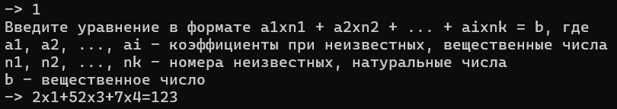
рис. 59 – Первый ввод уравнения
Уравнение добавилось в конец СЛАУ без ошибок (рис. 60).
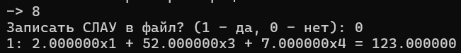
2. Ввод уравнения, где все числа дробные и разными знаками (рис. 61).
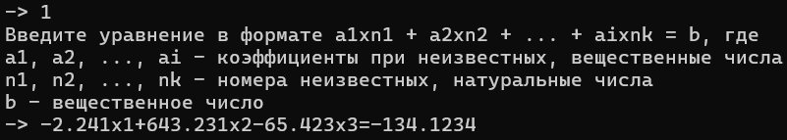
рис. 61 – Второй ввод уравнения
Уравнение добавилось в конец СЛАУ без ошибок (рис. 62).
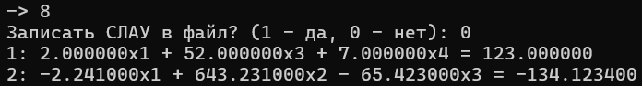
рис. 62 – Результат второго ввода уравнения
3. Ввод уравнения с допустимыми неточностями (рис. 63)
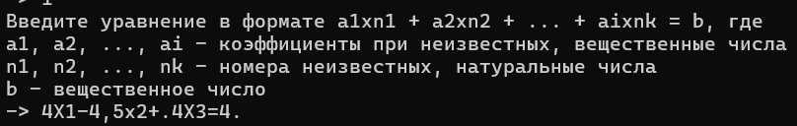
рис. 63 – Третий ввод уравнения
Уравнение добавилось в конец СЛАУ без ошибок (рис. 64).
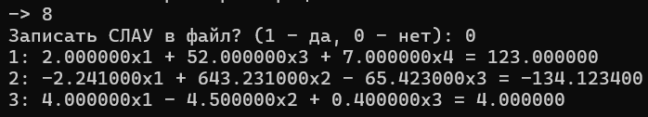
рис. 64 – Результат третьего ввода уравнения
4. Ввод уравнения без коэффициентов (рис. 65).
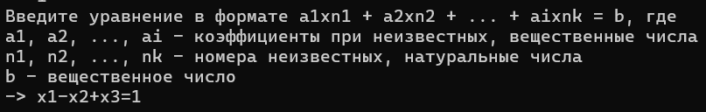
рис. 65 – Четвёртый ввод уравнения
Уравнение добавилось в конец СЛАУ без ошибок (рис. 66).
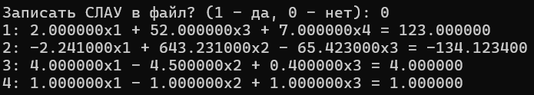
рис. 66 – Результат четвёртого ввода уравнения
5. Ввод уравнения с отсутствующей левой (рис. 67) или правой (рис. 68) части.
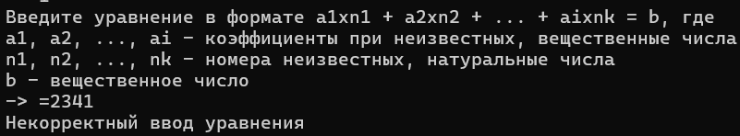
рис. 67 – Уравнение без правой части

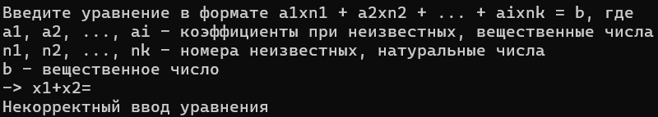
рис. 68 – Уравнение без левой части
6. Ввод уравнения с повторяющимися (рис. 69) и отсутствующими (рис. 70) номерами неизвестных.
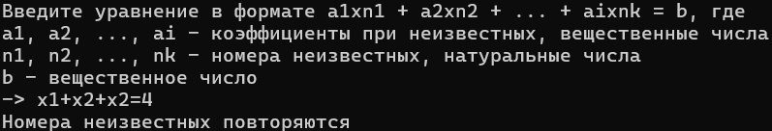
рис. 69 – Уравнение с повторяющимися номерами неизвестных
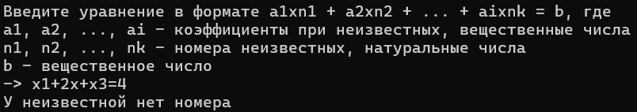
рис. 70 – Уравнение с отсутствием номера у неизвестной
7. Ввод в качестве числа одной точки (рис. 71).
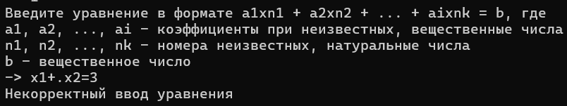
рис. 71 – Уравнение с числом в виде точки
8. Ввод только чисел (рис. 72), пробелов с табуляциями (рис. 73) и посторонних символов (рис. 74).
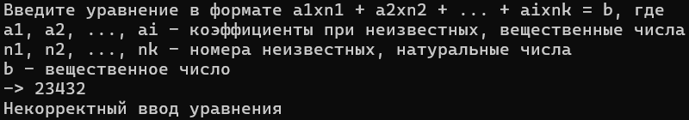
рис. 72 – Ввод только чисел
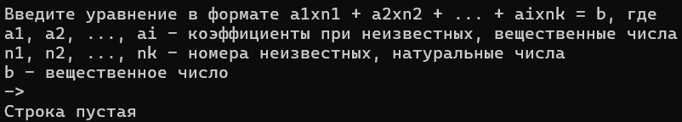
рис. 73 – Ввод только пробелов с табуляциями
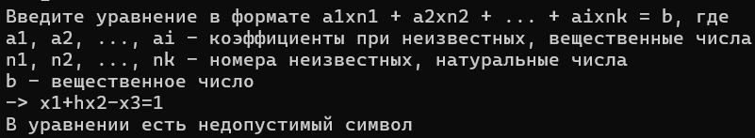
рис. 74 – Ввод посторонних символов
9. Ввод уравнения с другими неизвестными (рис. 75).
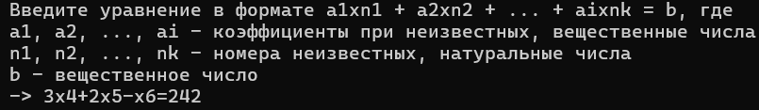
рис. 75 – Пятый ввод уравнения
Уравнение добавилось в конец СЛАУ без ошибок (рис. 76).
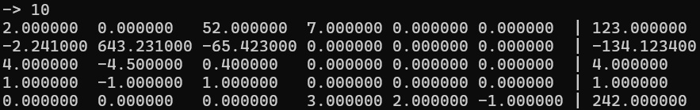
рис. 76 – Результат ввода пятого уравнения (расширенная матрица)
Все ошибки были успешно обнаружены, а в СЛАУ записались только корректные уравнения.

5.3.2 Проверка удаления уравнений
Чтобы удалить уравнение через необходимо выбрать пункт меню под номеров 2 и в появившемся поле ввода ввести номер уравнения, который необходимо удалить.
СЛАУ для тестирования представлена на рисунке 77.
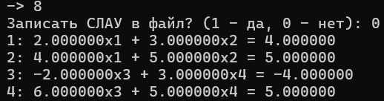
рис. 77 – СЛАУ для тестирования
Теперь необходимо удалить все уравнения, начиная с первого и выводя результат в виде расширенной матрицы после каждого действия. Исходная матрицы представлена на рисунке 78.
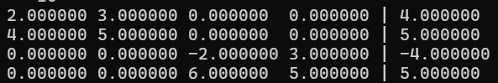
рис. 78 – Расширенная матрицы СЛАУ с рис. 77
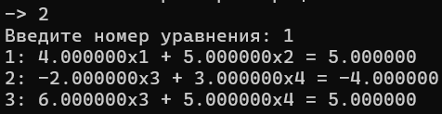
рис. 79 – Удаление первого уравнения
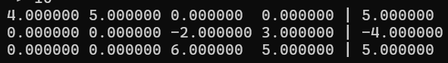
рис. 80 – Результат удаления первого уравнения
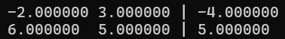
рис. 81 – Удаление второго уравнения
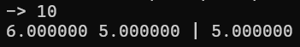
рис. 82 – Удаление третьего уравнения
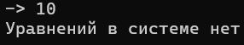
рис. 88 – Удаление последнего уравнения
Согласно результатам с рис. 80, 81, 82 и 83 удаление уравнений из системы работает без ошибок.

5.3.3 Проверка удаления всех уравнений
Чтобы удалить все уравнения из СЛАУ необходимо выбрать пункт меню под номером 3 и в появившемся поле ввода выбрать вариант 1 (да).
СЛАУ для тестирования представлена на рисунке 77.
Удаление уравнений и результат представлены на рисунках 84 и 85 соответственно.
рис. 84 – Удаление всех уравнений
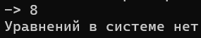
рис. 85 – Результат удаления всех уравнений
Очищение СЛАУ завершилось без ошибок.

5.3.4 Проверка вставки уравнения
Чтобы вставить уравнение, необходимо выбрать пункт меню под номером 4, ввести в появившемся поле место и после этого само уравнение.
СЛАУ для тестирования представлена на рисунке 77.
Вставить уравнения надо несколько раз, чтобы полностью проверить работоспособность данной функции. Результаты представлены на рисунках 86, 87, 88 и 89.
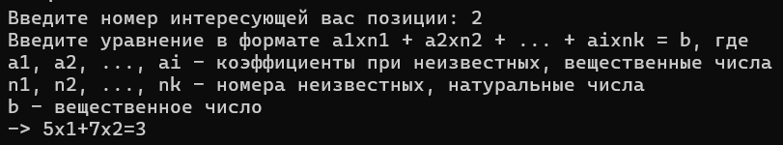
рис. 86 – Вставка первого уравнения
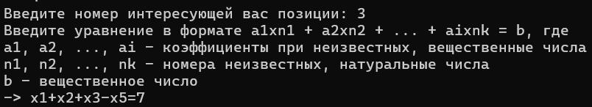
рис. 87 – Вставка второго уравнения
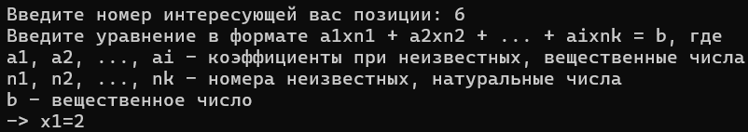
рис. 88 – Вставка третьего уравнения
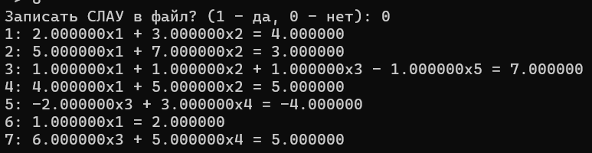
рис. 89 – Результат
Все уравнения вставились без ошибок.

5.3.5 Проверка перестановки уравнений
Чтобы переставить уравнения местами, необходимо выбрать пункт меню под номером 5 и в появившемся поле ввода ввести через пробел места уравнений, которые в последствии ими поменяются.
СЛАУ для тестирования представлена на рисунке 77.
Результаты действия данной функции представлены на рисунках 90, 91 и 92.
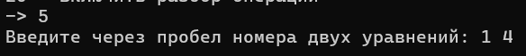
рис. 90 – Первый вызов функции под номером 5
рис. 91 – Второй вызов функции под номером 5
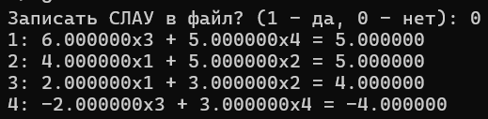
рис. 92 – Результат
Все уравнения изменили своё местоположение в СЛАУ без ошибок.

5.3.6 Проверка загрузки уравнений из файла
Чтобы загрузить уравнения из файла и добавить их в конец системы, необходимо выбрать пункт меню под номером 6 и в появившемся окне ввода ввести относительное или абсолютное имя файла. Сделать это надо несколько раз. Результаты представлены на рисунках 93, 94, 95 и 96.
рис. 93 – Добавление в конец СЛАУ уравнений из файла 2-1.txt
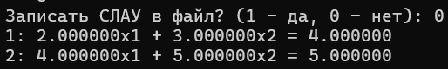
рис. 94 – Результат добавления уравнений из файла 2-1.txt
рис. 95 – Добавление в конец СЛАУ уравнений из файла 2-2.txt
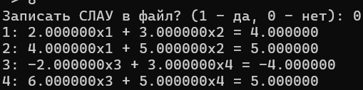
рис. 96 – Результат добавления уравнений из файла 2-2.txt
Все данные из файлов смогли корректно добавиться в конец СЛАУ.

5.3.7 Проверка вывода одного уравнений
Чтобы вывести одно уравнение, необходимо выбрать в меню пункт 7 и в появившемся поле ввода написать номер равенства. Результаты действия данной функции представлены на рисунках 97 и 98.
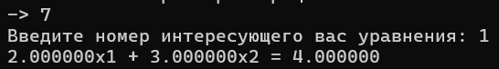
рис. 97 – Вывод первого уравнения СЛАУ с рис. 77
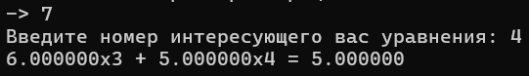
рис. 98 – Вывод первого уравнения СЛАУ с рис. 77
Все уравнения смогли корректно выместись в консоль.

5.3.8 Проверка вывода СЛАУ целиком
Чтобы вывести СЛАУ целиком, необходимо выбрать в меню пункт 8. Затем в появившемся поле ввода необходимо выбрать вариант выбора. Если вписать 0, СЛАУ будет выведено в консоль (рис. 77). Если вписать 1, СЛАУ будет выведена файла. Перед этим также необходимо ввести абсолютное или относительное его имя. Если файла не было на компьютере пользователя, то он создастся.
Результаты выгрузки СЛАУ в файл приведены на рисунках 99 и 100.
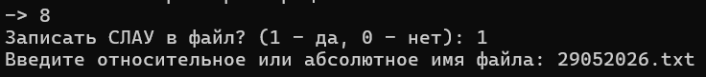
рис. 99 – Выгрузка СЛАУ в файл
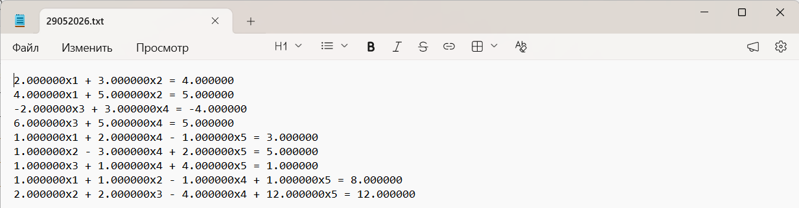
рис. 100 – Файл 29052026.txt

5.3.9 Проверка вывода основной матрицы
Чтобы вывести основную матрицы в консоль, необходимо выбрать пункт меню под номером 9. Результат действия функции приведён на рисунке 101.
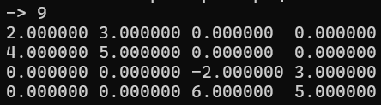
рис. 101 – Вывод основной матрицы
Матрица вывелась корректно.

5.3.10 Проверка вывода расширенной матрицы
Чтобы вывести расширенную матрицы в консоль, необходимо выбрать пункт меню под номером 10. Результат действия функции приведён на рисунке 102.
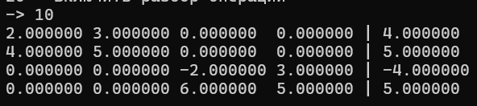
рис. 102 – Вывод расширенной матрицы
Матрица вывелась корректно.

5.3.10 Проверка поиска трапецеидального (ступенчатого)/нижнетреугольного вида матрицы
Чтобы найти и вывести ступенчатый вид матрицы в консоль, необходимо в меню выбрать пункт под номером 11.
Результаты действия функции для трёх разных СЛАУ с включённым разбором представлены на рисунках 103, 104, 105, 106 и 107.
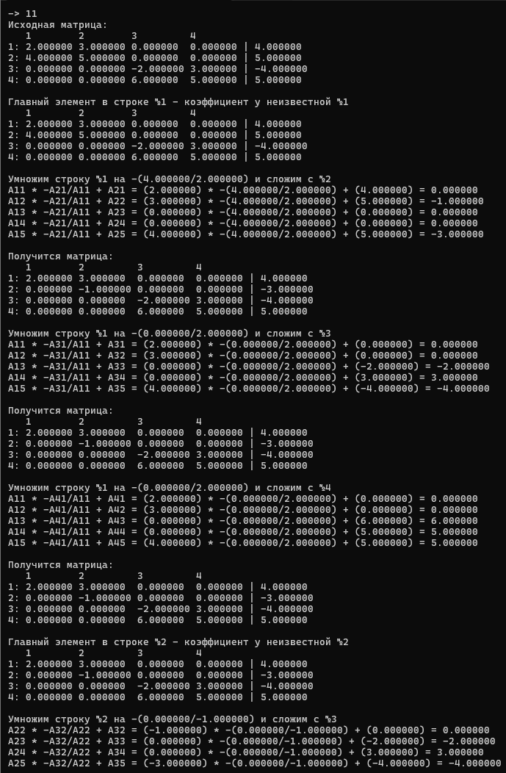
рис. 103 – Первая часть нахождения ступенчатого вида матрицы первой СЛАУ
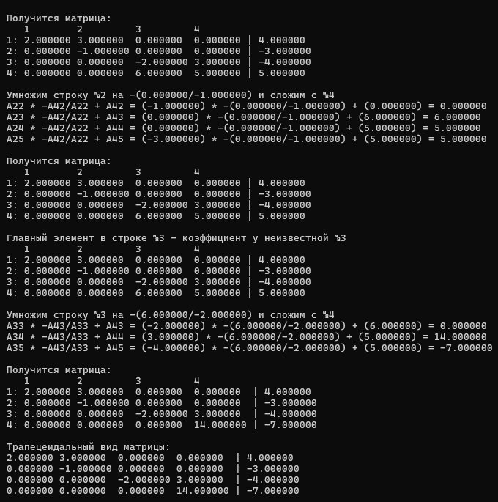
рис. 104 – Вторая часть нахождения ступенчатого вида матрицы первой СЛАУ
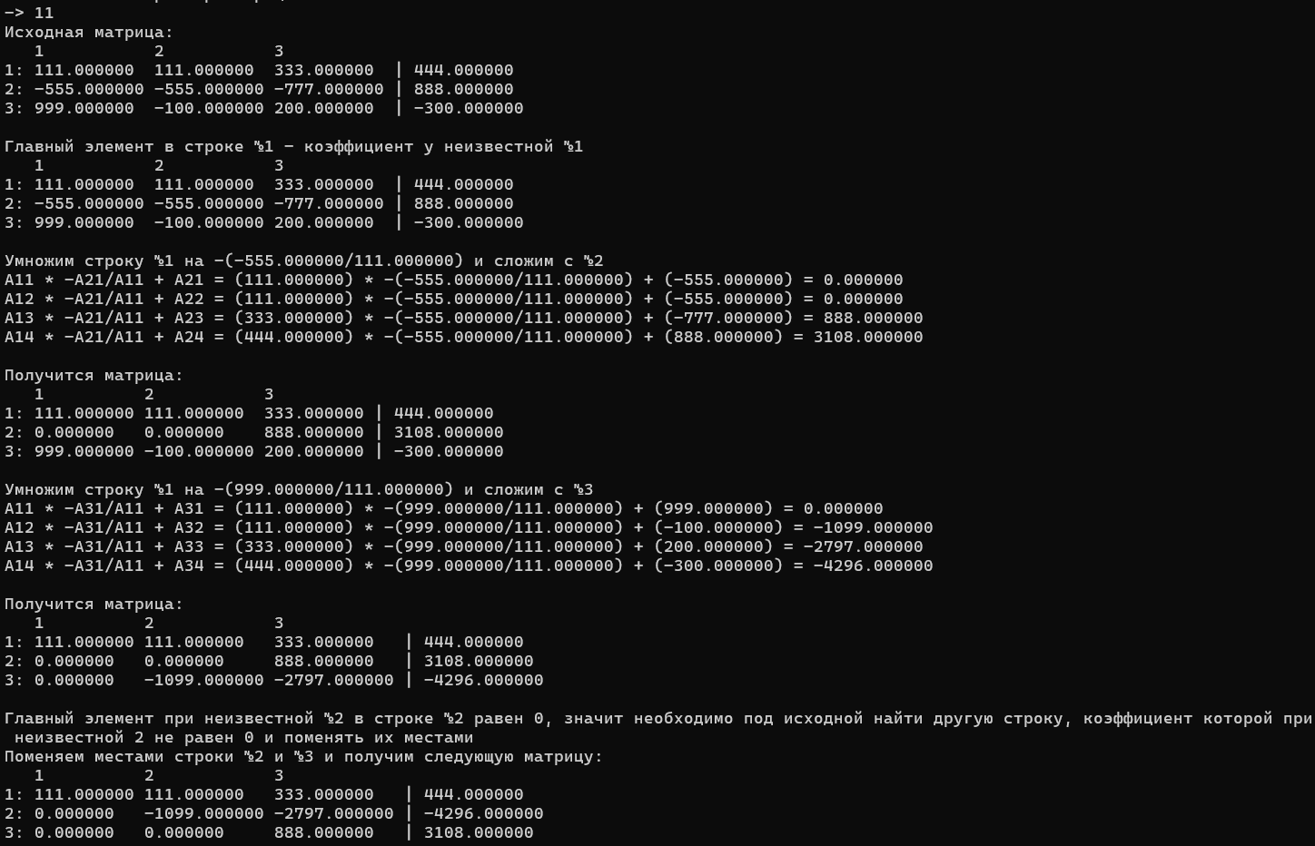
рис. 105 – Первая часть нахождения ступенчатого вида матрицы второй СЛАУ
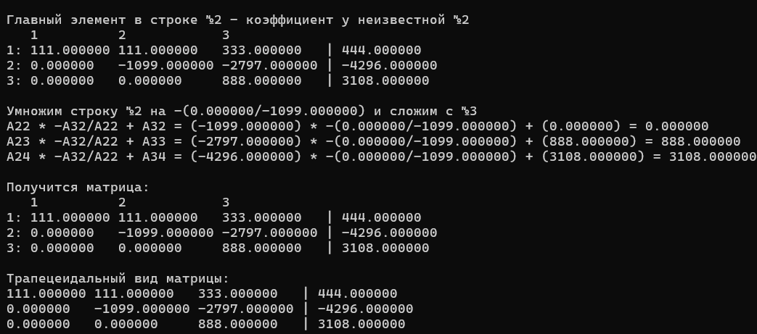
рис. 106 – Вторая часть нахождения ступенчатого вида матрицы второй СЛАУ

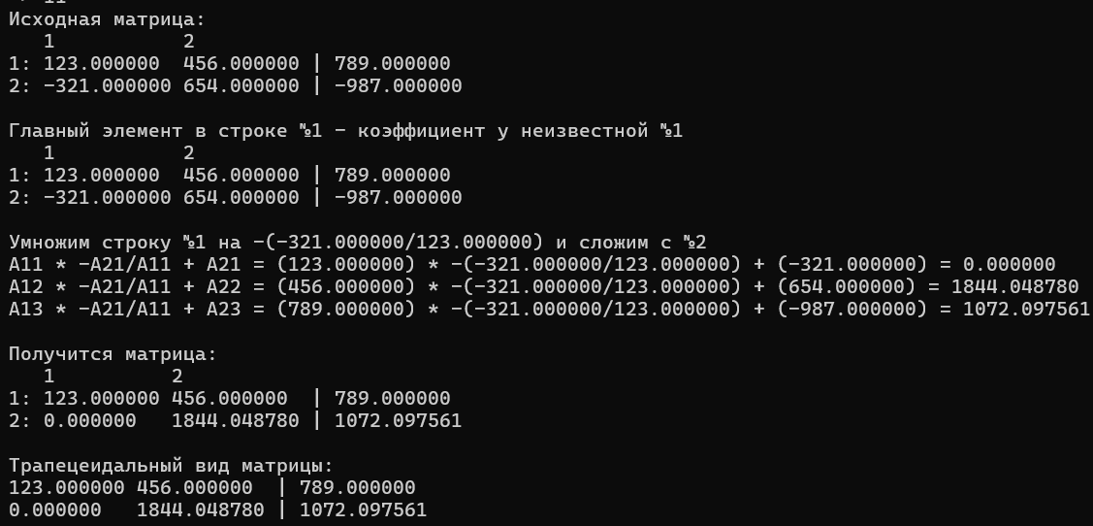
рис. 107 – Нахождение ступенчатого вида матрицы третьей СЛАУ
Чтобы найти и вывести нижнетреугольный вид матрицы в консоль, необходимо в меню выбрать пункт под номером 12.
Результаты действия функции для трёх разных СЛАУ с включённым разбором представлены на рисунках 108, 109, 110 и 111.
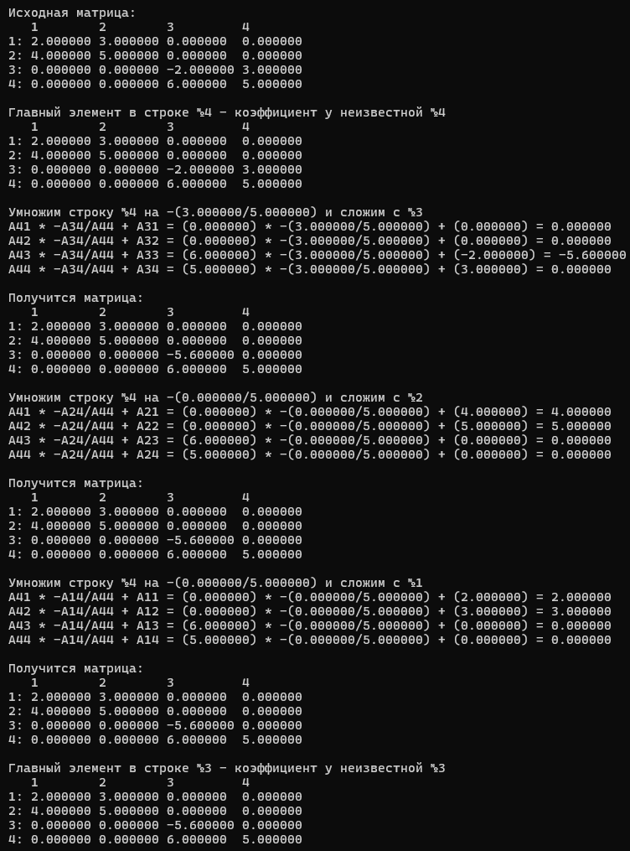
рис. 108 – Первая часть нахождения нижнетреугольного вида матрицы второй СЛАУ
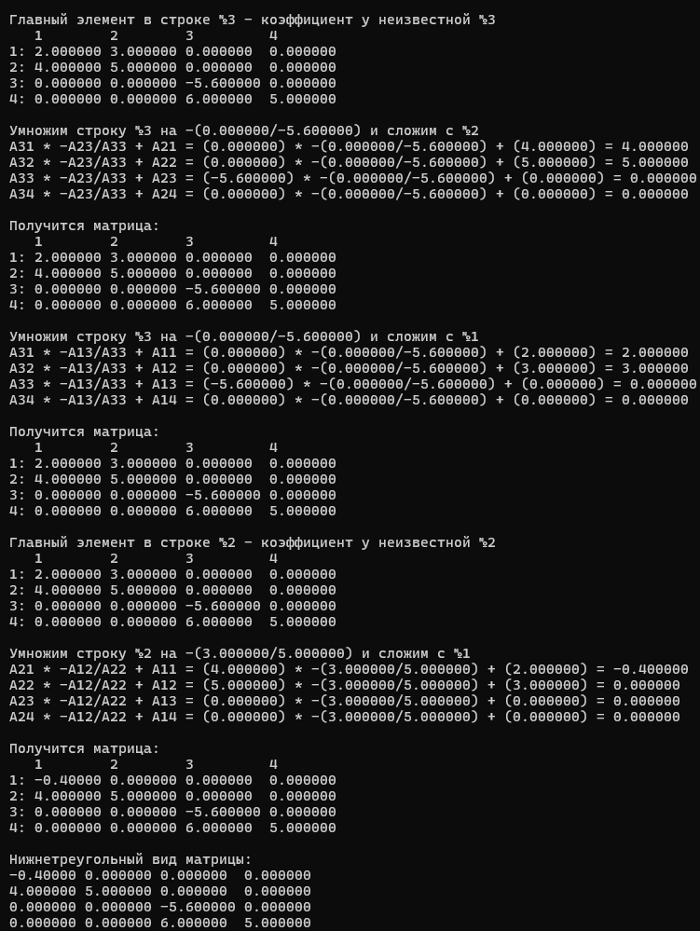
рис. 109 – Вторая часть нахождения нижнетреугольного вида матрицы второй СЛАУ
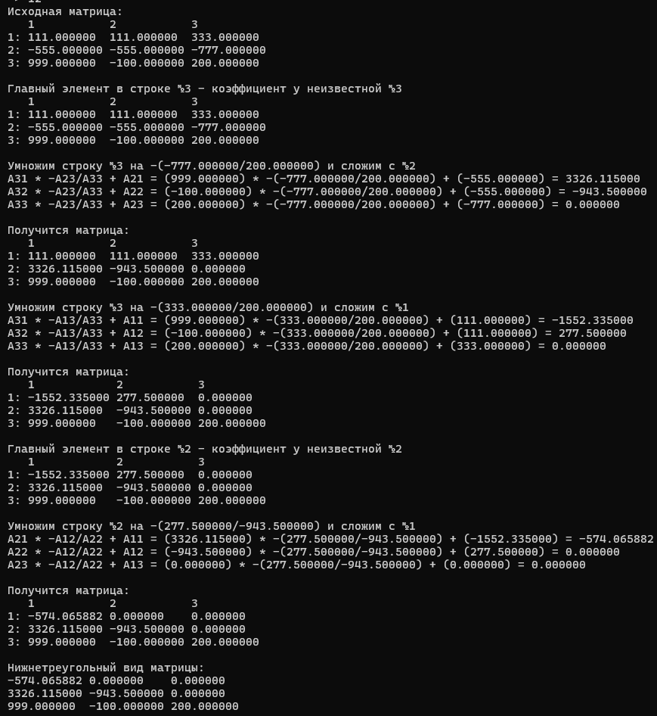
рис. 110 – Нахождение нижнетреугольного вида матрицы второй СЛАУ

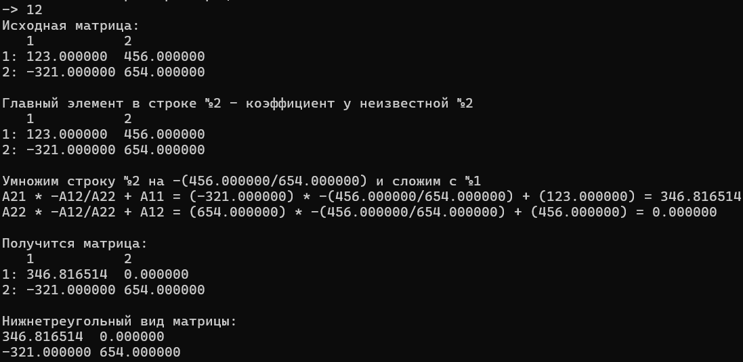
рис. 111 – Нахождение нижнетреугольного вида матрицы третьей СЛАУ
Все матрицы были корректно приведены к ступенчатому и нижнетреугольному виду.

5.3.11 Проверка транспонирования матрицы
Чтобы вывести транспонированную основную матрицы, необходимо в главном меню выбрать пункт под номером 13. Результаты работы функции для трёх разных СЛАУ приведены на рисунках 112, 113 и 114.
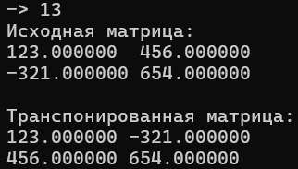
рис. 112 – Транспонирование первой матрицы
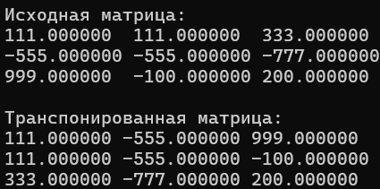
рис. 113 – Транспонирование второй матрицы
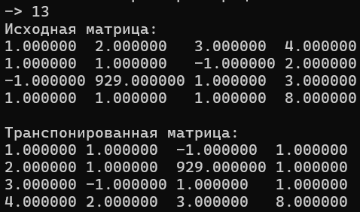
рис. 114 – Транспонирование третьей матрицы
В результате работы функции все три основные матрицы были успешно транспонированы.

5.3.12 Проверка поиска определителя
Чтобы найти определитель основной матрицы, необходимо в главном меню выбрать пункт под номером 14 и в появившемся поле выбрать способ вычисления:
1. Через верхнетреугольный вид матрицы (рис. 115, рис. 116);
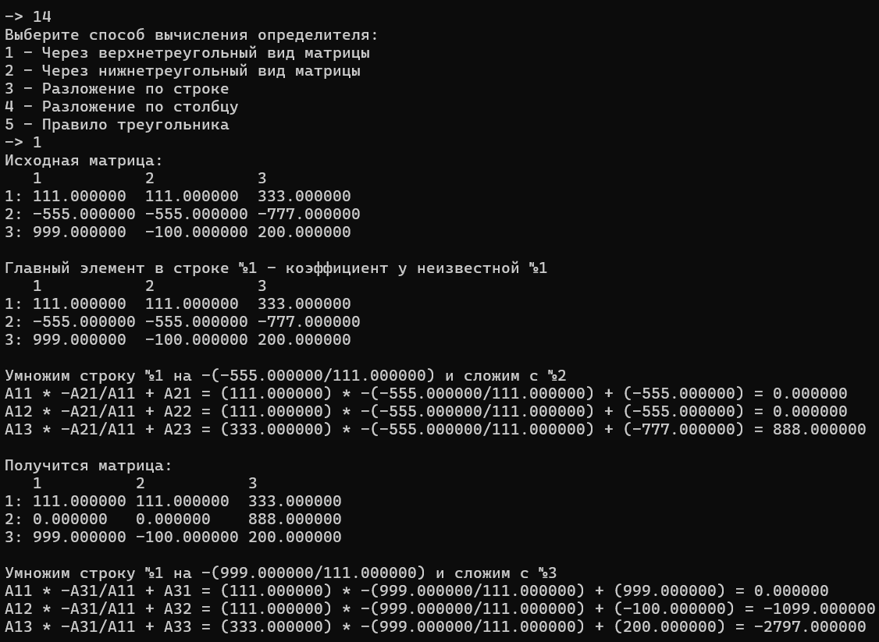
рис. 115 – Первая часть вычисления определителя основной матрицы через её верхнетреугольный вид
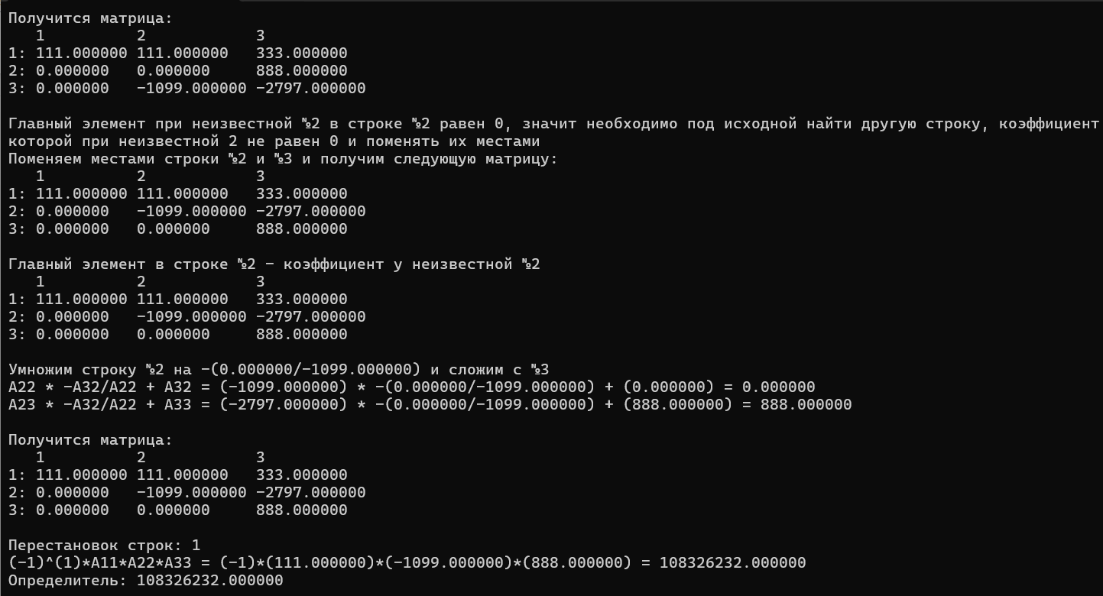
рис. 116 – Вторая часть вычисления определителя основной матрицы через её верхнетреугольный вид
1. Через нижнетреугольный вид матрицы (рис. 117, рис. 118);
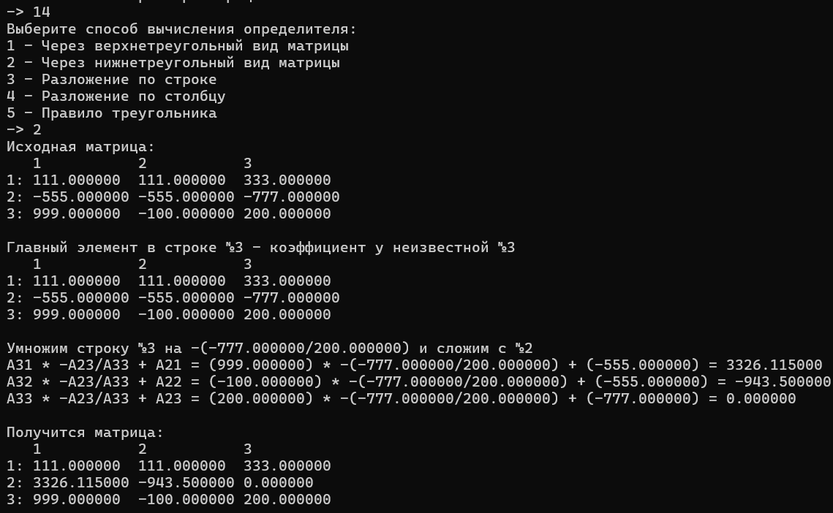
рис. 117 – Первая часть вычисления определителя основной матрицы через её нижнетреугольный вид
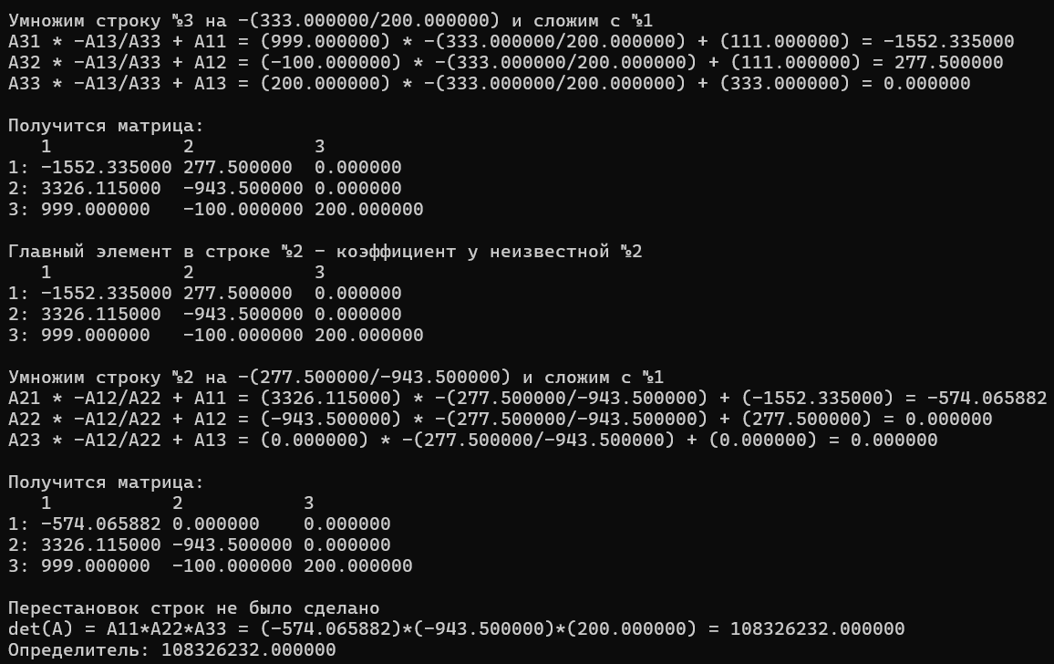
рис. 118 – Вторая часть вычисления определителя основной матрицы через её нижнетреугольный вид
3. Разложением по строке (рис. 119, рис. 120);
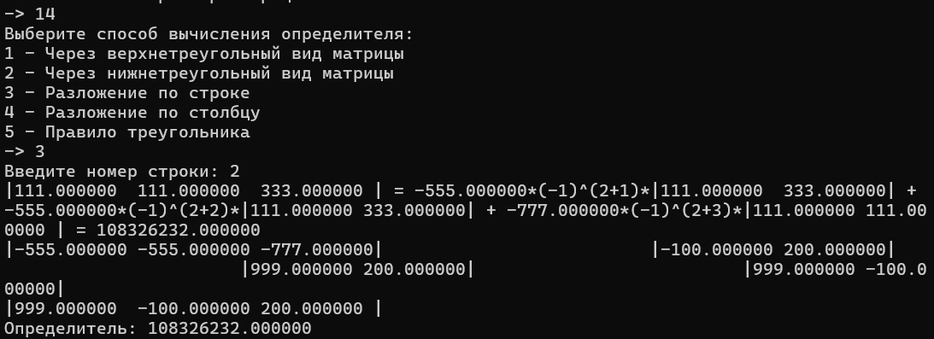
рис. 119 – Разложение по третьей строке
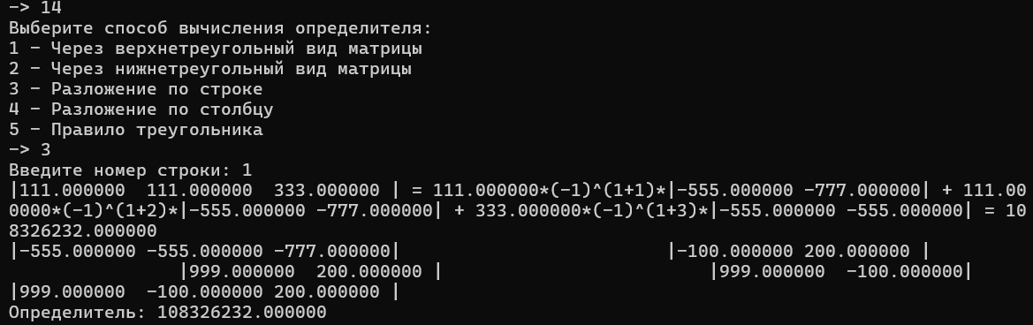
рис. 120 – Разложение по первой строке
4. Разложение по столбцу (рис. 121. рис. 122);
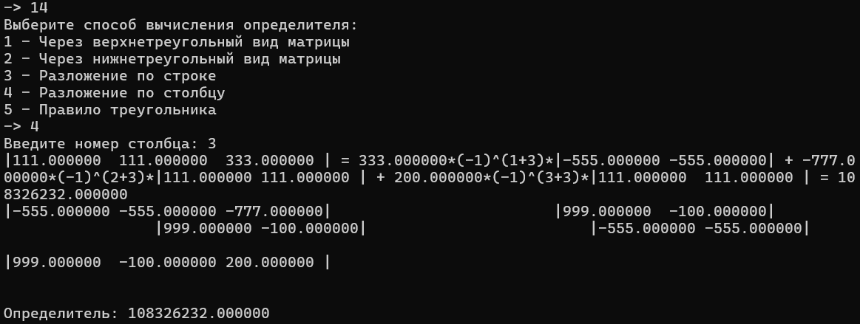
рис. 121 – Разложение по третьему столбцу
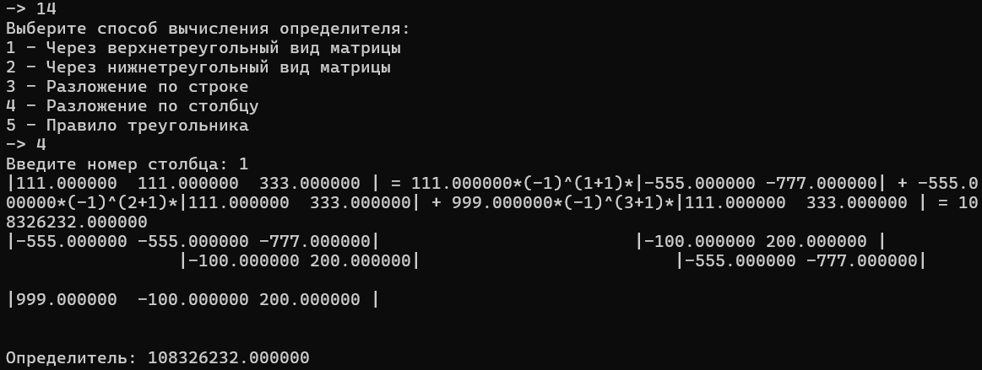
рис. 122 – Разложение по первому столбцу
5. Правилом треугольника (рис. 123, рис. 124).
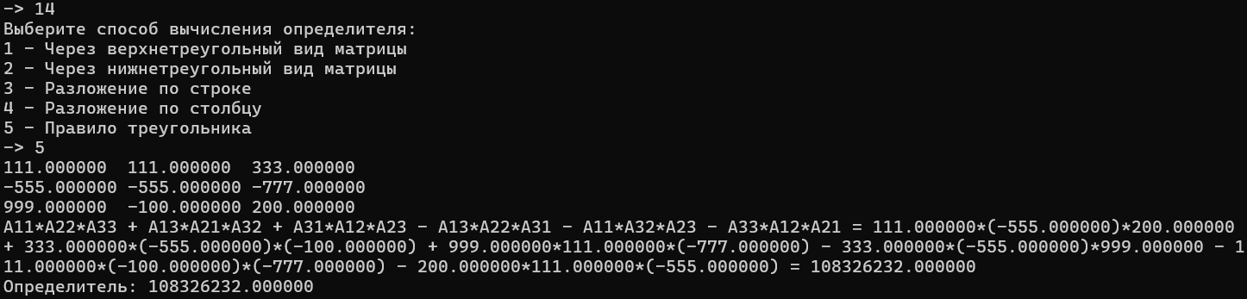
рис. 123 – Правило треугольника для матрицы 3-го порядка
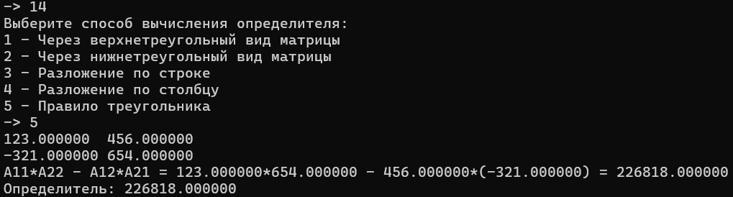
рис. 124 – Правило треугольника для матрицы 2-го порядка

Данные вычисления необходимо провести несколько раз, чтобы проверить корректность работы с динамической памятью, так как, если запись данных идёт за границу массива, ошибки могут проявиться только после многократных запусков.
Исходя из проведённых тестов можно сказать, что все методы нахождения определителя работают правильно, а решения выводятся корректно. Однако из-за ограничений консоли, которая часто не имеет горизонтальной полосы прокрутки, вывод решения для методов разложения по строке/столбцу выводятся не красиво, что затрудняет чтение. Чтобы этого избежать, рекомендуется уменьшить размер окна или использовать другие программы для открытия приложения.

5.3.13 Проверка поиска минора
Чтобы найти минор элемента основной матрицы, необходимо в главном меню выбрать пункт под номером 15, в появившемся поле ввода ввести через пробел номера строки и столбца, на пересечении которых находится нужное число, и затем выбрать метод поиска определителя получившейся матрицы. Поиск необходимо провести несколько раз, чтобы полностью убедиться в работоспособности функции. Результаты её работы приведены на рисунках 125, 126 и 127.
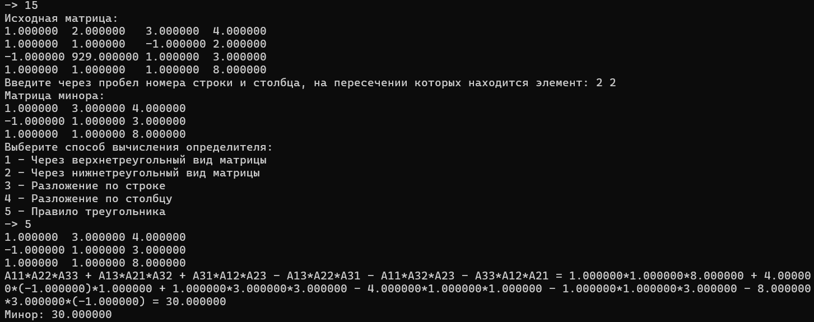
рис. 125 – Нахождение минора элемента на пересечении второй строки и второго столбца
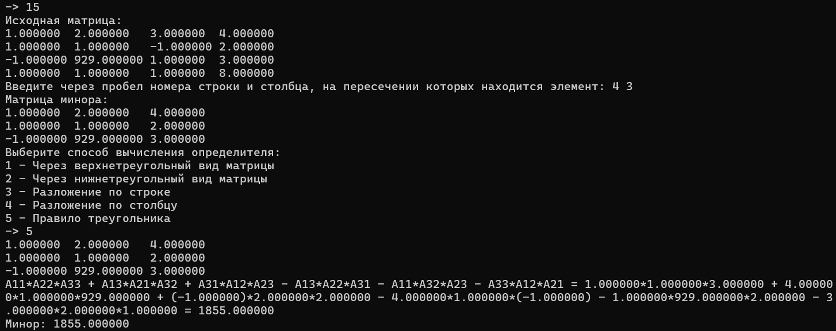
рис. 126 – Нахождение минора элемента на пересечении четвёртой строки и третьего столбца
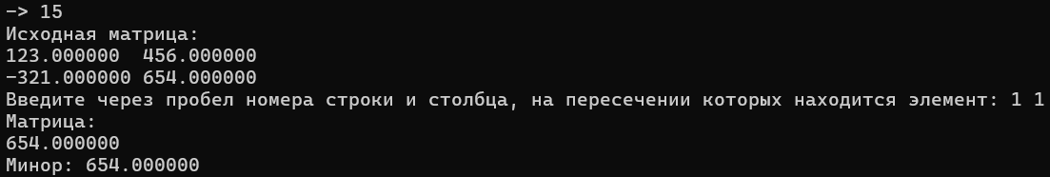
рис. 127 – Нахождение минора элемента на пересечении первой строки и первого столбца
Миноры всех трёх элементов были найдены и выведены корректно.

5.3.14 Проверка поиска алгебраического дополнения
Чтобы найти алгебраическое дополнение элемента основной матрицы, необходимо в главном меню выбрать пункт под номером 16, в появившемся поле ввода ввести через пробел номера строки и столбца, на пересечении которых находится нужное число, и затем выбрать метод поиска определителя получившейся матрицы. Поиск необходимо провести несколько раз, чтобы полностью убедиться в работоспособности функции. Результаты её работы приведены на рисунках 128, 129 и 130.
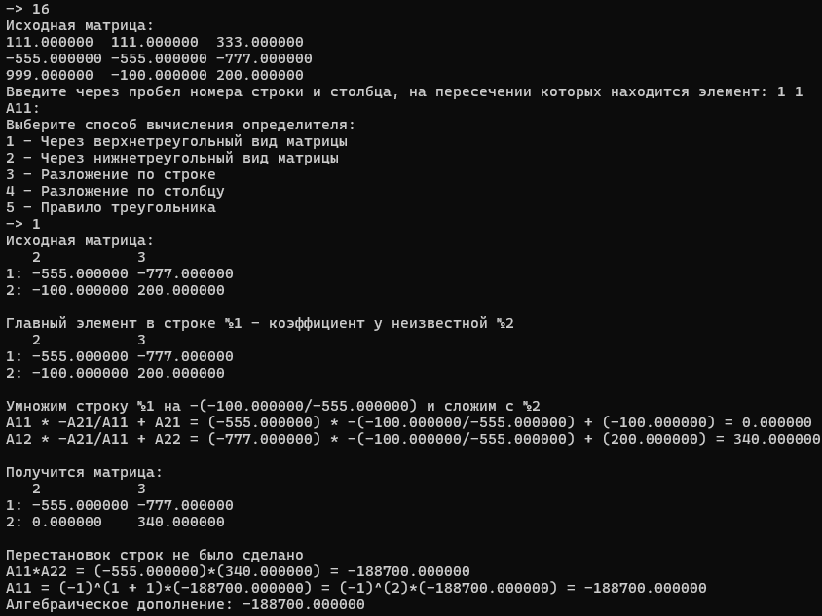
рис. 128 – Алгебраическое дополнение элемента на пресечении первой строки и первого столбцы
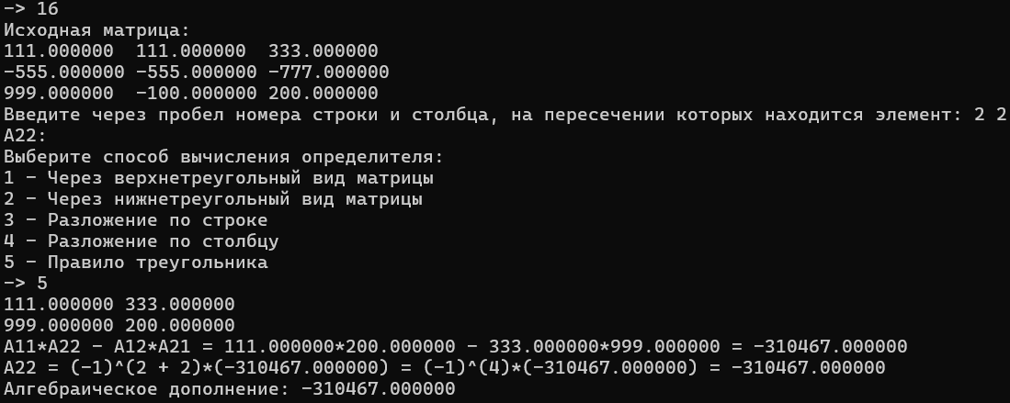
рис. 129 – Алгебраическое дополнение элемента на пресечении второй строки и второго столбцы
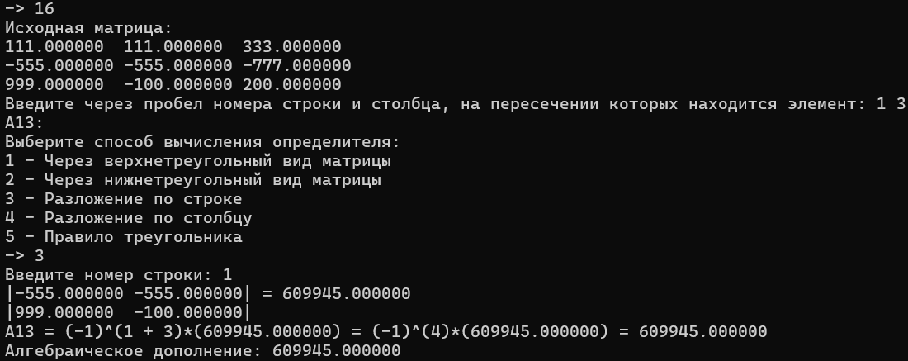
рис. 130 – Алгебраическое дополнение элемента на пресечении первой строки и третьего столбцы
Алгебраические дополнения всех трёх элементов были найдены и выведены корректно.

5.3.15 Проверка поиска обратной матрицы
Чтобы найти обратную матрицу, необходимо в главном меню выбрать пункт под номером 17 и в появившемся поле ввода вписать идентификатор способа нахождения определителя. Поиск необходимо провести несколько раз, чтобы полностью убедиться в работоспособности функции. Результаты её работы для трёх разных матриц представлены на рисунках 131 – 138.
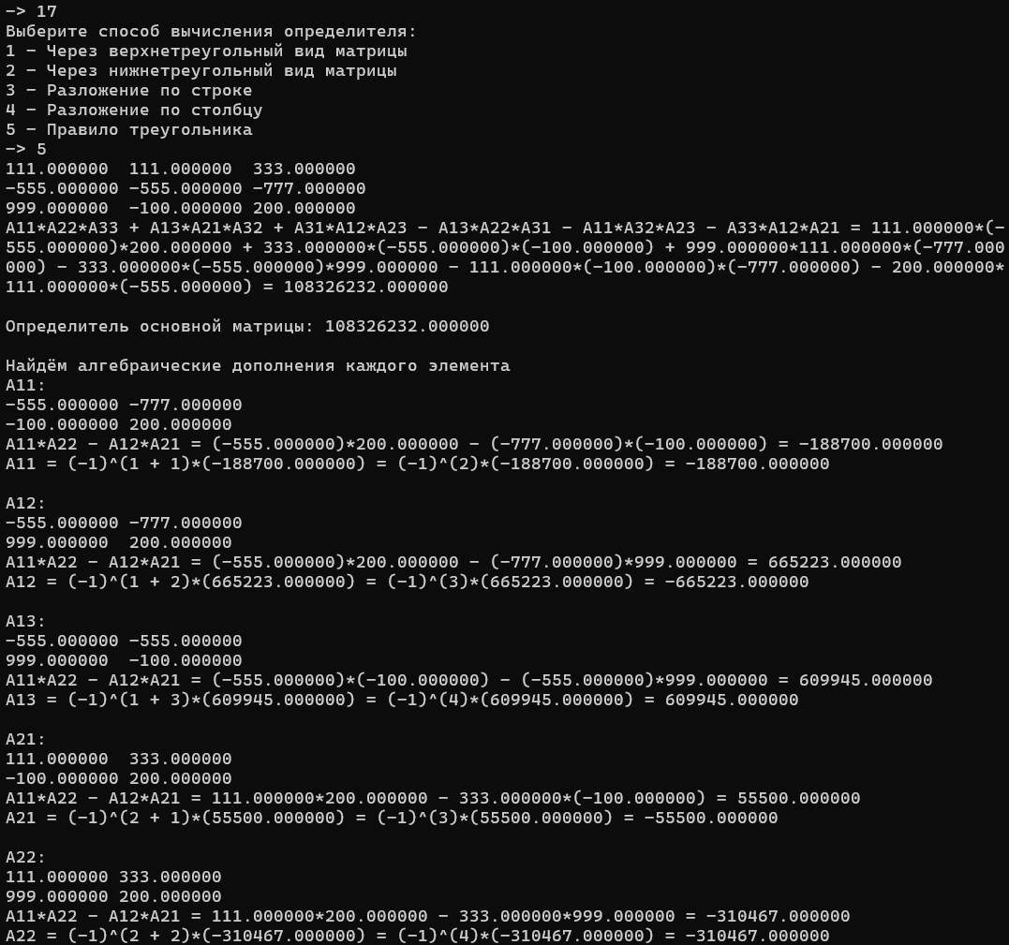
рис. 131 – Первая часть нахождения первой обратной матрицы

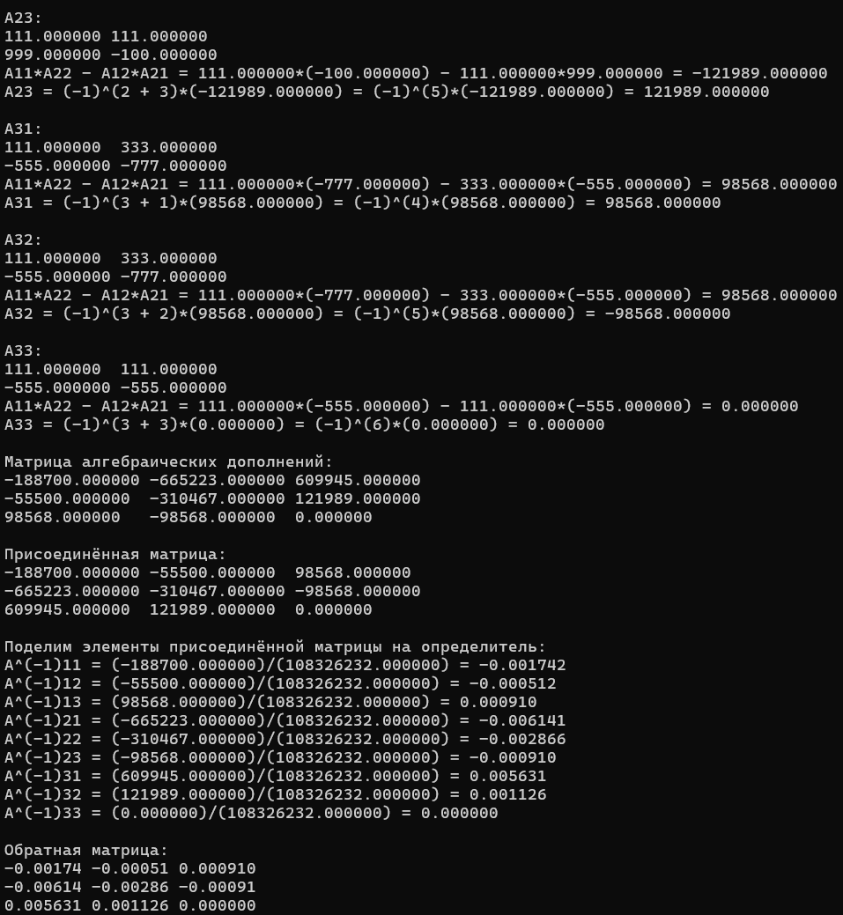
рис. 132 – Вторая часть нахождения первой обратной матрицы
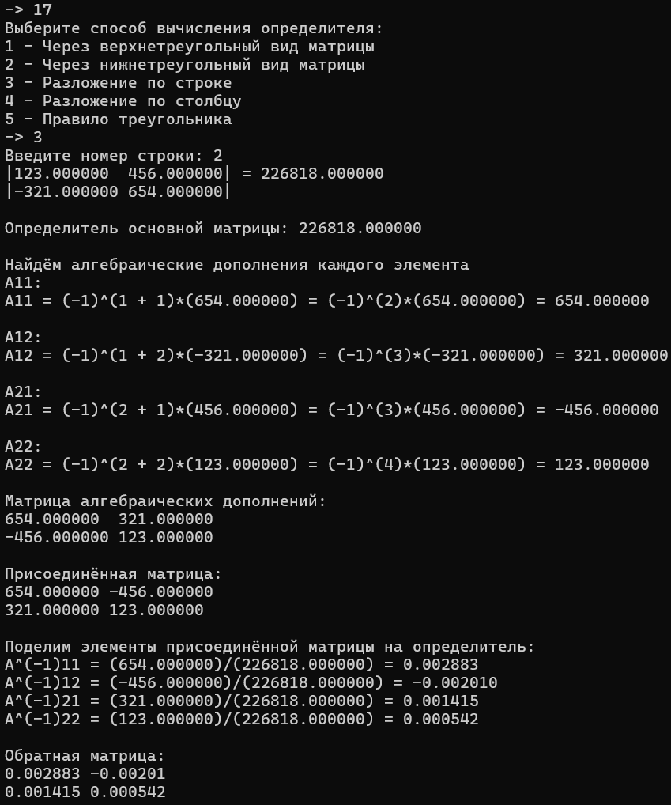
рис. 133 – Нахождение второй обратной матрицы
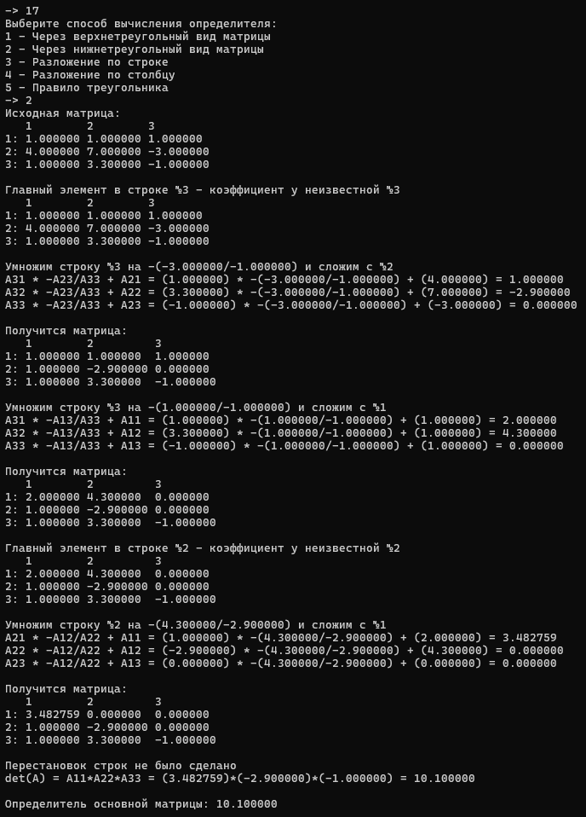
рис. 134 – Первая часть нахождения третьей обратной матрицы
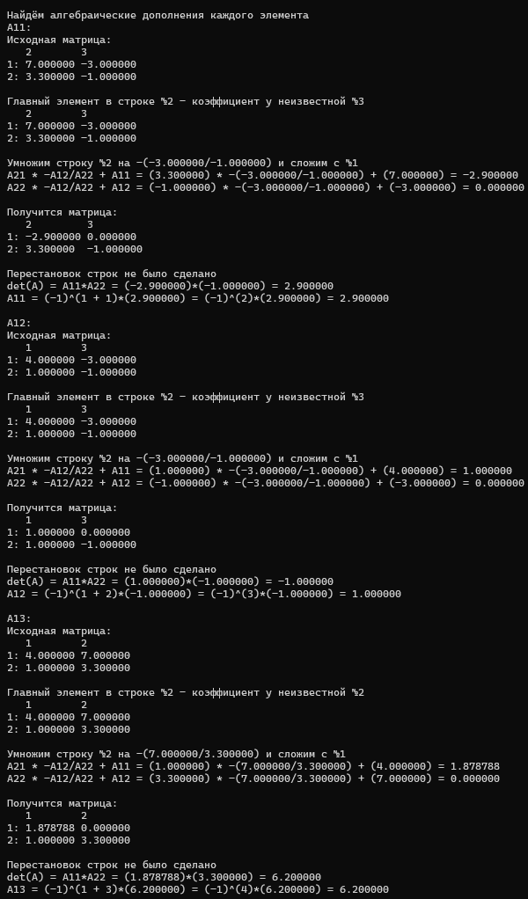
рис. 135 – Вторая часть нахождения третьей обратной матрицы
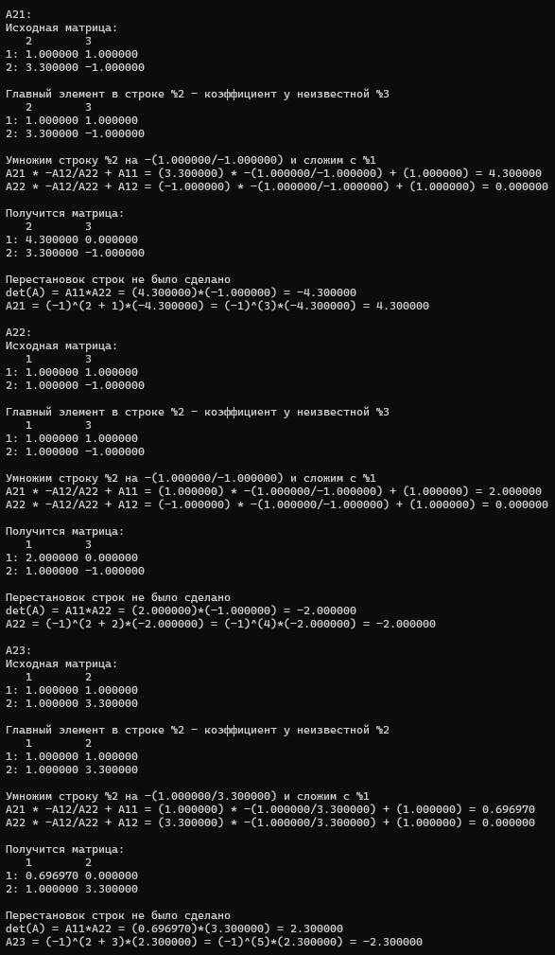
рис. 136 – Третья часть нахождения третьей обратной матрицы
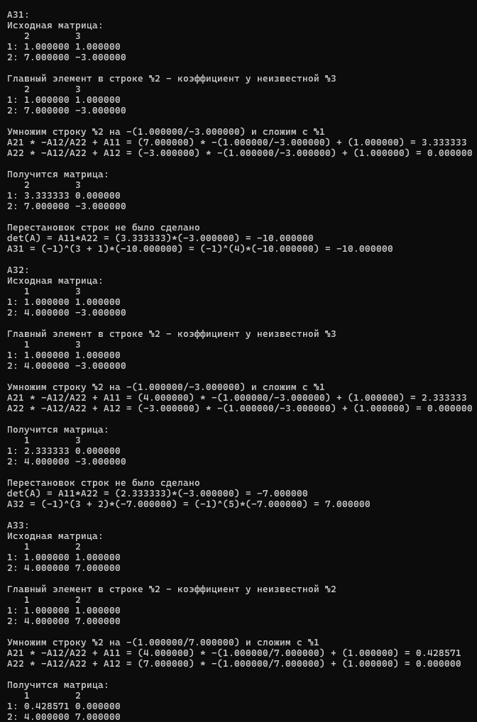
рис. 137 – Четвёртая часть нахождения третьей обратной матрицы
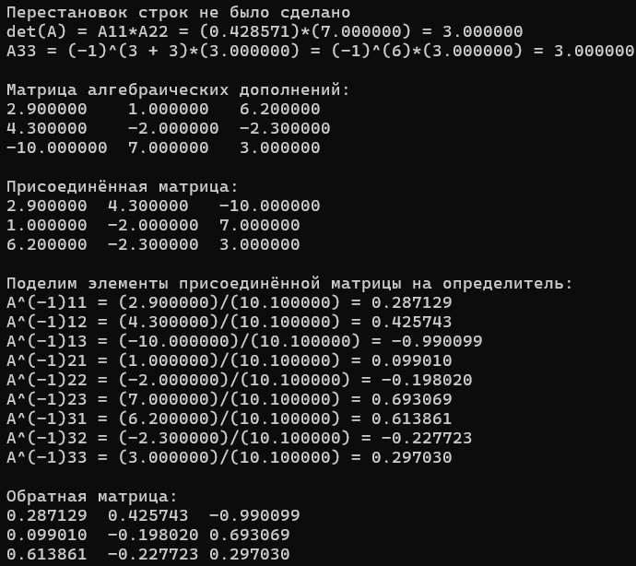
рис. 138 – Пятая часть нахождения третьей обратной матрицы
Обратные матрицы всех трёх СЛАУ были найдены корректно.

5.3.16 Проверка поиска рангов матрицы
Чтобы найти ранги матрицы, необходимо в главном меню выбрать пункт под номером 18. Поиск необходимо провести несколько раз, чтобы полностью убедиться в работоспособности функции. Результаты её работы для трёх разных матриц представлены на рисунках 139 – 144.
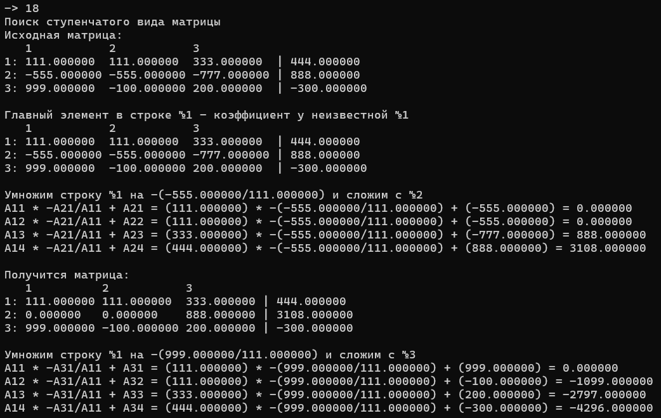
рис. 139 – Первая часть определения рангов первой матрицы
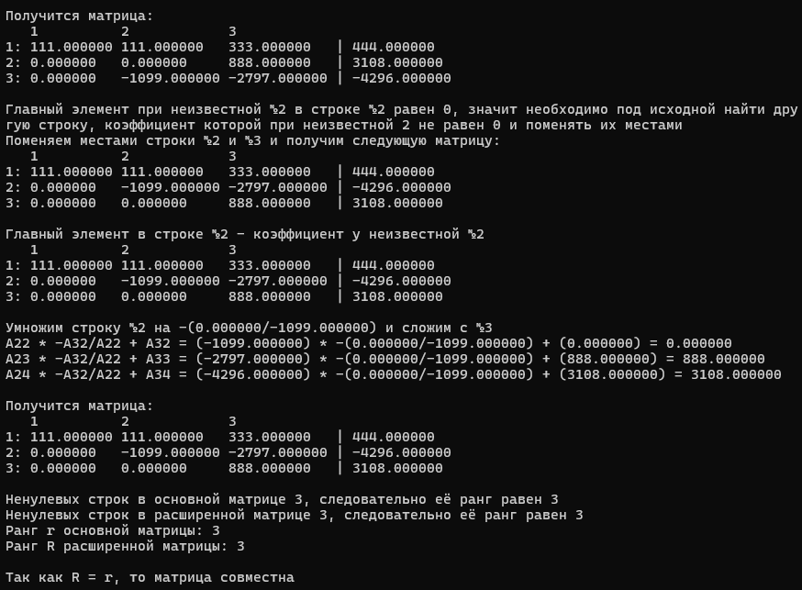
рис. 140 – Вторая часть определения рангов первой матрицы
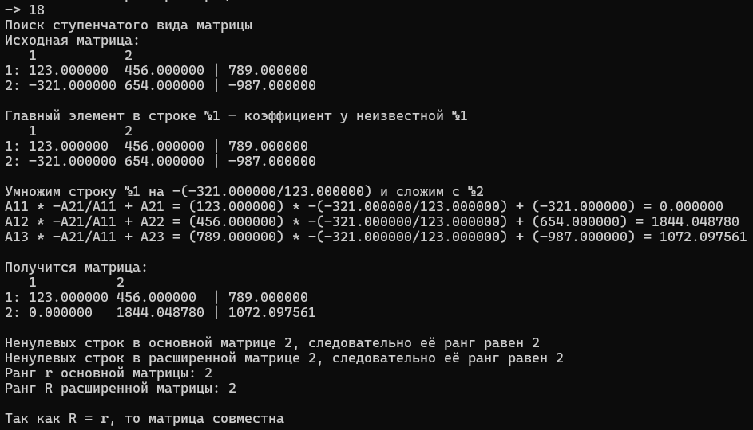
рис. 141 – Определение рангов второй матрицы
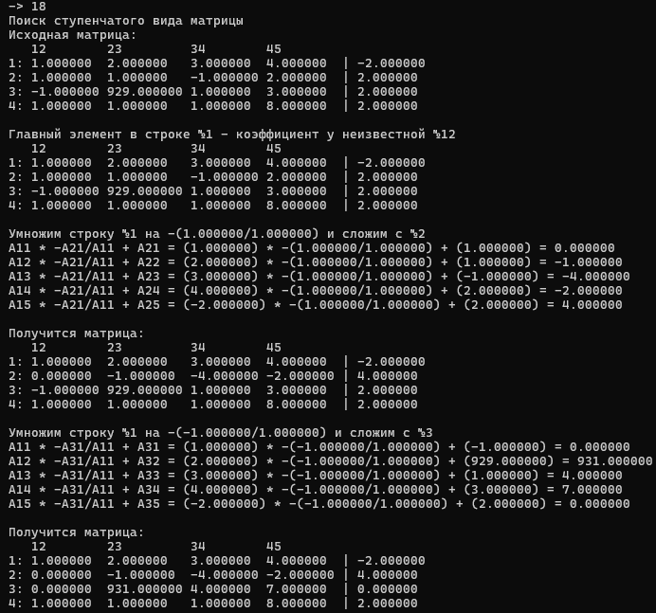
рис. 142 – Первая часть определения рангов третьей матрицы
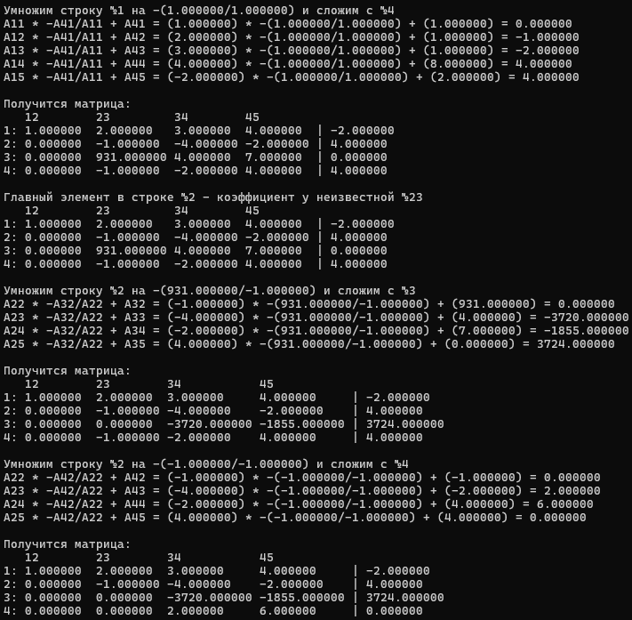
рис. 143 – Первая часть определения рангов третьей матрицы
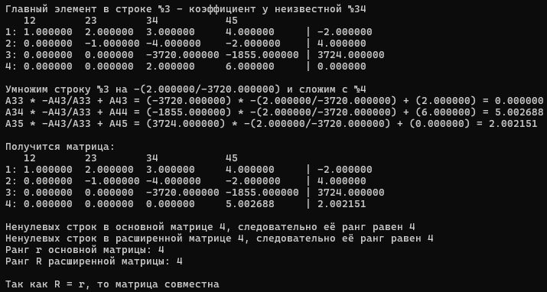
рис. 144 – Третья часть определения рангов третьей матрицы
Ранги всех трёх матриц были найдены корректно.

5.3.17 Проверка методов решения СЛАУ
Чтобы решить СЛАУ, в главном меню необходимо выбрать пункт под номером 19, выбрать вариант сохранения решения и сам способ. Если были выбраны метод Крамера или матричный способ, необходимо также указать способ нахождения определителя.
Проверка состоит из следующий этапов:
1. Поиск решения для неоднородной СЛАУ с одним решением методом Гаусса (рис. 145 – 147);
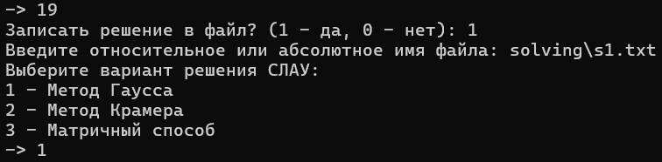
рис. 145 – Запись в файл решение неоднородной СЛАУ методом Гаусса

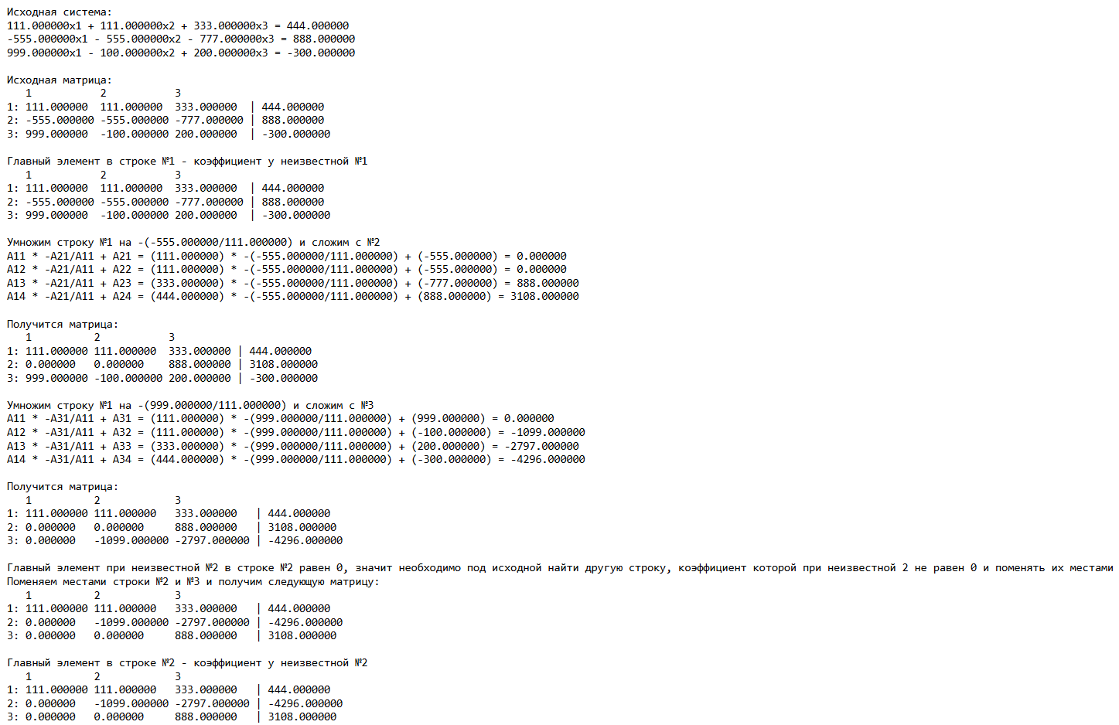
рис. 146 – Первая часть решения неоднородной СЛАУ методом Гаусса
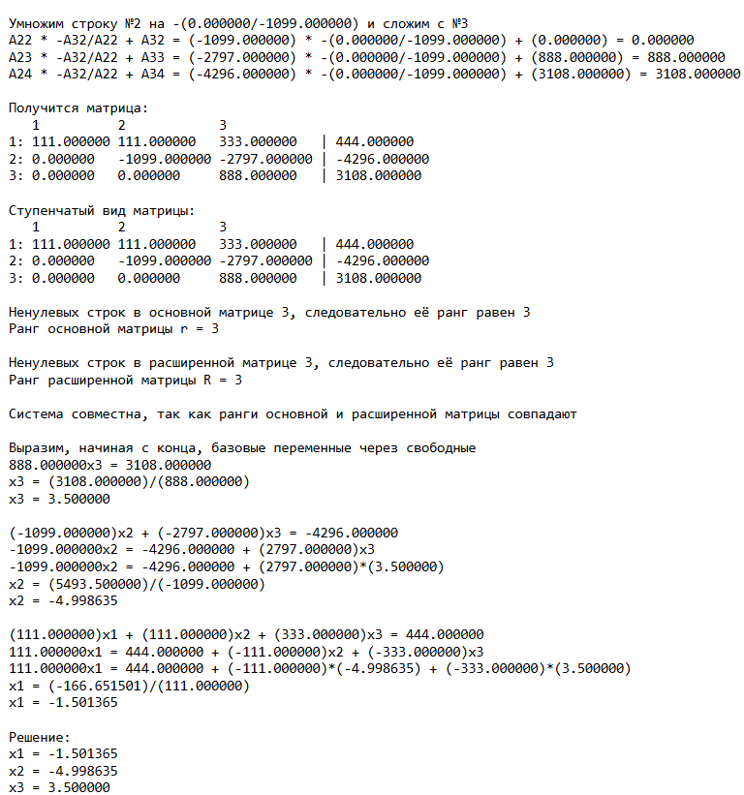
рис. 146 – Вторая часть решения неоднородной СЛАУ методом Гаусса
2. Решение неоднородной СЛАУ с множеством решений методом Гаусса (рис. 147 – 151);
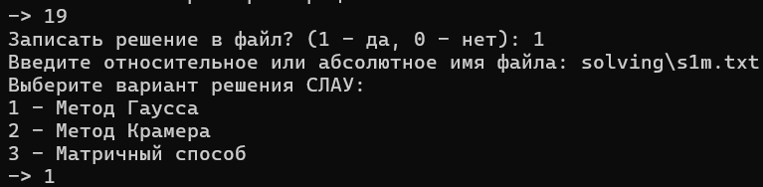
рис. 147 – Запись в файл решения неоднородной СЛАУ методом Гаусса
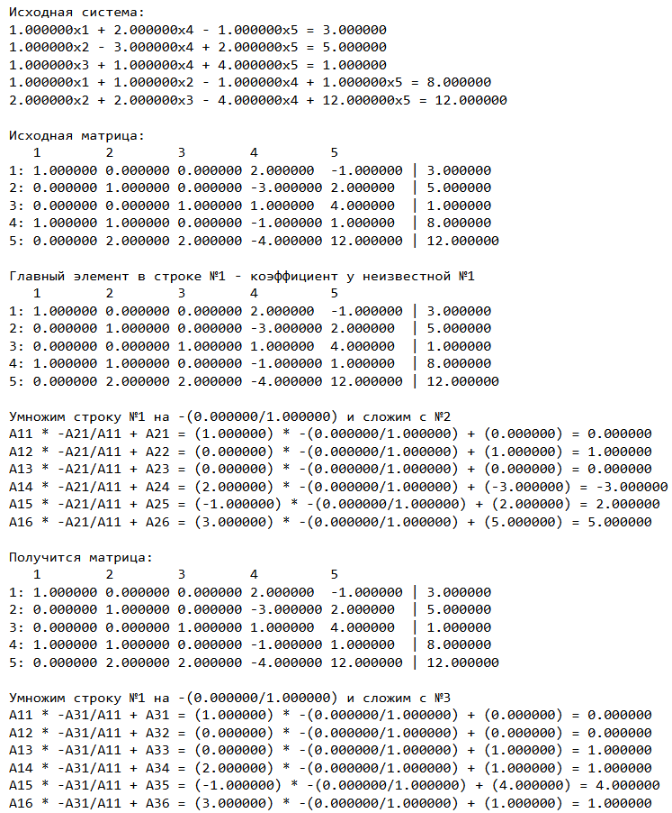
рис. 148 – Первая часть решения неоднородной СЛАУ методом Гаусса
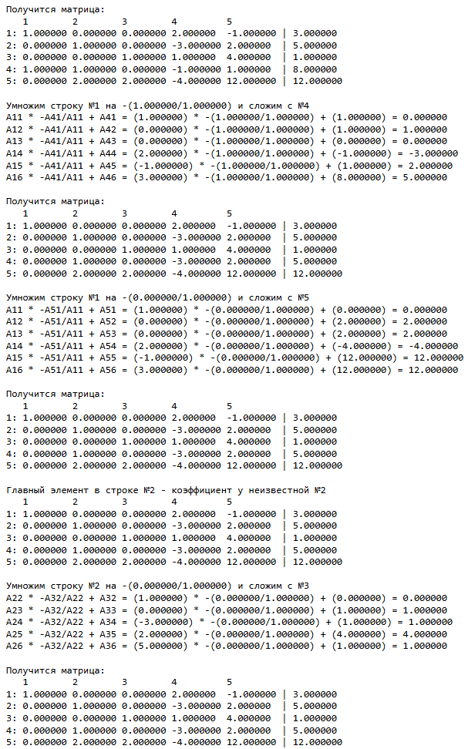
рис. 149 – Вторая часть решения неоднородной СЛАУ методом Гаусса
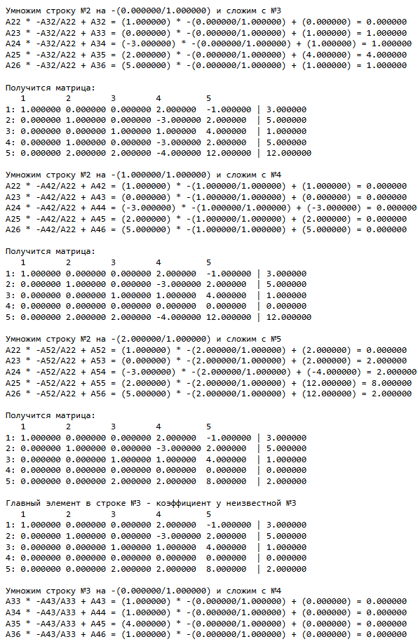
рис. 150 – Третья часть решения неоднородной СЛАУ методом Гаусса
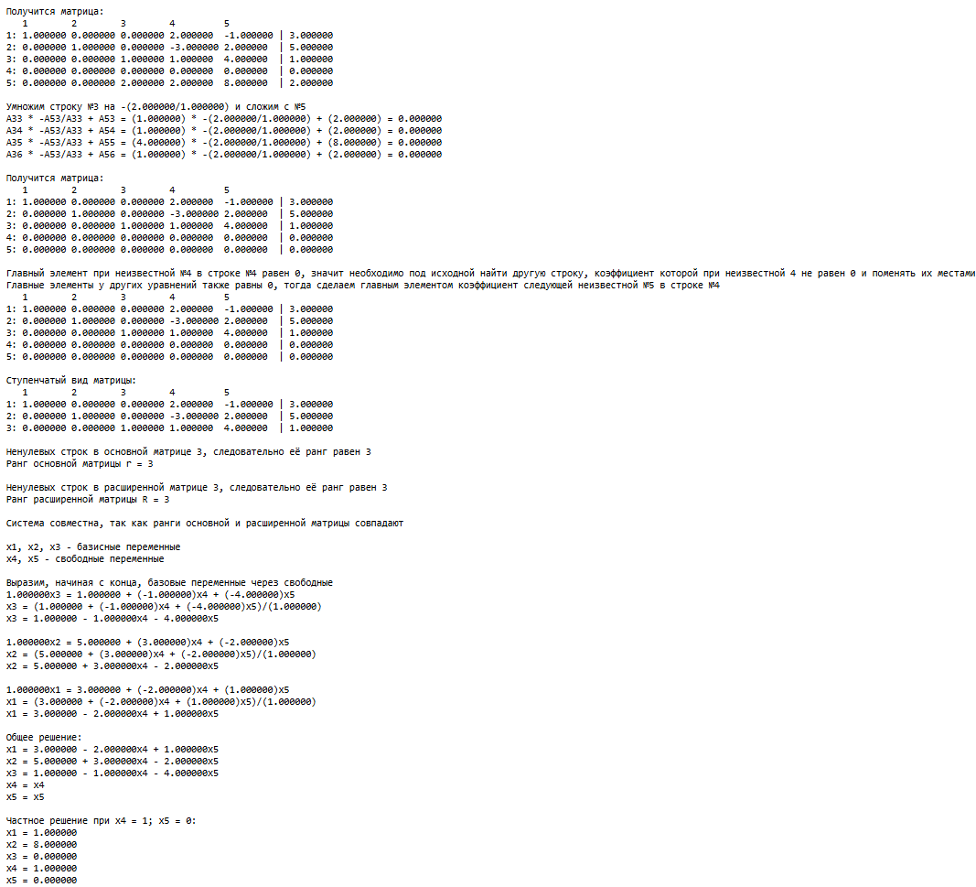
рис. 151 – Четвёртая часть решения неоднородной СЛАУ методом Гаусса
3. Решение однородной СЛАУ с одним (тривиальным) решением методом Гаусса (рис. 152, 153 и 154);
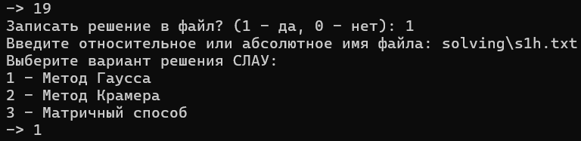
рис. 152 – Запись в файл решения однородной СЛАУ с одним решением методом Гаусса

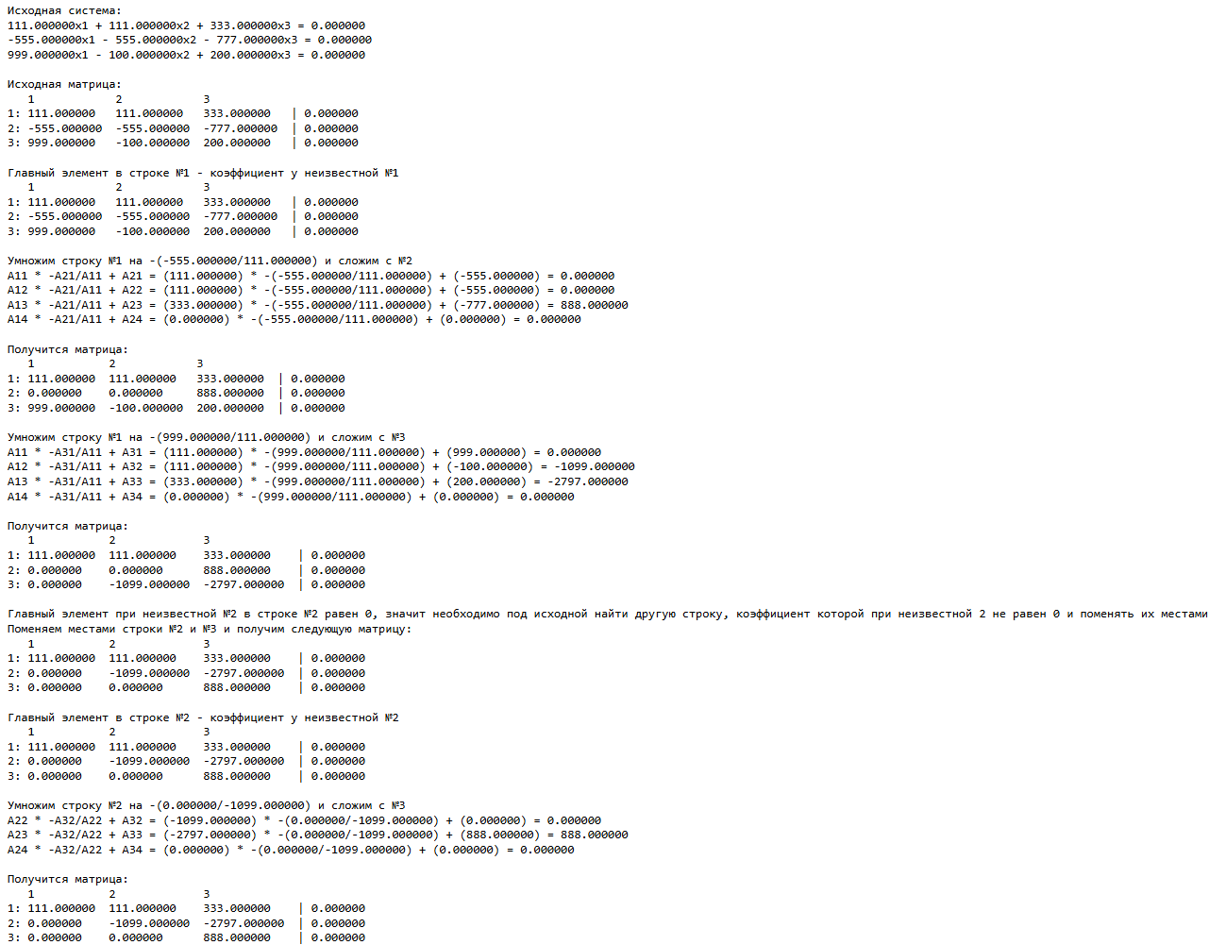
рис. 153 – Первая часть решения однородной СЛАУ
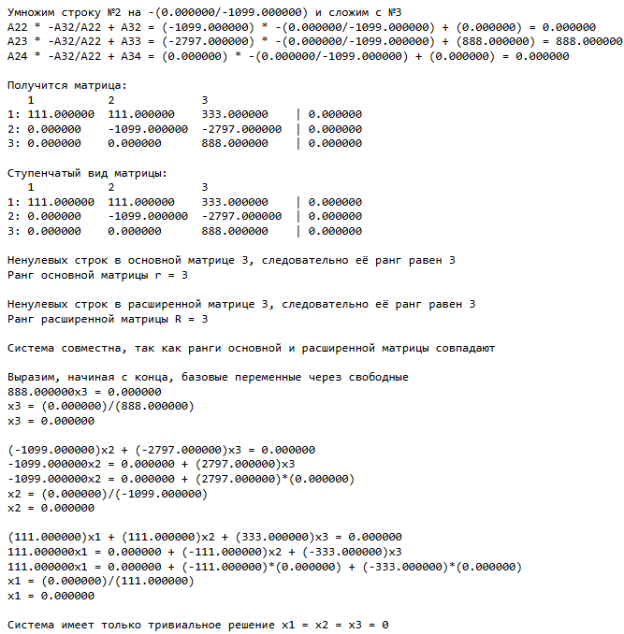
рис. 154 – Вторая часть решения однородной СЛАУ
4. Решение однородной СЛАУ с множеством решений методом Гаусса (рис. 155, 156 и 157);
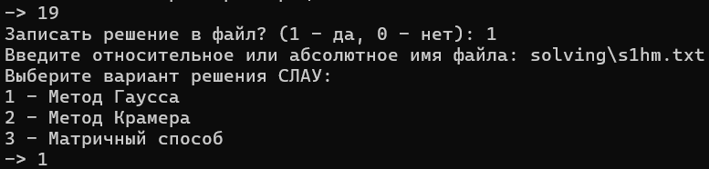
рис. 155 – Запись в файл решения однородной СЛАУ с множеством решений методом Гаусса
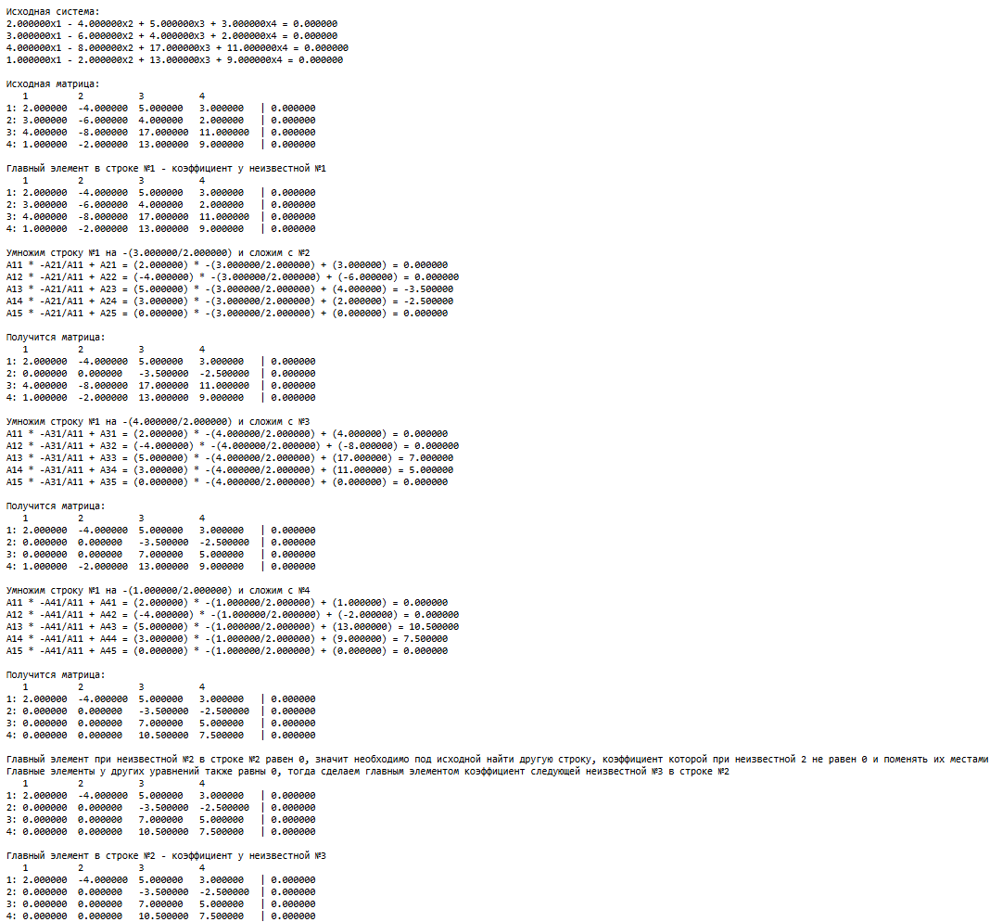
рис. 156 – Первая часть решения однородной СЛАУ
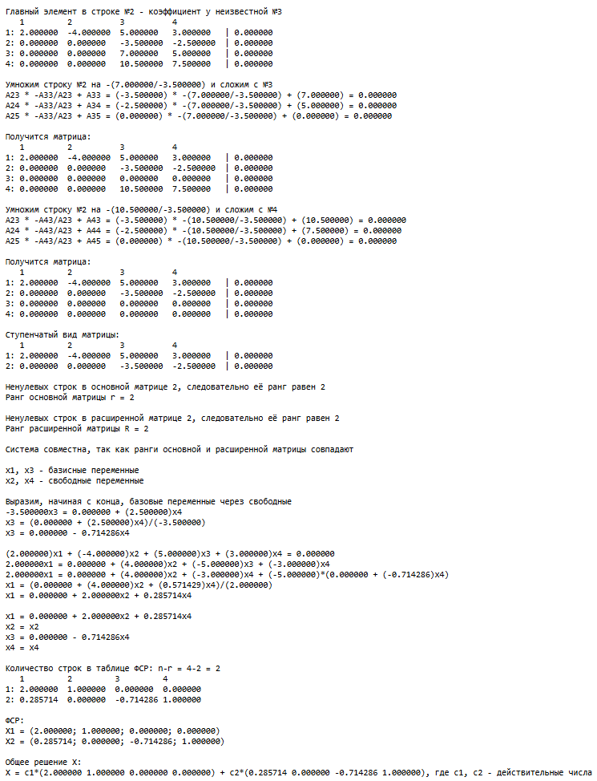
рис. 157 – Вторая часть решения однородной СЛАУ
5. Решение СЛАУ с одним решением методом Крамера (рис. 158 и 159);
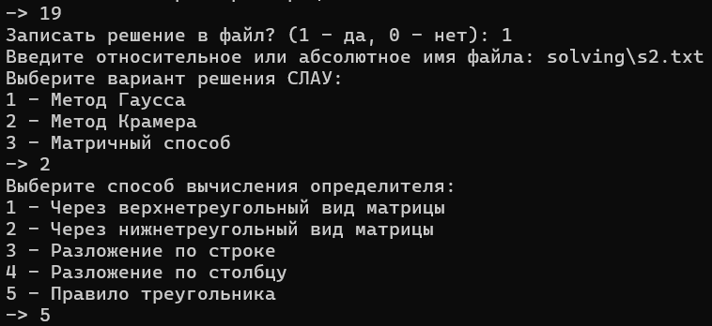
рис. 158 – Запись в файл решения СЛАУ с одним решением методом Крамера
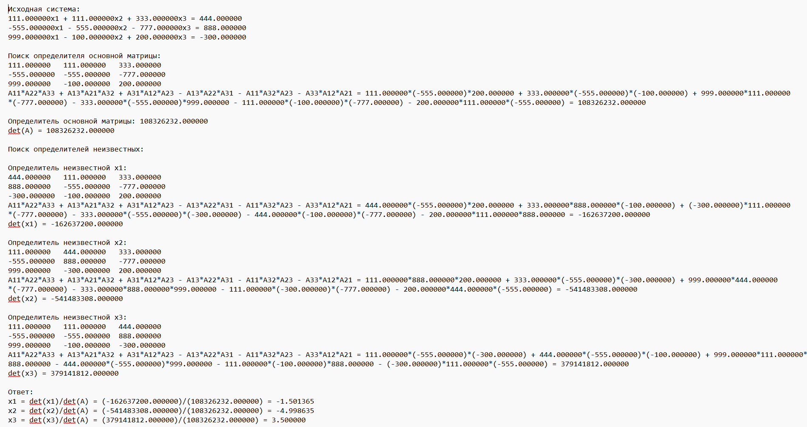
рис. 159 – Решение СЛАУ методом Крамера
6. Решение СЛАУ с одним решением матричным способом (рис. 160 и 161);
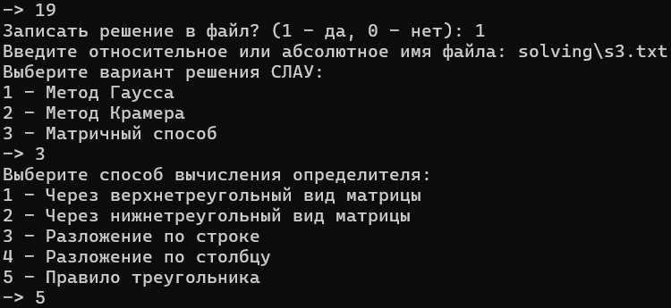
рис. 158 – Запись в файл решения СЛАУ с одним решением матричным способом

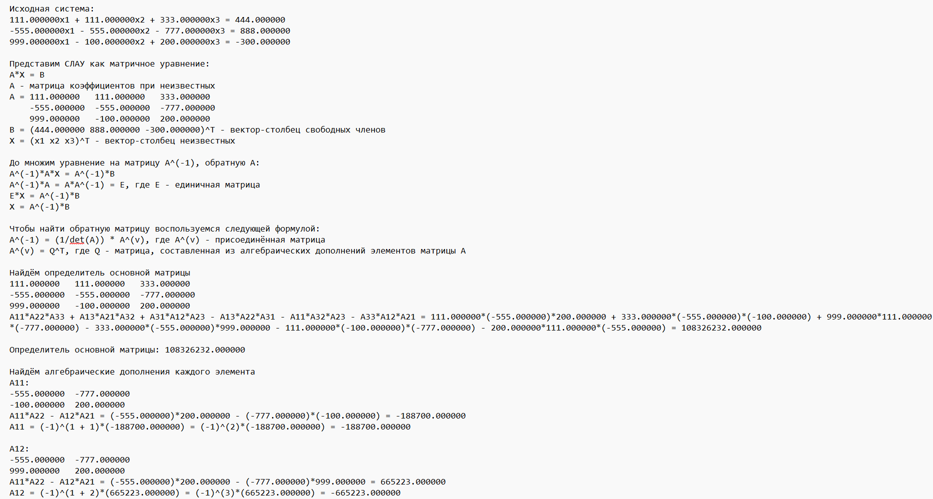
рис. 159 – Первая часть решения СЛАУ матричным способом
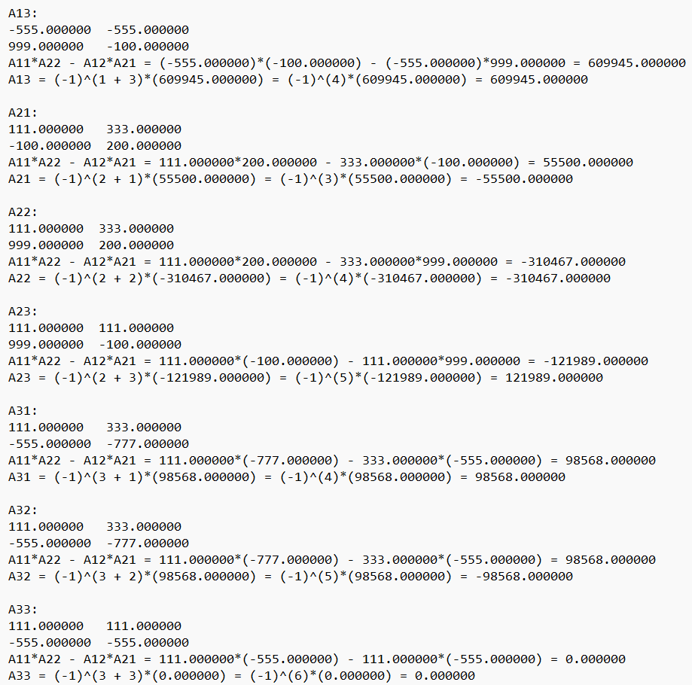
рис. 160 – Вторая часть решения СЛАУ матричным способом
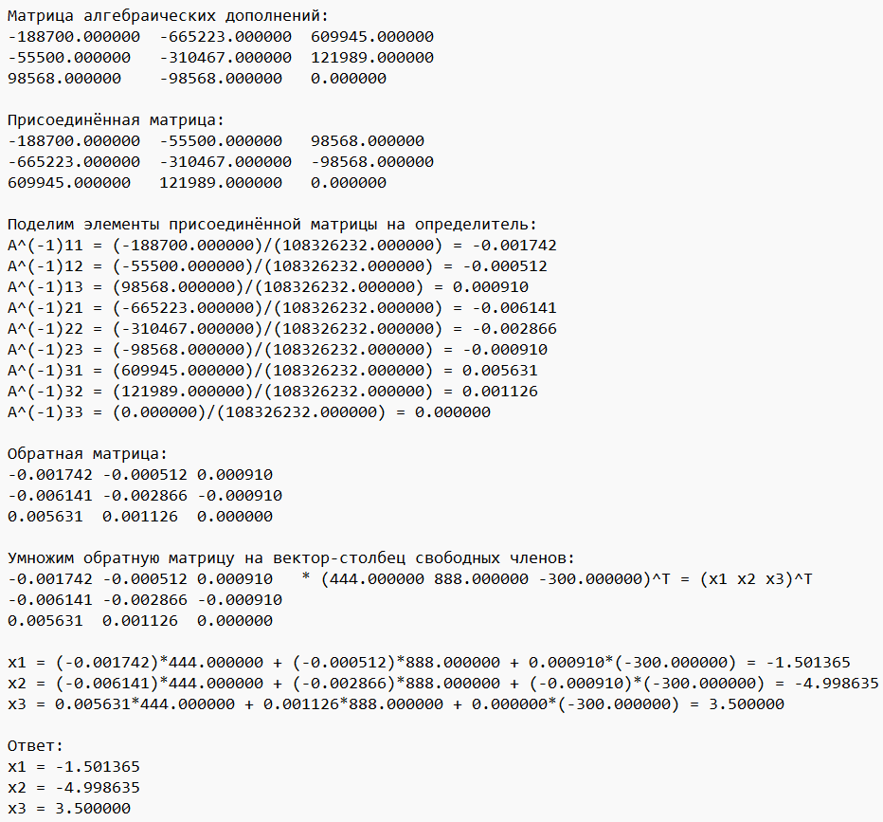
рис. 161 – Третья часть решения СЛАУ матричным способом
7. Решение СЛАУ с множеством решений методом Крамера и матричным способом. В качестве результата будет выведено сообщение: «Ответ: решений нет или их бесконечно много».
Решения всех СЛАУ были найдены правильно, разборы выведены корректно.

5.3.18 Проверка включения/выключения разборов решений
Чтобы включит/выключить разборы решений, необходимо выбрать в главном меню пункт под номером 20. Пример изменения результата вывода для решения СЛАУ приведён на рисунках 162 и 163.
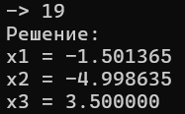
рис. 162 – Решение СЛАУ без разбора
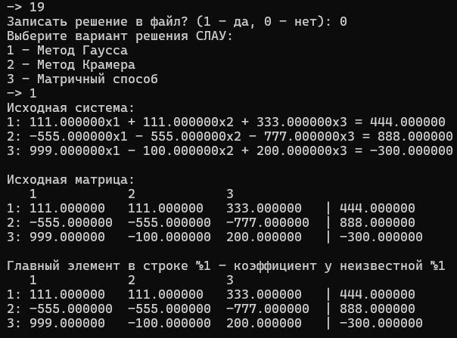
рис. 163 – Решение СЛАУ с включённым разбором (начало)

5.3.19 Проверка выхода
Чтобы прекратить работу программы, необходимо в главном меню выбрать пункт под номером 0. Результат действия функции приведён на рисунке 164.
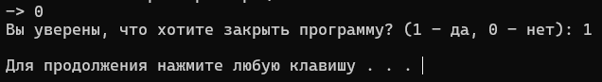
рис. 164 – Завершение работы

5.4 Итоги тестирования
При прохождении тестов ошибок в функциях или алгоритмов не найдено. Поведения всех функций соответствуют требованиями.

6. Сопровождение

6.1 Требования к программно-аппаратной платформе

Приложение 1. Блок-схема алгоритма обработки вводимого уравнения
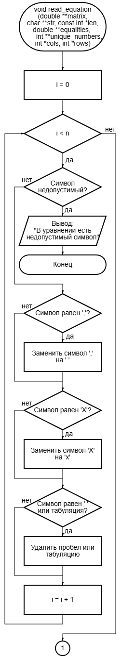
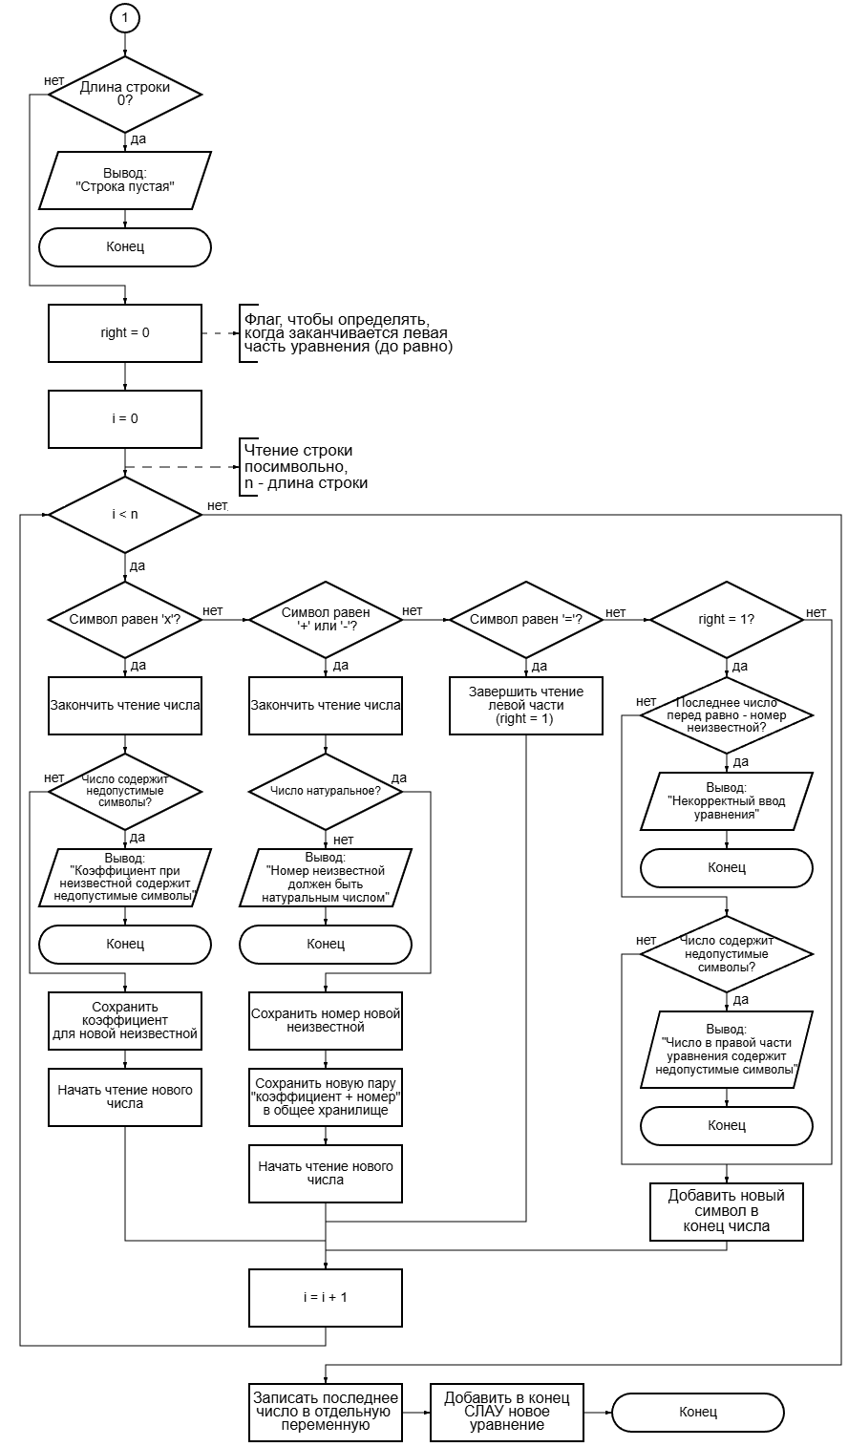

Приложение 2. Блок-схема алгоритма приведения матрицы к трапецеидальному виду
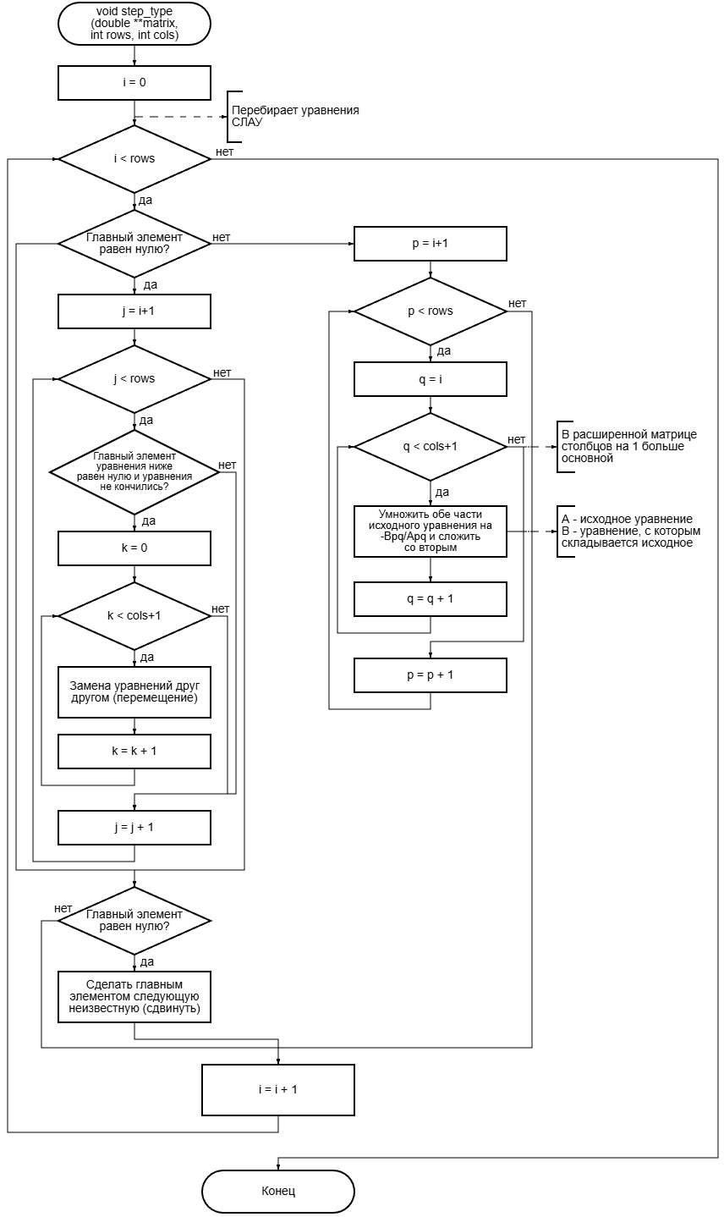

Приложение 3. Блок-схема алгоритма поиска базисных и свободных переменных
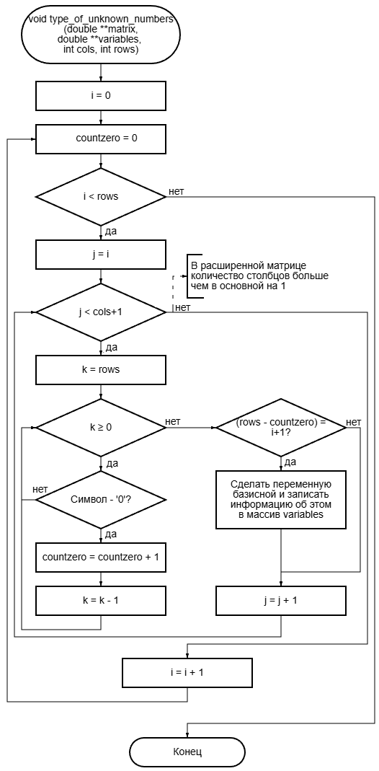

Список источников
1. Линейная алгебра : учеб. пособие / Н.В. Гредасова, М.А. Корешникова, Н.И. Желонкина [и др.] ; Мин-во науки и высш. образования РФ.— Екатеринбург : Изд-во Урал. ун-та, 2019. — 88 с.— ISBN 978-5-7996-2776-8.
2. Подбельский В.В. Программирование на языке Си: Учебное пособие для студентов вузов. / В.В. Подбельский, С.С. Фомин. – М.: Финансы и статистика, 2004.
3. Решение системы линейных уравнений (СЛУ) | Онлайн калькулятор [Электронный ресурс] // AllCalc : сайт. — URL: https://allcalc.ru/node/59 (дата обращения: 31.03.2026).
4. Решение системы линейных уравнений (СЛАУ) онлайн [Электронный ресурс] // MatrixCalc : сайт. — URL: https://matrixcalc.org/ru/slu.html (дата обращения: 01.04.2026).
5. Решение систем линейных уравнений онлайн [Электронный ресурс] // Doza.pro : сайт. — URL: https://doza.pro/art/math/matrix/slur (дата обращения: 01.04.2026).

